
ВЕСТНИК
№ 157
29 мая 2026 г.
Вурнарского муниципального округа
www.vurnar.cap.ru

Чăваш Республики  Вăрнар муниципаллă округěн  администрацийě  ЙЫШĂНУ  25.05. 2026 ç. № 515  Вăрнар поселокě |  |  | Чувашская Республика  Администрация  Вурнарского муниципального округа  ПОСТАНОВЛЕНИЕ  25.05.2026 г. № 515  п. Вурнары

Об организации отдыха детей, их оздоровления и занятости в Вурнарском муниципальном округе Чувашской Республики в 2026 году

В соответствии с Федеральным законом от 6 октября 2003 г. №131-ФЗ «Об общих принципах организации местного самоуправления в Российской Федерации», постановлением Кабинета Министров Чувашской Республики №70 от 2 марта 2012 г. «Об организации отдыха, оздоровления детей в Чувашской Республике» (с изменениями, внесенными постановлениями Кабинета Министров Чувашской Республики от 5 марта 2013 г. №80, от 9 апреля 2014 г. №111, от 25 марта 2015 г. №90, от 7 апреля 2016 года №104, от 22 марта 2017 г. №106, от 28 марта 2018 г. №91, от 13 марта 2019 г. №74, от 13 июня 2019 г. №204, от 11 марта 2020 г. №87, от 11 ноября 2020 г. №615, от 10 марта 2021 г. №78, от 22 июля 2021г. №325, от 24 ноября 2021 №598, от 9 марта 2022 г. №79, от 23 ноября 2022г. №618, от 9 марта 2023 №145, от 18 апреля 2023г. №244, от 13 сентября 2023 № 584, от 27 декабря 2023г. № 852, от 28 февраля 2024 г. №80, от 27 декабря 2024 г. №771, от 21 февраля 2025 г. №101, от 8 октября 2025 г. №572, от 18 марта 2026 г. №127) администрация Вурнарского муниципального округа Чувашской Республики постановляет:
1. Определить уполномоченным органом по организации отдыха детей, их оздоровления и занятости в загородных детских оздоровительных лагерях, оздоровительных лагерях с дневным пребыванием детей, а также иных формах отдыха, оздоровления и занятости детей отдел образования и молодёжной политики администрации Вурнарского муниципального округа Чувашской Республики.
2. Установить:
- среднюю стоимость путевки в загородные лагеря отдыха и оздоровления детей со сроком пребывания 21 день в размере 23555 рубля;
- среднюю стоимость путевки в детские специализированные (профильные) лагеря на базе загородных организаций отдыха детей и их оздоровления со сроком пребывания от 7 до 21 дня из расчета до 1235 рублей на одного ребенка в сутки;
- среднюю стоимость в лагерях с дневным пребыванием детей в размере 145 рублей в день на одного ребенка;
- среднюю стоимость с круглосуточным пребыванием детей в размере 451 рублей.
3. Утвердить Состав муниципальной Межведомственной комиссии по вопросам организации отдыха, оздоровления и занятости детей в Вурнарском муниципальном округе Чувашской Республики в 2026 году (Приложение №1).
3. Утвердить Положение о муниципальной Межведомственной комиссии по вопросам организации отдыха, оздоровления и занятости детей в Вурнарском муниципальном округе Чувашской Республики в 2026 году (Приложение №2).
4. Утвердить Порядок организации отдыха, оздоровления и занятости детей в Вурнарском муниципальном округе Чувашской Республики в 2026 году (Приложение №3).
5. Утвердить Порядок предоставления средств на возмещение части затрат на оплату стоимости путёвок в загородные лагеря отдыха и оздоровления детей Чувашской Республики в 2026 году (Приложение №4).
6. Отделу образования и молодежной политики администрации Вурнарского муниципального округа Чувашской Республики обеспечить:
– осуществление комплекса мероприятий по организации отдыха детей школьного возраста и их оздоровления, трудоустройства подростков в Вурнарском муниципальном округе Чувашской Республики;
– организацию пребывания детей школьного возраста в оздоровительных учреждениях не менее 7 дней в период весенних, осенних и зимних школьных каникул, не менее 21 дня в других типах оздоровительных учреждений в летнее каникулярное время;
– подготовку педагогических работников, привлекаемых для работы с детьми в период проведения оздоровительной кампании, а также контроль качества выполнения ими своих обязанностей;
– подготовку до 15 мая 2026 года общеобразовательных организаций для отдыха детей с соблюдением санитарно-эпидемиологических требований к их устройству и содержанию.
7. Руководителям общеобразовательных организаций:
7.1. обеспечить:
– безопасный отдых для детей школьного возраста и их оздоровления;
– выполнение квот в загородные оздоровительные лагеря;
– качественную и своевременную подготовку материально-технической базы организаций отдыха детей, обратив особое внимание на подготовку пищеблоков, систем водоснабжения и водоотведения, санитарно-техническое состояние пищеблоков, мест для купания;
– открытие организаций отдыха детей и их оздоровления только в случае соответствия установленным санитарно-эпидемиологическим, противопожарным и иным требованиям и нормам, обеспечивающим жизнь и здоровье детей и работников организации отдыха детей и их оздоровления;
– комплектование организаций отдыха детей и их оздоровления квалифицированными медицинскими и педагогическими работниками, инструкторами по физической культуре, квалификация которых соответствует профессиональным стандартам или квалификационным требованиям в соответствии с трудовым законодательствам, прошедшими специальную подготовку и обучение, в том числе по программе «пожарно-технического минимума», при условии прохождения ими медицинского осмотра, гигиенического обучения, вакцинации их в соответствии с национальным календарем профилактических прививок, от других инфекционных заболеваний по эпидемиологическим показаниям, а также работниками пищеблоков и лицами, имеющими непосредственный контакт с пищевыми продуктами, привитыми дополнительно против дизентерии Зонне, вирусного гепатита А;
- участие руководителей организаций отдыха детей и их оздоровления, их заместителей по воспитательной работе в республиканских курсах повышения квалификации, проводимых Министерством образования и молодежной политики Чувашской Республики совместно с Министерством физической культуры и спорта Чувашской Республики;
– безопасные условия при перевозке детей от пункта их сбора до места организаций отдыха детей и обратно;
– полноценное и рациональное питание детей в соответствии с утвержденными нормами с использованием пищевых продуктов, обогащенных витаминами, микро - и макронутриентами;
– создание системы оперативной связи по информированию правоохранительных органов и Межведомственной комиссии по организации отдыха и оздоровления детей в Вурнарском муниципальном округе Чувашской Республики о чрезвычайных ситуациях в организациях отдыха детей;
- наличие в организациях отдыха детей и их оздоровления тревожной сигнализации (кнопка тревожной сигнализации) с выводом сигнала «Тревога» в органы внутренних дел (вневедомственную охрану) или ситуационные центры системы обеспечения вызова экстренных оперативных служб по единому номеру «112» на территории Чувашской Республики;
- отстранение от работы сотрудников пищеблоков, сотрудников, деятельность которых связана с производством, хранением, транспортировкой, реализацией пищевых продуктов и питьевой воды, и лиц, осуществляющих эксплуатацию водопроводных сооружений, не прошедших обследования с целью определения носительства возбудителей острых кишечных инфекций бактериальной и вирусной этиологии.
7.2. организовать:
– не позднее, чем за две недели до открытия организаций отдыха детей и их оздоровления эпизоотологическое обследование, проведение дератизационной, дезинсекционной (в том числе акарицидной) обработки территории, прилегающей к организации отдыха детей, силами организаций, занимающихся дезинфекционной деятельностью, а также контроль эффективности указанной обработки;
– заключение договоров страхования от несчастных случаев во время пребывания детей в организациях отдыха детей.
8. Рекомендовать начальникам территориальных отделов управления по благоустройству и развитию территорий Вурнарского муниципального округа Чувашской Республики принять меры по оборудованию мест для купания и их надлежащего санитарно-технического состояния в течение всего летнего периода и обеспечить наличие спасательных постов в местах для купания детей.
9. Контроль за исполнением настоящего постановления возложить на заместителя главы администрации – начальника отдела образования и молодежной политики администрации Вурнарского муниципального округа Чувашской Республики.
10. Настоящее постановление вступает с силу со дня его опубликования.

Глава Вурнарского муниципального округа Н.В. Никандрова

Казенова И.П. 8(83537)2-52-08
ПРИЛОЖЕНИЕ № 1
к постановлению администрации Вурнарского муниципального округа
Чувашской Республики
от 25.05.2026 г. № 515

Состав
муниципальной Межведомственной комиссии по вопросам организации отдыха и их оздоровления детей в Вурнарском муниципальном округе Чувашской Республики в 2026 году

Казенова И.П.  Петриченко П.А. | - заместитель главы администрации муниципального округа – начальник отдела образования и молодежной политики администрации Вурнарского муниципального округа Чувашской Республики, председатель комиссии;  - заместитель начальника отдела образования и молодежной политики администрации Вурнарского муниципального округа Чувашской Республики, заместитель председателя;
Салахова Г.Ш. | - начальник финансового отдела администрации Вурнарского муниципального округа Чувашской Республики;
Кадыкова К.В. | - и.о. директора БУ «Вурнарский центр социального обслуживания населения» Министерства труда и социального развития Чувашии (по согласованию);
Кузьмин О.Л. | - начальник Территориального отдела Управления Роспотребнадзора по Чувашской Республике - Чувашии в г. Канаш (по согласованию);
Минуллин Р.С. | - начальник МО МВД РФ «Вурнарский» (по согласованию);
Иванов Ю.Г. | - начальник отделения надзорной деятельности и профилактической работы по Вурнарскому муниципальному округу Управления надзорной деятельности и профилактической работы ГУ МЧС России по Чувашской Республике (по согласованию);
Малов В.И. | - директор МБОУ ДО «Центр развития образования и детского творчества (по согласованию);
Гордеев С.В. | - Начальник отдела казенного учреждения Чувашской Республики "Центр занятости населения Вурнарского муниципального округа Чувашской Республики" Министерства труда и социальной защиты Чувашской Республики.

ПРИЛОЖЕНИЕ № 2
к постановлению администрации Вурнарского муниципального округа
Чувашской Республики от 25.05.2026 г. № 515

ПОЛОЖЕНИЕ
о муниципальной Межведомственной комиссии
по вопросам организации отдыха и оздоровления детей в Вурнарском муниципальном округе Чувашской Республики в 2026 году

1. Муниципальная Межведомственная комиссия по организации отдыха и оздоровления детей (далее - Комиссия) образуется для координации действий органов местного самоуправления, учреждений в сфере организации отдыха детей, их оздоровления и занятости.
2. Комиссия в своей деятельности руководствуется Конституцией Российской Федерации, федеральными законами и иными нормативными правовыми актами Российской Федерации, Конституцией Чувашской Республики, законами Чувашской Республики, нормативными правовыми актами Чувашской Республики, муниципальными правовыми актами Вурнарского муниципального округа, Уставом Вурнарского муниципального округа, а также настоящим Положением.
3. Основной задачей Комиссии является определение комплекса мероприятий, обеспечивающих:
- совершенствование форм и содержания деятельности по организации отдыха детей, их оздоровления и занятости;
- развитие творческого потенциала детей, охрана и укрепление их здоровья, профилактику заболеваний, соблюдение противопожарных, санитарно-гигиенических и противоэпидемиологических требований, формирование здорового образа жизни;
- сохранение и развитие сети учреждений отдыха и оздоровления детей;
- создание условий для обеспечения безопасности жизни и здоровья детей, предупреждения детского травматизма, безопасности дорожного движения в период школьных каникул, уделяя особое внимание организации полноценного питания детей, соблюдению требований противопожарной безопасности в организациях отдыха и оздоровления детей, санитарно-эпидемиологических требований к их устройству;
- обеспечение установленных мер безопасности при организации перевозок детей;
- осуществление приёмки организаций отдыха и оздоровления детей, проведение профилактических осмотров персонала, работающих в указанных организациях, и медицинских осмотров несовершеннолетних при оформлении временной занятости в летний период;
- осуществление мониторинга отдыха детей и их оздоровления.
4. Для реализации своих задач Комиссия имеет право:
- принимать в пределах своей компетенции решения, являющиеся рекомендательными для исполнения для органов местного самоуправления, организаций отдыха, оздоровления и занятости;
- приглашать на свои заседания должностных лиц органов местного самоуправления, а также других заинтересованных организаций отдыха, оздоровления и занятости детей, руководителей районной и конкурсной комиссии по вопросам организации отдыха детей, их оздоровления и занятости, относящимся к их компетенции;
- запрашивать в установленном порядке у государственных, общественных и иных организаций, должностных лиц необходимые для своей деятельности материалы и информацию.
5. Комиссию возглавляет председатель, а в его отсутствие – заместитель председателя.
6. Основной формой работы Комиссии являются заседания, проводимые по мере необходимости. Заседание Комиссии считается правомочным, если на нём присутствует не менее двух третей её членов.
7. Решения на заседаниях Комиссии принимаются простым большинством голосов присутствующих членов Комиссии и оформляются протоколами, которые подписывает председатель Комиссии в течение одного дня. Решение Комиссии доводится до сведения заинтересованных организаций в течение трёх дней с момента подписания.
8. Организационно-техническое обеспечение работы Комиссии возлагается на отдел образования и молодёжной политики администрации Вурнарского муниципального округа Чувашской Республики.

ПРИЛОЖЕНИЕ № 3
к постановлению администрации Вурнарского муниципального округа
Чувашской Республики от 25.05.2026 г. № 515

Порядок организации отдыха и оздоровления детей
в Вурнарском муниципальном округе Чувашской Республики в 2026 году
1. Настоящий Порядок организации отдыха и оздоровления детей в Вурнарском муниципальном округе Чувашской Республики (далее - Порядок) определяет механизм организации отдыха и оздоровления детей школьного возраста в загородных оздоровительных лагерях, пришкольных лагерях с дневным пребыванием детей и иных формах организации отдыха детей и их оздоровления.
1.1. Отдел образования и молодежной политики администрации Вурнарского муниципального округа Чувашской Республики, предоставляющий данную услугу, обеспечивает размещение информации о предоставлении указанных мер социальной поддержки посредством использования Единой централизованной цифровой платформе в социальной сфере (далее – единая цифровая платформа), в порядке и объеме, установленными оператором ЕЦЦПСС.
1.2. Размещенная информация о мерах социальной поддержки может быть получена посредством использования ЕЦЦПСС в порядке и объеме, установленными Правительством Российской Федерации, и в соответствии с формами, установленными оператором ЕЦЦПСС.
2. Организация отдыха детей и их оздоровления в загородных детских оздоровительных лагерях.
2.1. Организация отдыха детей и их оздоровления в загородных детских оздоровительных лагерях осуществляется путём выделения их родителям (законным представителям) путёвок на основании заявления, составленного по прилагаемой форме (Приложение №1) и поданного в уполномоченный орган по организации отдыха, оздоровления и занятости детей – отдел образования и молодёжной политики администрации Вурнарского муниципального округа Чувашской Республики (далее – Отдел).
2.2. Отдел образования и молодежной политики администрации Вурнарского муниципального округа Чувашской Республики, в части организации отдыха и оздоровления детей школьного возраста:
представителей чувашской диаспоры, проживающих в регионах Российской Федерации;
детей-сирот и детей, оставшихся без попечения родителей, обучающихся в государственных общеобразовательных организациях Чувашской Республики; воспитанников организаций для детей-сирот и детей, оставшихся без попечения родителей, находящихся в ведении Минобразования Чувашии;
победителей и призеров республиканских, межрегиональных, всероссийских, международных олимпиад, конкурсов, соревнований и иных мероприятий, активистов детских общественных объединений (организаций);
несовершеннолетних, состоящих на профилактическом учете в органах и учреждениях системы профилактики безнадзорности и правонарушений несовершеннолетних;
детей, являющихся членами семей:
участников специальной военной операции на территориях Украины, Донецкой Народной Республики, Луганской Народной Республики, Херсонской и Запорожской областей (далее - специальная военная операция), проживающих в Чувашской Республике (далее соответственно – участник специальной военной операции, специальная военная операция) в период участия в специальной военной операции;
военнослужащих, выполняющих задачи по отражению вооруженного вторжения на территорию Российской Федерации, а также в ходе вооруженной провокации на участках Государственной границы Российской Федерации и приграничных территориях субъектов Российской Федерации, прилегающих к районам проведения специальной военной операции, проживающих в Чувашской Республике (далее соответственно – военнослужащие, выполняющие задачи по отражению вооруженного вторжения, а также в ходе вооруженной провокации, отражение вооруженного вторжения, вооруженная провокация), в период выполнения ими задач по отражению вооруженного вторжения, а так-же в ходе вооруженной провокации;
участников специальной военной операции, которым установлена инвалидность I или II группы в результате увечья (ранения, травмы, контузии), полученного ими в ходе участия в специальной военной операции, военнослужащих, выполнявших задачи по отражению вооруженного вторжения, а также в ходе вооруженной провокации, которым установлена инвалидность I или II группы в результате увечья (ранения, травмы, контузии), полученного ими в ходе отражения вооруженного вторжения, а также в ходе вооруженной провокации, на период до снятия режима (уровня базовой готовности), введенного пунктом 5 Указа Президента Российской Федерации от 19 октября 2022 г. № 757 «О мерах, осуществляемых в субъектах Российской Федерации в связи с Указом Президента Российской Федерации от 19 октября 2022 г. № 756»;
участников специальной военной операции и военнослужащих, выполнявших задачи по отражению вооруженного вторжения, а также в ходе вооруженной провокации, погибших (умерших) в результате участия в специальной военной операции, а также выполнения ими задач по отражению вооруженного вторжения, а также в ходе вооруженной провокации.
Под участниками специальной военной операции и военнослужащими, выполняющими задачи по отражению вооруженного вторжения, а также в ходе вооруженной провокации, в целях настоящего постановления понимаются:
граждане Российской Федерации, проходящие военную службу в Вооруженных Силах Российской Федерации по контракту, принимающие участие в специальной военной операции, в выполнении задач по отражению вооруженного вторжения, а также в ходе вооруженной провокации, граждане Российской Федерации, проходящие военную службу по контракту в воинских частях, дислоцированных на территории Чувашской Республики, принимающие участие в специальной военной операции, в выполнении задач по отражению вооруженного вторжения, а также в ходе вооруженной провокации (далее-военнослужащих по контракту);
военнослужащие войск национальной гвардии Российской Федерации, лица, проходящие службу в войсках национальной гвардии Российской Федерации и имеющие специальное звание полиции, принимающие участие в специальной военной операции, в выполнении задач по отражению вооруженного вторжения, а также в ходе вооруженной провокации (далее-военнослужащий);
граждане Российской Федерации, заключившие контракт о добровольном содействии в выполнении задач, возложенных на Вооруженные Силы Российской Федерации, принимающие участие в специальной военной операции, в выполнении задач по отражению вооруженного вторжения, а также в ходе вооруженной провокации (далее-доброволец);
граждан Российской Федерации, призванных на военную службу по мобилизации в Вооруженные Силы Российской Федерации в соответствии с Указом Президента Российской Федерации от 21 сентября 2022 г. № 647 «Об объявлении частичной мобилизации в Российской Федерации» (далее - мобилизованное лицо);
сотрудники территориальных органов федеральных государственных органов, расположенных на территории Чувашской Республики, принимающие участие в специальной военной операции, в выполнении задач по отражению вооруженного вторжения, а также в ходе вооруженной провокации (далее также- сотрудник территориального органа);
участников специальной военной операции, указанных в абзацах шестом – десятом настоящего подпункта, погибших (умерших) в результате участия в специальной военной операции.
Бесплатные путевки в организации отдыха детей и их оздоровления сезонного или круглогодичного действия предоставляются категориям несовершеннолетних, указанным в абзацах шестом – десятом настоящего подпункта, в период участия военнослужащих по контракту, военнослужащих, добровольцев, мобилизованных лиц в специальной военной операции и сотрудников территориальных органов.
3. Отдел (уполномоченный орган):
- информирует родителей (законных представителей), детей об условиях проведения заявочной кампании через средства массовой информации, размещают информацию на сайте Отдела и общеобразовательных организаций, распространяет информационные материалы в общеобразовательных организациях на родительских собраниях;
- организует приём заявок от родителей (законных представителей) детей 28 марта и 11 апреля 2026 г. с 9.00 до 16.00 на базе общеобразовательных организаций, обеспечивает ведение реестра заявок в автоматизированной системе по сбору, учёту и обработке заявок на приобретение путёвок в загородные организации отдыха детей и их оздоровления. Период заявочной кампании может корректироваться в связи с эпидемиологической ситуацией, вызванной COVID-19;
- назначает должностное лицо, ответственное за проведение заявочной кампании и организацию работы в автоматизированной системе по сбору, учёту и обработке заявок на приобретение путёвок в загородные оздоровительные лагеря в Отделе, и определяет операторов по введению данных в автоматизированную систему по сбору, учёту и обработке заявок на приобретение путёвок в загородные оздоровительные лагеря в каждой общеобразовательной организации.
4. Путёвка в загородный оздоровительный лагерь предоставляется для ребёнка школьного возраста, со сроком пребывания не менее 7 дней в весеннее, осеннее, зимнее каникулярное время и не более 21 дня в летнее каникулярное время.
5. Путёвка в загородный оздоровительный лагерь, летнее оздоровительное учреждение с дневным пребыванием на время каникул при общеобразовательном учреждении предоставляется однократно в текущем году.
6. В случае, когда ребёнок не может прибыть по уважительной причине (медицинские противопоказания, семейные обстоятельства), при наличии выданной ему путёвки в загородный оздоровительный лагерь, родитель или иной законный представитель должен немедленно вернуть путёвку по месту её выдачи.
7. В случае, если ребёнок не прибыл в загородный оздоровительный лагерь без уважительной причины, при наличии выданной ему путёвки, и путёвка своевременно, не позднее, чем за 1 рабочий день до начала заезда, не была возвращена родителями или иными законными представителями по месту её получения, путёвка считается использованной.
8. Сбор, учёт и обработка заявок на приобретение путёвок в загородные оздоровительные лагеря в 2026 году производится в электронном виде через федеральную государственную систему «Единый портал государственных и муниципальных услуг (функций) или через иную информационную систему в информационно –телекоммуникационной сети «Интернет».
9. Каждая муниципальная общеобразовательная организация назначает операторов по введению данных в автоматизированную систему по сбору, учёту и обработке заявок на приобретение путёвок в загородные организации отдыха и оздоровления детей (далее – школьный оператор), количество операторов определяется из расчёта: менее 100 школьников – 1 оператор, на каждые последующие 100 человек – 1 оператор (т.е.: на 200 чел. – 2 оператора и т.д.).
10. Для оформления заявки на получение путёвки родитель или иной законный представитель обращается в муниципальную общеобразовательную организацию по месту обучения ребёнка и подаёт оператору следующие документы:
- заявление о предоставлении путёвки (формируется автоматизированной системой);
- копию паспорта или иного документа, удостоверяющего личность и место жительства заявителя (с предъявлением оригинала);
- копию свидетельства о рождении или паспорта ребёнка (с предъявлением оригинала);
- копию справки, подтверждающей факт установления инвалидности военнослужащего, мобилизованного лица, военнослужащего по контракту, добровольца, сотрудника территориального органа, выданной федеральным государственным учреждением медико-социальной экспертизы (при наличии данного факта).
- СНИЛС заявителя (законного представителя);
- СНИЛС ребёнка;
- справки о доходах родителей (законных представителей) ребёнка за три месяца, предшествующие месяцу обращения.
11. Оператор вводит в автоматизированную систему все сведения заявителя, по завершению ввода автоматизированная система выдаёт уведомления о записи.
12. Путёвки выдаются на условиях частичного возмещения Отделом и частичной оплаты родителями (законными представителями) её стоимости. Стоимость путевки в загородные организации отдыха детей и их оздоровления в 2026 году на 21 день составляет 23 555 рублей. Оплата стоимости путевок в загородные лагеря отдыха и оздоровления детей производится родителями (законными представителями детей) в размере:
- 20 процентов от средней стоимости путевки – на летнее каникулярное время со сроком пребывания 21 день и на весеннее, осеннее и зимнее каникулярное время со сроком пребывания не менее 7 дней для детей школьного возраста из семей, среднедушевой доход которых не превышает 150 процентов величины прожиточного минимума, установленной в Чувашской Республике;
- 30 процентов от средней стоимости путевки – на летнее каникулярное время со сроком пребывания 21 день и на весеннее, осеннее и зимнее каникулярное время со сроком пребывания не менее 7 дней для детей школьного возраста из семей, среднедушевой доход которых составляет от 150 до 200 процентов величины прожиточного минимума, установленной в Чувашской Республике;
- 50 процентов от средней стоимости путевки – на летнее каникулярное время со сроком пребывания 21 день и на весеннее, осеннее и зимнее каникулярное время со сроком пребывания не менее 7 дней для детей школьного возраста из семей, среднедушевой доход которых превышает 200 процентов величины прожиточного минимума, установленной в Чувашской Республике.
Родитель (законный представитель) оплачивает установленную договором часть стоимости путёвки внесения денежных средств наличными в кассу лагеря или безналичным расчетом на счёт лагеря. Получить платёжный документ заявитель может через сайт лагеря, в который подано заявление, либо у муниципального оператора.
13. Предоставление путёвок в загородные оздоровительные лагеря осуществляется в соответствии с электронной очередью в зависимости от даты и времени подачи заявления и наличия путёвок на основании документов, указанных в пункте 10 настоящего Порядка.
14. Основанием для отказа в предоставлении путёвок в загородные оздоровительные лагеря является:
- получение путёвки в текущем году в загородный оздоровительный лагерь;
- не предоставление заявителем документов, указанных в пункте 10 настоящего порядка.
15. Для получения путёвки родитель (законный представитель) с уведомлением, полученным при регистрации заявления в автоматизированной системе, справкой отдела социальной защиты населения КУ «Центр предоставления мер социальной поддержки» Вурнарского муниципального округа Министерства труда и социального развития Чувашской Республики о назначении ежемесячного пособия на ребёнка, справкой о составе семьи, справкой из общеобразовательной организации об обучении ребёнка, квитанцией об оплате (20%, 30% или 50% от средней стоимости путёвки) обращается в Отдел.
Представители загородных оздоровительных лагерей организуют выдачу путёвок в соответствии с договором, заключённым между родителем (законным представителем), загородным оздоровительным лагерем и Отделом. Также родители (законные представители) имеют право получить путёвки самостоятельно, непосредственно загородным оздоровительным лагерем.
16. Отдел оставляет за собой право устанавливать квоту путёвки в загородные оздоровительные лагеря для родителей (законных представителей) в соответствии с возможностями загородных оздоровительных лагерей и финансовых средств, предусмотренных на организацию отдыха детей школьного возраста в каникулярное время.
17. Отдел, для возмещения части расходов организации отдыха детей и их оздоровления, заключает с загородными оздоровительными лагерями соглашение по возмещению части расходов организации отдыха детей и их оздоровления.
18. На базе общеобразовательных организаций на основании заявки, представленной в уполномоченный орган по организации отдыха детей, их оздоровления и занятости организуются летние оздоровительные учреждения с дневным пребыванием на время каникул.
19. Продолжительность смены в летних оздоровительных учреждениях с дневным пребыванием на время каникул при общеобразовательных организациях составляет в летнее каникулярное время не менее 21 дня и в весеннее, осеннее, зимнее каникулярное время не менее 5 дней. Стоимость набора продуктов питания в пришкольных лагерях с дневным пребыванием детей составляет 145 рублей на одного ребёнка в день.
20. Комплектование летних оздоровительных учреждений с дневным пребыванием на время каникул при общеобразовательных организациях осуществляется самими общеобразовательными организациями. Услуга предоставляется на основании заявления родителей (законных представителей), составленного по прилагаемой форме (Приложение №2) и поданного в адрес руководителя общеобразовательной организации, на базе которой организовано летнее оздоровительное учреждение с дневным пребыванием на время каникул при общеобразовательном организации или профильный лагерь.
21. Приём заявлений от родителей (законных представителей) в летние оздоровительные учреждения с дневным пребыванием на время каникул при общеобразовательной организации осуществляется с 28 марта по 8 августа мая 2026 года.
22. Организация деятельности летних оздоровительных учреждения с дневным пребыванием на время каникул осуществляется на основании образовательных программ, получивших заключения экспертных советов, созданных при комиссиях по организации отдыха, оздоровления и занятости детей.
23. В целях организации активного отдыха детей и их оздоровления в естественных природных условиях, укрепления здоровья, вовлечения их в регулярные занятия физической культурой, спортом и туризмом также могут создаваться палаточные туристические лагеря. Открытие палаточного туристического лагеря и их комплектование осуществляется на основании решения комиссии по организации отдыха, оздоровления и занятости детей. Продолжительность смены указанных лагерей составляет не менее 5 дней.
ПРИЛОЖЕНИЕ № 4
к постановлению администрации Вурнарского муниципального округа
Чувашской Республики от 25.05.2026 № 515

Порядок
предоставления средств на возмещение части затрат на уплату стоимости путёвок в загородные оздоровительные лагеря
Чувашской Республики в 2026 году
1. Общие положения
1.1. Настоящий порядок определяет условия и механизм возмещения части затрат на оплату стоимости путёвок, приобретённых родителями (законными представителями) для детей школьного возраста в загородных оздоровительных лагерях Чувашской Республики.
1.2. Порядок разработан в соответствии с постановлением Кабинета Министров Чувашской Республики от 2 марта 2012 г. №70 «Об организации отдыха, оздоровления и занятости детей в Чувашской Республике» (с изменениями, внесенными постановлениями Кабинета Министров Чувашской Республики от 5 марта 2013 г. №80, от 9 апреля 2014 г. №111, от 25 марта 2015 г. №90, от 7 апреля 2016 г. №104, от 22 марта 2017 г. №106, от 28 марта 2018 г. №91, от 13 марта 2019 г. №74, от 13 июня 2019 г. №204, от 11 марта 2020 г. №87, от 11 ноября 2020 г. №615, от 10 марта 2021 г. №78, от 22 июля 2021 г. №325, от 24 ноября 2021 г. №598, от 9 марта 2022 г. №79, от 23 ноября 2022 г. №618, от 9 марта 2023 г. №145, от 18 апреля 2023 г. №244, от 13 сентября 2023 г. № 584, от 27 декабря 2023 г. № 852, от 28 февраля 2024 г. №80, от 27 декабря 2024 г. №771, от 21 февраля 2025 г. №101, от 8 октября 2025 г. №572, от 18 марта 2026 г. №127).
1.3. Возмещение части затрат на уплату стоимости путёвок осуществляется через загородные оздоровительные лагеря Чувашской Республики, предоставившие путёвки родителям (законным представителям) для детей школьного возраста в пределах лимитов бюджетных обязательств, предусмотренных на указанные цели в бюджете Вурнарского муниципального округа Чувашской Республики.
2. Порядок финансирования
2.1. Родители (законные представители) приобретают путёвки в загородных оздоровительных лагерях Чувашской Республики самостоятельно за наличный расчёт в размере, утверждённом Постановлением Кабинета Министров Чувашской Республики от 02 марта 2012 года №70 «Об организации отдыха детей, их оздоровления и занятости в Чувашской Республике» (с изменениями, внесенными постановлениями Кабинета Министров Чувашской Республики от 5 марта 2013 г. №80, от 9 апреля 2014 г. №111, от 25 марта 2015 г. №90, от 7 апреля 2016 г. №104, от 22 марта 2017 г. №106, от 28 марта 2018 г. №91, от 13 марта 2019 г. №74, от 13 июня 2019 г. №204, от 11 марта 2020 г. №87, от 11 ноября 2020 г. №615, от 10 марта 2021 г. №78, от 22 июля 2021 г. №325, от 24 ноября 2021 г. №598, от 9 марта 2022 г. №79, от 23 ноября 2022 г. №618, от 9 марта 2023 г. №145, от 18 апреля 2023 г. №244, от 13 сентября 2023 г. № 584, от 27 декабря 2023 г. № 852, от 28 февраля 2024 г. №80, от 27 декабря 2024 г. №771, от 21 февраля 2025 г. №101, от 8 октября 2025 г. №572, от 18 марта 2026 г. №127):
- 20 процентов от средней стоимости путевки – на летнее каникулярное время со сроком пребывания 21 день и на весеннее, осеннее и зимнее каникулярное время со сроком пребывания не менее 7 дней для детей школьного возраста из семей, среднедушевой доход которых не превышает 150 процентов величины прожиточного минимума, установленной в Чувашской Республике;
- 30 процентов от средней стоимости путевки – на летнее каникулярное время со сроком пребывания 21 день и на весеннее, осеннее и зимнее каникулярное время со сроком пребывания не менее 7 дней для детей школьного возраста из семей, среднедушевой доход которых составляет от 150 до 200 процентов величины прожиточного минимума, установленной в Чувашской Республике;
- 50 процентов от средней стоимости путевки – на летнее каникулярное время со сроком пребывания 21 день и на весеннее, осеннее и зимнее каникулярное время со сроком пребывания не менее 7 дней для детей школьного возраста из семей, среднедушевой доход которых превышает 200 процентов величины прожиточного минимума, установленной в Чувашской Республике.
2.2. При получении путёвки заключается трёхстороннее соглашение между уполномоченным органом по организации отдыха детей и их оздоровления в Вурнарском муниципальном округе – отделом образования и молодёжной политики администрации Вурнарского муниципального округа (далее – Отдел), загородным оздоровительным лагерем Чувашской Республики и родителем.
2.3. Отдел производит частичную оплату стоимости путёвок в загородные оздоровительные лагеря Чувашской Республики за счёт средств бюджета Вурнарского муниципального округа в размере, утверждённом Постановлением Кабинета Министров Чувашской Республики от 02 марта 2012 года №70 «Об организации отдыха детей, их оздоровления и занятости в Чувашской Республике» (с изменениями, внесенными постановлениями Кабинета Министров Чувашской Республики от 5 марта 2013 г. №80, от 9 апреля 2014 г. №111, от 25 марта 2015 г. №90, от 7 апреля 2016 г. №104, от 22 марта 2017 г. №106, от 28 марта 2018 г. №91, от 13 марта 2019 г. №74, от 13 июня 2019 г. №204, от 11 марта 2020 г. №87, от 11 ноября 2020 г. №615, от 10 марта 2021 г. №78, от 22 июля 2021 г. №325, от 24 ноября 2021 г. №598, от 9 марта 2022 г. №79, от 23 ноября 2022 г. №618, от 9 марта 2023 г. №145, от 18 апреля 2023 г. №244, от 13 сентября 2023 г. № 584, от 27 декабря 2023 г. № 852, от 28 февраля 2024 г. №80, от 27 декабря 2024 г. №771, от 21 февраля 2025 г. №101, от 8 октября 2025 г. №572, от 18 марта 2026 г. №127) (далее - Постановление Кабинета Министров Чувашской Республики):
- 80 процентов от средней стоимости путёвки, утверждённой постановлением Кабинета Министров Чувашской Республики, для детей школьного возраста из семей, среднедушевой доход которых не превышает 150 процентов величины прожиточного минимума, установленной в Чувашской Республике;
- 70 процентов от средней стоимости путёвки, утверждённой постановлением Кабинета Министров Чувашской Республики, для детей школьного возраста из семей, среднедушевой доход которых составляет от 150 до 200 процентов величины прожиточного минимума, установленной в Чувашской Республике;
- 50 процентов от средней стоимости путёвки, утверждённой постановлением Кабинета Министров Чувашской Республики, для детей школьного возраста из семей, среднедушевой доход которых превышает 200 процентов величины прожиточного минимума, установленной в Чувашской Республике.
2.4. Перечисление средств, предусмотренных в бюджете муниципального округа, производится Отделом на лицевые счета загородных оздоровительных лагерей, открытые в финансовых органах, или на расчётный счёт загородных оздоровительных лагерей, открытый в кредитных организациях, в течение 10 рабочих дней со дня получения следующих документов:
- счёта-фактуры (предоставляются загородными оздоровительными лагерями);
- товарные накладные;
- копии квитанций (предоставляются родителями (законными представителями)).
2.5. Загородные оздоровительные лагеря:
- предоставляют в течение 5 дней после окончания смены в Отдел отрывные талоны путёвок, акт сверки расчётов и список отдохнувших в лагере детей;
- несут ответственность за своевременность представления и достоверность представленных сведений.
2.6. В соответствии с Указом Главы Чувашской Республики №31 от 24.03.2023 «О внесении изменений в некоторые указы Главы Чувашской Республики» детям участников специальной военной операции один раз в год предоставляются бесплатные путевки в организации отдыха детей и их оздоровления сезонного или круглогодичного действия.
3. Порядок возврата средств в случае выявленных нарушений
В случае выявления фактов предоставления загородными оздоровительными лагерями недостоверных сведений Отдел в течение 10 рабочих дней со дня выявления нарушения направляет загородному оздоровительному лагерю уведомление о возврате в бюджет Вурнарского муниципального округа указанных средств.
При отказе загородного оздоровительного лагеря от добровольного возврата указанных средств они взыскиваются в судебном порядке.
Чăваш Республикин  Вăрнар муниципаллă округĕн  администрацийĕ  ЙЫШĂНУ  25.05. 2026 ҫ. №516  Вăрнар поселокĕ |  | Чувашская Республика  Администрация  Вурнарского муниципального округа  ПОСТАНОВЛЕНИЕ  25.05. 2026 ҫ. № 516  п. Вурнары
О внесении изменений в постановление администрации Вурнарского муниципального округа Чувашской Республики от 28.03.2024 № 298 «Об утверждении Положения о взимании платы с родителей за присмотр и уход за детьми, осваивающими образовательные программы дошкольного образования в муниципальных образовательных организациях Вурнарского муниципального округа Чувашской Республики

В соответствии с Федеральным законом от 06.10.2003 N 131-ФЗ "Об общих принципах организации местного самоуправления в Российской Федерации", Федеральным законом от 29.12.2012 N 273-ФЗ "Об образовании в Российской Федерации", постановлением Кабинета Министров Чувашской Республики от 28.03.2018 N 86 "Об установлении среднего размера платы, взимаемой с родителей (законных представителей) за присмотр и уход за детьми, осваивающими образовательные программы дошкольного образования в государственных образовательных организациях Чувашской Республики и муниципальных образовательных организациях, находящихся на территории Чувашской Республики", Указом Главы Чувашской Республики от 10.10.2022 N 120 "О мерах поддержки членов семей участников специальной военной операции", и с целью упорядочения платы за присмотр и уход за детьми, осваивающими образовательные программы дошкольного образования в муниципальных образовательных организациях Вурнарского муниципального округа, администрация Вурнарского муниципального округа Чувашской Республики постановляет:
Внести в постановление администрации Вурнарского муниципального округа Чувашской Республики от 28.03.2024 № 298 «Об утверждении Положения о взимании платы с родителей за присмотр и уход за детьми, осваивающими образовательные программы дошкольного образования в муниципальных образовательных организациях Вурнарского муниципального округа Чувашской Республики (далее-постановление) следующие изменения:
1.1. Приложение к постановлению изложить в новой редакции согласно приложению к настоящему постановлению.
2. Настоящее постановление распространяется на правоотношения, возникшие с 1 января 2026 года.
3. Контроль за исполнением настоящего постановления возложить на заместителя главы администрации муниципального округа - начальника отдела образования и молодежной политики администрации Вурнарского муниципального округа Чувашской Республики.

Глава Вурнарского муниципального округа Н.В. Никандрова

И.П. Казенова 8(83537)2-52-08
Приложение к
постановлению администрации Вурнарского муниципального
округа Чувашской Республики от 25.05.2026 № 516

Положение
«Об утверждении Положения о взимании платы с родителей за присмотр и уход за детьми, осваивающими образовательные программы дошкольного образования в муниципальных образовательных организациях Вурнарского муниципального округа Чувашской Республики

1. Общие положения
1.1. Положение разработано в соответствии с Федеральным законом от 06.10.2003 N 131-ФЗ "Об общих принципах организации местного самоуправления в Российской Федерации", Федеральным законом от 29.12.2012 N 273-ФЗ "Об образовании в Российской Федерации", постановлением Кабинета Министров Чувашской Республики от 28.03.2018 N 86 "Об установлении среднего размера платы, взимаемой с родителей (законных представителей) за присмотр и уход за детьми, осваивающими образовательные программы дошкольного образования в государственных образовательных организациях Чувашской Республики и муниципальных образовательных организациях, находящихся на территории Чувашской Республики", Указом Главы Чувашской Республики от 10.10.2022 N 120 "О мерах поддержки членов семей участников специальной военной операции".
1.2 Положение определяет порядок установления, взимания и зачисления платы за присмотр и уход за детьми, осваивающими образовательные программы дошкольного образования в муниципальных образовательных организациях, находящихся на территории Вурнарского муниципального округа Чувашской Республики (далее - родительская плата), а также порядок ее расходования.
1.3 Органы местного самоуправления, предоставляющие услуги по освобождению от внесения родительской платы за присмотр и уход, обеспечивают размещение информации о предоставлении указанных мер социальной поддержки посредством использования государственной информационной системы «Единая централизованная цифровая платформа в социальной сфере», в порядке и в объеме, установленными Правительством Российской Федерации, и в соответствии с форматами, установленными оператором государственной информационной системы «Единая централизованная цифровая платформа в социальной сфере.
Размещенная информация о мерах социальной поддержки может быть получена посредством использования государственной информационной системы «Единая централизованная цифровая платформа в социальной сфере» в порядке и объеме, установленными Правительством Российской Федерации, и в соответствии с форматами, установленными оператором государственной информационной системы «Единая централизованная цифровая платформа в социальной сфере.

2. Установление размеров родительской платы
2.1. Размер родительской платы устанавливается постановлением администрации Вурнарского муниципального округа Чувашской Республики.
2.2. В размер родительской платы не допускается включение расходов на реализацию образовательной программы дошкольного образования, а также расходов на содержание недвижимого имущества муниципальных образовательных организаций.
2.3. Размер родительской платы и порядок её пересмотра определяется из затрат на ежемесячное содержание ребенка в муниципальной образовательной организации с учетом требования действующего законодательства, постановления Кабинета Министров Чувашской Республики от 28.03.2018 N 86 "Об установлении среднего размера платы, взимаемой с родителей (законных представителей) за присмотр и уход за детьми, осваивающими образовательные программы дошкольного образования в государственных образовательных организациях Чувашской Республики и муниципальных образовательных организациях, находящихся на территории Чувашской Республики"(ред. от 07 мая 2025 г.) от и постановления Кабинета Министров Чувашской Республики от 11.11.2015 N 406 (ред. от 12 февраля 2025 г.) "Об установлении максимального размера платы, взимаемой с родителей (законных представителей) за присмотр и уход за детьми, осваивающими образовательные программы дошкольного образования в государственных образовательных организациях Чувашской Республики и муниципальных организациях, находящихся на территории Чувашской Республики".
2.4. В образовательных организациях Вурнарского муниципального округа Чувашской Республики, осуществляющих образовательную деятельность по образовательным программам дошкольного образования за присмотр и уход родительская плата не взимается:
2.4.1. За детьми-инвалидами, детьми-сиротами и детьми, оставшимися без попечения родителей, детьми с туберкулезной интоксикацией, детьми с ограниченными возможностями здоровья;
2.4.2. За детьми членов семей участников специальной военной операции на территориях Украины, Донецкой Народной Республики, Луганской Народной Республики, Херсонской и Запорожской областей, проживающим в Чувашской Республике (далее соответственно - участники специальной военной операции, специальная военная операция).
Под участниками специальной военной операции понимаются следующие граждане Российской Федерации:
1) проходящие военную службу в Вооруженных Силах Российской Федерации по контракту, проходящие военную службу по контракту в воинских частях, дислоцированных на территории Чувашской Республики, принимающие участие в специальной военной операции;
2) военнослужащие войск национальной гвардии Российской Федерации, лица, проходящие службу в войсках национальной гвардии Российской Федерации и имеющие специальное звание полиции, принимающие участие в специальной военной операции, добровольцев, мобилизованных лиц, сотрудников территориального органа, участников специальной военной операции, погибших (умерших) в результате участия в специальной военной операции;
3) заключившие контракт о добровольном содействии в выполнении задач, возложенных на Вооруженные Силы Российской Федерации, принимающие участие в специальной военной операции;
4) призванные на военную службу по мобилизации в Вооруженные силы Российской Федерации в соответствии с Указом Президента Российской Федерации от 21 сентября 2022 г. N 647 "Об объявлении частичной мобилизации в Российской Федерации";
5) сотрудники территориальных органов федеральных государственных органов, расположенных на территории Чувашской Республики, принимающие участие в специальной военной операции.
6) участники специальной военной операции, погибших (умерших) в результате участия в специальной военной операции.

7) военнослужащие, выполняющих задачи по отражению вооруженного вторжения, а также в ходе вооруженной провокации, в период выполнения ими задач по отражению вооруженного вторжения, а также в ходе вооруженной провокации;
8) участники специальной военной операции, которым установлена инвалидность I или II группы в результате увечья (ранения, травмы, контузии), полученного ими в ходе участия в специальной военной операции, военнослужащих, выполнявших задачи по отражению вооруженного вторжения, а также в ходе вооруженной провокации, которым установлена инвалидность I или II группы в результате увечья (ранения, травмы, контузии), полученного ими в ходе отражения вооруженного вторжения, а также в ходе вооруженной провокации, на период до снятия режима (уровня базовой готовности), введенного пунктом 5 Указа Президента Российской Федерации от 19 октября 2022 г. N 757 "О мерах, осуществляемых в субъектах Российской Федерации в связи с Указом Президента Российской Федерации от 19 октября 2022 г. N 756";
Предоставление указанной меры поддержки осуществляется в период участия в специальной военной операции, за исключением погибших (умерших) в результате участия в специальной военной операции.
2.5. Для освобождения от внесения родительской платы за присмотр и уход родители (законные представители) должны представить в муниципальную образовательную организацию, реализующую образовательные программы дошкольного образования, подтверждающие документы:
2.5.1. За присмотр и уход за детьми-инвалидами:
письменное заявление родителей (законных представителей) с указанием информации о страховом номере индивидуального лицевого счета (СНИЛС), дате и месте рождения;
копия документа, подтверждающего полномочия законного представителя ребенка в случае, если законный представитель ребенка не является родителем;
копии свидетельств о рождении всех детей в семье в возрасте до 18 лет включительно, выданные компетентными органами иностранного государства, и их нотариально удостоверенных переводов на русский язык.
2.5.2. За присмотр и уход за детьми-сиротами и детьми, оставшимися без попечения родителей:
письменное заявление родителей (законных представителей) с указанием информации о страховом номере индивидуального лицевого счета (СНИЛС), дате и месте рождения;
копия документа, подтверждающего полномочия законного представителя ребенка в случае, если законный представитель ребенка не является родителем;
копии свидетельств о рождении всех детей в семье в возрасте до 18 лет включительно, выданные компетентными органами иностранного государства, и их нотариально удостоверенных переводов на русский язык.
2.5.3. За присмотр и уход за детьми с туберкулезной интоксикацией:
письменное заявление родителей (законных представителей) с указанием информации о страховом номере индивидуального лицевого счета (СНИЛС), дате и месте рождения;
справка из медицинского учреждения Министерства здравоохранения Чувашской Республики;
копия документа, подтверждающего полномочия законного представителя ребенка в случае, если законный представитель ребенка не является родителем;
копии свидетельств о рождении всех детей в семье в возрасте до 18 лет включительно, выданные компетентными органами иностранного государства, и их нотариально удостоверенных переводов на русский язык.
2.5.4. За присмотр и уход за детьми с ограниченными возможностями здоровья:
письменное заявление родителей (законных представителей) с указанием информации о страховом номере индивидуального лицевого счета (СНИЛС), дате и месте рождения;
заключение территориальной психолого-медико-педагогической комиссии с присвоением статуса "ребенок с ограниченными возможностями здоровья";
копия документа, подтверждающего полномочия законного представителя ребенка в случае, если законный представитель ребенка не является родителем;
копии свидетельств о рождении всех детей в семье в возрасте до 18 лет включительно, выданные компетентными органами иностранного государства, и их нотариально удостоверенных переводов на русский язык.
2.5.5. За присмотр и уход за детьми членов семей участников специальной военной операции на территориях Украины, Донецкой Народной Республики, Луганской Народной Республики, Херсонской и Запорожской областей, проживающим в Чувашской Республике (далее соответственно - участники специальной военной операции, специальная военная операция):
письменное заявление родителей (законных представителей) с указанием информации о страховом номере индивидуального лицевого счета (СНИЛС), дате и месте рождения;
копия документа, подтверждающего полномочия законного представителя ребенка в случае, если законный представитель ребенка не является родителем;
документы, подтверждающие наличие льготы.
Предоставление указанной меры поддержки осуществляется в период участия в специальной военной операции.
2.5.6. За присмотр и уход за детьми, являющимися членами семей военнослужащих, военнослужащих войск национальной гвардии Российской Федерации, лиц, проходящих службу в войсках национальной гвардии Российской Федерации и имеющих специальное звание полиции, принимающих участие в специальной военной операции, добровольцев, мобилизованных лиц, сотрудников территориального органа, участников специальной военной операции, погибших (умерших) в результате участия в специальной военной операции:
письменное заявление родителей (законных представителей) с указанием информации о страховом номере индивидуального лицевого счета (СНИЛС), дате и месте рождения;
копию документа, подтверждающего полномочия законного представителя ребенка, в случае, если законный представитель ребенка не является родителем;
документы, подтверждающие наличие льготы.
Предоставление указанной меры поддержки осуществляется в период участия в специальной военной операции, за исключением погибших (умерших) в результате участия в специальной военной операции.
Копии документов представляются в муниципальную дошкольную образовательную организацию Вурнарского муниципального округа с одновременным предъявлением оригиналов документов.";
2.6. Взимать с родителей (законных представителей), имеющих трех и более детей, в том числе обучающихся по очной форме в образовательных организациях всех типов, независимо от их организационно-правовой формы, но не более чем до достижения ими возраста 23 лет, 50% установленного размера платы за присмотр и уход воспитанника, если в установленном порядке семья признана малоимущей.
Для освобождения от внесения родительской платы за присмотр и уход в размере 50% родители (законные представители) предоставляют в муниципальную дошкольную образовательную организацию Вурнарского муниципального округа следующие документы:
- письменное заявление родителей (законных представителей) с указанием информации о страховом номере индивидуального лицевого счета (СНИЛС), дате и месте рождения;
- копии свидетельств о рождении всех детей в семье в возрасте до 18 лет включительно, выданные компетентными органами иностранного государства, и их нотариально удостоверенных переводов на русский язык;
- копию документа, подтверждающего полномочия законного представителя ребенка, в случае если законный представитель ребенка не является родителем.
Документ, удостоверяющий личность родителя (законного представителя), предъявляется при подаче заявления.
2.7. в размере 80% от установленного размера родительской платы для семей, в которых хотя бы один родитель (законный представитель) осуществляет трудовую деятельность в организации, включенной уполномоченным органом в сводный реестр организаций оборонно-промышленного комплекса.
1) письменное заявление родителя (законного представителя) с указанием информации о страховом номере индивидуального лицевого счета, дате и месте рождения, сведений о месте работы;
2) документ, удостоверяющий личность родителя (законного представителя) предъявляется при подаче заявления;
3) копию документа, подтверждающего полномочия законного представителя ребенка, в случае если законный представитель ребенка не является родителем;
4) справку предприятия оборонно-промышленного комплекса об осуществлении родителем (законным представителем) ребенка трудовой деятельности.
2.8. Родительская плата не взимается в случае отсутствия ребенка в учреждении.
2.9. В случае выявления недостоверности сведений в документах, предоставленных родителями (законными представителями) для подтверждения права на освобождение от родительской платы в соответствии с настоящим Положением, муниципальная образовательная организация, реализующая образовательную программу дошкольного образования, вправе обратиться в суд с иском о взыскании недополученных сумм родительской платы за содержание детей в муниципальной образовательной организации, реализующей образовательную программу дошкольного образования, в установленном законом порядке.
2.10. В целях унификации порядка межведомственного информационного взаимодействия органов местного самоуправления с федеральными органами исполнительной власти, государственными внебюджетными фондами Российской Федерации распоряжением Правительства РФ от 01.11.2016 N 2326-р утвержден Перечень документов и сведений, находящихся в распоряжении отдельных федеральных органов исполнительной власти, государственных внебюджетных фондов Российской Федерации и необходимых для предоставления государственных и муниципальных услуг исполнительным органам государственной власти субъектов Российской Федерации и органам местного самоуправления. В соответствии с п. 23 "Сведения, подтверждающие факт прохождения военной службы или увольнения с военной службы военнослужащих, проходящих военную службу по контракту" предоставляются Минобороны России в порядке межведомственного взаимодействия.
Заявитель вправе представить указанные документы и по собственной инициативе.
2.11. Уполномоченный орган местного самоуправления посредством межведомственного запроса в порядке, предусмотренном законодательством Российской Федерации и законодательством Чувашской Республики в сфере организации предоставления государственных и муниципальных услуг, запрашивает документы:
- о рождении всех детей в семье в возрасте до 18 лет, выданные органами записи актов гражданского состояния;
- о признании семьи, в которой проживает ребенок, посещающий образовательную организацию, малоимущей. В дальнейшем указанный документ запрашивается уполномоченным органом местного самоуправления ежеквартально не позднее 10 числа месяца, следующего за истекшим кварталом;
- справку об инвалидности из ФГИС ФРИ;
- постановление об установлении опеки над несовершеннолетним, справку о подтверждении продолжения опеки.
Родитель (законный представитель) вправе представить указанные документы в образовательную организацию, которую посещает ребенок, по собственной инициативе. При этом родителем (законным представителем) предоставляется документ о признании семьи малоимущей, выданный по месту жительства либо месту пребывания семьи не ранее чем за 15 дней до дня подачи заявления.

3. Порядок взимания родительской платы
3.1. Родительская плата взимается на основании договора между организацией и родителями (законными представителями) ребенка, посещающего муниципальную образовательную организацию, реализующую образовательную программу дошкольного образования.
3.2. Для оплаты родителям (законным представителям) ежемесячно до 5 числа месяца, следующего за расчетным, выписываются квитанции, в которых указываются:
авансовая сумма родительской платы за текущий календарный месяц;
сумма задолженности в предыдущем месяце, с учетом дней посещения ребенком муниципальной образовательной организации, реализующей образовательную программу дошкольного образования.
3.3. В целях материальной поддержки воспитания и обучения детей, посещающих муниципальные образовательные организации, реализующие образовательные программы дошкольного образования, родителям (законным представителям) выплачивается компенсация в размере, устанавливаемом нормативными правовыми актами субъектов Российской Федерации. Порядок обращения за получением компенсации, порядок ее выплаты устанавливаются органами государственной власти субъектов Российской Федерации.

4. Порядок зачисления родительской платы
4.1. Родительская плата вносится родителями (законными представителями) до 10 числа месяца, следующего за расчетным.
4.2. Родительская плата вносится родителями (законными представителями) в суммах и по реквизитам, указанным в квитанции на оплату, выдаваемых родителям (законным представителям) руководителем муниципальной образовательной организации, реализующей образовательную программу дошкольного образования.
4.3. Родительская плата вносится на лицевой счет муниципальной образовательной организации, реализующей образовательную программу дошкольного образования, через кредитные организации.
4.4. Родительская плата с родителей (законных представителей) взимается в полном объеме во всех случаях, кроме указанных в настоящем Положении.
4.5. В случае задолженности по родительской плате долг может быть взыскан с родителей (законных представителей) в судебном порядке в соответствии с требованиями действующего законодательства Российской Федерации.

5. Расходование средств родительской платы
5.1. Расходование денежных средств родительской платы производится в соответствии с требованиями Федерального закона от 29.12.2012 N 273-ФЗ "Об образовании в Российской Федерации" и осуществляется в соответствии с планом финансово-хозяйственной деятельности муниципальной образовательной организации, реализующей образовательную программу дошкольного образования.
5.2. Расходование средств родительской платы на иные цели, кроме указанных в пункте 5.1 настоящего Положения не допускается.

6. Контроль поступления и расходования денежных средств
6.1. Контроль за правильным и своевременным внесением родителями (законными представителями) родительской платы осуществляет руководитель муниципальной образовательной организации, реализующей образовательную программу дошкольного образования.
6.2. Контроль целевого использования денежных средств, поступивших в качестве родительской платы, осуществляется в установленном законом порядке.

7. Порядок регулирования спорных вопросов
7.1. Заявитель может обратиться с жалобой о нарушениях своих прав и законных интересов, противоправных действиях должностных лиц, нарушениях настоящего Положения, некорректном поведении или нарушении служебной этики устно или по телефону к начальнику отдела образования и молодежной политики администрации Вурнарского муниципального округа, либо письменно к главе Вурнарского муниципального округа, либо в форме электронного документа через:
- приемную администрации Вурнарского муниципального округа: график работы понедельник - пятница с 8.00 до 17.00, перерыв на обед с 12.00 до 13.00, выходной день - суббота, воскресенье;
7.2. При обращении заинтересованных лиц устно к начальнику отдела образования и молодежной политики администрации Вурнарского муниципального округа, к главе Вурнарского муниципального округа, ответ на обращение с согласия заинтересованных лиц может быть дан устно в ходе личного приема. В остальных случаях дается письменный ответ по существу поставленных в обращении вопросов.
7.3. Письменное обращение заинтересованных лиц должно быть рассмотрено в течение 1 месяца со дня регистрации обращения.
В письменном обращении указываются:
- фамилия, имя, отчество заинтересованного лица (а также фамилия, имя, отчество уполномоченного представителя в случае обращения с жалобой представителя);
- полное наименование администрации округа;
- почтовый адрес;
- предмет обращения;
- личная подпись заинтересованного лица (его уполномоченного представителя) и дата.
Письменное обращение должно быть написано разборчивым почерком, не содержать нецензурных выражений.
7.4. В случаях, когда для рассмотрения обращений необходимо проведение специальной проверки, истребование дополнительных материалов или принятие других мер, начальник отдела образования может продлить срок рассмотрения обращения с обязательным извещением об этом заинтересованного лица. При этом общий срок рассмотрения обращения не может превышать шестидесяти календарных дней.
7.5. В случае не разрешения спорных вопросов путем переговоров заявитель вправе обжаловать решение в судебном порядке в соответствии с ФЗ от 2 мая 2006 года N 59-ФЗ "О порядке рассмотрения обращений граждан Российской Федерации".

Приложение N 1
к Положению о взимании платы с родителей за присмотр и уход за детьми, осваивающими образовательные программы дошкольного образования в муниципальных образовательных организациях Вурнарского муниципального округа Чувашской Республики
Руководителю МБДОУ
__________________________________________
__________________________________________
__________________________________________
(наименование образовательного учреждения)
__________________________________________
(Ф.И.О. руководителя)
от _______________________________________
(Ф.И.О. родителя (законного представителя))
проживающего(й) по адресу:
__________________________________________
__________________________________________
тел: _____________________________________
__________________________________________

ЗАЯВЛЕНИЕ
Прошу Вас предоставить льготу по оплате за присмотр и уход за детьми в муниципальных организациях, осваивающих образовательные программы дошкольного образования в размере ________% на моего(ей) сына (дочери):
(нужное подчеркнуть)
________________________________ "___" _____________ 20___ года рождения,
Ф.И.О. ребёнка число месяц год
посещающего _____________ группу на основании предоставленных документов:
_________________________________________________________________________
_________________________________________________________________________
_________________________________________________________________________
_________________________________________________________________________
Льготы предоставляются с момента обращения на основании заявления родителей (законных представителей). Право на льготу в размере 50 процентов от установленной оплаты за содержание ребенка в образовательной организации, право на бесплатное посещение ребенком образовательной организации ежегодно подтверждается родителем (законным представителем) по истечении одного календарного года со дня подачи заявления с предоставлением всех подтверждающих документов. В случае прекращения оснований для предоставления льгот (изменение доходов семьи, снятие группы инвалидности, достижение ребенком 18 лет и др.) родители (законные представители) должны уведомить об этом образовательную организацию в течение 14 дней с момента прекращения основания. Родителям (законным представителям), имеющим право на получение нескольких льгот, установленных постановлением администрации Вурнарского
муниципального округа Чувашской Республики от ______ 202_ г. N __________ льгота предоставляется только по одному из оснований по их выбору, и указывается в заявлении.
Родители (законные представители) вправе отказаться от льгот, установленных Порядком.
Администрация образовательной организации вправе проводить проверку оснований на получение льготы по оплате за содержание ребенка в дошкольной организации. Основание: постановление администрации Вурнарского муниципального округа Чувашской Республики от "____" ___________ _ г. N ______

"_____" ______________________________ г.

_______________________ _________________________________________________
подпись родителя расшифровка подписи родителя (законного (законного представителя) представителя)

Приложение N 2

к Положению о взимании платы с родителей за присмотр и уход за детьми, осваивающими образовательные программы дошкольного образования в муниципальных образовательных организациях Вурнарского муниципального округа Чувашской Республики

УВЕДОМЛЕНИЕ

Уважаемые родители _________________________________________________
(Ф.И.О. ребенка)
сообщаем Вам, что у Вас возникла задолженность по родительской плате за присмотр и уход за детьми в муниципальных образовательных организациях, реализующих программы дошкольного образования в размере _________________
рублей _______ копеек за период с "____" _____________ 20___ г. по "____"
___________ 20____ г.
Просим Вас в течение двух недель погасить возникшую задолженность по родительской плате. В случае не погашения задолженности согласно п. 4.4. В случае задолженности по родительской плате долг может быть взыскан с родителей (законных представителей) в судебном порядке в соответствии с требованиями действующего законодательства Российской Федерации.
Руководитель муниципальной
образовательной организации
__________________________________________ _____________ ________________
(наименование образовательной организации) (подпись) (расшифровка
подписи)

Уведомление о задолженности по родительской плате за присмотр и уход за детьми в муниципальных образовательных организациях, реализующих программы дошкольного образования в размере ___________ рублей _____ коп.
на моего ребенка ________________________________________________________
(Ф.И.О. ребенка)
получено "___" _____________ 20__ г.

_______________________ _________________________________________________
подпись родителя расшифровка подписи родителя (законного (законного представителя) представителя)

Чăваш Республикин  Вăрнар муниципаллă округĕн  администрацийĕ  ЙЫШЁНУ  25.05.2026 =. № 517  Вёрнар поселок. |  | Чувашская Республика  Администрация Вурнарского муниципального  округа  ПОСТАНОВЛЕНИЕ  25.05.2026 г. № 517  п. Вурнары

О внесении изменений в постановление администрации Вурнарского муниципального округа Чувашской Республики от 26 мая 2023 г. № 711 «Об утверждении Кодекса этики и служебного поведения муниципальных служащих администрации Вурнарского муниципального округа Чувашской Республики»

В целях установления этических норм и правил служебного поведения муниципальных служащих администрации Вурнарского муниципального округа Чувашской Республики, повышения эффективности выполнения муниципальными служащими их должностных обязанностей, согласно Указу Президента Российской Федерации от 12 августа 2002 г. № 885 «Об утверждении общих принципов служебного поведения государственных служащих» и на основании Типового кодекса этики и служебного поведения государственных служащих Российской Федерации и муниципальных служащих, одобренного решением президиума Совета при Президенте Российской Федерации по противодействию коррупции от 23 декабря 2010 г. (протокол № 21), администрация Вурнарского муниципального округа Чувашской Республики постановляет:
Внести в постановление администрации Вурнарского муниципального округа Чувашской Республики от 26 мая 2023 г. № 711 «Об утверждении Кодекса этики и служебного поведения муниципальных служащих администрации Вурнарского муниципального округа Чувашской Республики» (далее – постановление) следующие изменения:
пункт 2.7 раздела II Кодекса этики и служебного поведения муниципальных служащих администрации Вурнарского муниципального округа Чувашской Республики, утвержденного постановлением, изложить в следующей редакции:
«2.7. Муниципальные служащие в соответствии с законодательством Российской Федерации и законодательством Чувашской Республики обязаны представлять в порядке, установленном постановлением администрации Вурнарского муниципального округа Чувашской Республики от 21 апреля 2025 г. № 498 «Об утверждении Положения о представлении гражданами, претендующими на замещение должностей муниципальной службы Вурнарского муниципального округа Чувашской Республики, и муниципальными служащими Вурнарского муниципального округа Чувашской Республики сведений о доходах, об имуществе и обязательствах имущественного характера»:
сведения о доходах, об имуществе и обязательствах имущественного характера, предусмотренные Федеральным законом от 25 декабря 2008 г. № 273-ФЗ «О противодействии коррупции», в случае возникновения оснований для представления сведений о расходах в соответствии с Федеральным законом от 3 декабря 2012 г. № 230-ФЗ «О контроле за соответствием расходов лиц, замещающих государственные должности, и иных лиц их доходам»;
сведения о расходах, предусмотренные Федеральным законом от 3 декабря 2012 г. № 230-ФЗ «О контроле за соответствием расходов лиц, замещающих государственные должности, и иных лиц их доходам», в случаях, установленных данным Федеральным законом.».
пункт 2.7.1 раздела II Кодекса этики и служебного поведения муниципальных служащих администрации Вурнарского муниципального округа Чувашской Республики, утвержденного постановлением, исключить.
Настоящее постановление вступает в силу после его официального опубликования.

Глава муниципального округа Н.В. Никандрова

Исп. Михайлова А.С. 2-75-05

Приложение №1 к
Порядку организации отдыха и оздоровления детей в Вурнарском
муниципальном округе Чувашской Республики в 2026 году

В уполномоченный орган

_________________________________________
(название МО)
_________________________________________
(фамилия, имя, отчество родителя)
проживающего по адресу: _____________________
____________________________________________

контактный телефон:

_________________________________________

ЗАЯВЛЕНИЕ
Прошу предоставить возможность приобретения за частичную стоимость путёвки в организацию отдыха детей и их оздоровления сезонного или круглогодичного действия на _____________ смену для моего ребёнка __________________________________________ ______________________________________________________________________________
(фамилия, имя, отчество ребенка полностью, дата рождения)
ученика(цы) _________________________________________________________________________
(наименование общеобразовательной организации, класс)
Об отказе в приобретении путёвки обязуюсь сообщить в уполномоченный орган не позднее 5 календарных дней до начала ___________смены в организацию отдыха детей и их оздоровления сезонного или круглогодичного действия ___________________________.
В соответствии с п. 4 ст. 9 Федерального Закона РФ от 27.07.2006 № 152-ФЗ «О персональных данных», я согласен(согласна) на обработку персональных данных моего ребёнка и размещения информации о поданной заявке в электронной системе сбора, учета и обработки заявок на приобретение путёвок в организации отдыха детей и их оздоровления сезонного или круглогодичного действия.
Ознакомлен (а) с Порядком организации отдыха детей и молодежи в 2026 году, утвержденным постановлением главы администрации Вурнарского муниципального округа Чувашской Республики от _______ № ___, согласно которому право на приобретение путевки за частичную стоимость предоставляется одному ребенку один раз в год.

__________ ______________________
(дата) (подпись)

К заявлению прилагаю:
Копию своего паспорта;
Копию свидетельства о рождении (паспорта) ребёнка;
Копию своего СНИЛС;
Копию СНИЛС ребёнка;
Cправки о доходах родителей (законных представителей) ребёнка за три месяца, предшествующие месяцу обращения.

Приложение №2
к Порядку организации отдыха и
оздоровления детей в Вурнарском
муниципальном округе
Чувашской Республики в 2026 году
____________________________________
(наименование образовательного учреждения, учреждения дополнительного образования детей, другой организации
____________________________________
(должность руководителя)
____________________________________
(Ф.И.О.)
____________________________________
(Ф.И.О., паспортные данные
родителя (законного представителя ребенка))
____________________________________
____________________________________
(домашний адрес,
тел. служебный, домашний)

ЗАЯВЛЕНИЕ
Прошу зачислить моего ребенка _____________________________________________________________________________
(Ф.И.О., дата, год рождения)
_____________________________________________________________________________

_____________________________________________________________________________

в летнее оздоровительное учреждение с дневным пребыванием на время каникул на период
_____________________________________________________________________________

В соответствии с Федеральным законом от 27.07.2006 № 152-ФЗ «О персональных данных» даю свое согласие отделу образования и молодежной политики администрации Вурнарского муниципального округа на обработку моих/моего ребенка персональных данных, а также их передачу в электронной форме по открытым каналам связи сети Интернет в государственные и муниципальные органы и долгосрочное использование в целях предоставления муниципальной услуги согласно действующего законодательства Российской Федерации, размещать данную информацию в ЕЦЦПСС. Настоящее согласие может быть отозвано мной в письменной форме и действует до даты подачи мной заявления об отзыве. С порядком подачи заявления в электронном виде ознакомлен (а).
Ознакомлен (а) с Порядком организации отдыха детей в 2026 году, согласно которому, право на приобретение путевки за частичную стоимость предоставляется одному ребенку один раз в год.

«____» ________________ 2026 г.
ЧăвашРеспубликин  Вăрнармуниципаллăокругĕн  администрацийĕ  ЙЫШĂНУ  26.05. 2026ҫ. № 522  Вăрнарпоселокĕ |  | Чувашская Республика  Администрация  Вурнарского муниципального округа  ПОСТАНОВЛЕНИЕ  26.05. 2026 г. № 522  п. Вурнары

Об установлении публичного сервитута
в интересах публичного акционерного
общества «Россети Волга»

В соответствии с пунктом 2 статьи 3.3 Федерального закона от 25.10.2001 № 137-ФЗ «О введении в действие Земельного Кодекса Российской Федерации» (далее – Федеральный Закон), статьей 23 главы V, главой V.7 Земельного Кодекса Российской Федерации от 25.10.2001 № 136-ФЗ (далее – Земельный Кодекс), на основании ходатайства об установлении публичного сервитута публичного акционерного общества «Россети Волга» (ИНН 6450925977, ОГРН 1076450006280) в лице Подзолко Анны Олеговны, действующей на основании доверенности от 03.06.2025 зарегистрированной в реестре за № 64/4-н/64-2025-4-96, единый регистрационный номер E697454E-8450-4429-AE5E-D62D53873D10, удостоверенной нотариусом г. Саратова Саратовской области Ачкасовой Ольгой Александровной, администрация Вурнарского муниципального округа Чувашской Республики постановляет:
Установить публичный сервитут сроком на 49 лет в целях эксплуатации линейного объекта электросетевого хозяйства «Воздушная линия электропередачи высокого напряжения ВЛ-10 кВ №106 «Калинино» от распределительного пункта РП «Северный» 10 кВ», с кадастровым номером 21:09:000000:2535 (инв. № 2173), необходимого для электроснабжения населения, расположенного на территории Чувашской Республики, Вурнарский муниципальный округ, поселок городского типа Вурнары, деревня Старые Яхакасы, село Абызово, деревня Анаткас-Абызово, деревня Сендимиркино, деревня Вурманкасы, в соответствии с пунктом 3 статьи 3.6 Федерального закона от 25 октября 2001 № 137-ФЗ «О введении в действие Земельного кодекса Российской Федерации», в отношении земель и земельных участков с кадастровыми номерами:
21:09:170107:122, Чувашская Республика - Чувашия, р-н Вурнарский, д. Вурманкасы, ул. Советская, дом 65;
21:09:170107:125, Чувашская Республика - Чувашия, р-н Вурнарский, д. Вурманкасы, ул. Совхозная, дом 63;
21:09:000000:88, Чувашская Республика - Чувашия, р-н Вурнарский, дор. автодорога Кюльхири-Кадыши;
21:09:170201:629, Чувашская Республика - Чувашия, р-н Вурнарский, с/пос Вурманкасинское
21:09:170106:35, Чувашская Республика - Чувашия, р-н Вурнарский, д. Вурманкасы, ул. Советская, дом 6;
21:09:170106:124, Чувашская Республика - Чувашия, р-н Вурнарский, д. Вурманкасы, ул. Советская, дом 62;
21:09:000000:44, Чувашская Республика - Чувашия, р-н Вурнарский;
21:09:000000:26, Чувашская Республика - Чувашия, р-н Вурнарский;
21:09:000000:27, Чувашская Республика - Чувашия, р-н Вурнарский, д. Вурманкасы;
21:09:170109:152, Чувашская Республика - Чувашия, р-н Вурнарский, д. Вурманкасы, ул. Речная, дом 11;
21:09:170110:219, Чувашская Республика - Чувашия, р-н Вурнарский, автодорога Кюльхири-Кадыши;
21:09:170201:622, Чувашская Республика - Чувашия, р-н Вурнарский, с/пос Вурманкасинское;
21:09:170112:55, Чувашская Республика - Чувашия, р-н Вурнарский, с/пос Вурманкасинское;
21:09:170113:223, Чувашская Республика - Чувашия, р-н Вурнарский, с/пос Вурманкасинское, д Сендимиркино;
21:09:170114:22, Чувашская Республика - Чувашия, р-н Вурнарский, д. Сендимиркино, ул. Центральная, дом 88;
21:09:170113:47, Чувашская Республика - Чувашия, р-н Вурнарский, с/пос Вурманкасинское, д. Сендимиркино, ул Центральная, д 116;
21:09:170114:9, Чувашская Республика - Чувашия, р-н Вурнарский, д. Сендимиркино, ул. Центральная, дом 114;
21:09:170114:46, Чувашская Республика - Чувашия, р-н Вурнарский, д. Сендимиркино, ул. Центральная, дом 123;
21:09:170114:107, Чувашская Республика - Чувашия, р-н Вурнарский, д. Сендимиркино, ул. Ивушка, дом 6;
21:09:170114:62, Чувашская Республика-Чувашия, р-н Вурнарский, с/пос Вурманкасинское, д Сендимиркино, ул Ивушка, д. 13;
21:09:170116:41, Чувашская Республика - Чувашия, р-н Вурнарский, д. Сендимиркино, автодорога «Калинино-Батырево-Яльчики»-Сендимиркино, подъезд к д. Сендимиркино;
21:09:000000:2384, Чувашская Республика - Чувашия, р-н Вурнарский, с/пос Вурманкасинское, д. Сендимиркино, ул. Садовая;
21:09:180103:21, Чувашская Республика - Чувашия, р-н Вурнарский, д. Анаткас-Абызово, ул. Новая, дом 1;
21:09:180103:19, Чувашская Республика - Чувашия, р-н Вурнарский, д. Анаткас-Абызово, ул. Садовая, дом 9;
21:09:180103:120, Чувашская Республика - Чувашия, р-н Вурнарский, д. Анаткас-Абызово, ул. Центральная, дом 56;
21:09:180103:169, Чувашская Республика - Чувашия, р-н Вурнарский, д. Анаткас-Абызово;
21:09:180103:39, Чувашская Республика - Чувашия, р-н Вурнарский, д. Анаткас-Абызово, ул. Новая, дом 30;
21:09:180103:73, Чувашская Республика - Чувашия, р-н Вурнарский, д. Анаткас-Абызово, ул. Центральная, дом 35;
21:09:180103:76, Чувашская Республика - Чувашия, р-н Вурнарский, д. Анаткас-Абызово, ул. Центральная, дом 31;
21:09:180103:43, Чувашская Республика - Чувашия, р-н Вурнарский, д. Анаткас-Абызово, ул. Новая, дом 34;
21:09:180103:45, Чувашская Республика - Чувашия, р-н Вурнарский, д. Анаткас-Абызово, ул. Новая, дом 36;
21:09:180103:261, Чувашская Республика - Чувашия, р-н Вурнарский, с/посАпнерское, д. Анаткас-Абызово, ул. Новая;
21:09:180103:238, Чувашская Республика - Чувашия, р-н Вурнарский, с/пос Апнерское;
21:09:000000:86, Чувашская Республика - Чувашия, р-н Вурнарский, дор. автодорога «Калинино-Батырево-Яльчики»;
21:09:180103:209, Чувашская Республика - Чувашия, р-н Вурнарский, с/посАпнерское, земельный участок расположен в южной части кадастрового квартала 21:09:180103;
21:09:180103:90, Чувашская Республика - Чувашия, р-н Вурнарский, д. Анаткас-Абызово, ул. Центральная, дом 4;
21:09:180103:93, Чувашская Республика - Чувашия, р-н Вурнарский, д. Анаткас-Абызово, ул. Центральная, дом 1;
21:09:180104:1, Чувашская Республика - Чувашия, р-н Вурнарский, с/пос Апнерское, с Абызово, ул Почтовая, д 13а;
21:09:000000:188, Чувашская Республика - Чувашия, р-н Вурнарский, с/п Апнерское, автодорога –«подъезд к с. Абызово и к д. Анаткас-Абызово»;
21:09:180103:136, Чувашская Республика-Чувашия, р-н Вурнарский, с/пос Апнерское, д Анаткас-Абызово, ул Центральная, д 24;
21:09:180103:141, Чувашская Республика - Чувашия, р-н Вурнарский, с/пос Апнерское, д Анаткас-Абызово, ул Центральная, д 14;
21:09:180103:142, Чувашская Республика - Чувашия, р-н Вурнарский, д. Анаткас-Абызово, ул. Центральная, дом 12;
21:09:180104:127, Чувашская Республика - Чувашия, р-н Вурнарский, с. Абызово, ул. Ивовая, дом 25;
21:09:180104:73, Чувашская Республика - Чувашия, р-н Вурнарский, с. Абызово, ул. Садовая, дом 10;
21:09:180104:131, Чувашская Республика - Чувашия, р-н Вурнарский, с. Абызово, ул. Ивовая, дом 19;
21:09:180104:105, Чувашская Республика - Чувашия, р-н Вурнарский, с. Абызово, ул. Овражная, дом 15;
21:09:180104:586, Чувашская Республика - Чувашия, Вурнарский р-н, с/пос. Апнерское, с. Абызово, ул. Овражная;
21:09:170117:37, Чувашская Республика - Чувашия, р-н Вурнарский, с/посВурманкасинское, д Сендимиркино, ул Ивушка, д 36;
21:09:170118:134, Чувашская Республика - Чувашия, р-н Вурнарский, с/посВурманкасинское;
21:09:170118:93, Чувашская Республика - Чувашия, р-н Вурнарский, с/п Вурманкасинское, 2 рабочий участок поля № III почвозащитного севооборота по карте ВХЗ колхоза «Самолет»;
21:09:170118:94, Чувашская Республика - Чувашия, р-н Вурнарский, с/п Вурманкасинское, 3 рабочий участок поля № III почвозащитного севооборота по карте ВХЗ колхоза «Самолет»;
21:09:000000:2407, Чувашская Республика - Чувашия, р-н Вурнарский, с/посВурманкасинское;
21:09:170201:207, Чувашская Республика - Чувашия, р-н Вурнарский, с/п Вурманкасинское;
21:09:170118:3, Чувашская Республика - Чувашия, р-н Вурнарский, д. Сендимиркино, ул. Центральная, дом 41;
21:09:170118:6, Чувашская Республика - Чувашия, р-н Вурнарский, д. Сендимиркино, ул. Центральная, дом 43;
21:09:170115:94, Чувашская Республика - Чувашия, р-н Вурнарский, д. Сендимиркино, ул. Центральная, дом 59;
21:09:170115:160, Чувашская Республика - Чувашия, р-н Вурнарский, д. Сендимиркино, ул. Центральная, дом 57;
21:09:170119:21, Чувашская Республика - Чувашия, р-н Вурнарский, с/пос Вурманкасинское, д Сендимиркино, ул. Центральная, д. 29;
21:09:170120:473, Чувашская Республика - Чувашия, р-н Вурнарский, с/пос Вурманкасинское;
21:09:000000:28, Чувашская Республика - Чувашия, р-н Вурнарский, д. Сендимиркино;
21:09:170120:599, Чувашская Республика - Чувашия, р-н Вурнарский, с/пос Вурманкасинское, д Сендимиркино, ул. Овражная, дом 15;
21:09:170120:15, Чувашская Республика - Чувашия, р-н Вурнарский, с/пос Вурманкасинское, д Сендимиркино, ул. Овражная, д 25;
21:09:170120:46, Чувашская Республика - Чувашия, р-н Вурнарский, севернее д. Сендимиркино;
21:09:180104:5, Чувашская Республика - Чувашия, р-н Вурнарский, с/пос Апнерское, с Абызово, ул. Почтовая, дом 5;
21:09:170119:78, Чувашская Республика - Чувашия, р-н Вурнарский, д. Сендимиркино, ул. А.В. Емельянова, дом 3;
21:09:170119:74, Чувашская Республика - Чувашия, р-н Вурнарский, д. Сендимиркино, ул. А.В. Емельянова, дом 11;
21:09:170119:72, Чувашская Республика - Чувашия, р-н Вурнарский, д. Сендимиркино, ул. Емельянова, дом 15;
21:09:170119:11, Чувашская Республика - Чувашия, р-н Вурнарский, д. Сендимиркино, ул. А.В.Емельянова, дом 24;
21:09:170119:124, Чувашская Республика - Чувашия, р-н Вурнарский, с/пос Вурманкасинское, д Сендимиркино, ул. А.В.Емельянова, д. 30;
21:09:180104:41, Чувашская Республика - Чувашия, р-н Вурнарский, с. Абызово, ул. Рыбацкая, дом 3;
21:09:180104:579, Чувашская Республика - Чувашия, Вурнарский район, Апнерское сельское поселение, с. Абызово, ул. Рыбацкая;
21:09:180104:204, Чувашская Республика - Чувашия, р-н Вурнарский, с. Абызово, ул. Рыбацкая, дом 6 «а»;
21:09:180104:92, Чувашская Республика - Чувашия, р-н Вурнарский, с. Абызово, ул. Садовая, дом 2;
21:09:180105:178, Чувашская Республика - Чувашия, р-н Вурнарский, с. Абызово, ул. Центральная, дом 28;
21:09:180105:207, Чувашская Республика - Чувашия, р-н Вурнарский, с/посАпнерское, с Абызово;
21:09:180105:40, Чувашская Республика - Чувашия, р-н Вурнарский, с/посАпнерское, с Абызово, ул Школьная, д 7;
21:09:180105:38, Чувашская Республика - Чувашия, р-н Вурнарский, с. Абызово, ул. Школьная, дом 5;
21:09:180105:190, Чувашская Республика - Чувашия, р-н Вурнарский, с. Абызово;
21:09:180105:418, Чувашская Республика - Чувашия, р-н Вурнарский, с/пос Апнерское, с. Абызово, ул. Солнечная;
21:09:180105:183, Чувашская Республика - Чувашия, р-н Вурнарский, с. Абызово;
21:09:180105:424, Чувашская Республика - Чувашия, муниципальный округ Вурнарский;
21:09:180105:202, Чувашская Республика - Чувашия, р-н Вурнарский, с/пос Апнерское, с Абызово;
21:09:000000:30, Чувашская Республика - Чувашия, р-н Вурнарский, с. Абызово;
21:09:180201:433, Чувашская Республика - Чувашия, р-н Вурнарский, с/п Апнерское;
21:09:180201:324, Чувашская Республика - Чувашия, р-н Вурнарский, в 0,3 км юго-восточнее автодороги «Вурнары-Чебоксары» и 0,03;
21:09:180201:651, Чувашская Республика-Чувашия, Вурнарский муниципальный округ;
21:09:180201:652, Чувашская Республика-Чувашия, Вурнарский муниципальный округ;
21:09:180201:429, Чувашская Республика - Чувашия, р-н Вурнарский, с. Абызово;
21:09:180201:485, Чувашская Республика - Чувашия, р-н Вурнарский, с/пос Апнерское;
21:09:180201:617, Чувашская Республика - Чувашия, Вурнарский р-н, с/п Апнерское;
21:09:180201:491, Чувашская Республика - Чувашия, р-н Вурнарский, с/пос Апнерское;
21:09:180201:455, Чувашская Республика - Чувашия, р-н Вурнарский, с/посАпнерское, земельный участок расположен в юго-западной части кадастрового квартала 21:09:180201;
21:09:000000:126, Чувашская Республика - Чувашия, р-н Вурнарский, с/п Апнерское;
21:09:180201:388, Чувашская Республика - Чувашия, р-н Вурнарский, с/п Апнерское, земельный участок расположен в центральной части кадастрового квартала 21:09:180201;
21:09:180101:251, Чувашская Республика - Чувашия, р-н Вурнарский, д. Апнеры;
21:09:180107:497, Чувашская Республика - Чувашия, муниципальный округ Вурнарский, деревня Старые Яхакасы, улица Центральная, дом 64;
21:09:000000:189, Чувашская Республика - Чувашия, р-н Вурнарский, с/п Апнерское, д. Старые Яхакасы, автодорога-«подъезд к д. Старые Яхакасы»;
21:09:180106:50, Чувашская Республика - Чувашия, р-н Вурнарский, с/пос Апнерское, д. Старые Яхакасы, ул. Школьная, дом 36;
21:09:180106:217, Чувашская Республика - Чувашия, р-н Вурнарский, д. Старые Яхакасы, автодорога «Вурнары-Убеево-Красноармейское»-Старые Яхакасы;
21:09:180107:58, Чувашская Республика - Чувашия, р-н Вурнарский, с/пос Апнерское, д Старые Яхакасы, ул. Центральная, дом 35;
21:09:180107:31, Чувашская Республика - Чувашия, р-н Вурнарский, д. Старые Яхакасы, ул. Центральная, дом 36;
21:09:180107:34, Чувашская Республика - Чувашия, р-н Вурнарский, д. Старые Яхакасы, ул. Центральная, дом 30;
21:09:000000:3005, Чувашская Республика - Чувашия, муниципальный округ Вурнарский;
21:09:180107:138, Чувашская Республика - Чувашия, р-н Вурнарский, д. Старые-Яхакасы, ул. Центральная;
21:09:180107:300, Чувашская Республика - Чувашия, р-н Вурнарский, с/пос Апнерское;
21:09:180107:285, Чувашская Республика - Чувашия, р-н Вурнарский, с/пос Апнерское;
21:09:180107:259, Чувашская Республика - Чувашия, р-н Вурнарский, с/пос Апнерское;
21:09:180107:288, Чувашская Республика - Чувашия, р-н Вурнарский, с/пос Апнерское;
21:09:180107:287, Чувашская Республика - Чувашия, р-н Вурнарский, с/посАпнерское;
21:09:180107:269, Чувашская Республика - Чувашия, р-н Вурнарский, с/пос Апнерское;
21:09:180107:283, Чувашская Республика - Чувашия, р-н Вурнарский, с/пос Апнерское;
21:09:180107:292, Чувашская Республика - Чувашия, р-н Вурнарский, с/пос Апнерское;
21:09:180107:267, Чувашская Республика - Чувашия, р-н Вурнарский, с/пос Апнерское;
21:09:280140:190, Чувашская Республика - Чувашия, р-н Вурнарский, пгт Вурнары, улК.Маркса, д 65;
21:09:000000:31, Чувашская Республика - Чувашия, р-н Вурнарский, д. Старые-Яхакасы;
21:09:180107:250, Чувашская Республика - Чувашия, р-н Вурнарский, с/пос Апнерское;
21:09:000000:32, Чувашская Республика - Чувашия, р-н Вурнарский, д. Новые Яхакасы;
21:09:000000:60, Чувашская Республика - Чувашия, р-н Вурнарский, д. Новые Яхакасы;
21:09:280114:48, Чувашская Республика - Чувашия, р-н Вурнарский, пгт. Вурнары, ул. Луговая, дом 9;
21:09:270103:426, Чувашская Республика - Чувашия, р-н Вурнарский, с/пос Санарпосинское;
21:09:270103:409, Чувашская Республика - Чувашия, р-н Вурнарский, рабочий участок № 1 поля № VI почвозащитного севооборота по карте ВХЗ совхоза «Вурнарский»;
21:09:280140:329, Чувашская Республика - Чувашия, Вурнарский муниципальный округ;
21:09:280139:204, Чувашская Республика - Чувашия, р-н Вурнарский, пгт Вурнары, ул. Апнерка, д 1;
21:09:000000:95, Чувашская Республика - Чувашия, р-н Вурнарский, дор. автодорога Вурнары-Убеево-Красноармейское;
21:09:170201, Чувашская Республика - Чувашия, Вурнарский муниципальный округ;
21:09:170106, Чувашская Республика - Чувашия, Вурнарский муниципальный округ;
21:09:170107, Чувашская Республика - Чувашия, Вурнарский муниципальный округ;
21:09:170109, Чувашская Республика - Чувашия, Вурнарский муниципальный округ;
21:09:170111, Чувашская Республика - Чувашия, Вурнарский муниципальный округ;
21:09:170110, Чувашская Республика - Чувашия, Вурнарский муниципальный округ;
21:09:170112, Чувашская Республика - Чувашия, Вурнарский муниципальный округ;
21:09:170113, Чувашская Республика - Чувашия, Вурнарский муниципальный округ;
21:09:170114, Чувашская Республика - Чувашия, Вурнарский муниципальный округ;
21:09:170116, Чувашская Республика - Чувашия, Вурнарский муниципальный округ;
21:09:170115, Чувашская Республика - Чувашия, Вурнарский муниципальный округ;
21:09:170120, Чувашская Республика - Чувашия, Вурнарский муниципальный округ;
21:09:170117, Чувашская Республика - Чувашия, Вурнарский муниципальный округ;
21:09:170118, Чувашская Республика - Чувашия, Вурнарский муниципальный округ;
21:09:170119, Чувашская Республика - Чувашия, Вурнарский муниципальный округ;
21:09:180103, Чувашская Республика - Чувашия, Вурнарский муниципальный округ;
21:09:180104, Чувашская Республика - Чувашия, Вурнарский муниципальный округ;
21:09:180105, Чувашская Республика - Чувашия, Вурнарский муниципальный округ;
21:09:180201, Чувашская Республика - Чувашия, Вурнарский муниципальный округ;
21:09:180101, Чувашская Республика - Чувашия, Вурнарский муниципальный округ;
21:09:180107, Чувашская Республика - Чувашия, Вурнарский муниципальный округ;
21:09:180106, Чувашская Республика - Чувашия, Вурнарский муниципальный округ;
21:09:280140, Чувашская Республика - Чувашия, Вурнарский муниципальный округ;
21:09:280139, Чувашская Республика - Чувашия, Вурнарский муниципальный округ;
21:09:270103, Чувашская Республика - Чувашия, Вурнарский муниципальный округ;
21:09:270201, Чувашская Республика - Чувашия, Вурнарский муниципальный округ.
Общая площадь публичного сервитута составляет 590664 кв.м ± 786.64кв.м.
Срок, в течение которого использование земельных участков (его частей) в соответствии с их разрешенным использованием будет невозможно или существенно затруднено, в связи с осуществлением публичного сервитута, не предусмотрен, использование земельных участков не затруднено.
Утвердить прилагаемые границы публичного сервитута целях эксплуатации линейного объекта электросетевого хозяйства «Воздушная линия электропередачи высокого напряжения ВЛ-10 кВ №106 «Калинино» от распределительного пункта РП «Северный» 10 кВ», с кадастровым номером 21:09:000000:2535 (инв. № 2173), необходимого для электроснабжения населения, расположенного на территории Чувашской Республики, Вурнарский муниципальный округ, поселок городского типа Вурнары, деревня Старые Яхакасы, село Абызово, деревня Анаткас-Абызово, деревня Сендимиркино, деревня Вурманкасы, согласно Приложению 1 к настоящему постановлению.
В соответствии с пунктом 4 статьи 3.6 Федерального закона от 25 октября 2001 № 137-ФЗ «О введении в действие Земельного кодекса Российской Федерации» плата за публичный сервитут не устанавливается.
4. Обладатель публичного сервитута – ПАО «Россети Волга» осуществляет публичный сервитут в порядке, предусмотренном Постановлением Правительства РФ от 24.02.2009 № 160 «О порядке установления охранных зон объектов электросетевого хозяйства и особых условий использования земельных участков, расположенных в границах таких зон». График проведения работ при осуществлении деятельности, для обеспечения которой устанавливается публичный сервитут: ежегодно с 1 января по 31 декабря.
5. В соответствии с Земельным Кодексом ПАО «Россети Волга»обязано привести земельные участки, указанные в пункте 1 настоящего постановления, в состояние, пригодное для их использования в соответствии с разрешенным использованием, в срок, предусмотренный пунктом 8 статьи 39.50 Земельного Кодекса.
6. Настоящее постановление вступает в силу со дня его официального опубликования.
Глава муниципального округа Н.В. Никандрова

Исп. Старшова Э.П.
(83537) 2-55-96
E-mail: vur_zemlya1@cap.ru
Приложение 1
УТВЕРЖДЕНО
Постановлением администрации Вурнарского муниципального округа
Чувашской Республики от «____» __________ 20 __ г. № _____

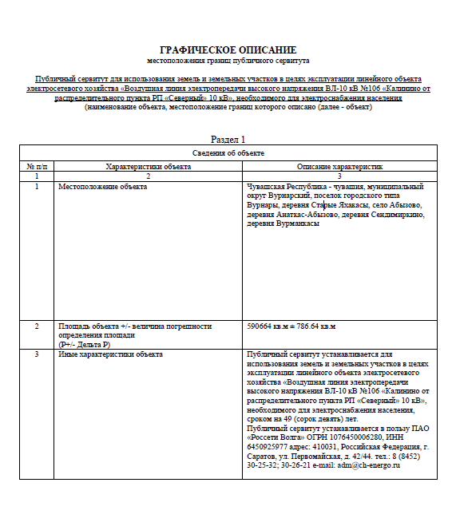
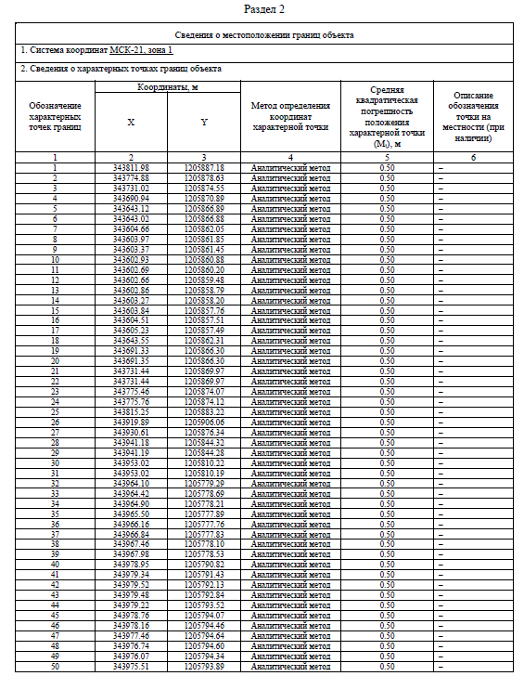
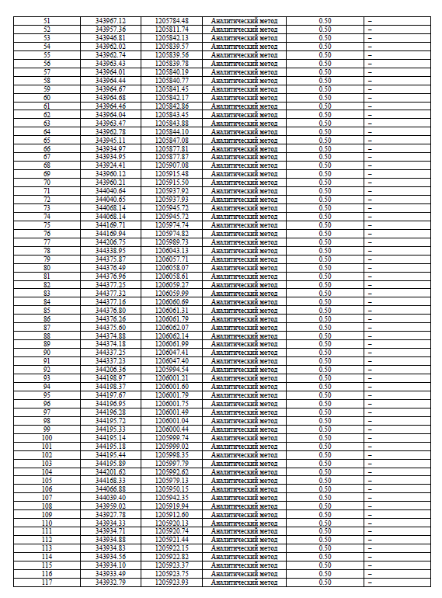
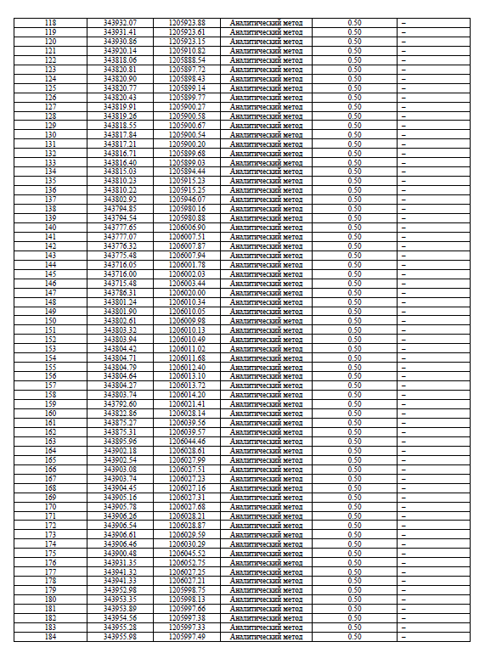
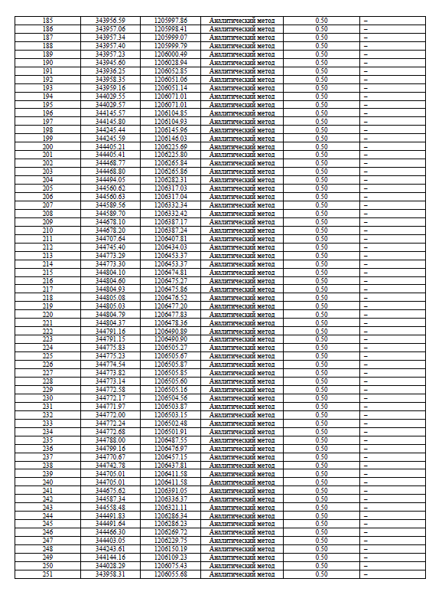
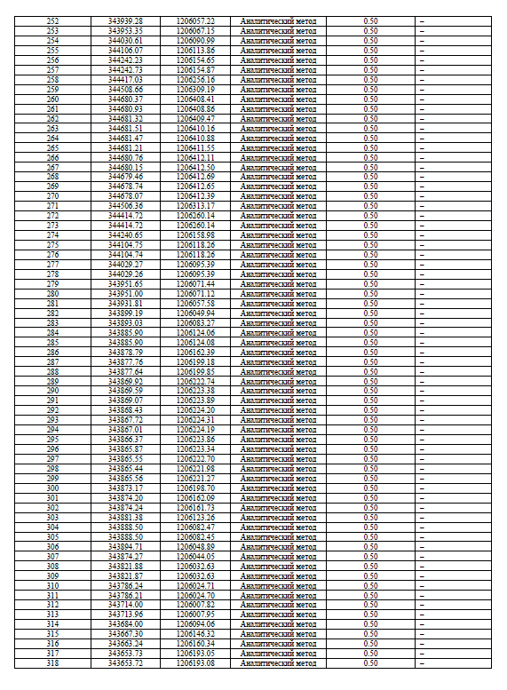
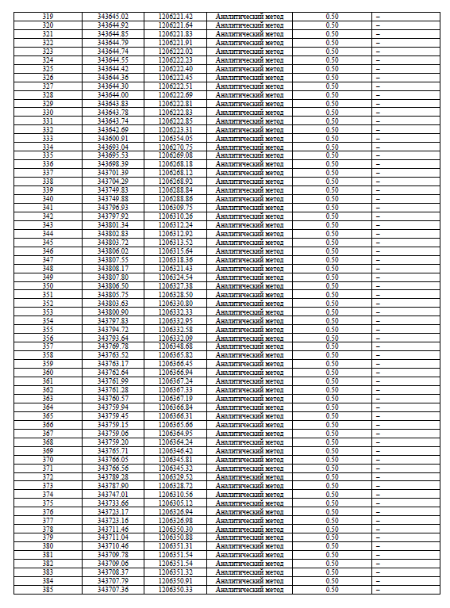
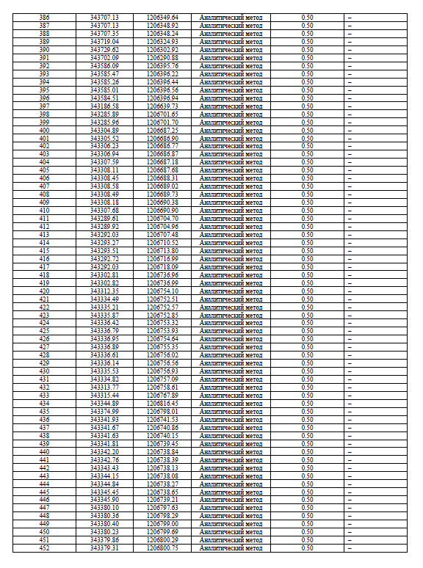
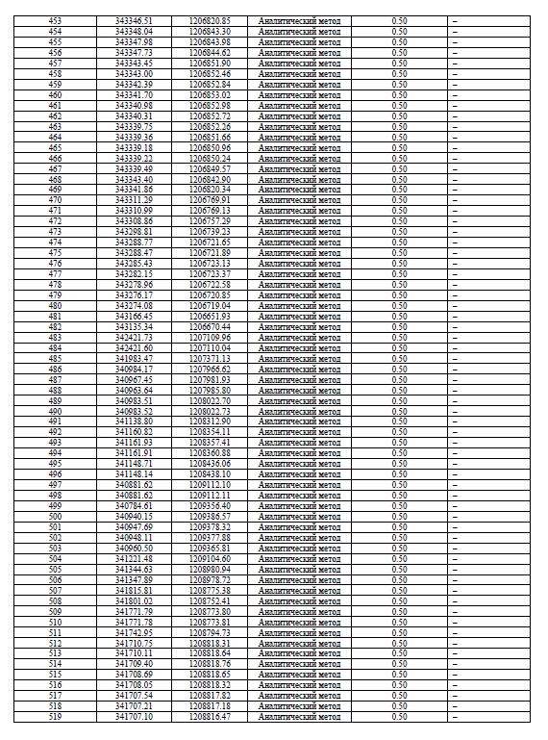
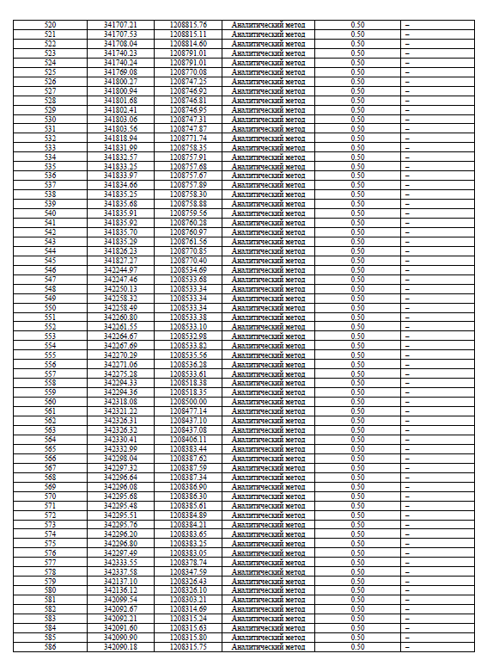
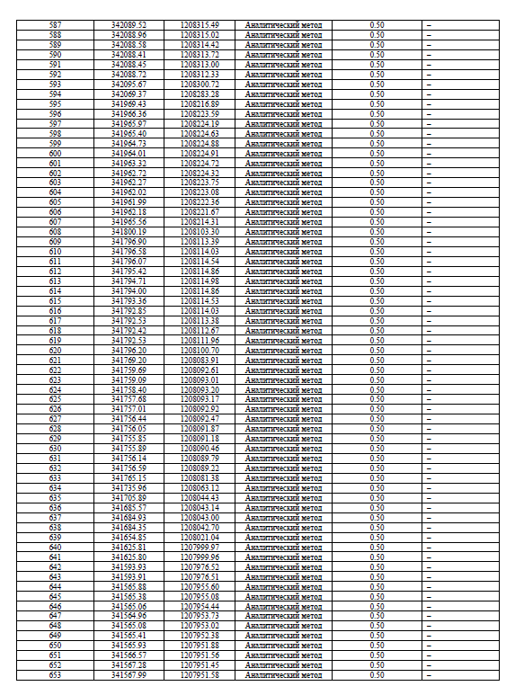
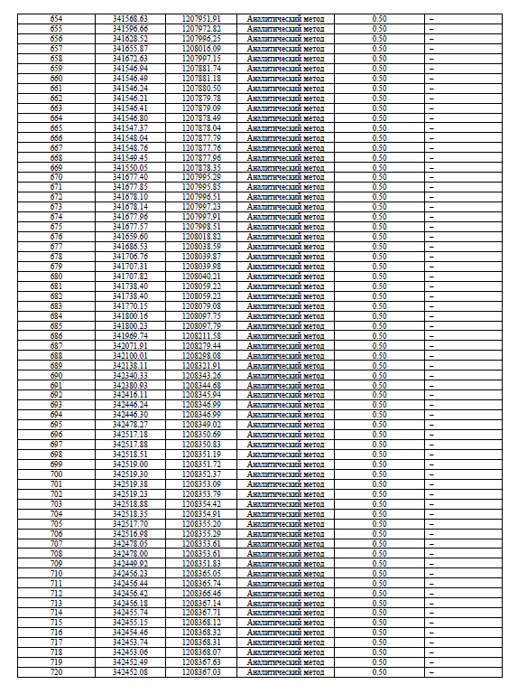
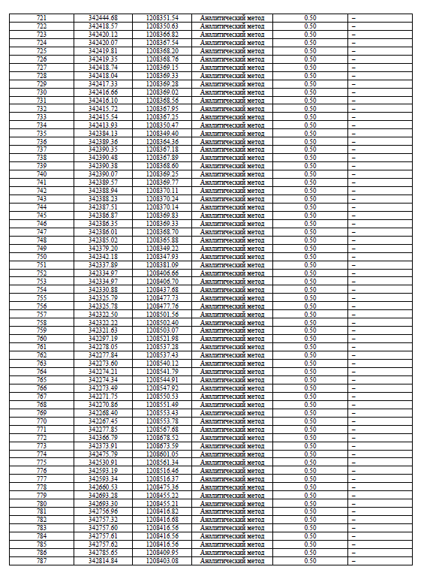
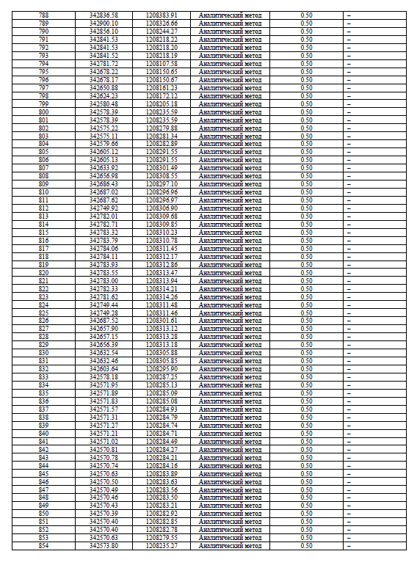
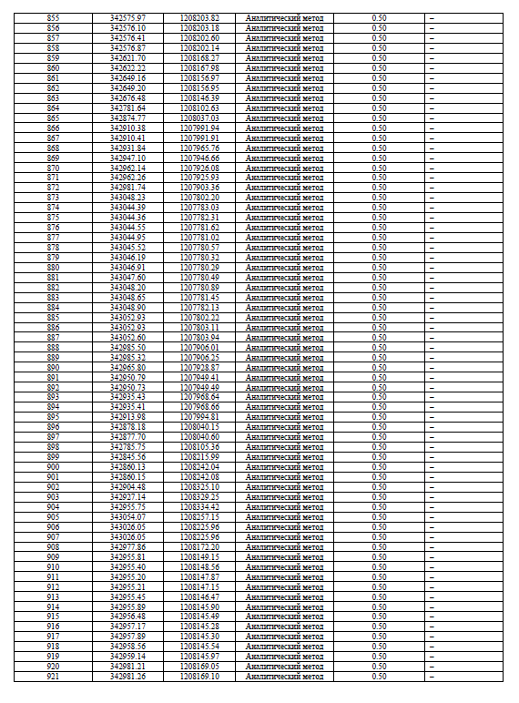
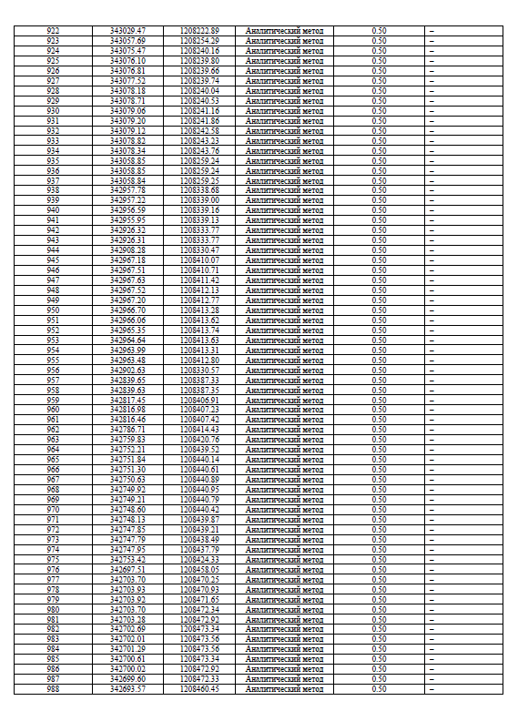
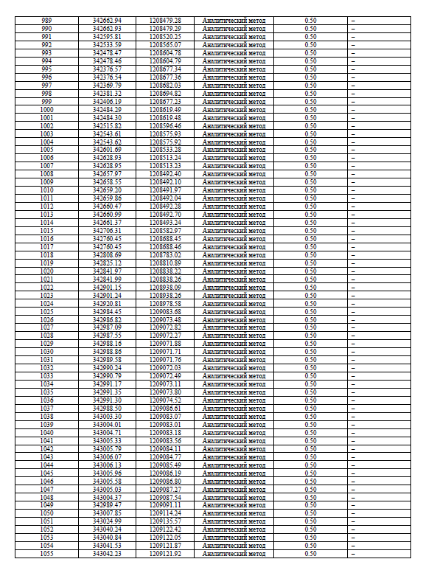
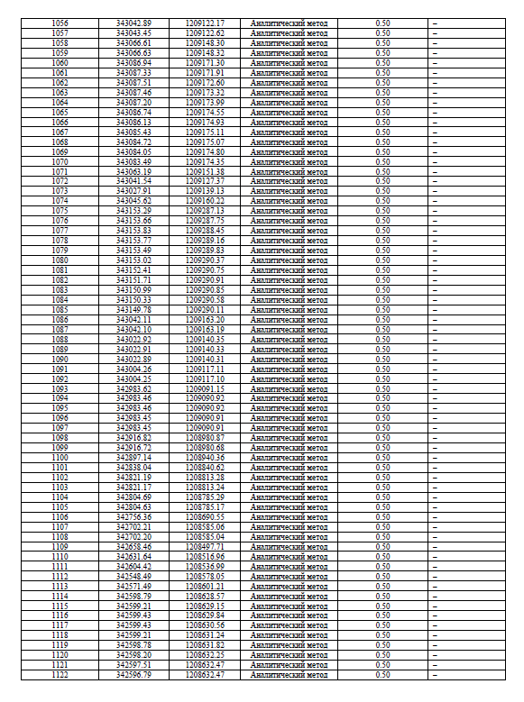
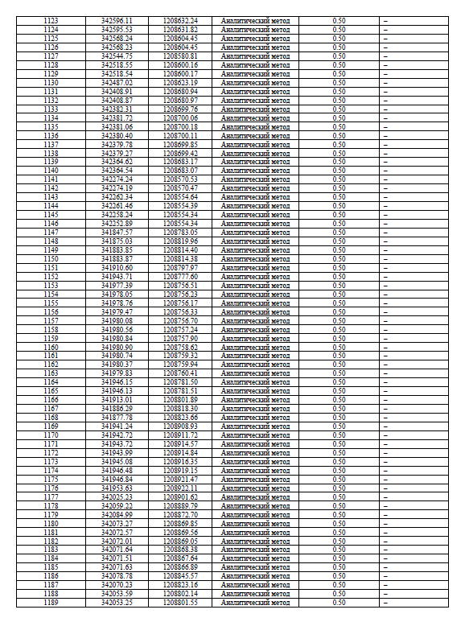
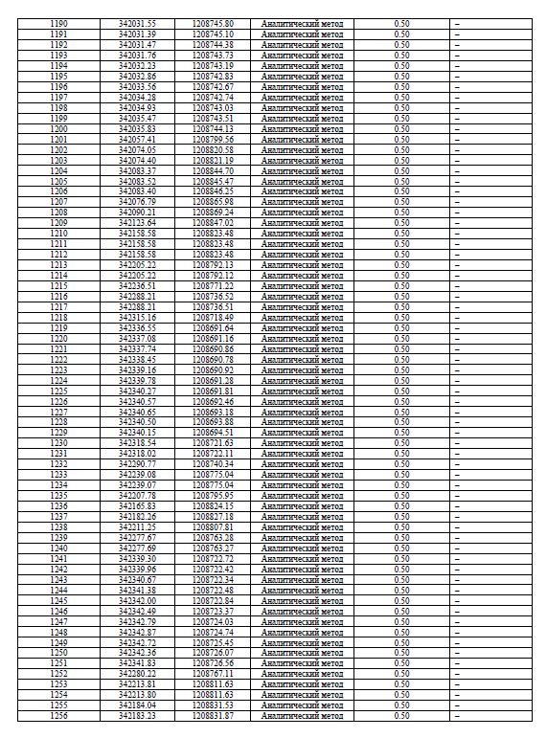
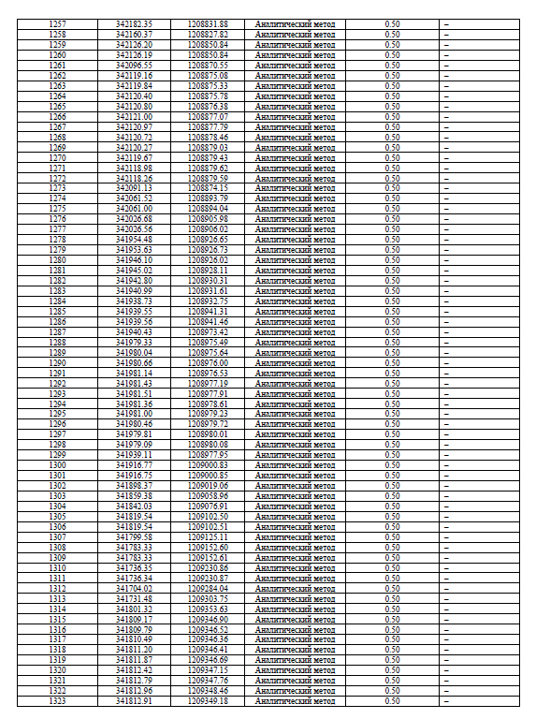
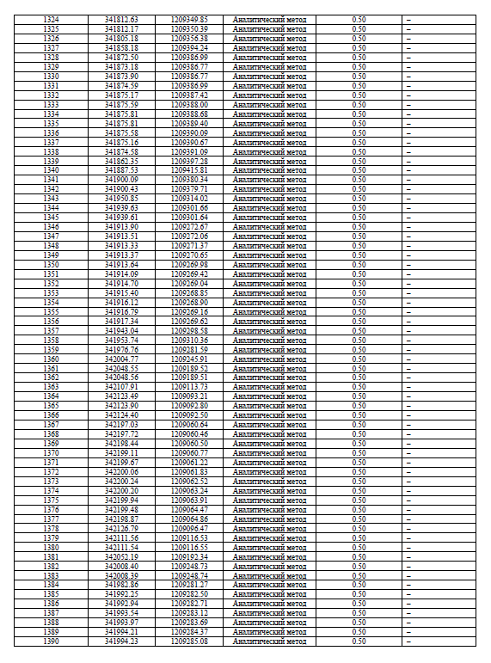
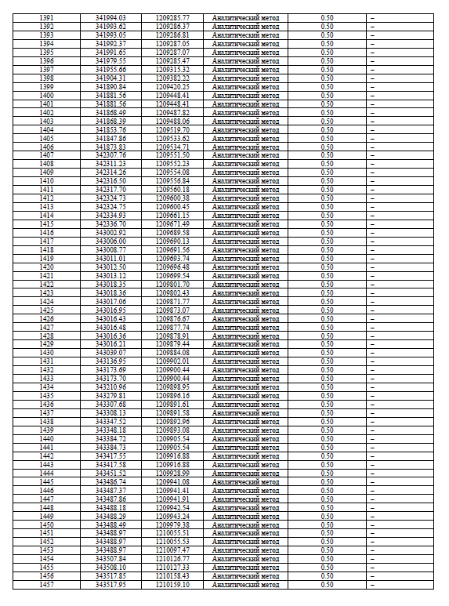
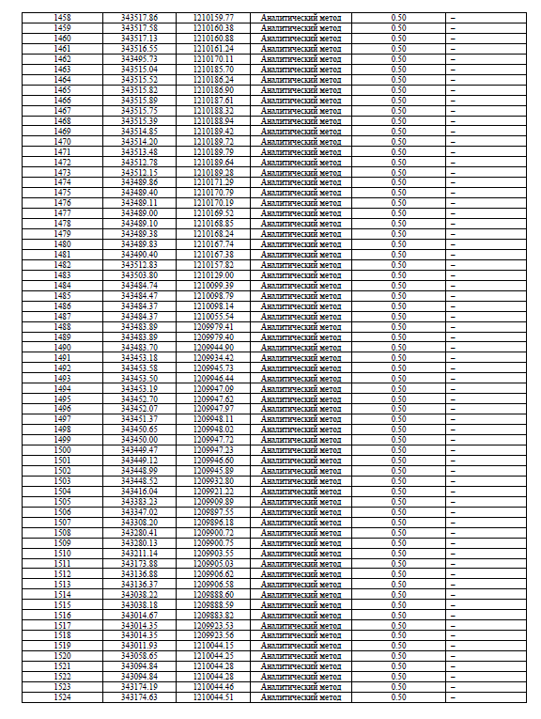
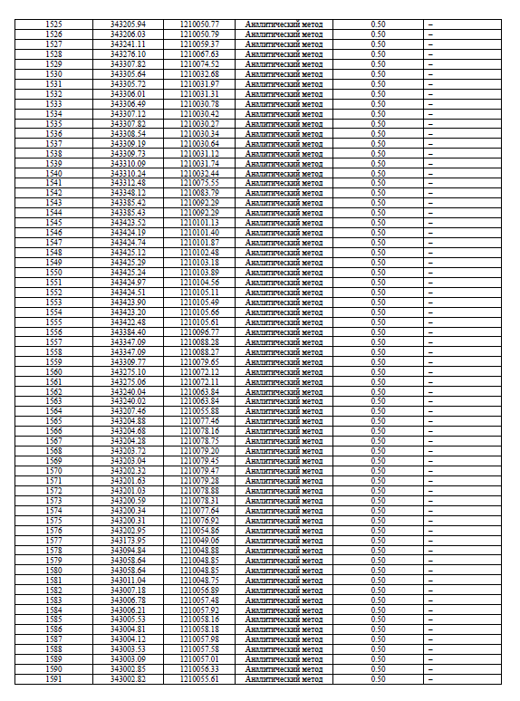
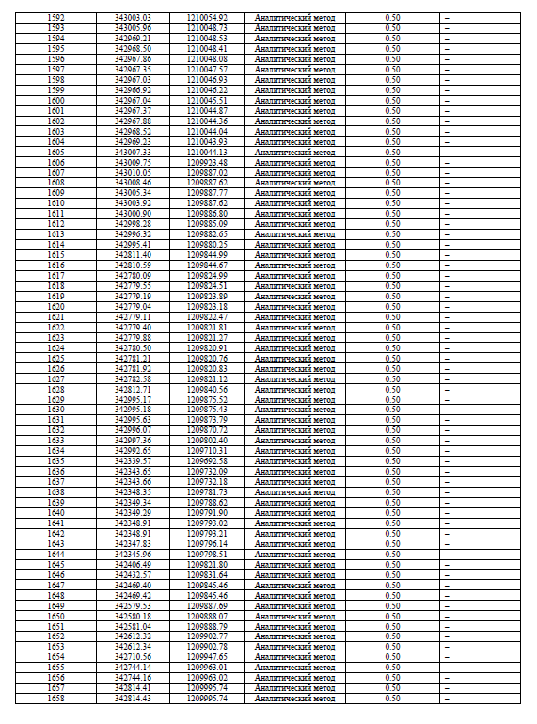
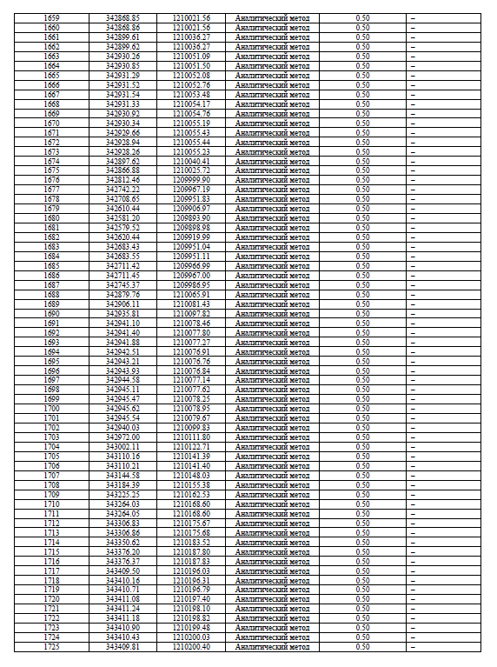
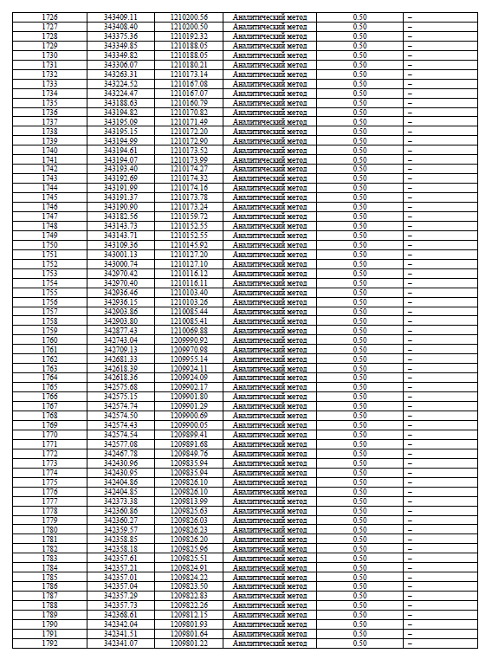
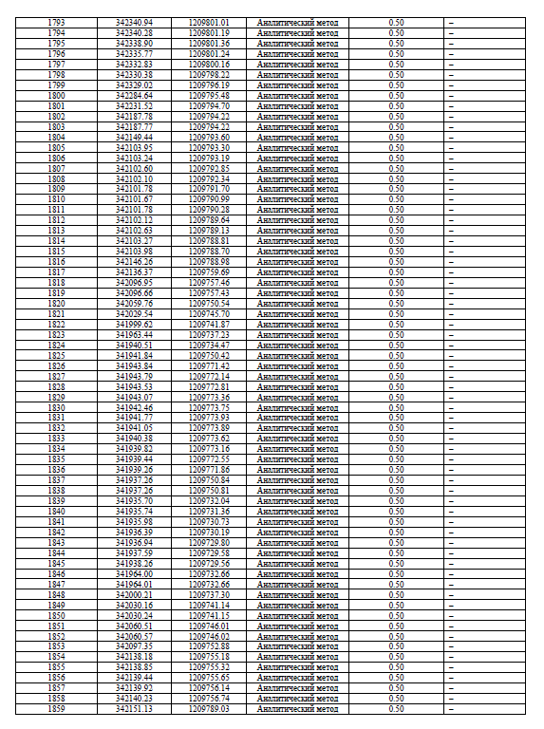
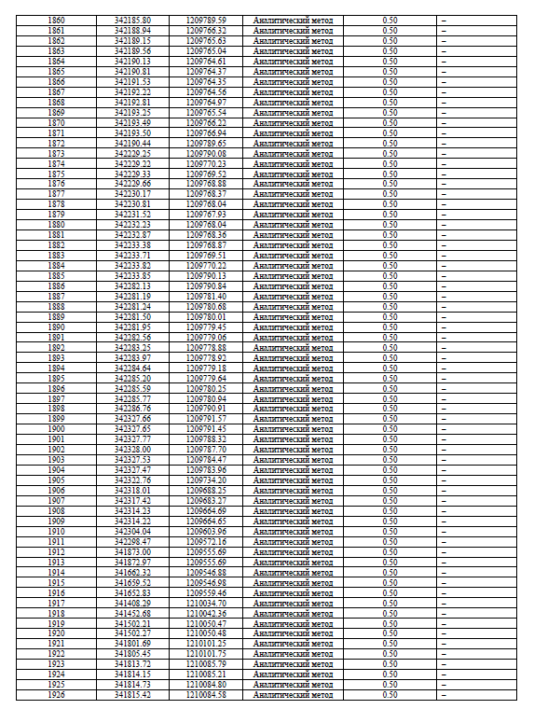
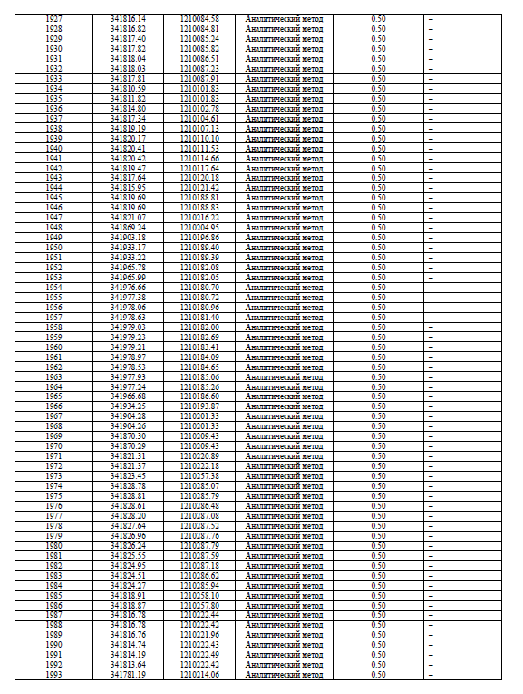
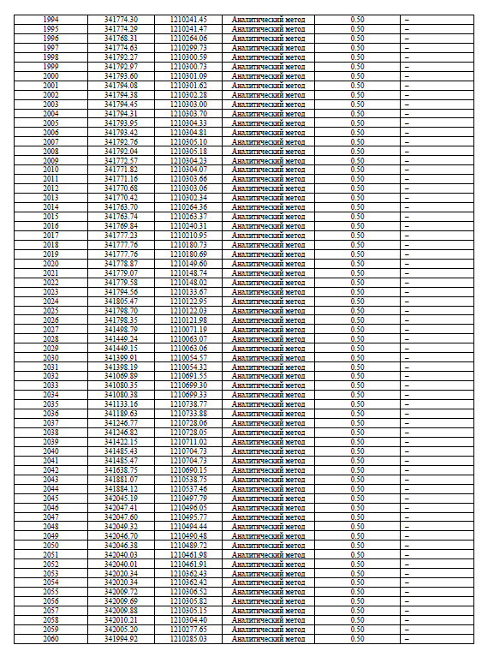
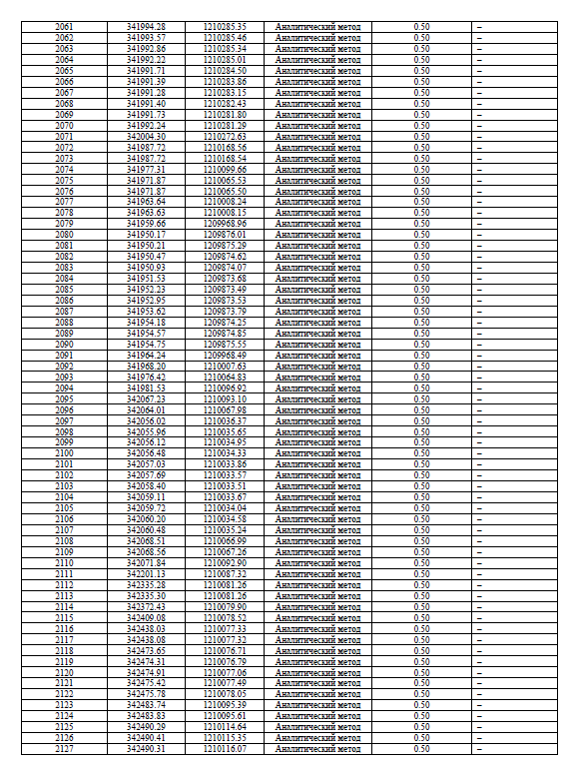
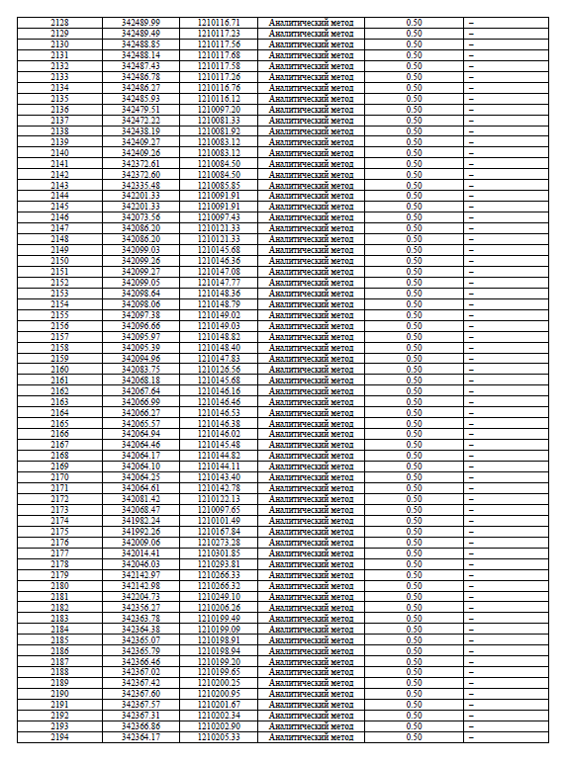
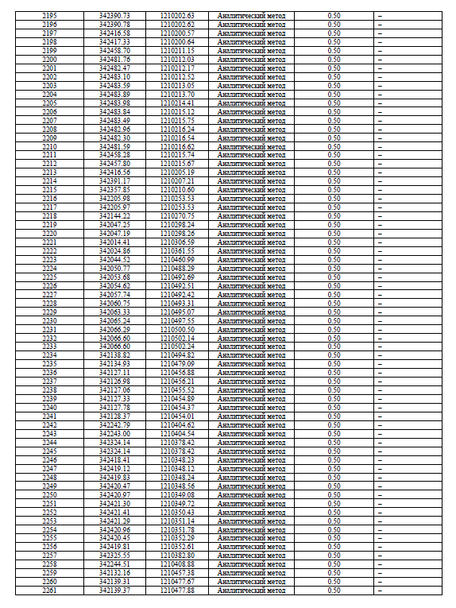
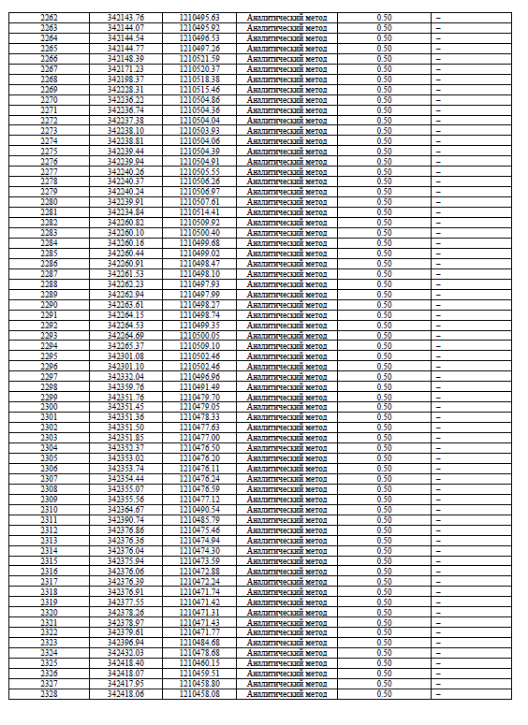
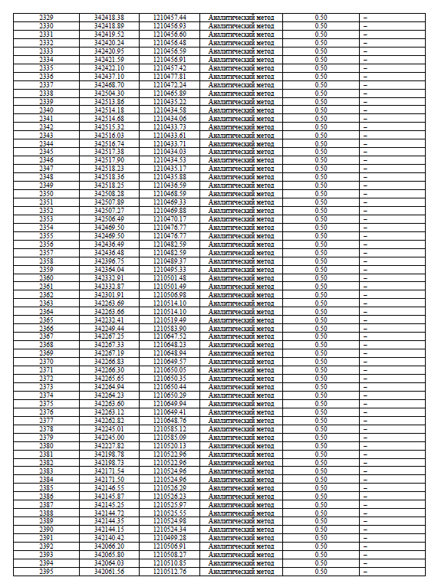
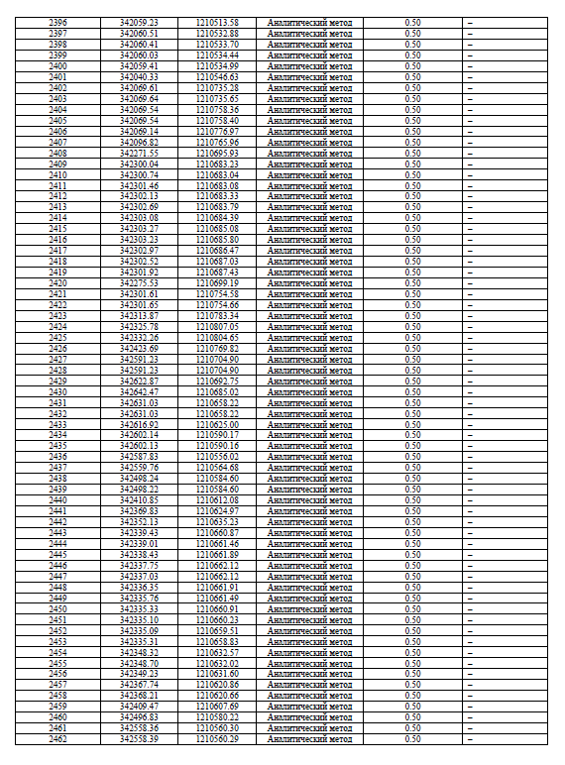
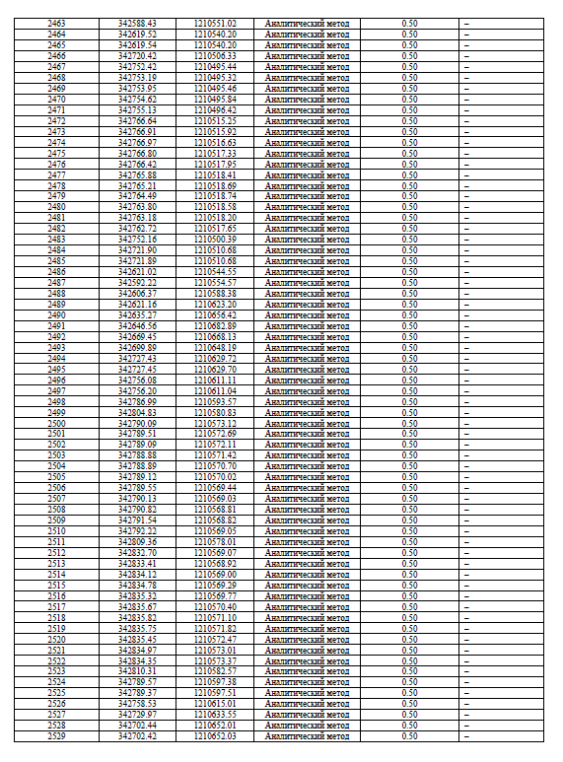
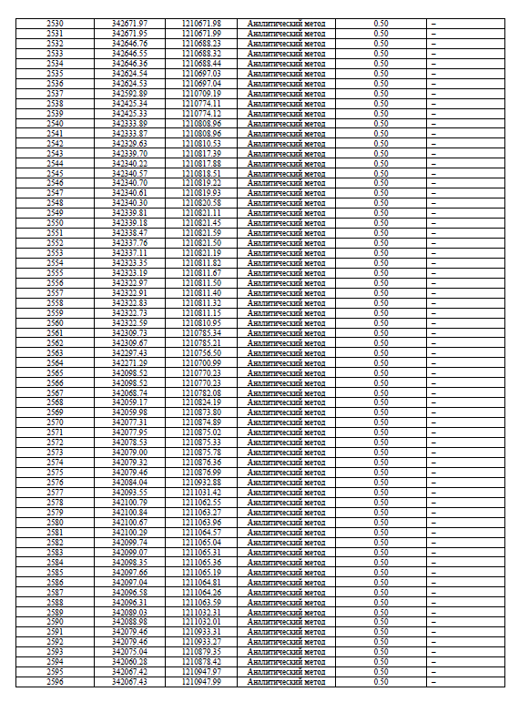
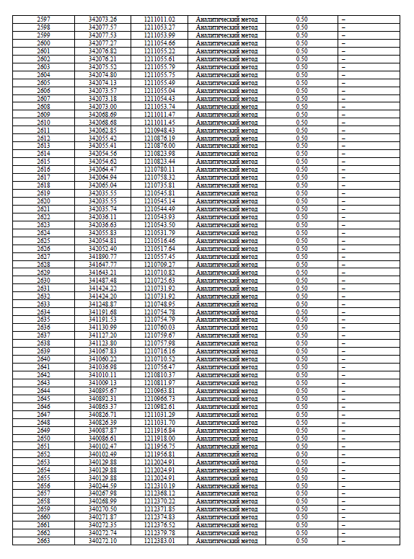
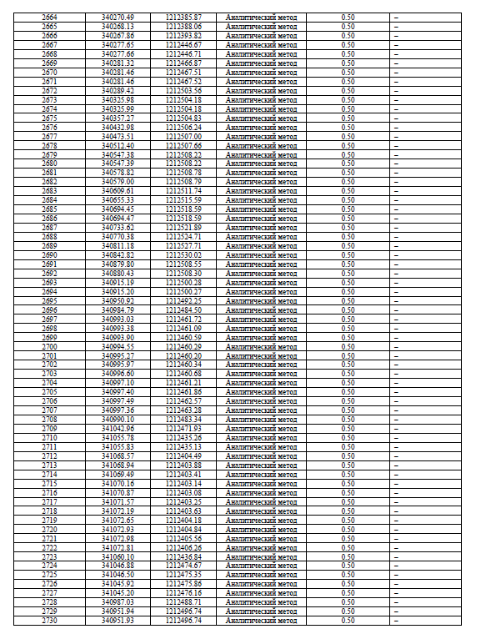
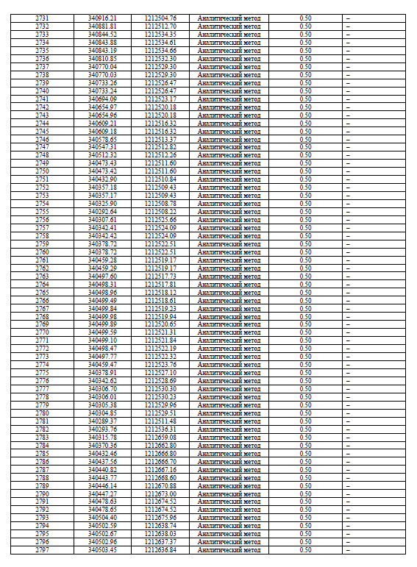
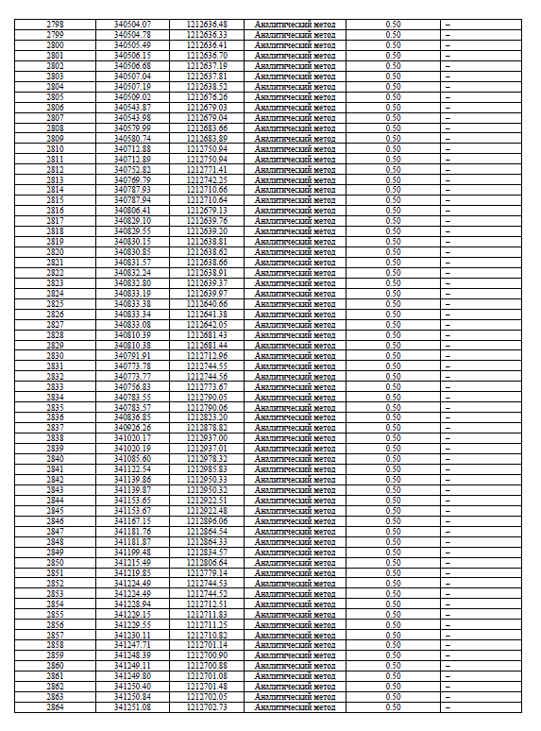
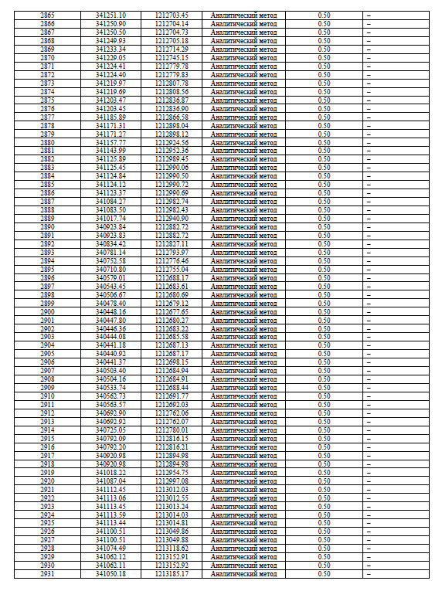
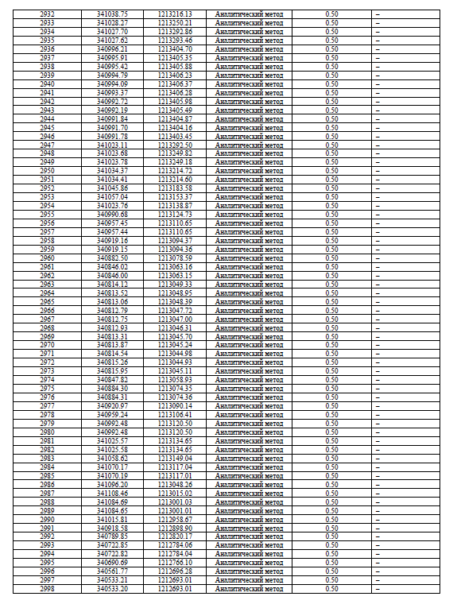
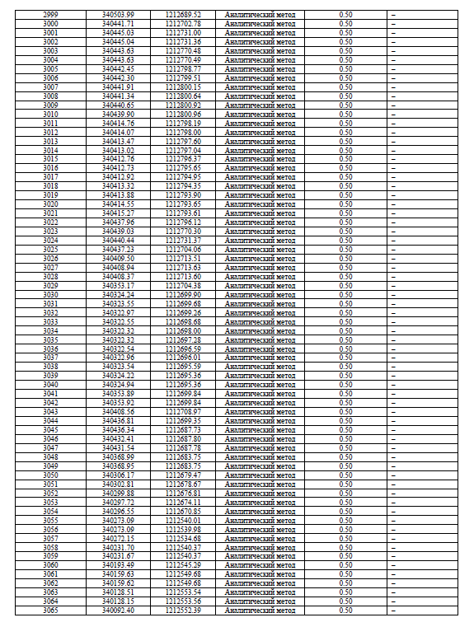
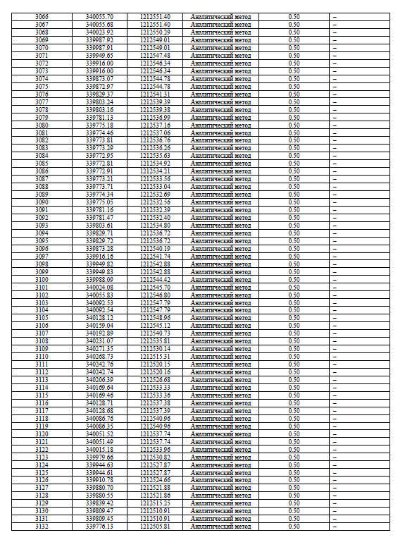
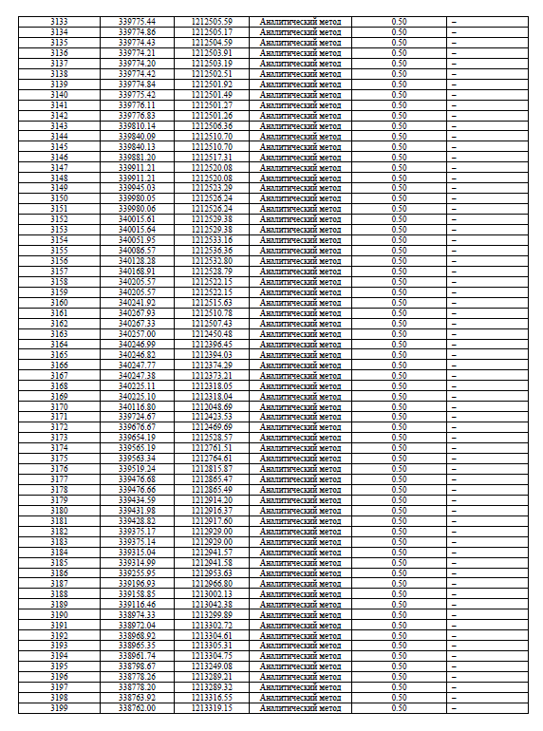
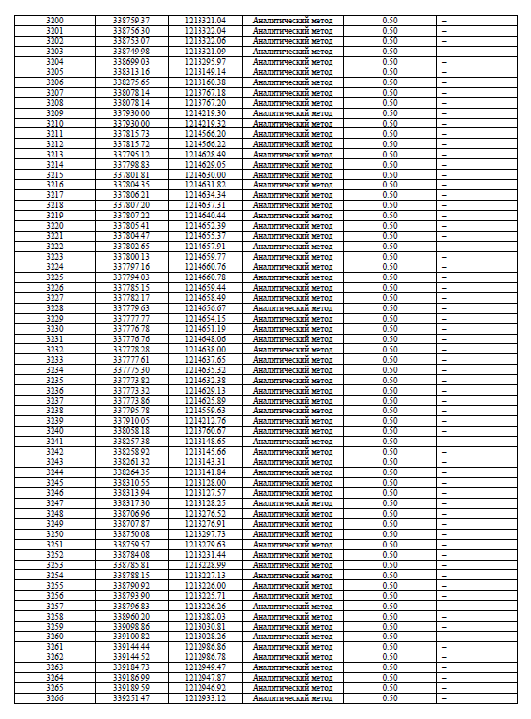
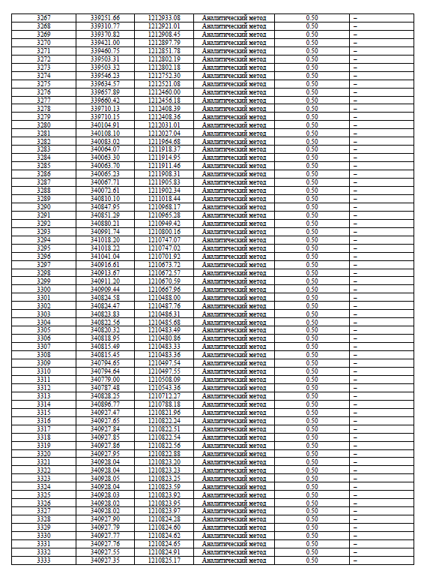
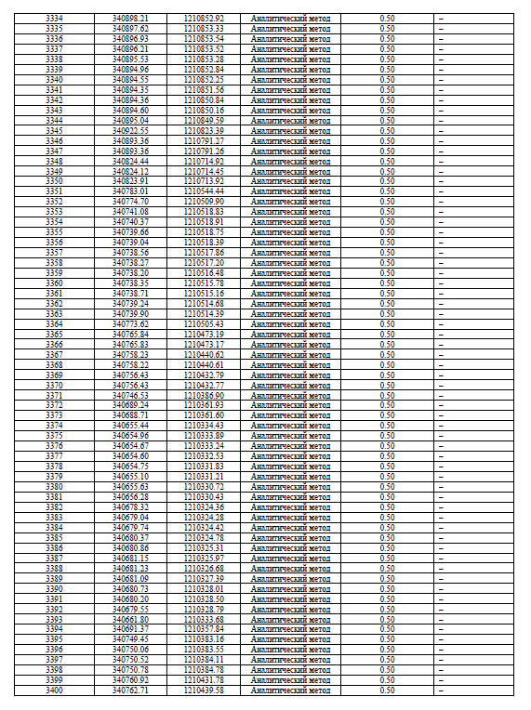
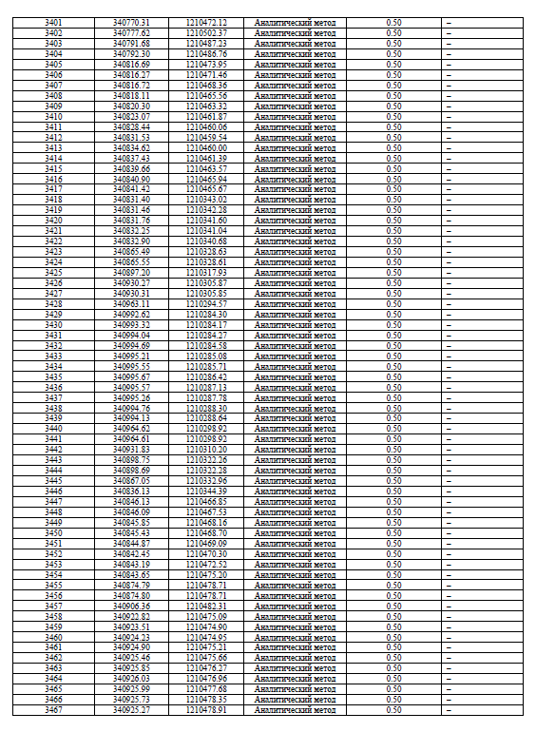
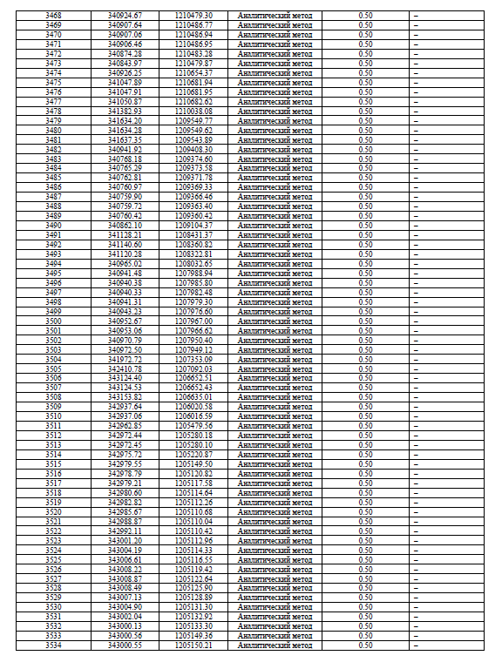
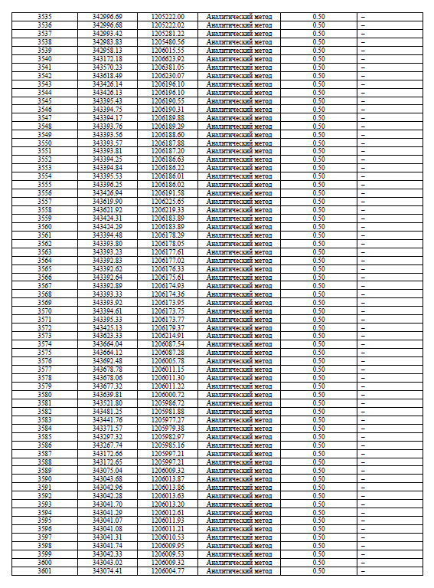
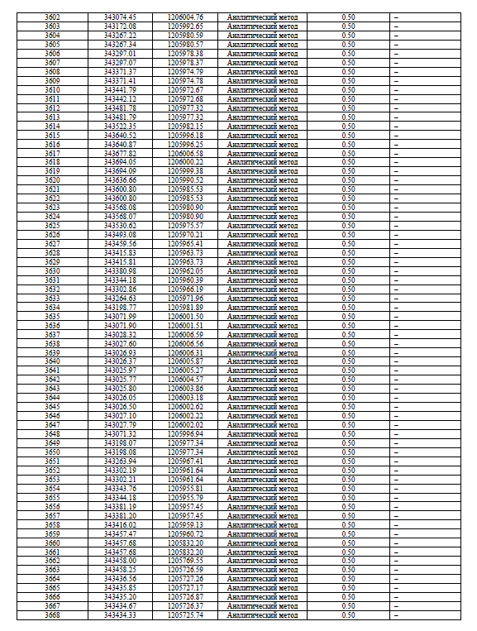
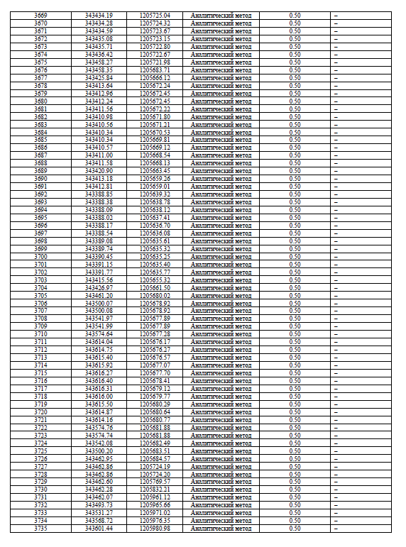
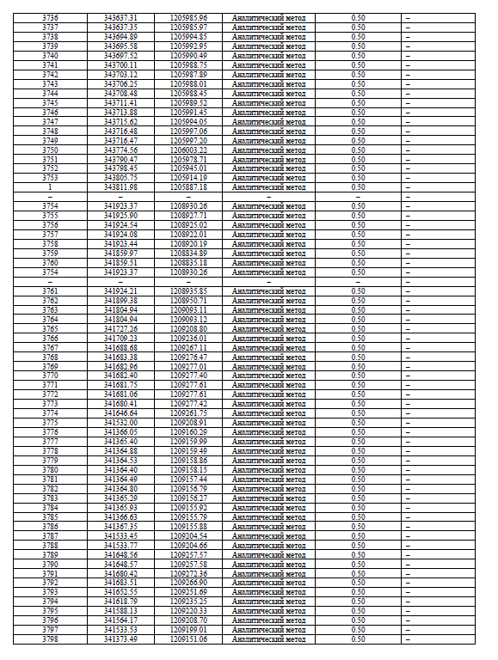
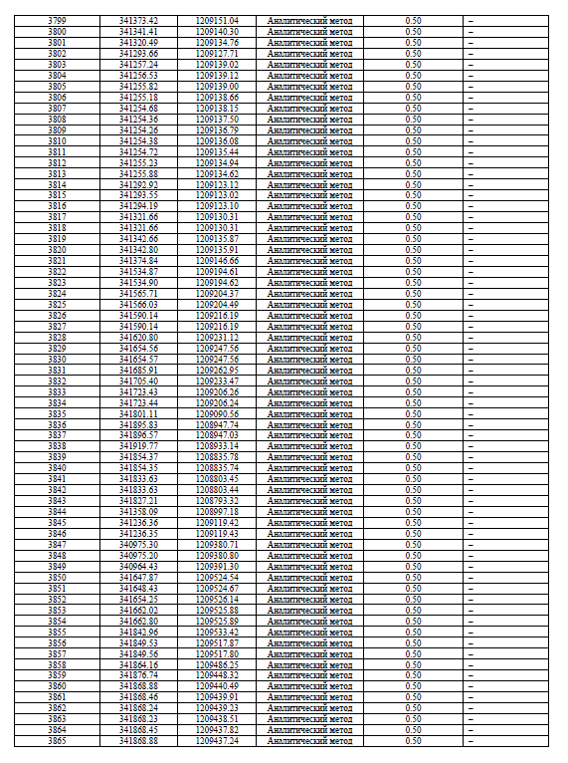
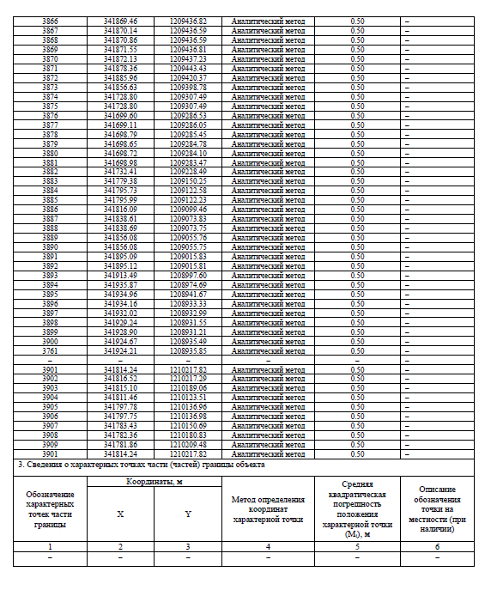
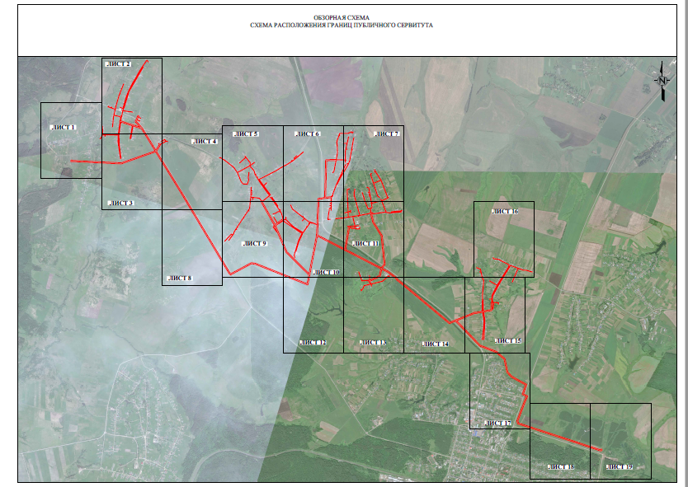

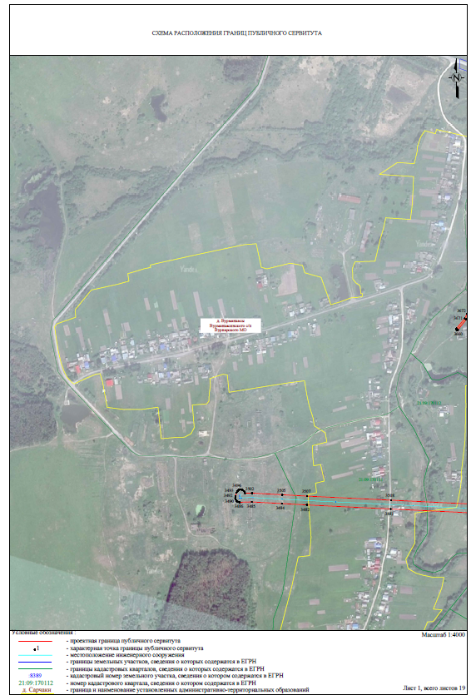
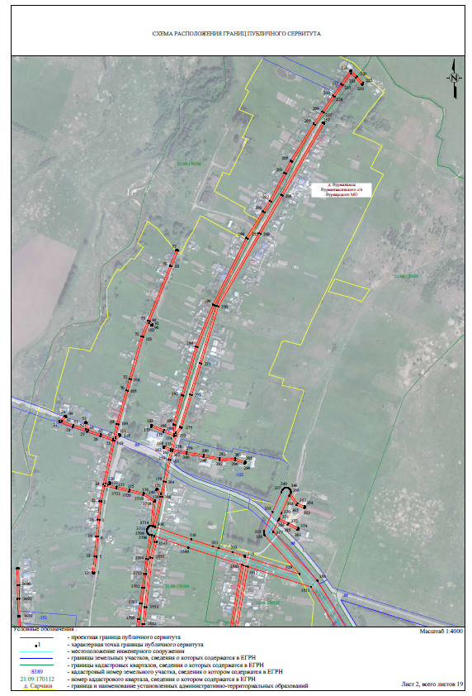
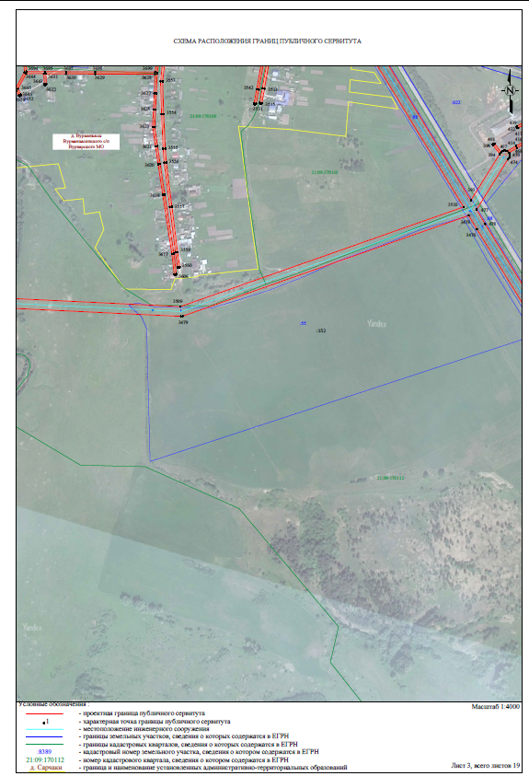
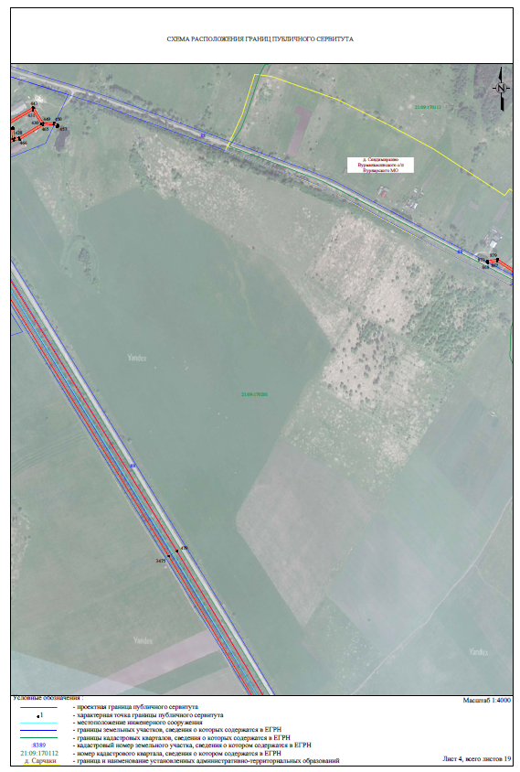
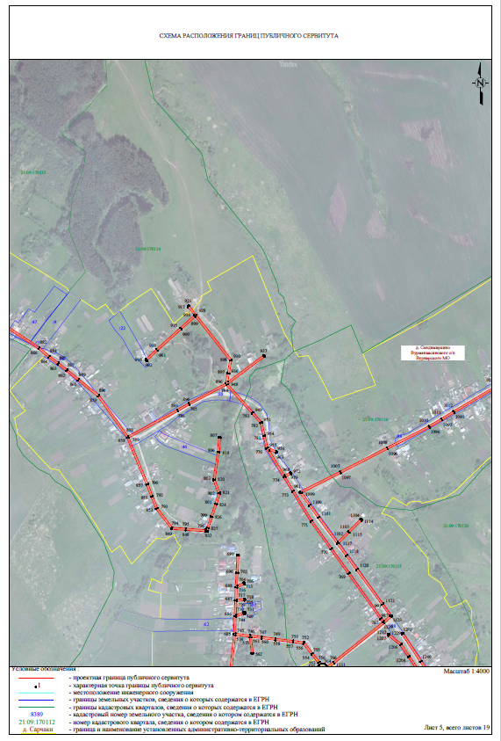
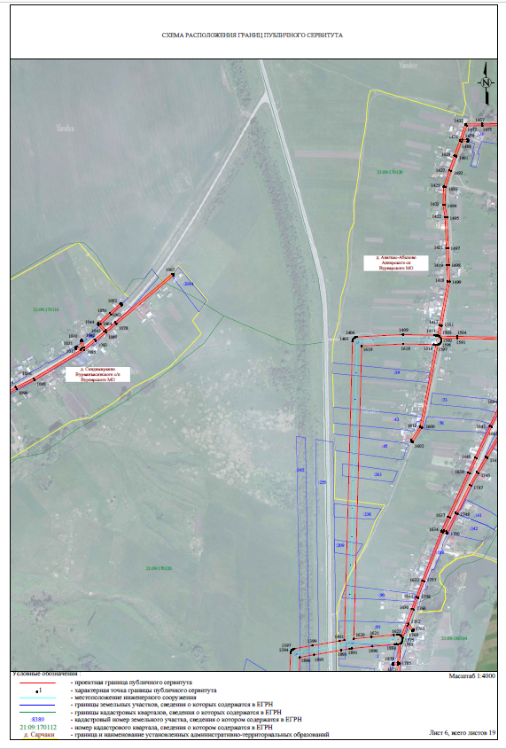
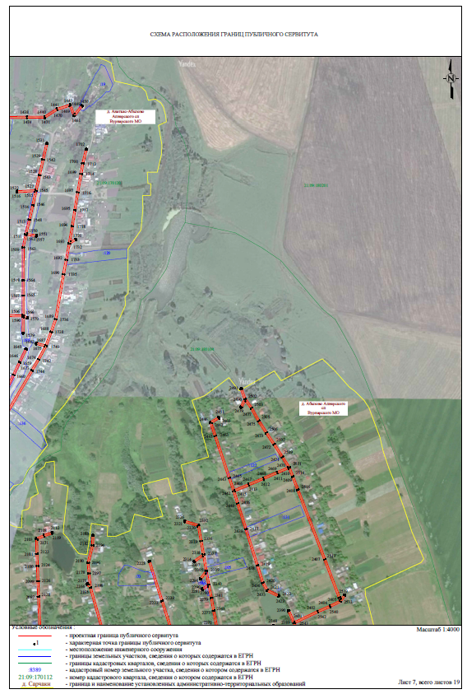
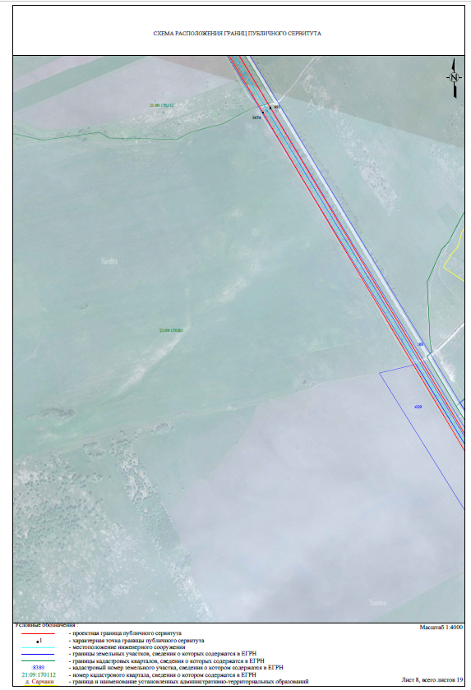
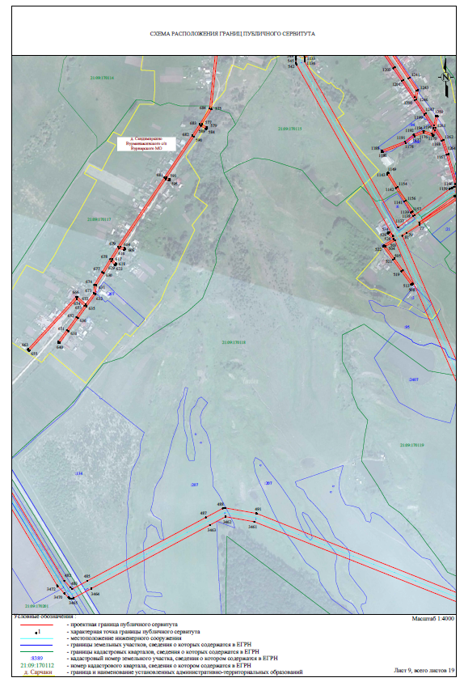
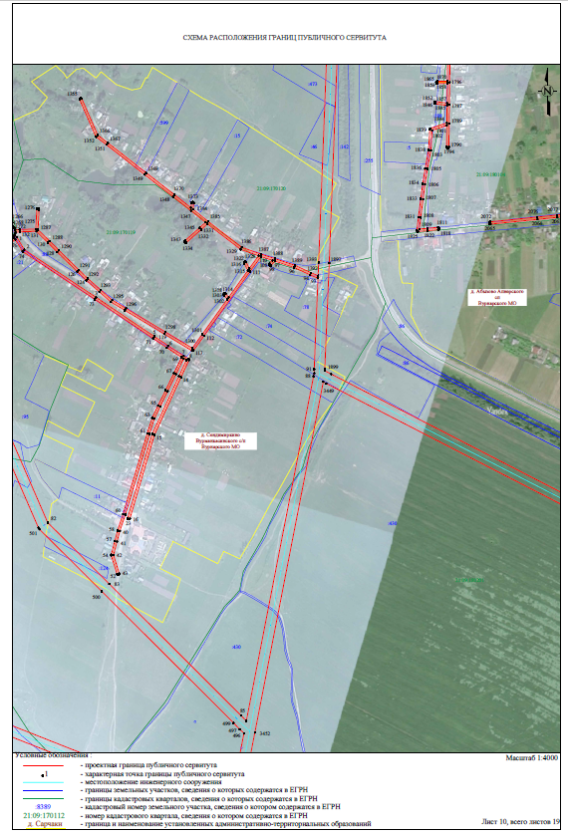
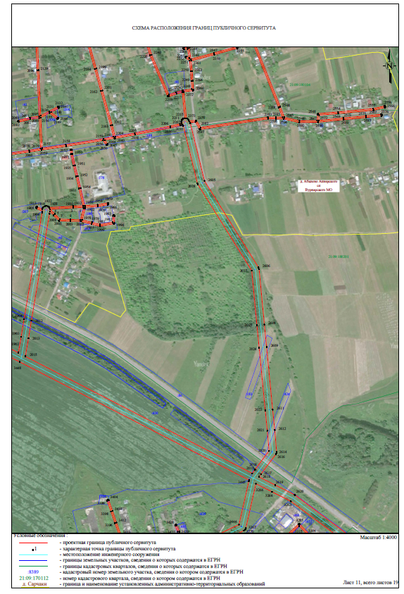
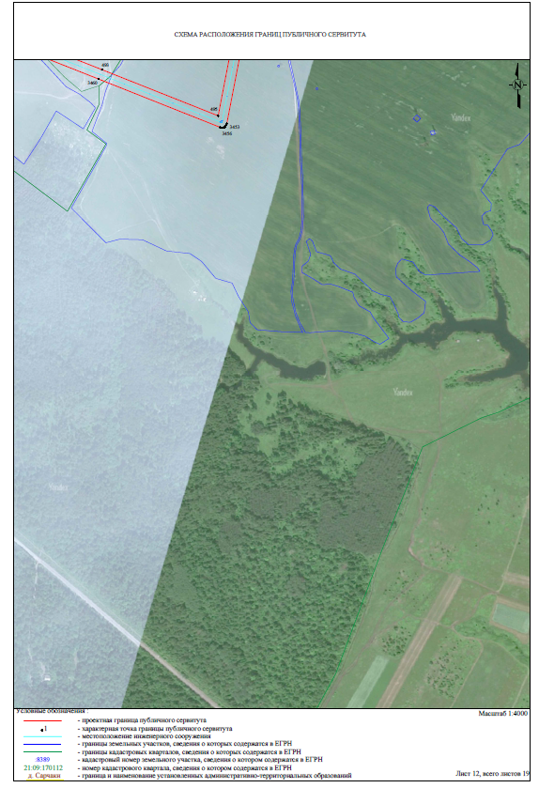
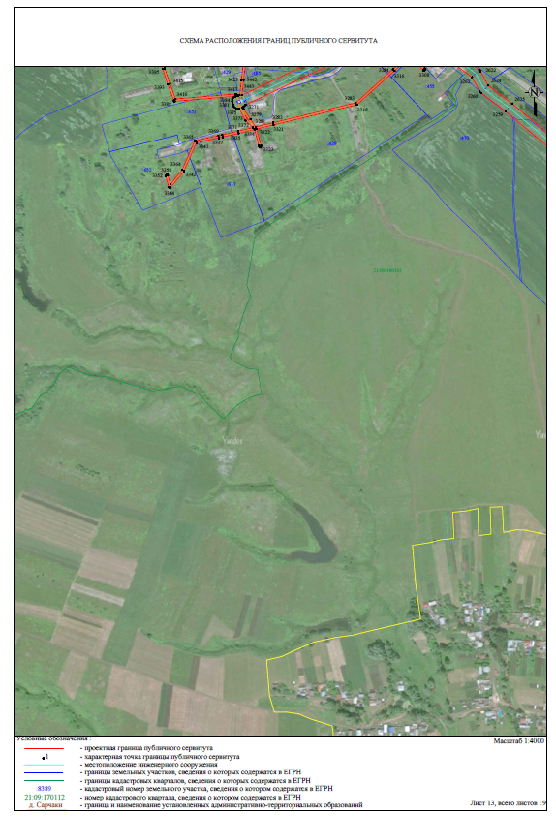
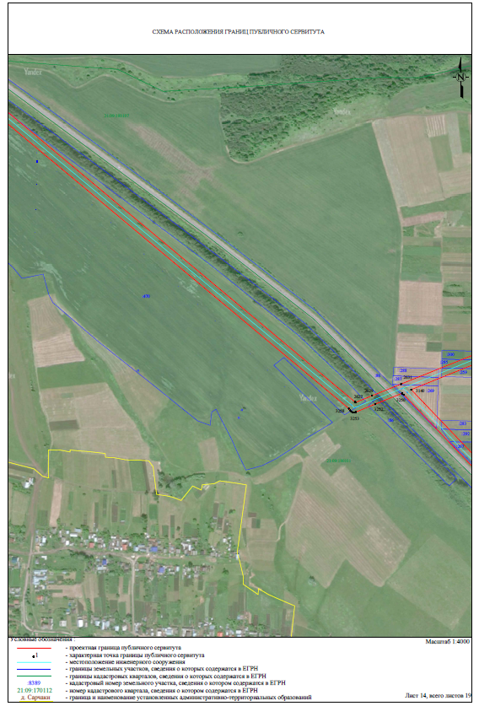
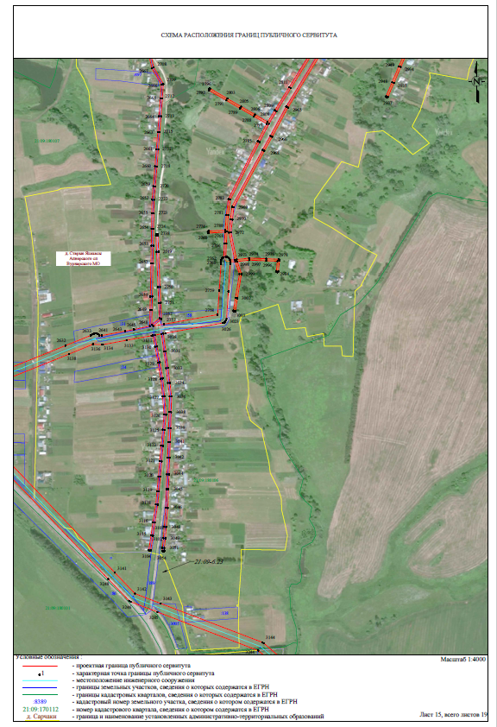
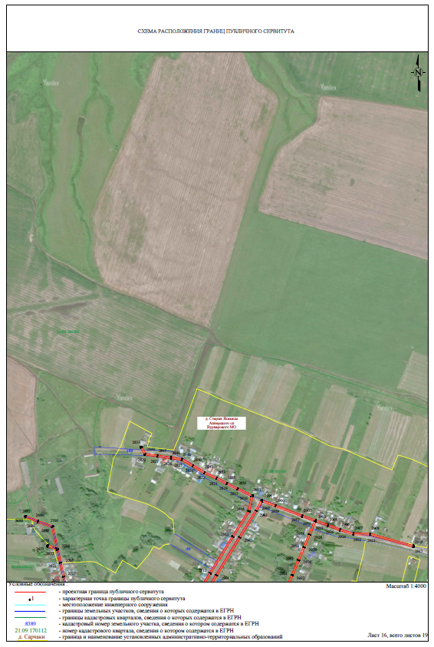
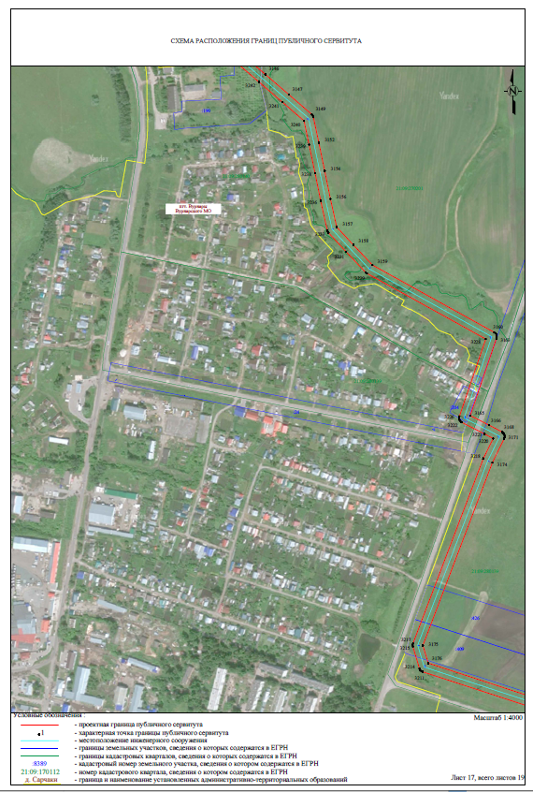
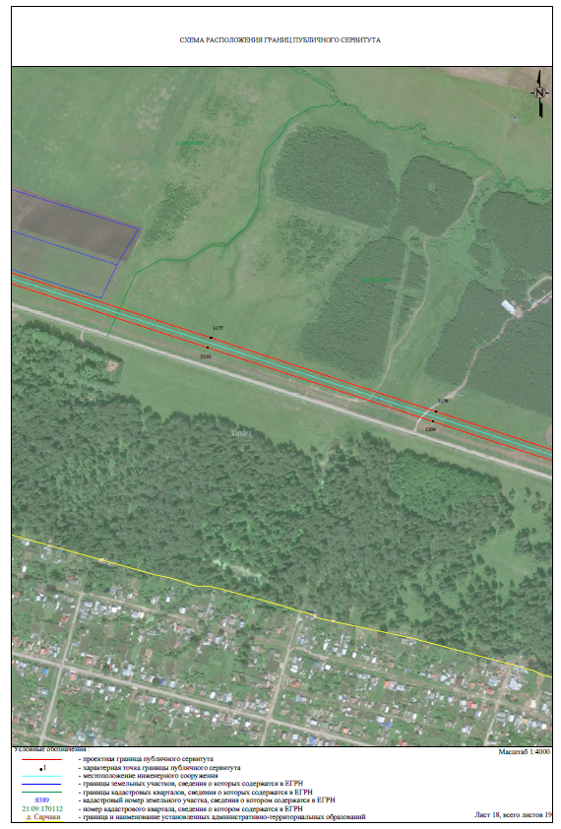
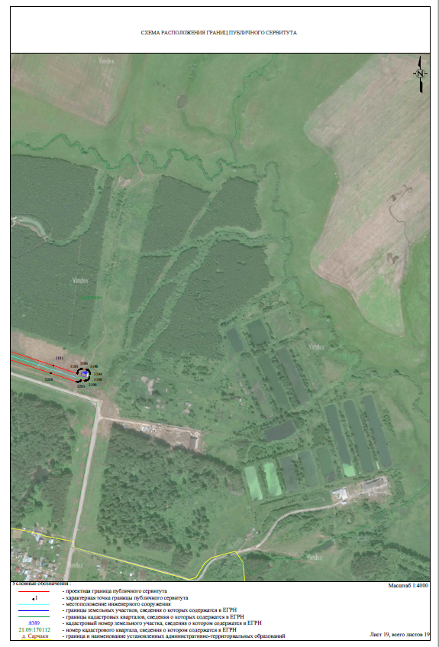
Чăваш Республикин  Вăрнар муниципаллă округĕн  администрацийĕ  ЙЫШĂНУ  26.05.2026 ҫ. № 541  Вăрнар поселокĕ |  | Чувашская Республика  Администрация  Вурнарского муниципального округа  ПОСТАНОВЛЕНИЕ  26.05. 2026 г. № 541  п. Вурнары

Об утверждении административного регламента администрации Вурнарского муниципального округа Чувашской Республики предоставления муниципальной услуги «Предоставление гражданам земельных участков в соответствии с Законом Чувашской Республики от 23.11.2023 № 82 «О предоставлении земельных участков отдельным категориям граждан в собственность бесплатно на территории Чувашской Республики»

В соответствии с Федеральным законом от 06.10.2003 № 131-ФЗ "Об общих принципах организации местного самоуправления в Российской Федерации", Федеральным законом от 27.07.2010 № 210-ФЗ "Об организации предоставления государственных и муниципальных услуг", Уставом Вурнарского муниципального округа Чувашской Республики, утвержденным решением Собрания депутатов Вурнарского муниципального округа Чувашской Республики от 15.11.2022 № 4/1 (с изменениями от 05.05.2023 № 13/1, 13.09.2023 № 18/1, 13.03.2024 № 30/1, 13.09.2024 № 35/5, 17.06.2025 №44/1), постановлением администрации Вурнарского муниципального округа Чувашской Республики от 02.12.2025 « 1247 «Об утверждении Порядка разработки и утверждения административных регламентов предоставления муниципальных услуг в Вурнарском муниципальном округе Чувашской Республики», в целях повышения качества предоставления муниципальной услуги администрация Вурнарского муниципального округа Чувашской Республики постановляет:
1. Утвердить Административный регламент администрации Вурнарского муниципального округа Чувашской Республики предоставления муниципальной услуги "Предоставление гражданам земельных участков, в соответствии с Законом Чувашской Республики от 23.11.2023 № 82 "О предоставлении земельных участков отдельным категориям граждан в собственность бесплатно на территории Чувашской Республики".
2. Настоящее постановление вступает в силу после его официального опубликования.
3. Контроль за исполнением настоящего постановления возложить на заместителя главы администрации – начальника отдела экономики, инвестиционной деятельности, земельных и имущественных отношений администрации Вурнарского муниципального округа Чувашской Республики.
Глава муниципального округа Н.В. Никандрова

М.А.Трофимова
883537-2-54-44

УТВЕРЖДЕН
постановлением администрации
Вурнарского муниципального округа
Чувашской Республики
от 26.05.2026 № 541

Административный регламент
администрации Вурнарского муниципального округа Чувашской Республики по предоставлению муниципальной услуги "Предоставление гражданам земельных участков в соответствии с Законом Чувашской Республики от 23 ноября 2023 г. N 82 "О предоставлении земельных участков отдельным категориям граждан в собственность бесплатно на территории Чувашской Республики"

I. Общие положения

1.1. Предмет регулирования Административного регламента

Административный регламент по предоставлению муниципальной услуги "Предоставление гражданам земельных участков в соответствии с Законом Чувашской Республики от 23.11.2023 № 82 "О предоставлении земельных участков отдельным категориям граждан в собственность бесплатно на территории Чувашской Республики" (далее - Административный регламент) разработан в целях повышения качества и доступности предоставления муниципальной услуги, определяет стандарт, сроки и последовательность действий (административных процедур) при осуществлении полномочий администрации Вурнарского муниципального округа Чувашской Республики (далее - Администрация) по предоставлению муниципальной услуги (далее - муниципальная услуга).
Возможные цели обращения:
предоставление земельного участка в собственность бесплатно для индивидуального жилищного строительства;
предоставление земельного участка для ведения личного подсобного хозяйства.

1.2. Круг заявителей

1.2.1. Заявителем на получение муниципальной услуги является физическое лицо, военнослужащий заключивший контракт о пребывании в добровольческом формировании, содействующем выполнению задач, возложенных на Вооруженные Силы Российской Федерации, и лицам, проходящим (проходившим) службу в войсках национальной гвардии Российской Федерации и имеющим специальные звания полиции, удостоенным звания Героя Российской Федерации или награжденным орденами Российской Федерации за заслуги, проявленные в ходе участия в специальной военной операции, и являющимся ветеранами боевых действий (далее - участник специальной военной операции) или члены семьи военнослужащего и лица, указанные в пункте 1.2.2. Административного регламента, погибшего (умершего) вследствие увечья (ранения, травмы, контузии) или заболевания, полученного в ходе участия в специальной военной операции (далее - член (члены) семьи погибшего (умершего) участника специальной военной операции).
1.2.2. К членам семьи погибшего (умершего) участника специальной военной операции в соответствии с Законом Чувашской Республики от 23.11.2023 № 82 "О предоставлении земельных участков отдельным категориям граждан в собственность бесплатно на территории Чувашской Республики" (далее - Закон) относятся:
1) супруга (супруг), состоявшая (состоявший) в зарегистрированном браке с участником специальной военной операции, погибшим (умершим) вследствие увечья (ранения, травмы, контузии) или заболевания, полученных им в ходе участия в специальной военной операции, не вступившая (не вступивший) в повторный брак на дату принятия органом местного самоуправления решения о предоставлении земельного участка ей (ему) в собственность бесплатно;
2) дети участника специальной военной операции, погибшего (умершего) вследствие увечья (ранения, травмы, контузии) или заболевания, полученных им в ходе участия в специальной военной операции (включая усыновленных (удочеренных) детей, детей, находящихся под опекой (попечительством), за исключением детей, в отношении которых участник специальной военной операции лишен родительских прав или ограничен в родительских правах, и детей, в отношении которых отменено усыновление (удочерение);
3) родитель (родители) участника специальной военной операции, погибшего (умершего) вследствие увечья (ранения, травмы, контузии) или заболевания, полученных им в ходе участия в специальной военной операции, - в случае отсутствия лиц, указанных в пунктах 1.2.1. и 1.2.2. Административного регламента.
1.2.3. Указанные в настоящем подразделе заявители в соответствии со статьей 15 Федерального закона от 27 июля 2010 г. N 210-ФЗ "Об организации предоставления государственных и муниципальных услуг" (далее - Федеральный закон N 210-ФЗ) и соглашением между администрацией города Новочебоксарск Чувашской Республики (далее также - Администрация) и многофункциональным центром предоставления государственных и муниципальных услуг (далее - соглашение, МФЦ) также могут обратиться в МФЦ с запросом о предоставлении муниципальной услуги (далее также - запрос, заявление).
Заявители, указанные в настоящем подразделе, запрос о предоставлении муниципальной услуги могут направить в электронной форме посредством федеральной государственной информационной системы «Единый портал государственных и муниципальных услуг (функций)» (далее - Единый портал государственных и муниципальных услуг).

1.3. Требование предоставления заявителю муниципальной услуги в соответствии с вариантом предоставления муниципальной услуги, соответствующим признакам заявителя, определенным в результате анкетирования, проводимого администрацией (далее - профилирование), а также результата, за предоставлением которого обратился заявитель

Муниципальная услуга, а также результат, за предоставлением которого обратился заявитель (далее также - результат услуги), должны быть предоставлены заявителю в соответствии с вариантом предоставления муниципальной услуги (далее также - вариант).
Вариант, в соответствии с которым заявителю будут предоставлены муниципальная услуга и результат услуги, определяется в соответствии с Административным регламентом, исходя из признаков заявителя и показателей таких признаков.

II. Стандарт предоставления муниципальной услуги

2.1. Наименование муниципальной услуги

Муниципальная услуга "Предоставление гражданам земельных участков в соответствии с Законом Чувашской Республики от 23.11.2023 № 82 "О предоставлении земельных участков отдельным категориям граждан в собственность бесплатно на территории Чувашской Республики" (далее - Закон).

2.2. Наименование органа, предоставляющего муниципальную услугу

Муниципальная услуга предоставляется администрацией Вурнарского муниципального округа Чувашской Республики (далее – Администрация, Уполномоченный орган), и осуществляется через отдел экономики, инвестиционной деятельности, земельных и имущественных отношений администрации Вурнарского муниципального округа Чувашской Республики (далее – Отдел).
В соответствии с заключенным соглашением МФЦ осуществляет прием документов, необходимых для предоставления муниципальной услуги, и выдачу результата предоставленной муниципальной услуги.
Возможность принятия МФЦ решения об отказе в приеме заявления и документов и (или) информации, необходимых для предоставления муниципальной услуги, не предусмотрена.

2.3. Результат предоставления муниципальной услуги

2.3.1. Результат предоставления муниципальной услуги:
- решение о предоставлении земельного участка, находящегося в государственной или муниципальной собственности, гражданину в собственность бесплатно;
- договор о предоставлении земельного участка в собственность бесплатно;
- письменное мотивированное решение администрации города Новочебоксарска об отказе в предоставлении земельного участка в соответствии с Законом;
- результат предоставления услуги направляется заявителю в форме электронного документа, подписанного усиленной квалифицированной электронной подписью уполномоченного должностного лица органа, ответственного за предоставление услуги, в личный кабинет на Едином портале государственных и муниципальных услуг (далее - ЕПГУ) вне зависимости от способа обращения заявителя за предоставлением услуги.
2.3.2. Документом, содержащим положительное решение о предоставлении муниципальной услуги, является договор о бесплатном предоставлении земельного участка.
В случае отказа в предоставлении муниципальной услуги Администрация информирует заявителя о причинах такого отказа с указанием перечня документов и информации, отсутствие и (или) недостоверность которых стали причиной отказа, а также с указанием перечня установленных федеральными законами и (или) иными нормативными правовыми актами требований, несоответствие которым повлекло отказ в предоставлении муниципальной услуги.
Документом, содержащим решение об отказе в предоставлении муниципальной услуги, является уведомление об отказе в предоставлении муниципальной услуги, содержащее:
дату;
номер;
информацию о принятом решении;
основания для отказа и возможности их устранения;
подпись руководителя уполномоченного органа.
2.3.3. Результаты предоставления муниципальной услуги могут быть получены в Администрации, МФЦ, посредством Единого портала государственных и муниципальных услуг, через операторов почтовой связи.
В случае подачи запроса посредством Единого портала государственных и муниципальных услуг результат предоставления муниципальной услуги предоставляется в форме электронного документа, подписанного усиленной квалифицированной электронной подписью уполномоченного должностного лица органа, ответственного за предоставление услуги, в личном кабинете на Едином портале государственных и муниципальных услуг.

2.4. Срок предоставления муниципальной услуги

2.4.1. Срок предоставления муниципальной услуги - в течение 10 календарных дней со дня поступления в Администрацию заявления о предоставлении муниципальной услуги.
2.4.2. Срок исправления допущенных опечаток и (или) ошибок в выданных в результате предоставления муниципальной услуги документах не должен превышать 3 рабочих дней с момента обнаружения ошибки или получения от любого заинтересованного лица письменного заявления об ошибке.

2.5. Правовые основания для предоставления муниципальной услуги

Перечень нормативных правовых актов, регулирующих предоставление муниципальной услуги, а также информация о порядке досудебного (внесудебного) обжалования решений и действий (бездействия) Администрации, их должностных лиц, муниципальных служащих Администрации, размещается на официальном сайте Администрации в сети "Интернет", на Едином портале государственных и муниципальных услуг.

2.6. Исчерпывающий перечень документов, необходимых для предоставления муниципальной услуги
2.6.1. Для получения муниципальной услуги Заявитель представляет в Администрацию заявление о предоставлении муниципальной услуги одним из следующих способов по личному усмотрению:
2.6.1.1. в электронной форме посредством Единого портала государственных и муниципальных услуг (заявление заполняется путем внесения соответствующих сведений в интерактивную форму на Едином портале государственных и муниципальных услуг);
2.6.1.2. на бумажном носителе посредством личного обращения в Администрацию, в том числе через МФЦ в соответствии с Соглашением о взаимодействии, либо посредством почтового отправления с уведомлением о вручении.
2.6.2. С заявлением о предоставлении муниципальной услуги Заявитель самостоятельно предоставляет следующие документы, необходимые для оказания муниципальной услуги и обязательные для предоставления:
копия документа, удостоверяющего личность заявителя, а в случаях, указанных в абзаце третьем части 1 статьи 3 Закона, копия документа, удостоверяющего личность каждого члена семьи;
копии свидетельства о заключении брака, выданного компетентными органами иностранного государства, и его нотариально удостоверенного перевода на русский язык (при наличии данного факта) - для граждан, указанных в абзаце третьем части 1 статьи 3 Закона;
копии свидетельств об усыновлении (удочерении) детей, выданных органами записи актов гражданского состояния или консульскими учреждениями Российской Федерации, или вступивших в законную силу решений суда об усыновлении (удочерении) детей (при наличии данного факта) - для граждан, указанных в абзаце третьем части 1 статьи 3 Закона;
копии свидетельств о рождении детей, выданных компетентными органами иностранного государства, и их нотариально удостоверенного перевода на русский язык (при наличии данного факта) - для граждан, указанных в абзаце третьем части 1 статьи 3 Закона.
2.6.3. С заявлением о предоставлении муниципальной услуги Заявитель вправе представить по собственной инициативе, так как они подлежат представлению в рамках межведомственного информационного взаимодействия, следующие документы, необходимые для оказания муниципальной услуги:
1) справку из органов, осуществляющих учет граждан о постановке на учет в качестве нуждающихся в жилых помещения
2) сведения из Единого государственного реестра записей актов гражданского состояния о государственной регистрации заключения брака (при наличии)
3) сведения из Единого государственного реестра записей актов гражданского состояния о государственной регистрации рождения несовершеннолетних детей, совершеннолетних детей в возрасте до двадцати трех лет, обучающихся в образовательных организациях по очной форме обучения (при наличии);
4) сведения из органа (организации), осуществляющего реализацию права граждан на получение иной меры социальной поддержки в виде единовременной денежной выплаты (сертификата) взамен получения земельного участка в собственность бесплатно, о предоставлении такой меры поддержки;
2.7. Исчерпывающий перечень оснований для отказа в приеме документов, необходимых для предоставления муниципальной услуги.
Оснований для отказа в приеме документов, необходимых для предоставления муниципальной услуги, не предусмотрено.
2.8. Исчерпывающий перечень оснований для приостановления или отказа в предоставлении муниципальной услуги.
2.8.1. Основания для приостановления предоставления муниципальной услуги законодательством не установлены.
2.8.2. Основания для отказа в предоставлении муниципальной услуги являются:
непредставление документов, указанных в пункте 2.6.2 подраздела 2.6 раздела II настоящего Административного регламента;
представление недостоверных сведений в документах, указанных в пункте 2.6.2 подраздела 2.6 раздела II настоящего Административного регламента;
2.8.3. В случае отказа в предоставлении государственной или муниципальной услуги органы, предоставляющие указанные услуги, информируют заявителя о причинах такого отказа с указанием перечня документов и информации, отсутствие и (или) недостоверность которых стали причиной отказа, а также с указанием перечня установленных федеральными законами и (или) иными нормативными правовыми актами требований, несоответствие которым повлекло отказ в предоставлении государственной или муниципальной услуги.
2.8.4. Результаты предоставления муниципальной услуги могут быть получены в Администрации, МФЦ, посредством ЕПГУ, через операторов почтовой связи.
В случае подачи запроса посредством ЕПГУ результат предоставления муниципальной услуги предоставляется в форме электронного документа, подписанного усиленной квалифицированной электронной подписью уполномоченного должностного лица органа, ответственного за предоставление услуги, в личном кабинете на ЕПГУ.";
Для получения муниципальной услуги Заявитель представляет в Администрацию заявление о предоставлении муниципальной услуги по форме согласно Приложению № 1 к настоящему Административному регламенту (далее - заявление) одним из следующих способов по личному усмотрению:
в электронной форме посредством ЕПГУ (заявление заполняется путем внесения соответствующих сведений в интерактивную форму на ЕПГУ);
на бумажном носителе посредством личного обращения в Администрацию, в том числе через МФЦ в соответствии с Соглашением о взаимодействии, либо посредством почтового отправления с уведомлением о вручении.

2.7. Исчерпывающий перечень оснований для отказа в приеме документов, необходимых для предоставления муниципальной услуги

Основания для отказа в приеме документов отсутствуют.

2.8. Исчерпывающий перечень оснований для приостановления предоставления муниципальной услуги или отказа в предоставлении муниципальной услуги

2.8.1. Оснований для приостановления предоставления муниципальной услуги законодательством Российской Федерации и законодательством Чувашской Республики не предусмотрено.
2.8.2. Основаниями для отказа в предоставлении муниципальной услуги являются:
отсутствие документов (сведений), предусмотренных пунктом 2.6. Административного регламента;
заявление о предоставлении земельного участка подано в случаях, не предусмотренных подпунктом 7 статьи 39.5 Земельного кодекса Российской Федерации.

2.9. Размер платы, взимаемой с заявителя при предоставлении муниципальной услуги, и способы ее взимания

Предоставление муниципальной услуги осуществляется бесплатно.

2.10. Максимальный срок ожидания в очереди при подаче заявителем запроса о предоставлении муниципальной услуги и при получении результата предоставления муниципальной услуги

Максимальный срок ожидания в очереди при подаче заявления о предоставлении муниципальной услуги и при получении результата предоставления муниципальной услуги не должен превышать 15 минут.

2.11. Срок регистрации запроса заявителя о предоставлении муниципальной услуги

Заявление о предоставлении муниципальной услуги регистрируется в течение 1 рабочего дня со дня получения заявления и документов, необходимых для предоставления муниципальной услуги и документов, необходимых для предоставления муниципальной услуги.
В случае направления заявления посредством Единого портала государственных и муниципальных услуг заявление регистрируется в автоматическом режиме в день поступления.

2.12. Требования к помещениям, в которых предоставляются муниципальные услуги
В помещении, в котором предоставляется муниципальная услуга, создаются условия для беспрепятственного доступа в него инвалидов в соответствии с законодательством Российской Федерации о социальной защите инвалидов. В местах предоставления муниципальной услуги предусматривается оборудование посадочных мест, создание условий для обслуживания маломобильных групп населения, в том числе оборудование пандусов, наличие удобной офисной мебели.
Помещения для предоставления муниципальной услуги снабжаются соответствующими табличками с указанием номера кабинета, названия соответствующего структурного подразделения, фамилий, имен, отчеств, должностей специалистов, предоставляющих муниципальную услугу. Каждое помещение для предоставления муниципальной услуги оснащается телефоном, компьютером и принтером. Для ожидания приема гражданам отводятся места, оборудованные стульями, столами (стойками), письменными принадлежностями для возможности оформления документов.
Для свободного получения информации о фамилиях, именах, отчествах и должностях специалистов, предоставляющих муниципальную услугу, указанные должностные лица обеспечиваются личными нагрудными идентификационными карточками с указанием фамилии, имени, отчества и должности, крепящимися с помощью зажимов к одежде, либо настольными табличками аналогичного содержания.
Специалист, предоставляющий муниципальную услугу, обязан предложить заявителю воспользоваться стулом, находящимся рядом с рабочим местом данного специалиста.
Визуальная, текстовая информация о порядке предоставления муниципальной услуги размещается на официальном сайте органа местного самоуправления, на Едином портале государственных и муниципальных услуг. Оформление визуальной, текстовой информации о порядке предоставления муниципальной услуги должно соответствовать оптимальному зрительному восприятию этой информации.
2.13. Показатели доступности и качества муниципальной услуги.
2.13.1. Показателями доступности муниципальной услуги являются:
обеспечение информирования о работе структурного подразделения администрации и предоставляемой муниципальной услуге (размещение информации на Едином портале государственных и муниципальных услуг);
ясность и качество информации, объясняющей порядок и условия предоставления муниципальной услуги (включая необходимые документы), информация о правах заявителя;
условия доступа к территории, зданию администрации (территориальная доступность, обеспечение пешеходной доступности (не более 10 минут пешком) от остановок общественного транспорта к зданию администрации, наличие необходимого количества парковочных мест);
обеспечение свободного доступа в здание администрации;
доступность электронных форм документов, необходимых для предоставления муниципальной услуги;
возможность подачи запроса на получение муниципальной услуги и документов в электронной форме;
предоставление муниципальной услуги в соответствии с вариантом предоставления муниципальной услуги;
организация предоставления муниципальной услуги через МФЦ.
2.13.2. Показателями качества муниципальной услуги являются:
комфортность ожидания и получения муниципальной услуги (оснащенные места ожидания, соответствие помещений санитарно-гигиеническим требованиям (освещенность, просторность, отопление и чистота воздуха), эстетическое оформление помещений);
компетентность специалистов, предоставляющих муниципальную услугу, в вопросах предоставления муниципальной услуги;
культура обслуживания (вежливость, тактичность, внимательность и готовность оказать эффективную помощь заявителю при возникновении трудностей);
строгое соблюдение стандарта и порядка предоставления муниципальной услуги;
эффективность и своевременность рассмотрения поступивших обращений по вопросам предоставления муниципальной услуги;
своевременное предоставление муниципальной услуги (отсутствие нарушений сроков предоставления муниципальной услуги);
удобство информирования заявителя о ходе предоставления муниципальной услуги, а также получения результата предоставления муниципальной услуги;
удовлетворенность заявителя качеством предоставления муниципальной услуги;
отсутствие жалоб.
2.14. Иные требования к предоставлению муниципальной услуги, в том числе учитывающие особенности предоставления муниципальных услуг в МФЦ и особенности предоставления муниципальных услуг в электронной форме.
2.14.1. При предоставлении муниципальной услуги оказание иных услуг, необходимых и обязательных для предоставления муниципальной услуги, не предусмотрено.
2.14.2. Предоставление муниципальной услуги в электронной форме осуществляется с использованием Единого портала государственных и муниципальных услуг.
2.14.3. Особенности предоставления муниципальной услуги в МФЦ:
2.14.3.1. Предоставление бесплатного доступа к Единому порталу государственных и муниципальных услуг для подачи Уведомления, документов, необходимых для получения муниципальной услуги в электронной форме, а также для получения результата предоставления муниципальной услуги в виде распечатанного на бумажном носителе экземпляра электронного документа осуществляется в любом МФЦ в пределах территории Чувашской Республики по выбору заявителя независимо от его места жительства или места пребывания.
2.14.3.2. Предоставление муниципальной услуги в МФЦ осуществляется в соответствии с Федеральным законом № 210-ФЗ, постановлением Правительства Российской Федерации от 22.12.2012 № 1376 «Об утверждении Правил организации деятельности многофункциональных центров предоставления государственных и муниципальных услуг», а также в соответствии с соглашением.
2.14.3.3. Информирование и консультирование заявителей о порядке предоставления муниципальной услуги, ходе рассмотрения запросов, а также по иным вопросам, связанным с предоставлением муниципальной услуги, в МФЦ осуществляются бесплатно.
2.14.3.4. В МФЦ исключается взаимодействие заявителя с должностными лицами Администрации.
2.14.3.5. При выдаче результата предоставления муниципальной услуги в МФЦ работникам МФЦ запрещается требовать от Заявителя предоставления документов, информации и осуществления действий, предусмотренных частью 3 статьи 16 Федерального закона от 27.07.2010 № 210-ФЗ.
2.14.4 Особенности предоставления муниципальной услуги в электронной форме:
2.14.4.1. При подаче Уведомления посредством Единого портала государственных и муниципальных услуг заполняется его интерактивная форма в карточке муниципальной услуги на Едином портале государственных и муниципальных услуг с приложением электронных образов документов и (или) указанием сведений из документов, необходимых для предоставления муниципальной услуги.
2.14.4.2. Информирование заявителей о ходе рассмотрения Уведомления и готовности результата предоставления муниципальной услуги осуществляется в Личном кабинете на Едином портале государственных и муниципальных услуг.

III. Состав, последовательность и сроки выполнения административных процедур

3.1. Перечень вариантов предоставления муниципальной услуги.
3.2. принятие решения о предоставлении земельного участка в собственность бесплатно;
3.4. исправление допущенных опечаток и ошибок в выданных в результате предоставления муниципальной услуги документах;
3.5. Профилирование заявителя.
Вариант предоставления муниципальной услуги определяется путем анкетирования заявителя в Администрации, МФЦ, а также посредством Единого портала государственных и муниципальных услуг. На основании ответов заявителя на вопросы анкетирования определяется вариант предоставления муниципальной услуги.
Перечень признаков заявителей приведен в приложении № 3 к Административному регламенту.
3.6. Предоставление гражданам земельных участков в соответствии с Законом Чувашской Республики от 23.11.2023 № 82 «О предоставлении земельных участков отдельным категориям граждан в собственность бесплатно на территории Чувашской Республики».
3.6.1. Максимальный срок предоставления муниципальной услуги в соответствии с вариантом не должен превышать 15 календарных дней со дня поступления заявления в Администрации.
3.6.2. Результатом предоставления муниципальной услуги является:
Предоставление гражданам земельных участков в соответствии с Законом Чувашской Республики от 23.11.2023 № 82 «О предоставлении земельных участков отдельным категориям граждан в собственность бесплатно на территории Чувашской Республики».
3.6.3. Оснований для приостановления предоставления муниципальной услуги не предусмотрено.
3.6.4. Основания для отказа в предоставлении муниципальной услуги предусмотрены пунктом 2.8.2 подраздела 2.8 раздела II настоящего Административного регламента.
3.6.5. Для предоставления муниципальной услуги осуществляются следующие административные процедуры:
- прием и регистрация заявления и документов, необходимых для предоставления муниципальной услуги;
- межведомственное информационное взаимодействие;
- принятие решения о предоставлении либо об отказе в предоставлении муниципальной услуги;
- выдача (направление) результата предоставления муниципальной услуги.
3.6.6.1. Для получения муниципальной услуги в Администрацию или МФЦ представляются документы, указанные в пунктах 2.6.1 и 2.6.2 подраздела 2.6 раздела II Административного регламента.
Указанные документы могут быть представлены заявителем посредством Единого портала государственных и муниципальных услуг.
С заявкой и документами для получения муниципальной услуги также вправе обратиться представители указанных лиц, действующие в силу полномочий, оформленных в соответствии с законодательством Российской Федерации.
Способами установления личности (идентификации) заявителя являются:
при подаче заявления в отдел, МФЦ - документ, удостоверяющий личность;
при подаче заявления (запроса) посредством Единого портала государственных и муниципальных услуг - электронная подпись (простая электронная подпись);
через операторов почтовой связи - установление личности не требуется.
Возможность приема Администрацией, МФЦ заявления (запроса) и документов и (или) информации, необходимых для предоставления муниципальной услуги, по выбору заявителя независимо от места нахождения земельного участка не предусмотрена.
Срок регистрации заявления (запроса) и документов, необходимых для предоставления муниципальной услуги, составляет не более 1 рабочего дня со дня подачи заявления о предоставлении муниципальной услуги и документов, необходимых для предоставления муниципальной услуги.
В случае направления заявления посредством Единого портала государственных и муниципальных услуг заявление регистрируется в автоматическом режиме в день поступления.
3.6.6.2. Межведомственное информационное взаимодействие.
При предоставлении муниципальной услуги запрашиваются:
1) в Федеральной службе государственной регистрации, кадастра и картографии Российской Федерации - выписка из Единого государственного реестра недвижимости об объекте недвижимости;
2) в Федеральной налоговой службе - сведения из ЕГРЮЛ и ЕГРИП.
Специалист в течение 2 рабочих дней со дня поступления запроса и документов и (или) информации, необходимых для предоставления услуги, направляют межведомственные запросы о предоставлении сведений, указанных в пункте 2.6.3 подраздела 2.6 раздела II настоящего Административного регламента.
Межведомственный запрос направляется в форме электронного документа с использованием единой системы межведомственного электронного взаимодействия и подключаемых к ней региональных систем межведомственного электронного взаимодействия, а в случае отсутствия доступа к указанной системе - на бумажном носителе с соблюдением норм законодательства Российской Федерации о защите персональных данных.
Межведомственный запрос должен содержать следующие сведения:
наименование органа, направляющего межведомственный запрос;
наименование органа, в адрес которого направляется межведомственный запрос;
наименование муниципальной услуги, для предоставления которой необходимо представление документа и (или) информации, а также, если имеется, номер (идентификатор) такой услуги в реестре муниципальных услуг;
указание на положения нормативного правового акта, которыми установлено представление документа и (или) информации, необходимых для предоставления муниципальной услуги, и указание на реквизиты данного нормативного правового акта;
сведения, необходимые для представления документа и (или) информации, установленные настоящим Административным регламентом, а также сведения, предусмотренные нормативными правовыми актами как необходимые для представления таких документа и (или) информации;
контактная информация для направления ответа на межведомственный запрос;
дата направления межведомственного запроса;
фамилия, имя, отчество и должность лица, подготовившего и направившего межведомственный запрос, а также номер служебного телефона и (или) адрес электронной почты данного лица для связи;
информация о факте получения согласия, предусмотренного частью 5 статьи 7 Федерального закона «Об организации предоставления государственных и муниципальных услуг» (при направлении межведомственного запроса в случае, предусмотренном частью 5 статьи Федерального закона «Об организации предоставления государственных и муниципальных услуг»).
Срок подготовки и направления ответа на межведомственный запрос для предоставления муниципальной услуги с использованием межведомственного информационного взаимодействия не может превышать пяти рабочих дней со дня поступления межведомственного запроса в орган, в распоряжении которого находятся документы и (или) информация, необходимые для предоставления муниципальной услуги, если иные сроки подготовки и направления ответа на межведомственный запрос не установлены федеральными законами, правовыми актами Правительства Российской Федерации и принятыми в соответствии с федеральными законами нормативными правовыми актами субъектов Российской Федерации.
3.6.6.3. Решение о предоставлении (об отказе в предоставлении) муниципальной услуги принимается на основании следующих критериев принятия решения:
- соответствие заявителя условиям, предусмотренным подразделом 1.2 раздела I Административного регламента;
- достоверность сведений, содержащихся в представленных заявителем документах;
- представление полного комплекта документов, указанных в пунктах 2.6.1 и 2.6.2 подраздела 2.6 раздела II Административного регламента;
- отсутствие оснований для отказа в предоставлении муниципальной услуги, указанных в пункте 2.8.2 подраздела 2.8 раздела II Административного регламента.
Срок принятия решения о предоставлении (об отказе в предоставлении) муниципальной услуги в течение 14 календарных дней со дня регистрации Заявления.
В случае отсутствия оснований для отказа в предоставлении муниципальной услуги специалист администрации, являющийся ответственным исполнителем:
принимает предварительно согласованный начальником уполномоченного органа постановление администрации о постановке на учет многодетной семьи, имеющей право на получение земельного участка в собственность бесплатно;
готовит договоры о бесплатном предоставлении земельного участка в собственность бесплатно, передаточный акт.
Заверенная копия постановления, два экземпляра договора,акта выдаются для подписания Заявителю лично, либо его представителю при предъявлении надлежаще оформленных документов, либо почтовым отправлением в адрес, указанный в Заявлении.
В случае получения вышеперечисленных документов представителем Заявителя указанному лицу необходимо представить документ, удостоверяющий личность (паспорт). Специалист Администрации, осуществляющий выдачу документов, проверяет соответствие данных документа, удостоверяющего личность, данным, указанным в документе, подтверждающем полномочия представителя.
Выдача заверенной копии постановления и двух экземпляров договоров, должна быть осуществлена в течение 14 календарных дней со дня регистрации Заявления.
Подписанный Заявителем договор о бесплатном предоставлении земельного участка в собственность бесплатно направляется для подписания главе Вурнарского муниципального округа Чувашской Республики:
лично либо через уполномоченное лицо специалисту Администрации;
почтовым отправлением в адрес Администрации.
3.5.6.4. После подписания договора о бесплатном предоставлении земельного участка в собственность бесплатно, в течение 1 рабочего дня выдается Заявителю лично или его представителю при представлении надлежаще оформленных документов либо направляется почтовым отправлением в адрес, указанный в Заявлении.
В случае получения результата муниципальной услуги представителем Заявителя указанному лицу необходимо представить документ, удостоверяющий личность (паспорт). Специалист администрации, осуществляющий выдачу результата муниципальной услуги, проверяет соответствие данных документа, удостоверяющего личность, данным, указанным в документе, подтверждающем полномочия представителя.
Уведомление об отказе с указанием причин отказа и возможностей их устранения выдается заявителям либо их предстателям при наличии полномочий, оформленных в соответствии с действующим законодательством, либо направляются по почте. К уведомлению прилагаются все представленные документы.
В случае если Заявление с приложенными документами поступило из МФЦ, специалист уполномоченного органа организует доставку в МФЦ конечного результата предоставления услуги в течение 1 рабочего дня со дня подписания.
Возможность предоставления результата муниципальной услуги по выбору заявителя независимо от места нахождения земельного участка не предусмотрена.
3.6.7. Необходимость получения дополнительных сведений от заявителя для предоставления муниципальной услуги не предусмотрена.
3.6.8. Предоставление муниципальной услуги в упреждающем (проактивном) режиме не предусмотрено.
3.7. Вариант 2. Исправление допущенных опечаток и ошибок в выданных в результате предоставления муниципальной услуги документах
3.7.1. Максимальный срок предоставления муниципальной услуги в соответствии с вариантом составляет 3 рабочих дня с момента обнаружения ошибки или получения от любого заинтересованного лица письменного заявления об ошибке.
3.7.2. Результатом предоставления муниципальной услуги является замена документов в случае выявления допущенных опечаток и (или) ошибок либо письменное уведомление об отсутствии таких опечаток и (или) ошибок.
3.7.3. Оснований для отказа в приеме заявления не предусмотрено.
3.7.4. Административные процедуры, осуществляемые при предоставлении муниципальной услуги в соответствии с настоящим вариантом:
прием заявления;
принятие решения о предоставлении муниципальной услуги;
предоставление результата муниципальной услуги.
Настоящим вариантом предоставления муниципальной услуги административные процедуры: межведомственное информационное взаимодействие, приостановление предоставления муниципальной услуги - не предусмотрены.
3.7.5. Основанием для отказа в предоставлении муниципальной услуги является установление факта отсутствия опечаток и (или) ошибок в выданных в результате предоставления муниципальной услуги.
3.7.6. Для получения муниципальной услуги заявитель представляет в Администрацию заявление в произвольной форме об исправлении опечаток и (или) ошибок.
3.7.7. Способами установления личности (идентификации) заявителя являются документ, удостоверяющий личность.
3.7.8. Срок регистрации заявления составляет не позднее 1 рабочего дня со дня подачи заявления.
3.7.9. Критерием принятия решения о предоставлении муниципальной услуги в соответствии с вариантом является установление факта наличия либо отсутствия опечаток и (или) ошибок в выданных в результате предоставления муниципальной услуги документах.
В случае выявления допущенных опечаток и (или) ошибок в выданных в результате предоставления муниципальной услуги документах либо получения от любого заинтересованного лица письменного заявления об ошибке специалист Администрации осуществляет замену указанных документов в срок, не превышающий 3 рабочих дней с момента обнаружения ошибки или получения от любого заинтересованного лица письменного заявления об ошибке.
В случае отсутствия опечаток и (или) ошибок в выданных в результате предоставления муниципальной услуги документах специалист Администрации письменно сообщает заявителю об отсутствии таких опечаток и (или) ошибок в срок, не превышающий 3 рабочих дней с момента получения от любого заинтересованного лица письменного заявления об ошибке.
3.7.10. Возможность предоставления муниципальной услуги по выбору заявителя независимо от места нахождения земельного участка не предусмотрена.

Приложение N 1
к Административному регламенту
администрации города Новочебоксарска
Чувашской Республики по предоставлению
муниципальной услуги "Предоставление
гражданам земельных участков
в соответствии с Законом
Чувашской Республики
от 23 ноября 2023 г. N 82
"О предоставлении земельных участков
отдельным категориям граждан
в собственность бесплатно
на территории Чувашской Республики"

Форма заявления о предоставлении муниципальной услуги

Главе города Новочебоксарска
Чувашской Республики
_____________________________________
ф.и.о.
_____________________________________
(Ф.И.О. физического лица, паспортные
данные)
_____________________________________
_____________________________________
(почтовый адрес,
_____________________________________
контактные телефоны,
_____________________________________
адрес электронной почты (при наличии)

ЗАЯВЛЕНИЕ

В соответствии с частью 1 статьи 3 Закона Чувашской Республики от
23 ноября 2023 г. N 82 "О предоставлении земельных участков отдельным
категориям граждан в собственность бесплатно на территории Чувашской
Республики" прошу предоставить мне земельный участок в собственность
бесплатно для ведения личного подсобного хозяйства / индивидуального
жилищного строительства / (нужное подчеркнуть).

__________/_____________________________
(подпись) (фамилия и инициалы заявителя)

Приложение N 2
к Административному регламенту
администрации города Новочебоксарска
Чувашской Республики по предоставлению
муниципальной услуги "Предоставление
гражданам земельных участков
в соответствии с Законом
Чувашской Республики
от 23 ноября 2023 г. N 82
"О предоставлении земельных участков
отдельным категориям граждан
в собственность бесплатно
на территории Чувашской Республики"

СОГЛАСИЕ НА ОБРАБОТКУ ПЕРСОНАЛЬНЫХ ДАННЫХ

Я, ________________________________________________________________,
(фамилия, имя, (при наличии) отчество субъекта персональных
данных)
документ, удостоверяющий личность _______________________________________
(вид документа) серия, номер
выдан __________________________________________________________________,
(дата выдачи указанного документа, наименование органа, выдавшего
документ)

зарегистрирован(на) по адресу:
_________________________________________________________________________
_________________________________________________________________________
________________________________________________________________________,

в целях оказания муниципальной услуги "Предоставление гражданам
земельных участков в соответствии с Законом Чувашской Республики от 23
ноября 2023 г. N 82 "О предоставлении земельных участков отдельным
категориям граждан в собственность бесплатно на территории Чувашской
Республики" даю согласие администрации города Новочебоксарска Чувашской
Республики на обработку следующих персональных данных: фамилии, имени,
(при наличии) отчества, адреса места жительства (по паспорту и
фактический), номера основного документа, удостоверяющего личность,
сведений о дате выдачи указанного документа и выдавшем его органе; даты
рождения, контактных телефонов, то есть на совершение действий,
предусмотренных п. 3 ст. 3 Федерального закона от 27.07.2006 N 152-ФЗ "О
персональных данных".
Перечень действий с персональными данными: получение (сбор)
информации, ее хранение, комбинирование, систематизация, накопление,
уточнение (обновление, изменение), использование, передачу
(распространение, предоставление, доступ), обезличивание, блокирование,
удаление, уничтожение персональных данных. Обработка вышеуказанных
персональных данных будет осуществляться путем смешанной обработки
персональных данных с использованием ПЭВМ, с передачей полученной
информации по внутренней (локальной) сети организации.
Настоящее согласие действует со дня его подписания до дня отзыва в
письменной форме.

________________________ ___________________
(дата) (подпись)

Приложение N 3
к Административному регламенту
администрации города Новочебоксарска
Чувашской Республики по предоставлению
муниципальной услуги "Предоставление
гражданам земельных участков
в соответствии с Законом
Чувашской Республики
от 23 ноября 2023 г. N 82
"О предоставлении земельных участков
отдельным категориям граждан
в собственность бесплатно
на территории Чувашской Республики"

Перечень
признаков заявителей, уполномоченных лиц (законных представителей)

Признак заявителя | N  п/п | Значения признака заявителя
Статус заявителя | 1 | физическое лицо, желающее оформить земельный участок, находящийся в государственной или муниципальной собственности, бесплатно
Цель обращения | 1 | Предоставление земельного участка, находящегося в государственной или муниципальной собственности, гражданину в собственность бесплатно.
Цель обращения | 2 | Исправление допущенных опечаток и (или) ошибок в выданных в результате предоставления муниципальной услуги документах.

Чăваш Республикин  Вăрнар муниципаллă округĕн  администрацийĕ  ЙЫШĂНУ  26.05.2026 ҫ. № 542  Вăрнар поселокĕ |  | Чувашская Республика  Администрация  Вурнарского муниципального округа  ПОСТАНОВЛЕНИЕ  26.05. 2026 г. № 542  п. Вурнары

Об утверждении административного регламента администрации Вурнарского муниципального округа Чувашской Республики предоставления муниципальной услуги «Принятие на учет граждан в качестве лиц, имеющих право на предоставление земельных участков в соответствии с Законом Чувашской Республики от 23.11.2023 № 82 «О предоставлении земельных участков отдельным категориям граждан в собственность бесплатно на территории Чувашской Республики»

В соответствии с Федеральным законом от 06.10.2003 № 131-ФЗ "Об общих принципах организации местного самоуправления в Российской Федерации", Федеральным законом от 27.07.2010 № 210-ФЗ "Об организации предоставления государственных и муниципальных услуг", Уставом Вурнарского муниципального округа Чувашской Республики утвержденным решением Собрания депутатов Вурнарского муниципального округа Чувашской Республики от 15.11.2022 № 4/1 (с изменениями от 05.05.2023 № 13/1, 13.09.2023 № 18/1, 13.03.2024 № 30/1, 13.09.2024 № 35/5, 17.06.2025 №44/1), постановлением администрации Вурнарского муниципального округа Чувашской Республики от 02.12.2025 « 1247 «Об утверждении Порядка разработки и утверждения административных регламентов предоставления муниципальных услуг в Вурнарском муниципальном округе Чувашской Республики», в целях повышения качества предоставления муниципальной услуги администрация Вурнарского муниципального округа Чувашской Республики постановляет:
1. Утвердить Административный регламент администрации Вурнарского муниципального округа Чувашской Республики предоставления муниципальной услуги "Принятие на учет граждан в качестве лиц, имеющих право на предоставление земельных участков в соответствии с Законом Чувашской Республики от 23.11.2023 № 82 "О предоставлении земельных участков отдельным категориям граждан в собственность бесплатно на территории Чувашской Республики".
2. Признать утратившим силу постановление администрации Вурнарского муниципального округа Чувашской Республики от 18.12.2024 № 1769 «Об утверждении административного регламента по предоставлению муниципальной услуги «Принятие на учет граждан в качестве лиц, имеющих право на предоставление земельных участков в соответствии с Законом Чувашской Республики от 23.11.2023 № 82 «О предоставлении земельных участков отдельным категориям граждан в собственность бесплатно на территории Чувашской Республики».
3. Настоящее постановление вступает в силу после его официального опубликования.
4. Контроль за исполнением настоящего постановления возложить на заместителя главы администрации – начальника отдела экономики, инвестиционной деятельности, земельных и имущественных отношений администрации Вурнарского муниципального округа Чувашской Республики.

Глава муниципального округа Н.В. Никандрова

М.А.Трофимова
883537-2-54-44

УТВЕРЖДЕН
постановлением администрации
Вурнарского муниципального округа
Чувашской Республики от 26.05.2026 № 542

Административный регламент
администрации Вурнарского муниципального округа Чувашской Республики предоставления муниципальной услуги "Принятие на учет граждан в качестве лиц, имеющих право на предоставление земельных участков в соответствии с Законом Чувашской Республики от 23.11.2023 № 82 "О предоставлении земельных участков отдельным категориям граждан в собственность бесплатно на территории Чувашской Республики"

I. Общие положения

1.1. Предмет регулирования административного регламента
Административный регламент предоставления муниципальной услуги "Принятие на учет граждан в качестве лиц, имеющих право на предоставление земельных участков в соответствии с Законом Чувашской Республики от 23.11.2023 № 82 "О предоставлении земельных участков отдельным категориям граждан в собственность бесплатно на территории Чувашской Республики" (далее – принятие на учет граждан в качестве лиц, имеющих право на предоставление земельных участков) разработан в целях повышения качества и доступности предоставления муниципальной услуги, определяет стандарт, сроки и последовательность действий (административных процедур) администрации Вурнарского муниципального округа Чувашской Республики при осуществлении полномочий по предоставлению муниципальной услуги "Принятие на учет граждан в качестве лиц, имеющих право на предоставление земельных участков в соответствии с Законом Чувашской Республики от 23.11.2023 № 82 "О предоставлении земельных участков отдельным категориям граждан в собственность бесплатно на территории Чувашской Республики" (далее - принятие на учет граждан в качестве лиц, имеющих право на предоставление земельных участков) (далее - Административный регламент).
Возможные цели обращения:
предоставление земельного участка в собственность бесплатно для индивидуального жилищного строительства;
предоставление земельного участка в собственность бесплатно для ведения личного подсобного хозяйства.
1.2. Круг заявителей
Заявителями на предоставление муниципальной услуги являются:
военнослужащие, лица, заключившие контракт о пребывании в добровольческом формировании, содействующем выполнению задач, возложенных на Вооруженные силы Российской Федерации (войска национальной гвардии Российской Федерации), и лица, проходящие (проходившие) службу в войсках национальной гвардии Российской Федерации и имеющим специальные звания полиции, удостоенные звания Героя Российской Федерации или награжденные орденами Российской Федерации за заслуги, проявленные в ходе участия в специальной военной операции, и являющиеся ветеранами боевых действий;
члены семьи военнослужащих и лиц, указанных в абзаце втором настоящего подраздела, погибших (умерших) вследствие увечья (ранения, травмы, контузии) или заболевания, полученных ими в ходе участия в специальной военной операции (далее - член (члены) семьи погибшего (умершего) участника специальной военной операции).
1.2.1. К членам семьи погибшего (умершего) участника специальной военной операции в соответствии с Законом Чувашской Республики от 23.11.2023 № 82 "О предоставлении земельных участков отдельным категориям граждан в собственность бесплатно на территории Чувашской Республики" (далее - Закон) относятся:
1) супруга (супруг), состоявшая (состоявший) в зарегистрированном браке с участником специальной военной операции, погибшим (умершим) вследствие увечья (ранения, травмы, контузии) или заболевания, полученных им в ходе участия в специальной военной операции, не вступившая (не вступивший) в повторный брак на дату принятия органом местного самоуправления решения о предоставлении земельного участка ей (ему) в собственность бесплатно;
2) дети участника специальной военной операции, погибшего (умершего) вследствие увечья (ранения, травмы, контузии) или заболевания, полученных им в ходе участия в специальной военной операции (включая усыновленных (удочеренных) детей, детей, находящихся под опекой (попечительством), за исключением детей, в отношении которых участник специальной военной операции лишен родительских прав или ограничен в родительских правах, и детей, в отношении которых отменено усыновление (удочерение);
3) родитель (родители) участника специальной военной операции, погибшего (умершего) вследствие увечья (ранения, травмы, контузии) или заболевания, полученных им в ходе участия в специальной военной операции, - в случае отсутствия лиц, указанных в пунктах 1 и 2 настоящего подраздела.
Указанные в настоящем подразделе заявители в соответствии со статьей 15 Федерального закона от 27 июля 2010 г. № 210-ФЗ «Об организации предоставления государственных и муниципальных услуг» (далее - Федеральный закон № 210-ФЗ) и соглашением между Администрацией Вурнарского муниципального округа Чувашской Республики (далее также - Администрация) и многофункциональным центром предоставления государственных и муниципальных услуг (далее - соглашение) также могут обратиться в многофункциональный центр предоставления государственных и муниципальных услуг (далее - МФЦ) с запросом о предоставлении муниципальной услуги (далее также - запрос, заявление).
Заявители, указанные в настоящем подразделе, запрос о предоставлении муниципальной услуги могут направить в электронной форме посредством федеральной государственной информационной системы «Единый портал государственных и муниципальных услуг (функций)» (далее - Единый портал государственных и муниципальных услуг).

1.3. Требование предоставления заявителю муниципальной услуги в соответствии с категориями (признаками) заявителей, сведения о которых размещаются в реестре услуг и в федеральной государственной информационной системе "Единый портал государственных и муниципальных услуг (функций)" (далее соответственно - категории (признаки) заявителей, Единый портал)
Муниципальная услуга, а также результат, за предоставлением которого обратился заявитель (далее - результат услуги), должны быть предоставлены заявителю в соответствии с категориями заявителей.
Вариант, в соответствии с которым заявителю будут предоставлены муниципальная услуга и результат, определяется в соответствии с настоящим Административным регламентом, исходя из признаков заявителя и показателей таких признаков.
Категории заявителей приведены в Таблице № 1 к Административному регламенту.

II. Стандарт предоставления муниципальной услуги

2.1. Наименование муниципальной услуги
Муниципальная услуга "Принятие на учет граждан в качестве лиц, имеющих право на предоставление земельных участков в соответствии с Законом Чувашской Республики от 23.11.2023 № 82 "О предоставлении земельных участков отдельным категориям граждан в собственность бесплатно на территории Чувашской Республики".

2.2. Наименование органа местного самоуправления, предоставляющего муниципальную услугу
2.2.1.Муниципальная услуга предоставляется администрацией Вурнарского муниципального округа Чувашской Республики (далее также - администрация) и осуществляется через структурное подразделение Отдел экономики, инвестиционной деятельности, земельных и имущественных отношений администрации Вурнарского муниципального округа Чувашской Республики совместно с казенным учреждением Чувашской Республики "Центр предоставления мер социальной поддержки" Министерства труда и социальной защиты Чувашской Республики.
2.2.2.В соответствии с заключенным соглашением прием документов заявителей, связанных с предоставлением муниципальной услуги, осуществляется многофункциональными центрами предоставления государственных и муниципальных услуг (далее - МФЦ).
2.2.3.Возможность принятия МФЦ решения об отказе в приеме заявления и документов и (или) информации, необходимых для предоставления муниципальной услуги, не предусмотрена.

2.3. Результат предоставления муниципальной услуги
2.3.1. Результатом предоставления муниципальной услуги является:
- в случае принятия положительного решения - включение в список граждан, имеющих право на предоставление земельных участков в соответствии с Законом;
- в случае принятия решения об отказе во включении в список граждан, имеющих право на предоставление земельных участков в собственность бесплатно –выдача (направление) письменного уведомления администрации об отказе во включении в список граждан, имеющих право на предоставление земельных участков в соответствии с Законом;
- исправление допущенных опечаток и ошибок в выданных в результате предоставления муниципальной услуги документах либо уведомление об отсутствии таких опечаток и (или) ошибок.
При обращении заявителя за исправлением допущенных опечаток и (или) ошибок в выданных в результате предоставления муниципальной услуги документах, результатом предоставления муниципальной услуги является:
исправление допущенных опечаток и ошибок в выданных в результате предоставления муниципальной услуги документах;
уведомление об отсутствии опечаток и (или) ошибок в выданных в результате предоставления муниципальной услуги документах.
2.3.2. Документом, содержащим положительное решение о предоставлении муниципальной услуги, на основании которого заявителю предоставляется результат услуги, является уведомление о включении в список граждан, имеющих право на предоставление земельных участков в соответствии с Законом, содержащее следующие сведения:
наименование органа местного самоуправления;
дату;
информацию о принятом решении;
подпись руководителя уполномоченного структурного подразделения.
Документом, содержащим решение об отказе в предоставлении муниципальной услуги, является уведомление об отказе во включении в список граждан имеющих право на предоставление земельных участков в соответствии с Законом, содержащее:
дату;
информацию о принятом решении;
основания для отказа и возможности их устранения;
подпись руководителя уполномоченного структурного подразделения.
Способы выдачи документов, являющихся результатом предоставления муниципальной услуги:
при личном посещении,
посредством почтовой связи,
через МФЦ,
на Едином портале.
2.3.3. Результаты предоставления муниципальной услуги могут быть получены по выбору заявителя (представителя заявителя) в Администрации, МФЦ, посредством Единого портала государственных и муниципальных услуг, через операторов почтовой связи.
В случае подачи запроса посредством Единого портала государственных и муниципальных услуг результат предоставления муниципальной услуги предоставляется в форме электронного документа, подписанного усиленной квалифицированной электронной подписью уполномоченного должностного лица органа, ответственного за предоставление услуги, в личном кабинете на Едином портале государственных и муниципальных услуг.
2.4. Срок предоставления муниципальной услуги.
Срок принятия решения о безвозмездном принятии имущества в муниципальную собственность Вурнарского муниципального округа Чувашской Республики, начиная со дня регистрации в администрации заявления с документами, указанными в подразделе 2.6 Административного регламента, не должен превышать сорока пяти рабочих дней.
В случае подачи заявления и документов через МФЦ датой обращения заявителя считается дата регистрации заявления о безвозмездном принятии имущества в муниципальную собственность Вурнарского муниципального округа Чувашской Республики в администрации.
Срок исправления технических ошибок, допущенных при предоставлении муниципальной услуги, не должен превышать 3 рабочих дней с момента обнаружения ошибки или получения от любого заинтересованного лица письменного заявления об ошибке.
2.5. Правовые основания для предоставления муниципальной услуги.
Перечень нормативных правовых актов, регулирующих предоставление муниципальной услуги (с указанием их реквизитов и источников официального опубликования), а также информация о порядке досудебного (внесудебного) обжалования решений и действий (бездействия) Администрации, его должностных лиц, работников размещаются на официальном сайте Администрации в информационно-телекоммуникационной сети «Интернет», на Едином портале государственных и муниципальных услуг.

2.6. Исчерпывающий перечень документов, необходимых для предоставления муниципальной услуги
2.6.1. Исчерпывающий перечень документов, необходимых в соответствии с законодательными и иными нормативными правовыми актами для предоставления муниципальной услуги, с разделением на документы и информацию, которые заявитель должен представить самостоятельно, и документы, которые заявитель вправе представить по собственной инициативе, так как они подлежат представлению в рамках межведомственного информационного взаимодействия, а также способы подачи заявления приведены в таблице № 2 приложения к Административному регламенту.
2.6.2. Сведения о формах заявлений и документах приведены в приложении к Административному регламенту.

2.7. Исчерпывающий перечень оснований для отказа в приеме заявления о предоставлении муниципальной услуги и документов, необходимых для предоставления муниципальной услуги, и исчерпывающий перечень оснований для приостановления предоставления муниципальной услуги или для отказа в предоставлении муниципальной услуги
2.7.1. Оснований для отказа в приеме заявления о предоставлении муниципальной услуги и документов, необходимых для предоставления муниципальной услуги, не предусмотрено.
2.7.2. Оснований для приостановления предоставления муниципальной услуги законодательством Российской Федерации и законодательством Чувашской Республики не предусмотрено.
2.7.3. Основанием для отказа в предоставлении муниципальной услуги является несоответствие заявителей условиям, указанным в подразделе 1.2 настоящего Административного регламента.
2.7.4. Основанием для отказа в предоставлении муниципальной услуги при обращении за исправлением допущенных опечаток и ошибок в выданных в результате предоставления муниципальной услуги документах является отсутствие опечаток и (или) ошибок в выданных в результате предоставления муниципальной услуги документах.
2.7.5. Основания, предусмотренные пунктами 2.7.1, 2.7.2, 2.7.3, 2.7.4 с учетом категории (признаков) заявителя приведены в таблице № 3 приложения к Административному регламенту.
2.8. Исчерпывающий перечень оснований для приостановления или отказа в предоставлении муниципальной услуги.
2.8.1. Основания для приостановления предоставления муниципальной услуги не предусмотрены.
2.8.2. В случае отказа в предоставлении государственной или муниципальной услуги органы, предоставляющие указанные услуги, информируют заявителя о причинах такого отказа с указанием перечня документов и информации, отсутствие и (или) недостоверность которых стали причиной отказа, а также с указанием перечня установленных федеральными законами и (или) иными нормативными правовыми актами требований, несоответствие которым повлекло отказ в предоставлении государственной или муниципальной услуги.
2.9. Размер платы, взимаемой с заявителя при предоставлении муниципальной услуги, и способы ее взимания.
Предоставление муниципальной услуги осуществляется без взимания государственной пошлины или иной платы.
2.10. Максимальный срок ожидания в очереди при подаче запроса о предоставлении муниципальной услуги и при получении результата предоставления муниципальной услуги.
Время ожидания в очереди заявителя при подаче заявителем заявления и документов к нему и при получении результата предоставления муниципальной услуги не должно превышать 15 минут.
2.11. Срок регистрации запроса заявителя о предоставлении муниципальной услуги
Срок регистрации заявления и документов, указанных в подразделе 2.6 настоящего раздела Административного регламента:
в случае подачи запроса через МФЦ - в день обращения заявителя, уполномоченного лица (представителя заявителя) в МФЦ. Расписка -уведомление о приеме заявления выдается заявителю, уполномоченному лицу (представителю заявителя) в МФЦ;
при личном обращении в администрацию муниципального округа заявителя, уполномоченного лица (представителя заявителя) - не позднее первого рабочего дня, следующего за днем получения Администрацией муниципального округа запроса и документов, указанных в подразделе 2.6 настоящего раздела Административного регламента;
- в случае направления запроса посредством почтовой связи способом, позволяющим подтвердить факт и дату его отправления - не позднее первого рабочего дня, следующего за днем получения Администрацией муниципального округа запроса и документов, указанных в подразделе 2.6 настоящего раздела Административного регламента;
в случае направления заявления посредством Единого портала государственных и муниципальных услуг заявление регистрируется в автоматическом режиме в день поступления.
2.12. Требования к помещениям предоставления муниципальной услуги
В помещении, в котором предоставляется муниципальная услуга, создаются условия для беспрепятственного доступа в него инвалидов в соответствии с законодательством Российской Федерации о социальной защите инвалидов. В местах предоставления муниципальной услуги предусматривается оборудование посадочных мест, создание условий для обслуживания маломобильных групп населения, в том числе оборудование пандусов, наличие удобной офисной мебели.
Помещения для предоставления муниципальной услуги снабжаются соответствующими табличками с указанием номера кабинета, названия соответствующего структурного подразделения, фамилий, имен, отчеств, должностей специалистов, предоставляющих муниципальную услугу. Каждое помещение для предоставления муниципальной услуги оснащается телефоном, компьютером и принтером.
Для ожидания приема гражданам отводятся места, оборудованные стульями, столами (стойками), письменными принадлежностями для возможности оформления документов.
Для свободного получения информации о фамилиях, именах, отчествах и должностях специалистов, предоставляющих муниципальную услугу, указанные должностные лица обеспечиваются личными нагрудными идентификационными карточками с указанием фамилии, имени, отчества и должности, крепящимися с помощью зажимов к одежде, либо настольными табличками аналогичного содержания.
Специалист, предоставляющий муниципальную услугу, обязан предложить заявителю воспользоваться стулом, находящимся рядом с рабочим местом данного специалиста.
Визуальная, текстовая информация о порядке предоставления муниципальной услуги размещается на информационном стенде уполномоченного структурного подразделения администрации Вурнарского муниципального округа Чувашской Республики, на официальном сайте органа местного самоуправления, на Едином портале государственных и муниципальных услуг.
Оформление визуальной, текстовой информации о порядке предоставления муниципальной услуги должно соответствовать оптимальному зрительному восприятию этой информации. Информационные стенды оборудуются в доступном для заявителей помещении администрации Вурнарского муниципального округа Чувашской Республики.
2.13. Показатели доступности и качества муниципальной услуги
2.13.1. Показателями доступности муниципальной услуги являются:
- обеспечение информирования о работе уполномоченного структурного подразделения администрации и предоставляемой муниципальной услуге (размещение информации на Едином портале государственных и муниципальных услуг);
- ясность и качество информации, объясняющей порядок и условия предоставления муниципальной услуги (включая необходимые документы), информация о правах заявителя;
- условия доступа к территории, зданию администрации (территориальная доступность, обеспечение пешеходной доступности (не более 10 минут пешком) от остановок общественного транспорта к зданию администрации, наличие необходимого количества парковочных мест);
- обеспечение свободного доступа в здание администрации;
- доступность электронных форм документов, необходимых для предоставления муниципальной услуги;
- предоставление муниципальной услуги в соответствии с вариантом предоставления муниципальной услуги;
- организация предоставления муниципальной услуги через МФЦ.
2.13.2. Показателями качества муниципальной услуги являются:
- комфортность ожидания и получения муниципальной услуги (оснащенные места ожидания, соответствие помещений санитарно-гигиеническим требованиям (освещенность, просторность, отопление и чистота воздуха), эстетическое оформление помещений);
- компетентность специалистов, предоставляющих муниципальную услугу, в вопросах предоставления муниципальной услуги;
- культура обслуживания (вежливость, тактичность, внимательность и готовность оказать эффективную помощь заявителю при возникновении трудностей);
- строгое соблюдение стандарта и порядка предоставления муниципальной услуги;
- эффективность и своевременность рассмотрения поступивших обращений по вопросам предоставления муниципальной услуги;
- своевременное предоставление муниципальной услуги (отсутствие нарушений сроков предоставления муниципальной услуги);
- удобство информирования заявителя о ходе предоставления муниципальной услуги, а также получения результата предоставления муниципальной услуги;
- удовлетворенность заявителя качеством предоставления муниципальной услуги;
- отсутствие жалоб.
2.14. Иные требования к предоставлению муниципальной услуги, в том числе учитывающие особенности предоставления муниципальных услуг в МФЦ и особенности предоставления муниципальных услуг в электронной форме
2.14.1. При предоставлении муниципальной услуги оказание иных услуг, необходимых и обязательных для предоставления муниципальной услуги, а также участие иных организаций в предоставлении муниципальной услуги не предусмотрено.
Возможность получения муниципальной услуги в любом территориальном подразделении органа местного самоуправления, предоставляющего муниципальную услугу (экстерриториальный принцип), а также посредством запроса о предоставлении нескольких государственных и (или) муниципальных услуг в МФЦ, в соответствии со статьей 15.1 Федерального закона № 210-ФЗ не предусмотрена.
2.14.2. Предоставление муниципальной услуги в электронной форме осуществляется с использованием Единого портала государственных и муниципальных услуг.
2.14.3. Особенности предоставления муниципальной услуги в МФЦ:
2.14.3.1. Предоставление бесплатного доступа к Единому порталу государственных и муниципальных услуг для подачи запроса, необходимого для получения муниципальной услуги в электронной форме, а также для получения результата предоставления муниципальной услуги в виде распечатанного на бумажном носителе экземпляра электронного документа осуществляется в любом МФЦ в пределах территории Чувашской Республики по выбору заявителя независимо от его места жительства или места пребывания.
2.14.3.2. Предоставление муниципальной услуги в МФЦ осуществляется в соответствии с Федеральным законом № 210-ФЗ, постановлением Правительства Российской Федерации от 22.12.2012 № 1376 «Об утверждении Правил организации деятельности многофункциональных центров предоставления государственных и муниципальных услуг», а также в соответствии с соглашением.
2.14.3.3. Информирование и консультирование заявителей о порядке предоставления муниципальной услуги, ходе рассмотрения запросов, а также по иным вопросам, связанным с предоставлением муниципальной услуги, в МФЦ осуществляются бесплатно.
2.14.3.4. В МФЦ исключается взаимодействие заявителя с должностными лицами Администрации.
2.14.3.5. При выдаче результата предоставления муниципальной услуги в МФЦ работникам МФЦ запрещается требовать от Заявителя предоставления документов, информации и осуществления действий, предусмотренных частью 3 статьи 16 Федерального закона от 27.07.2010 № 210-ФЗ.
2.14.4 Особенности предоставления муниципальной услуги в электронной форме:
2.14.4.1. При подаче запроса посредством Единого портала государственных и муниципальных услуг заполняется его интерактивная форма в карточке муниципальной услуги на Едином портале государственных и муниципальных услуг с приложением электронных образов документов и (или) указанием сведений из документов, необходимых для предоставления муниципальной услуги.
2.14.4.2. Информирование заявителей о ходе рассмотрения запроса и готовности результата предоставления муниципальной услуги осуществляется в Личном кабинете на Едином портале государственных и муниципальных услуг.

III. Состав, последовательность и сроки выполнения административных процедур
3.1. Перечень вариантов предоставления муниципальной услуги.
3.1.1. Безвозмездное принятие имущества в муниципальную собственность Вурнарского муниципального округа Чувашской Республики.
3.1.2. Исправление допущенных опечаток и ошибок в выданных в результате предоставления муниципальной услуги документах.
3.2. Профилирование заявителя.
Вариант предоставления муниципальной услуги определяется путем анкетирования заявителя в Администрации, МФЦ, а также посредством Единого портала государственных и муниципальных услуг. На основании ответов заявителя на вопросы анкетирования определяется вариант предоставления муниципальной услуги.
3.3. Вариант 1. Принятие на учет граждан в качестве лиц, имеющих право на предоставление земельных участков в соответствии с Законом Чувашской Республики от 23.11.2023 № 82 "О предоставлении земельных участков отдельным категориям граждан в собственность бесплатно на территории Чувашской Республики.
3.3.1. Максимальный срок предоставления муниципальной услуги не должен превышать 15 рабочих дней со дня регистрации заявления в администрации.
3.3.2. Результатом предоставления муниципальной услуги является выдача (направление) уведомления о принятии на учет граждан в качестве лиц, имеющих право на предоставление земельных участков в соответствии с Законом Чувашской Республики от 23.11.2023 № 82 "О предоставлении земельных участков отдельным категориям граждан в собственность бесплатно на территории Чувашской Республики.
3.3.3. Основания для отказа в приеме документов, необходимых для предоставления муниципальной услуги, предусмотрены подразделом 2.7 Административного регламента.
3.3.4. Оснований для приостановления предоставления муниципальной услуги не предусмотрено.
3.3.5. Основаниями для отказа в предоставлении муниципальной услуги являются:
Основания для отказа в предоставлении муниципальной услуги предусмотрены пунктом 2.8.2 раздела III Административного регламента;
3.3.6. Для предоставления муниципальной услуги осуществляются следующие административные процедуры:
- прием и регистрация заявления и документов, необходимых для предоставления муниципальной услуги;
- межведомственное информационное взаимодействие;
- принятие решения о предоставлении либо об отказе в предоставлении муниципальной услуги;
- выдача (направление) результата предоставления муниципальной услуги (положительного либо уведомления об отказе в предоставлении муниципальной услуги).
3.3.6.1. Для получения муниципальной услуги в администрацию представляются документы, указанные в подразделе 2.6. раздела II Административного регламента. Указанные документы могут быть представлены заявителем посредством Единого портала государственных и муниципальных услуг, МФЦ.
С заявлением и документами для получения муниципальной услуги также вправе обратиться представители указанных лиц, действующие в силу полномочий, оформленных в соответствии с законодательством Российской Федерации.
Установление личности заявителя может осуществляться в ходе личного приема в администрации, МФЦ посредством предъявления паспорта гражданина Российской Федерации либо иного документа, удостоверяющего личность, в соответствии с законодательством Российской Федерации или посредством идентификации и аутентификации с использованием информационных технологий, предусмотренных частью 18 статьи 14.1 Федерального закона от 27.07.2006 № 149-ФЗ «Об информации, информационных технологиях и о защите информации».
В случае подачи запроса на предоставление услуги через Единый портал государственных и муниципальных услуг установление личности заявителя может осуществляться посредством:
1) единой системы идентификации и аутентификации или иных государственных информационных систем, если такие государственные информационные системы в установленном Правительством Российской Федерации порядке обеспечивают взаимодействие с единой системой идентификации и аутентификации, при условии совпадения сведений о физическом лице в указанных информационных системах;
2) единой системы идентификации и аутентификации и единой информационной системы персональных данных, обеспечивающей обработку, включая сбор и хранение, биометрических персональных данных, их проверку и передачу информации о степени их соответствия предоставленным биометрическим персональным данным физического лица.
Возможность приема администрацией, МФЦ заявления (запроса) и документов и (или) информации, необходимых для предоставления муниципальной услуги, по выбору заявителя независимо от места нахождения не предусмотрена.
3.3.6.2. В случае не предоставления заявителем документов, предусмотренных пунктом 2.6.2. раздела II Административного регламента, специалист администрации в течение 2-х рабочих дней со дня поступления в администрацию документов подготавливает и направляет запрос в рамках межведомственного взаимодействия в соответствующие государственные органы, органы местного самоуправления, подведомственные указанным органам организации, в распоряжении которых находятся такие документы.
Межведомственное информационное взаимодействие при предоставлении муниципальной услуги:
- в Управлении Федеральной службы государственной регистрации, кадастра и картографии по Чувашской Республике запрашиваются сведения из Единого государственного реестра недвижимости с информацией о зарегистрированных правах и ограничениях.
Межведомственный запрос направляется в форме электронного документа с использованием единой системы межведомственного электронного взаимодействия и подключаемых к ней региональных систем межведомственного электронного взаимодействия, а в случае отсутствия доступа к указанной системе - на бумажном носителе с соблюдением норм законодательства Российской Федерации о защите персональных данных.
Межведомственный запрос должен содержать следующие сведения:
- наименование органа, направляющего межведомственный запрос;
- наименование органа, в адрес которого направляется межведомственный запрос;
- наименование муниципальной услуги, для предоставления которой необходимо представление документа и (или) информации, а также, если имеется, номер (идентификатор) такой услуги в реестре муниципальных услуг;
- указание на положения нормативного правового акта, которыми установлено представление документа и (или) информации, необходимых для предоставления муниципальной услуги, и указание на реквизиты данного нормативного правового акта;
- сведения, необходимые для представления документа и (или) информации, установленные настоящим Административным регламентом, а также сведения, предусмотренные нормативными правовыми актами как необходимые для представления таких документа и (или) информации;
- контактная информация для направления ответа на межведомственный запрос;
- дата направления межведомственного запроса;
- фамилия, имя, отчество и должность лица, подготовившего и направившего межведомственный запрос, а также номер служебного телефона и (или) адрес электронной почты данного лица для связи;
- информация о факте получения согласия, предусмотренного частью 5 статьи 7 Федерального закона N 210-ФЗ (при направления межведомственного запроса в случае, предусмотренном частью 5 статьи 7 Федерального закона N 210-ФЗ).
Срок подготовки и направления ответа на межведомственный запрос для предоставления муниципальной услуги с использованием межведомственного информационного взаимодействия не может превышать 5 рабочих дней со дня поступления межведомственного запроса в орган, в распоряжении которого находятся документы и (или) информация, необходимые для предоставления муниципальной услуги, если иные сроки подготовки и направления ответа на межведомственный запрос не установлены федеральными законами, правовыми актами Правительства Российской Федерации и принятыми в соответствии с федеральными законами нормативными правовыми актами Чувашской Республики.
3.3.6.3. Решение о предоставлении (об отказе в предоставлении) муниципальной услуги принимается на основании следующих критериев принятия решения:
- соответствие заявителя условиям, предусмотренным подразделом 1.2 раздела I Административного регламента;
- достоверность сведений, содержащихся в представленных заявителем документах;
- представление полного комплекта документов, указанных в подразделе 2.6 раздела II Административного регламента;
- отсутствие оснований для отказа в предоставлении муниципальной услуги, указанных в пункте 2.8.2 раздела II Административного регламента.
Срок принятия решения о предоставлении (об отказе в предоставлении) муниципальной услуги - не более 5 рабочих дней с даты получения органом, предоставляющим муниципальную услугу, всех сведений, необходимых для принятия решения.
Уведомление об отказе с указанием причин отказа и возможностей их устранения выдается заявителям либо их предстателям при наличии полномочий, оформленных в соответствии с действующим законодательством.
В случае отсутствия оснований для отказа в предоставлении муниципальной услуги специалист администрации, являющийся ответственным исполнителем:
- подготавливает, предварительно согласованное начальником уполномоченного структурного подразделения, заместителем главы администрации Вурнарского муниципального округа Чувашской Республики, курирующим предоставление муниципальной услуги, начальником отдела правового обеспечения администрации Вурнарского муниципального округа Чувашской Республики, постановление администрации Вурнарского муниципального округа Чувашской Республики о безвозмездном принятии имущества в муниципальную собственность Вурнарского муниципального округа Чувашской Республики;
- готовит проект постановления о принятии на учет граждан в качестве лиц, имеющих право на предоставление земельных участков в соответствии с Законом Чувашской Республики от 23.11.2023 № 82 "О предоставлении земельных участков отдельным категориям граждан в собственность бесплатно на территории Чувашской Республики.
Письменное уведомление об отказе в предоставлении услуги с указанием оснований для отказа подписывается главой Вурнарского муниципального округа Чувашской Республики.

3.3.6.4. Уведомление о принятии на учет, либо уведомление об отказе с указанием причин отказа выдается (направляется) заявителям либо уполномоченным лицам при наличии надлежащим образом оформленных полномочий в течение 1 рабочего дня со дня подписания.

В случае если Заявление с приложенными документами поступило из МФЦ, специалист уполномоченного структурного подразделения организует доставку в МФЦ конечного результата предоставления услуги в течение 1 рабочего дня со дня подписания.
Возможность предоставления результата муниципальной услуги по выбору заявителя независимо от его места жительства или места пребывания не предусмотрена.

3.3.7. Необходимость получения дополнительных сведений от заявителя для предоставления муниципальной услуги не предусмотрена.

3.3.8. Предоставление муниципальной услуги в упреждающем (проактивном) режиме не предусмотрено.
3.4. Вариант 2. Исправление допущенных опечаток и ошибок в выданных в результате предоставления муниципальной услуги документах
3.4.1. Максимальный срок предоставления муниципальной услуги составляет 3 рабочих дня с момента обнаружения ошибки или получения от любого заинтересованного лица письменного заявления об ошибке.
3.4.2. Результатом предоставления муниципальной услуги является внесение изменений в случае выявления допущенных опечаток и (или) ошибок либо письменное уведомление об отсутствии таких опечаток и (или) ошибок.
3.4.3. Оснований для отказа в приеме заявления не предусмотрено.
3.4.4. Административные процедуры, осуществляемые при предоставлении муниципальной услуги в соответствии с настоящим вариантом:
прием заявления;
предоставление результата муниципальной услуги.
3.4.5. Настоящим вариантом предоставления муниципальной услуги административные процедуры: межведомственное информационное взаимодействие, приостановление предоставления муниципальной услуги - не предусмотрены.
3.4.6. Основанием для отказа в предоставлении муниципальной услуги является установление факта отсутствия опечаток и (или) ошибок в выданных в результате предоставления муниципальной услуги.
3.4.7. Для получения муниципальной услуги заявитель представляет в администрацию, МФЦ заявление в произвольной форме об исправлении опечаток и (или) ошибок.
3.4.8. Срок регистрации заявления составляет не позднее 1 рабочего дня со дня подачи заявления.
3.4.9. Способами установления личности (идентификации) заявителя являются документ, удостоверяющий личность.
3.4.10. Критерием принятия решения о предоставлении муниципальной услуги
является установление факта наличия либо отсутствия опечаток и (или) ошибок в выданных в результате предоставления муниципальной услуги документах.
В случае выявления допущенных опечаток и (или) ошибок в выданных в результате предоставления муниципальной услуги документах либо получения от любого заинтересованного лица письменного заявления об ошибке специалист администрации вносит изменения в срок, не превышающий 3 рабочих дней с момента обнаружения ошибки или получения от любого заинтересованного лица письменного заявления об ошибке.
В случае отсутствия опечаток и (или) ошибок в выданных в результате предоставления муниципальной услуги документах специалист администрации письменно сообщает заявителю об отсутствии таких опечаток и (или) ошибок в срок, не превышающий 3 рабочих дней с момента получения от любого заинтересованного лица письменного заявления об ошибке.
Возможность предоставления результата муниципальной услуги по выбору заявителя независимо от его места жительства или места пребывания не предусмотрена
Перечень осуществляемых при предоставлении муниципальной услуги административных процедур:
профилирование заявителя;
прием и регистрация заявления и документов;
принятие решения о предоставлении (отказе в предоставлении) муниципальной услуги;
предоставление результата муниципальной услуги.

В администрацию Вурнарского
муниципального округа
__________________________________
__________________________________
__________________________________
(фамилия, имя, отчество, дата
рождения участника специальной
военной операции или члена семьи
участника специальной военной
операции)
Документ удостоверяющий личность:
__________________________________
Серия _______ Номер ______________
дата выдачи ______________________
Выдан ____________________________
__________________________________
__________________________________
__________________________________
СНИЛС ___________________________
Адрес места жительства: __________
__________________________________
__________________________________
__________________________________
__________________________________
__________________________________
Контактный телефон: ______________
Адрес электронной почты: _________
__________________________________

Заявление
участника специальной военной операции, члена семьи участника специальной военной операции о постановке на учет в качестве имеющего право на получение земельного участка и предоставлении земельного участка

В соответствии с Законом Чувашской Республики от 23 ноября 2023 г. № 82 "О предоставлении земельных участков отдельным категориям граждан в собственность бесплатно на территории Чувашской Республики" (далее -Закон) прошу принять меня на учет в качестве имеющего (ей) право на получение земельного участка в собственность бесплатно. Прошу предоставить бесплатно в собственность земельный участок для
______________________________________________________________________
(указывается цель предоставления земельного участка: для осуществления
индивидуального жилищного строительства или для ведения личного
подсобного хозяйства)
В соответствии со статьей 9 Федерального закона от 27.07.2006 № 152-ФЗ "О персональных данных" в целях постановки меня на учет в качестве имеющего (ей) право на получение земельного участка и предоставлении земельного участка, а также осуществления иных действий в соответствии с Законом даю согласие администрации Вурнарского муниципального округа Чувашской Республики, находящейся по адресу:
Чувашская Республика, Вурнарский муниципальный округ, пгт. Вурнары, ул. Советская, д.20,
ИНН 2100003016, ОГРН 1222100009471 на обработку персональных данных, содержащихся в представляемых документах, а также полученных в ходе проведения проверочных мероприятий.
Согласие дается на обработку персональных данных с использованием средств автоматизации или без использования таких средств, включая сбор, запись, систематизацию, накопление, хранение, уточнение (обновление, изменение), извлечение, использование, передачу (распространение, представление, доступ), обезличивание, блокирование, удаление, уничтожение персональных данных.
Настоящее согласие действует со дня его подписания до дня завершения действий по обработке персональных данных, предусмотренных Законом.
Согласие может быть отозвано путем подачи письменного заявления участником специальной военной операции, членом семьи участника специальной военной операции.
Копию решения о постановке (об отказе в постановке) на учет прошу направить указанным способом - заказным почтовым отправлением
- в многофункциональный центр предоставления государственных и муниципальных услуг (данный способ может быть выбран в случае подачи заявления через многофункциональный центр предоставления государственных и муниципальных услуг)
К заявлению прилагаются:
1) ______________________________________________________________________
______________________________________________________________________
2) ______________________________________________________________________
______________________________________________________________________
3) ______________________________________________________________________
______________________________________________________________________

"___" ____________ 20__ г. _______________________________________
(дата подписания) подпись фамилия, имя, отчество

Дата и время представления заявления в администрацию Вурнарского
муниципального округа ____ ч. _____ мин. "____" ____________ 20__ г.
_________________________________________________________________________
(должность, фамилия, инициалы лица, принявшего заявление, его подпись).

──────────────────────────────
<*> Нужное отметить в пустом квадрате.
<**> В случае направления заявления и прилагаемых к нему документов почтовым отправлением подлинность подписи участника специальной военной операции, члена семьи участника специальной военной операции или представителя на заявлении и верность копий прилагаемых к заявлению документов должны быть засвидетельствованы нотариусом или должностным лицом, уполномоченным совершать нотариальные действия в соответствии с законодательством Российской Федерации.
──────────────────────────────

Приложение № 2
к Административному регламенту
администрации Вурнарского
муниципального округа Чувашской
Республики по предоставлению
муниципальной услуги " Принятие на учет граждан в
качестве лиц, имеющих право на
предоставление земельных участков в соответствии
с Законом Чувашской Республики от
23.11.2023 № 82 «О предоставлении земельных участков
отдельным категориям граждан в собственность
бесплатно на территории Чувашской Республики»

СОГЛАСИЕ
НА ОБРАБОТКУ ПЕРСОНАЛЬНЫХ ДАННЫХ

Я _________________________________________________________________,
(фамилия, имя, отчество (последнее - при наличии) субъекта
персональных данных)
документ, удостоверяющий личность _______________________________________
(вид документа) серия, номер
выдан __________________________________________________________________,
(дата выдачи указанного документа, наименование органа,
выдавшего документ)
зарегистрирован(на) по адресу: __________________________________________
________________________________________________________________________,
в целях оказания мне муниципальной услуги "Принятие на учет граждан в качестве лиц, имеющих право на предоставление земельных участков в соответствии с Законом Чувашской Республики от 23.11.2023 № 82 "О предоставлении земельных участков отдельным категориям граждан в собственность бесплатно на территории Чувашской Республики" даю согласие администрации Вурнарского муниципального округа Чувашской Республики, находящейся по адресу:
Чувашская Республика, Вурнарский муниципальный округ, пгт. Вурнары, ул.Советская, д. 20,
ИНН 2100003016, ОГРН 1222100009471 на обработку следующих персональных данных: фамилии, имени, отчества (последнее - при наличии), адреса места жительства (по паспорту и фактический), номера основного документа, удостоверяющего личность, сведений о дате выдачи указанного документа и выдавшем его органе; контактных телефонов, то есть на совершение действий, предусмотренных пунктом 3 статьи 3 Федерального закона от 27 июля 2006 г. № 152-ФЗ "О персональных данных".
Перечень действий с персональными данными: получение (сбор) информации, ее хранение, комбинирование, систематизация, накопление, уточнение (обновление, изменение), использование, передачу (распространение, предоставление, доступ), обезличивание, блокирование, удаление, уничтожение персональных данных. Обработка вышеуказанных персональных данных будет осуществляться путем смешанной обработки персональных данных с использованием ПЭВМ, с передачей полученной
информации по внутренней (локальной) сети организации.
Настоящее согласие действует со дня его подписания до дня отзыва в письменной форме.

Дата _____ Подпись________
Администрация Вурнарского муниципального округа Чувашской Республики
Сведения о заявителе:
__________________________________
__________________________________
__________________________________

ЗАЯВЛЕНИЕ
об исправлении допущенных опечаток и (или) ошибок в выданных в результате предоставления муниципальной услуги документах

В связи с допущенными опечатками и (или) ошибками в предоставленном
в результате предоставления муниципальной услуги документе прошу
представить исправленный документ по результатам предоставления
муниципальной услуги
_________________________________________________________________________
_________________________________________________________________________
(сведения о документе (номер, кем и когда выдан),
_________________________________________________________________________
в котором допущена опечатка и (или) ошибка, содержание (характер)
опечатки и (или) ошибки

Подлинность представленных документов и достоверность изложенных сведений
подтверждаю.

Приложение: на _____ л.

"___" ___________ 20__ г. _______________________________________________
(подпись, ф.и.о., должность заявителя)

Чăваш Республикин  Вăрнар муниципаллă округĕн  администрацийĕ  ЙЫШĂНУ  26.05. 2026 ҫ. № 543  Вăрнар поселокĕ |  | Чувашская Республика  Администрация  Вурнарского муниципального округа  ПОСТАНОВЛЕНИЕ  26.05. 2026 г. № 543  п. Вурнары

Об утверждении административного регламента администрации Вурнарского муниципального округа Чувашской Республики предоставления муниципальной услуги «Включение в список граждан для предоставления единовременной денежной выплаты (сертификата) взамен предоставления им в собственность бесплатно земельного участка в соответствии с Законом Чувашской Республики от 23.11.2023 № 82 «О предоставлении земельных участков отдельным категориям граждан в собственность бесплатно на территории Чувашской Республики»

В соответствии с Федеральным законом от 06.10.2003 № 131-ФЗ "Об общих принципах организации местного самоуправления в Российской Федерации", Федеральным законом от 27.07.2010 № 210-ФЗ "Об организации предоставления государственных и муниципальных услуг", постановлением Кабинета Министров Чувашской Республики от 13.11.2025 № 640 "Об утверждении Порядка и условий предоставления отдельным категориям граждан единовременной денежной выплаты (сертификата) взамен предоставления им в собственность бесплатно земельного участка", Уставом Вурнарского муниципального округа Чувашской Республики утвержденным решением Собрания депутатов Вурнарского муниципального округа Чувашской Республики от 15.11.2022 № 4/1 (с изменениями от 05.05.2023 № 13/1, 13.09.2023 № 18/1, 13.03.2024 № 30/1, 13.09.2024 № 35/5, 17.06.2025 №44/1), постановлением администрации Вурнарского муниципального округа Чувашской Республики от 02.12.2025 « 1247 «Об утверждении Порядка разработки и утверждения административных регламентов предоставления муниципальных услуг в Вурнарском муниципальном округе Чувашской Республики», в целях повышения качества предоставления муниципальной услуги администрация Вурнарского муниципального округа Чувашской Республики постановляет:
1. Утвердить Административный регламент администрации Вурнарского муниципального округа Чувашской Республики предоставления муниципальной услуги "Включение в список граждан для предоставления единовременной денежной выплаты (сертификата) взамен предоставления им в собственность бесплатно земельного участка в соответствии с Законом Чувашской Республики от 23.11.2023 № 82 "О предоставлении земельных участков отдельным категориям граждан в собственность бесплатно на территории Чувашской Республики".
2. Настоящее постановление вступает в силу после его официального опубликования.
3. Контроль за исполнением настоящего постановления возложить на заместителя главы администрации – начальника отдела экономики, инвестиционной деятельности, земельных и имущественных отношений администрации Вурнарского муниципального округа Чувашской Республики.

Глава муниципального округа Н.В. Никандрова

М.А.Трофимова
883537-2-54-44

УТВЕРЖДЕН
постановлением администрации
Вурнарского муниципального округа
Чувашской Республики от 26.05.2026 №543

Административный регламент
администрации Вурнарского муниципального округа Чувашской Республики предоставления муниципальной услуги "Включение в список граждан для предоставления единовременной денежной выплаты (сертификата) взамен предоставления им в собственность бесплатно земельного участка в соответствии с Законом Чувашской Республики от 23.11.2023 № 82 "О предоставлении земельных участков отдельным категориям граждан в собственность бесплатно на территории Чувашской Республики"

I. Общие положения

1.1. Предмет регулирования административного регламента
Административный регламент предоставления муниципальной услуги "Включение в список граждан для предоставления единовременной денежной выплаты (сертификата) взамен предоставления им в собственность бесплатно земельного участка в соответствии с Законом Чувашской Республики от 23.11.2023 № 82 "О предоставлении земельных участков отдельным категориям граждан в собственность бесплатно на территории Чувашской Республики" (далее - включение в список граждан для предоставления единовременной денежной выплаты (сертификата)) разработан в целях повышения качества и доступности предоставления муниципальной услуги, определяет стандарт, сроки и последовательность действий (административных процедур) администрации Вурнарского муниципального округа Чувашской Республики при осуществлении полномочий по предоставлению муниципальной услуги "Включение в список граждан для предоставления единовременной денежной выплаты (сертификата) взамен предоставления им в собственность бесплатно земельного участка в соответствии с Законом Чувашской Республики от 23.11.2023 № 82 "О предоставлении земельных участков отдельным категориям граждан в собственность бесплатно на территории Чувашской Республики" (далее - включение в список граждан для предоставления единовременной денежной выплаты (сертификата)) (далее - Административный регламент).

1.2. Круг заявителей
Заявителями на предоставление муниципальной услуги являются:
военнослужащие, лица, заключившие контракт о пребывании в добровольческом формировании, содействующем выполнению задач, возложенных на Вооруженные силы Российской Федерации (войска национальной гвардии Российской Федерации), и лица, проходящие (проходившие) службу в войсках национальной гвардии Российской Федерации и имеющим специальные звания полиции, удостоенные звания Героя Российской Федерации или награжденные орденами Российской Федерации за заслуги, проявленные в ходе участия в специальной военной операции, и являющиеся ветеранами боевых действий;
члены семьи военнослужащих и лиц, указанных в абзаце втором настоящего подраздела, погибших (умерших) вследствие увечья (ранения, травмы, контузии) или заболевания, полученных ими в ходе участия в специальной военной операции (далее - член (члены) семьи погибшего (умершего) участника специальной военной операции).
1.2.1. К членам семьи погибшего (умершего) участника специальной военной операции в соответствии с Законом Чувашской Республики от 23.11.2023 № 82 "О предоставлении земельных участков отдельным категориям граждан в собственность бесплатно на территории Чувашской Республики" (далее - Закон) относятся:
1) супруга (супруг), состоявшая (состоявший) в зарегистрированном браке с участником специальной военной операции, погибшим (умершим) вследствие увечья (ранения, травмы, контузии) или заболевания, полученных им в ходе участия в специальной военной операции, не вступившая (не вступивший) в повторный брак на дату принятия органом местного самоуправления решения о предоставлении земельного участка ей (ему) в собственность бесплатно;
2) дети участника специальной военной операции, погибшего (умершего) вследствие увечья (ранения, травмы, контузии) или заболевания, полученных им в ходе участия в специальной военной операции (включая усыновленных (удочеренных) детей, детей, находящихся под опекой (попечительством), за исключением детей, в отношении которых участник специальной военной операции лишен родительских прав или ограничен в родительских правах, и детей, в отношении которых отменено усыновление (удочерение);
3) родитель (родители) участника специальной военной операции, погибшего (умершего) вследствие увечья (ранения, травмы, контузии) или заболевания, полученных им в ходе участия в специальной военной операции, - в случае отсутствия лиц, указанных в пунктах 1 и 2 настоящего подраздела.
При этом соблюдаются следующие условия:
заявители состоят на учете в администрации Вурнарского муниципального округа Чувашской Республики в качестве лиц, имеющих в соответствии с Законом право на предоставление земельных участков в собственность бесплатно, и имеется их согласие о замене предоставления им бесплатно земельного участка для индивидуального жилищного строительства либо для ведения личного подсобного хозяйства иной меры социальной поддержки в виде единовременной денежной выплаты (сертификата) в целях, порядке и размере, установленных постановлением Кабинета Министров Чувашской Республики от 13.11.2025 № 640 "Об утверждении Порядка и условий предоставления отдельным категориям граждан единовременной денежной выплаты (сертификата) взамен предоставления им в собственность бесплатно земельного участка";
заявители из числа граждан, указанных в абзаце втором части 1 статьи 3 Закона, на день завершения своего участия в специальной военной операции были зарегистрированы по месту жительства, а при отсутствии такой регистрации - по месту пребывания Вурнарском муниципальном округе Чувашской Республики независимо от срока проживания в Вурнарском муниципальном округе Чувашской Республики;
члены семей граждан, указанных в абзаце втором части 1 статьи 3 Закона, которые на день завершения своего участия в специальной военной операции были зарегистрированы по месту жительства, а при отсутствии такой регистрации - по месту пребывания в Вурнарском муниципальном округе Чувашской Республики независимо от срока проживания в Вурнарском муниципальном округе Чувашской Республики
С заявлением и документами для получения муниципальной услуги также вправе обратиться представители указанных лиц, действующие в силу полномочий, соответствующих законодательству Российской Федерации.
Интересы заявителей могут представлять лица, обладающие соответствующими полномочиями (далее - Представитель).
Указанные в настоящем подразделе заявители в соответствии со статьей 15 Федерального закона от 27 июля 2010 г. № 210-ФЗ «Об организации предоставления государственных и муниципальных услуг» (далее - Федеральный закон № 210-ФЗ) и соглашением между Администрацией Вурнарского муниципального округа Чувашской Республики (далее также - Администрация) и многофункциональным центром предоставления государственных и муниципальных услуг (далее - соглашение) также могут обратиться в многофункциональный центр предоставления государственных и муниципальных услуг (далее - МФЦ) с запросом о предоставлении муниципальной услуги (далее также - запрос, заявление).
Заявители, указанные в настоящем подразделе, запрос о предоставлении муниципальной услуги могут направить в электронной форме посредством федеральной государственной информационной системы «Единый портал государственных и муниципальных услуг (функций)» (далее - Единый портал государственных и муниципальных услуг).
1.3. Требование предоставления заявителю муниципальной услуги в соответствии с вариантом предоставления муниципальной услуги, соответствующим признакам заявителя, определенным в результате анкетирования, проводимого администрацией Вурнарского муниципального округа Чувашской Республики (далее - профилирование), а также результата, за предоставлением которого обратился заявитель.
Муниципальная услуга, а также результат, за предоставлением которого обратился заявитель (далее также - результат услуги), должны быть предоставлены заявителю в соответствии с вариантом предоставления муниципальной услуги (далее - вариант).
Вариант, в соответствии с которым заявителю будут предоставлены муниципальная услуга и результат, определяется в соответствии с настоящим Административным регламентом, исходя из признаков заявителя и показателей таких признаков

II. Стандарт предоставления муниципальной услуги

2.1. Наименование муниципальной услуги
Муниципальная услуга "Включение в список граждан для предоставления единовременной денежной выплаты (сертификата) взамен предоставления им в собственность бесплатно земельного участка в соответствии с Законом Чувашской Республики от 23.11.2023 № 82 "О предоставлении земельных участков отдельным категориям граждан в собственность бесплатно на территории Чувашской Республики". 2.2. Наименование органа местного самоуправления, предоставляющего муниципальную услугу.
2.2.1.Муниципальная услуга предоставляется администрацией Вурнарского муниципального округа Чувашской Республики (далее также - администрация) и осуществляется через структурное подразделение Отдел экономики, инвестиционной деятельности, земельных и имущественных отношений администрации Вурнарского муниципального округа Чувашской Республики совместно с казенным учреждением Чувашской Республики "Центр предоставления мер социальной поддержки" Министерства труда и социальной защиты Чувашской Республики.
2.2.2. В соответствии с заключенным соглашением прием документов заявителей, связанных с предоставлением муниципальной услуги, осуществляется многофункциональными центрами предоставления государственных и муниципальных услуг (далее - МФЦ).
2.2.3. Возможность принятия МФЦ решения об отказе в приеме заявления и документов и (или) информации, необходимых для предоставления муниципальной услуги, не предусмотрена. 2.3. Результат предоставления муниципальной услуги
2.3.1. Результатом предоставления муниципальной услуги является:
включение в список граждан для предоставления единовременной денежной выплаты (сертификата) взамен предоставления им в собственность бесплатно земельного участка в соответствии с Законом;
отказ во включении в список граждан для предоставления единовременной денежной выплаты (сертификата);
исправление допущенных опечаток и ошибок в выданных в результате предоставления муниципальной услуги документах либо уведомление об отсутствии таких опечаток и (или) ошибок.
2.3.2. Документом, содержащим положительное решение о предоставлении муниципальной услуги, на основании которого заявителю предоставляется результат услуги, является уведомление о включении в список граждан для предоставления единовременной денежной выплаты (сертификата) уполномоченного структурного подразделения, содержащее следующие сведения:
наименование органа местного самоуправления;
дату;
информацию о принятом решении;
подпись руководителя уполномоченного структурного подразделения.
Документом, содержащим решение об отказе в предоставлении муниципальной услуги, является уведомление об отказе во включении в список граждан для предоставления единовременной денежной выплаты (сертификата), содержащее:
дату;
информацию о принятом решении;
основания для отказа и возможности их устранения;
подпись руководителя уполномоченного структурного подразделения.
2.3.3. Результаты предоставления муниципальной услуги могут быть получены по выбору заявителя (представителя заявителя) в Администрации, МФЦ, посредством Единого портала государственных и муниципальных услуг, через операторов почтовой связи.
В случае подачи запроса посредством Единого портала государственных и муниципальных услуг результат предоставления муниципальной услуги предоставляется в форме электронного документа, подписанного усиленной квалифицированной электронной подписью уполномоченного должностного лица органа, ответственного за предоставление услуги, в личном кабинете на Едином портале государственных и муниципальных услуг.
В случае отказа в предоставлении муниципальной услуги Администрация информирует заявителя о причинах такого отказа с указанием перечня документов и информации, отсутствие и (или) недостоверность которых стали причиной отказа, а также с указанием перечня установленных федеральными законами и (или) иными нормативными правовыми актами требований, несоответствие которым повлекло отказ в предоставлении муниципальной услуги.
Способы выдачи документов, являющихся результатом предоставления муниципальной услуги:
при личном посещении,
посредством почтовой связи,
через МФЦ,
на
2.4. Срок предоставления муниципальной услуги
Максимальный срок предоставления муниципальной услуги не должен превышать 12 рабочих дней со дня регистрации заявления и документов, обязанность по представлению которых возложена на заявителя.
В случае подачи заявления и документов посредством Единого портала максимальный срок предоставления муниципальной услуги не должен превышать 12 рабочих дней со дня регистрации заявления.
Срок исправления допущенных опечаток и (или) ошибок в выданных в результате предоставления муниципальной услуги документах составляет 3 рабочих дня со дня получения от заявителя письменного заявления об ошибке.
В случае подачи заявления и документов посредством Единого портала с момента создания соответствующей информационной и телекоммуникационной инфраструктуры датой обращения считается дата автоматической регистрации заявления на Едином портале.
2.5. Правовые основания для предоставления муниципальной услуги.
Перечень нормативных правовых актов, регулирующих предоставление муниципальной услуги (с указанием их реквизитов и источников официального опубликования), а также информация о порядке досудебного (внесудебного) обжалования решений и действий (бездействия) Администрации, его должностных лиц, работников размещаются на официальном сайте Администрации в информационно-телекоммуникационной сети «Интернет», на Едином портале государственных и муниципальных услуг.
2.6. Исчерпывающий перечень документов, необходимых для предоставления муниципальной услуги.
2.6.1. Исчерпывающий перечень документов, необходимых в соответствии с законодательными и иными нормативными правовыми актами для предоставления муниципальной услуги, с разделением на документы и информацию, которые заявитель должен представить самостоятельно, и документы, которые заявитель вправе представить по собственной инициативе, так как они подлежат представлению в рамках межведомственного информационного взаимодействия, а также способы подачи заявления приведены в таблице № 2 приложения к Административному регламенту.

2.7. Исчерпывающий перечень оснований для отказа в приеме заявления о предоставлении муниципальной услуги и документов, необходимых для предоставления муниципальной услуги, и исчерпывающий перечень оснований для приостановления предоставления муниципальной услуги или для отказа в предоставлении муниципальной услуги
2.7.1. Оснований для отказа в приеме заявления о предоставлении муниципальной услуги и документов, необходимых для предоставления муниципальной услуги, не предусмотрено.
2.7.2. Оснований для приостановления предоставления муниципальной услуги законодательством Российской Федерации и законодательством Чувашской Республики не предусмотрено.
2.7.3. Основанием для отказа в предоставлении муниципальной услуги является несоответствие заявителей условиям, указанным в подразделе 1.2 настоящего Административного регламента.
2.7.4. Основанием для отказа в предоставлении муниципальной услуги при обращении за исправлением допущенных опечаток и ошибок в выданных в результате предоставления муниципальной услуги документах является отсутствие опечаток и (или) ошибок в выданных в результате предоставления муниципальной услуги документах.
2.7.5. Основания, предусмотренные пунктами 2.12.1, 2.12.2, 2.12.3, 2.12.4 с учетом категории (признаков) заявителя приведены в таблице № 3 приложения к Административному регламенту.
2.7.6. Основания для приостановления предоставления муниципальной услуги не предусмотрены.
2.7.7. В случае отказа в предоставлении государственной или муниципальной услуги органы, предоставляющие указанные услуги, информируют заявителя о причинах такого отказа с указанием перечня документов и информации, отсутствие и (или) недостоверность которых стали причиной отказа, а также с указанием перечня установленных федеральными законами и (или) иными нормативными правовыми актами требований, несоответствие которым повлекло отказ в предоставлении государственной или муниципальной услуги

2.5. Размер платы, взимаемой с заявителя при предоставлении муниципальной услуги, и способы ее взимания
Предоставление муниципальной услуги осуществляется без взимания государственной пошлины или иной платы.

2.6. Максимальный срок ожидания в очереди при подаче заявителем заявления о предоставлении муниципальной услуги и при получении результата предоставления муниципальной услуги
Максимальный срок ожидания в очереди при подаче заявления и документов для предоставления муниципальной услуги и при получении результата предоставления муниципальной услуги не превышает 15 минут.

2.7. Срок регистрации заявления заявителя о предоставлении муниципальной услуги
Срок регистрации заявления составляет с даты поступления:
а) почтовым отправлением - 1 рабочий день;
б) в органе местного самоуправления при личном обращении - 1 рабочий день;
в) посредством Единого портала - 1 рабочий день;
г) в МФЦ - 1 рабочий день.
Если заявление поступило после 16 часов, датой поступления считается следующий рабочий день.

2.8. Требования к помещениям, в которых предоставляется муниципальная услуга
В помещении, в котором предоставляется муниципальная услуга, создаются условия для беспрепятственного доступа в него инвалидов в соответствии с законодательством Российской Федерации о социальной защите инвалидов. В местах предоставления муниципальной услуги предусматривается оборудование посадочных мест, создание условий для обслуживания маломобильных групп населения, в том числе оборудование пандусов, наличие удобной офисной мебели.
Помещения для предоставления муниципальной услуги снабжаются соответствующими табличками с указанием номера кабинета, названия соответствующего структурного подразделения, фамилий, имен, отчеств, должностей специалистов, предоставляющих муниципальную услугу. Каждое помещение для предоставления муниципальной услуги оснащается телефоном, компьютером и принтером. Для ожидания приема гражданам отводятся места, оборудованные стульями, столами (стойками), письменными принадлежностями для возможности оформления документов.
Для свободного получения информации о фамилиях, именах, отчествах и должностях специалистов, предоставляющих муниципальную услугу, указанные должностные лица обеспечиваются личными нагрудными идентификационными карточками с указанием фамилии, имени, отчества и должности, крепящимися с помощью зажимов к одежде, либо настольными табличками аналогичного содержания.
Специалист, предоставляющий муниципальную услугу, обязан предложить заявителю воспользоваться стулом, находящимся рядом с рабочим местом данного специалиста.
Визуальная, текстовая информация о порядке предоставления муниципальной услуги размещается на официальном сайте органа местного самоуправления, на Едином портале государственных и муниципальных услуг. Оформление визуальной, текстовой информации о порядке предоставления муниципальной услуги должно соответствовать оптимальному зрительному восприятию этой информации.

2.9. Показатели доступности и качества муниципальной услуги
обеспечение информирования о работе структурного подразделения администрации и предоставляемой муниципальной услуге (размещение информации на Едином портале государственных и муниципальных услуг);
ясность и качество информации, объясняющей порядок и условия предоставления муниципальной услуги (включая необходимые документы), информация о правах заявителя;
условия доступа к территории, зданию администрации (территориальная доступность, обеспечение пешеходной доступности (не более 10 минут пешком) от остановок общественного транспорта к зданию администрации, наличие необходимого количества парковочных мест);
обеспечение свободного доступа в здание администрации;
доступность электронных форм документов, необходимых для предоставления муниципальной услуги;
возможность подачи запроса на получение муниципальной услуги и документов в электронной форме;
предоставление муниципальной услуги в соответствии с вариантом предоставления муниципальной услуги;
организация предоставления муниципальной услуги через МФЦ.
2. 10. Показателями качества муниципальной услуги являются:
комфортность ожидания и получения муниципальной услуги (оснащенные места ожидания, соответствие помещений санитарно-гигиеническим требованиям (освещенность, просторность, отопление и чистота воздуха), эстетическое оформление помещений);
компетентность специалистов, предоставляющих муниципальную услугу, в вопросах предоставления муниципальной услуги;
культура обслуживания (вежливость, тактичность, внимательность и готовность оказать эффективную помощь заявителю при возникновении трудностей);
строгое соблюдение стандарта и порядка предоставления муниципальной услуги;
эффективность и своевременность рассмотрения поступивших обращений по вопросам предоставления муниципальной услуги;
своевременное предоставление муниципальной услуги (отсутствие нарушений сроков предоставления муниципальной услуги);
удобство информирования заявителя о ходе предоставления муниципальной услуги, а также получения результата предоставления муниципальной услуги;
удовлетворенность заявителя качеством предоставления муниципальной услуги;
отсутствие жалоб.
2.11. Иные требования к предоставлению муниципальной услуги, в том числе учитывающие особенности предоставления муниципальных услуг в МФЦ и особенности предоставления муниципальных услуг в электронной форме.
2.11.1. При предоставлении муниципальной услуги оказание иных услуг, необходимых и обязательных для предоставления муниципальной услуги, не предусмотрено.
2.11.2. Предоставление муниципальной услуги в электронной форме осуществляется с использованием Единого портала государственных и муниципальных услуг.
2.11.3. Особенности предоставления муниципальной услуги в МФЦ:
2.11.3.1. Предоставление бесплатного доступа к Единому порталу государственных и муниципальных услуг для подачи Уведомления, документов, необходимых для получения муниципальной услуги в электронной форме, а также для получения результата предоставления муниципальной услуги в виде распечатанного на бумажном носителе экземпляра электронного документа осуществляется в любом МФЦ в пределах территории Чувашской Республики по выбору заявителя независимо от его места жительства или места пребывания.
2.11.3.2. Предоставление муниципальной услуги в МФЦ осуществляется в соответствии с Федеральным законом № 210-ФЗ, постановлением Правительства Российской Федерации от 22.12.2012 № 1376 «Об утверждении Правил организации деятельности многофункциональных центров предоставления государственных и муниципальных услуг», а также в соответствии с соглашением.
2.11.3.3. Информирование и консультирование заявителей о порядке предоставления муниципальной услуги, ходе рассмотрения запросов, а также по иным вопросам, связанным с предоставлением муниципальной услуги, в МФЦ осуществляются бесплатно.
2.11.3.4. В МФЦ исключается взаимодействие заявителя с должностными лицами Администрации.
2.11.3.5. При выдаче результата предоставления муниципальной услуги в МФЦ работникам МФЦ запрещается требовать от Заявителя предоставления документов, информации и осуществления действий, предусмотренных частью 3 статьи 16 Федерального закона от 27.07.2010 № 210-ФЗ.
2.11.4 Особенности предоставления муниципальной услуги в электронной форме:
2.11.4.1. При подаче Уведомления посредством Единого портала государственных и муниципальных услуг заполняется его интерактивная форма в карточке муниципальной услуги на Едином портале государственных и муниципальных услуг с приложением электронных образов документов и (или) указанием сведений из документов, необходимых для предоставления муниципальной услуги.
2.11.4.2. Информирование заявителей о ходе рассмотрения Уведомления и готовности результата предоставления муниципальной услуги осуществляется в Личном кабинете на Едином портале государственных и муниципальных услуг.

2.10. Иные требования к предоставлению муниципальной услуги, в том числе учитывающие особенности предоставления муниципальных услуг в МФЦ и особенности предоставления муниципальных услуг в электронной форме
2.10.1. Услуги, которые являются необходимыми и обязательными для предоставления муниципальной услуги, законодательством Российской Федерации не предусмотрены.
2.10.2. Плата за предоставление услуг, которые являются необходимыми и обязательными для предоставления муниципальной услуги, не взимается.
2.10.3. Информационные системы, используемые для предоставления муниципальной услуги:
а) федеральная государственная информационная система "Федеральный реестр государственных и муниципальных услуг (функций)";
б) федеральная государственная информационная система "Единый портал государственных и муниципальных услуг (функций)";
в) федеральная государственная информационная система "Единая система идентификации и аутентификации в инфраструктуре, обеспечивающей информационно-технологическое взаимодействие информационных систем, используемых для предоставления государственных и муниципальных услуг в электронной форме";
г) федеральная государственная информационная система "Единая система межведомственного электронного взаимодействия".
2.10.4. Возможность выдачи результатов предоставления муниципальной услуги в отношении несовершеннолетнего, оформленных в форме документа на бумажном носителе в случае, если заявитель в момент подачи запроса о предоставлении муниципальной услуги выразил письменно желание получить запрашиваемые результаты предоставления муниципальной услуги в отношении несовершеннолетнего лично, иному законному представителю несовершеннолетнего, не являющемуся заявителем, не предусмотрена.
2.10.5. При предоставлении муниципальной услуги специалисты администрации не вправе требовать от заявителя представления документов, информации и осуществления действий, предусмотренных частью 1 статьи 7 Федерального закона от 27.07.2010 № 210-ФЗ "Об организации предоставления государственных и муниципальных услуг".
2.10.6. В соответствии с заключенным соглашением прием документов заявителей, связанных с предоставлением муниципальной услуги, осуществляется многофункциональными центрами предоставления государственных и муниципальных услуг.
Возможность принятия МФЦ решения об отказе в приеме заявления и документов и (или) информации, необходимых для предоставления муниципальной услуги, не предусмотрена.
При предоставлении муниципальной услуги в МФЦ работники МФЦ не вправе требовать от заявителя представления документов, информации и осуществления действий, предусмотренных частью 3 статьи 16 Федерального закона от 27.07.2010 № 210-ФЗ "Об организации предоставления государственных и муниципальных услуг".
Составление и выдача документов на бумажном носителе, подтверждающих содержание электронных документов, направленных в МФЦ по результатам вынесения соответствующего решения администрацией, обеспечивается в соответствии с требованиями к составлению и выдаче заявителям документов на бумажном носителе, подтверждающих содержание электронных документов, направленных в многофункциональный центр предоставления государственных и муниципальных услуг по результатам предоставления государственных и муниципальных услуг органами, предоставляющими государственные услуги, и органами, предоставляющими муниципальные услуги, и к выдаче заявителям на основании информации из информационных систем органов, предоставляющих государственные услуги, и органов, предоставляющих муниципальные услуги, в том числе с использованием информационно-технологической и коммуникационной инфраструктуры, документов, включая составление на бумажном носителе и заверение выписок из указанных информационных систем, утвержденными постановлением Правительства Российской Федерации от 18.03.2015 № 250.

2.11. Исчерпывающий перечень документов, необходимых для предоставления муниципальной услуги
2.11.1. Исчерпывающий перечень документов, необходимых в соответствии с законодательными и иными нормативными правовыми актами для предоставления муниципальной услуги, с разделением на документы и информацию, которые заявитель должен представить самостоятельно, и документы, которые заявитель вправе представить по собственной инициативе, так как они подлежат представлению в рамках межведомственного информационного взаимодействия, а также способы подачи заявления приведены в таблице № 2 приложения к Административному регламенту.
2.11.2. Сведения о формах заявлений и документах приведены в приложении к Административному регламенту.

2.12. Исчерпывающий перечень оснований для отказа в приеме заявления о предоставлении муниципальной услуги и документов, необходимых для предоставления муниципальной услуги, и исчерпывающий перечень оснований для приостановления предоставления муниципальной услуги или для отказа в предоставлении муниципальной услуги
2.12.1. Оснований для отказа в приеме заявления о предоставлении муниципальной услуги и документов, необходимых для предоставления муниципальной услуги, не предусмотрено.
2.12.2. Оснований для приостановления предоставления муниципальной услуги законодательством Российской Федерации и законодательством Чувашской Республики не предусмотрено.
2.12.3. Основанием для отказа в предоставлении муниципальной услуги является несоответствие заявителей условиям, указанным в подразделе 1.2 настоящего Административного регламента.
2.12.4. Основанием для отказа в предоставлении муниципальной услуги при обращении за исправлением допущенных опечаток и ошибок в выданных в результате предоставления муниципальной услуги документах является отсутствие опечаток и (или) ошибок в выданных в результате предоставления муниципальной услуги документах.
2.12.5. Основания, предусмотренные пунктами 2.12.1, 2.12.2, 2.12.3, 2.12.4 с учетом категории (признаков) заявителя приведены в таблице № 3 приложения к Административному регламенту.

2.13. Размер платы, взимаемой с заявителя при предоставлении муниципальной услуги, и способы ее взимания.
Предоставление муниципальной услуги осуществляется без взимания государственной пошлины или иной платы.

2.14. Максимальный срок ожидания в очереди при подаче запроса о предоставлении муниципальной услуги и при получении результата предоставления муниципальной услуги.
Время ожидания в очереди заявителя при подаче заявителем заявления и документов к нему и при получении результата предоставления муниципальной услуги не должно превышать 15 минут.

2.15. Срок и порядок регистрации запроса заявителя, в том числе в электронной форме.
Заявление и документы, необходимых для предоставления муниципальной услуги, регистрируются в течение 1 рабочего дня со дня подачи заявления о предоставлении муниципальной услуги и документов, необходимых для предоставления муниципальной услуги.
В случае направления заявления посредством Единого портала государственных и муниципальных услуг заявление регистрируется в автоматическом режиме в день поступления.

2.16. Требования к помещениям, в которых предоставляется муниципальная услуга.
В помещении, в котором предоставляется муниципальная услуга, создаются условия для беспрепятственного доступа в него инвалидов в соответствии с законодательством Российской Федерации о социальной защите инвалидов. В местах предоставления муниципальной услуги предусматривается оборудование посадочных мест, создание условий для обслуживания маломобильных групп населения, в том числе оборудование пандусов, наличие удобной офисной мебели.
Помещения для предоставления муниципальной услуги снабжаются соответствующими табличками с указанием номера кабинета, названия соответствующего структурного подразделения, фамилий, имен, отчеств, должностей специалистов, предоставляющих муниципальную услугу. Каждое помещение для предоставления муниципальной услуги оснащается телефоном, компьютером и принтером. Для ожидания приема гражданам отводятся места, оборудованные стульями, столами (стойками), письменными принадлежностями для возможности оформления документов.
Для свободного получения информации о фамилиях, именах, отчествах и должностях специалистов, предоставляющих муниципальную услугу, указанные должностные лица обеспечиваются личными нагрудными идентификационными карточками с указанием фамилии, имени, отчества и должности, крепящимися с помощью зажимов к одежде, либо настольными табличками аналогичного содержания.
Специалист, предоставляющий муниципальную услугу, обязан предложить заявителю воспользоваться стулом, находящимся рядом с рабочим местом данного специалиста.
Визуальная, текстовая информация о порядке предоставления муниципальной услуги размещается на официальном сайте органа местного самоуправления, на Едином портале государственных и муниципальных услуг. Оформление визуальной, текстовой информации о порядке предоставления муниципальной услуги должно соответствовать оптимальному зрительному восприятию этой информации.

2.17. Показатели доступности и качества муниципальной услуги.
2.17.1. Показателями доступности муниципальной услуги являются:
обеспечение информирования о работе структурного подразделения администрации и предоставляемой муниципальной услуге (размещение информации на Едином портале государственных и муниципальных услуг);
ясность и качество информации, объясняющей порядок и условия предоставления муниципальной услуги (включая необходимые документы), информация о правах заявителя;
условия доступа к территории, зданию администрации (территориальная доступность, обеспечение пешеходной доступности (не более 10 минут пешком) от остановок общественного транспорта к зданию администрации, наличие необходимого количества парковочных мест);
обеспечение свободного доступа в здание администрации;
доступность электронных форм документов, необходимых для предоставления муниципальной услуги;
возможность подачи запроса на получение муниципальной услуги и документов в электронной форме;
предоставление муниципальной услуги в соответствии с вариантом предоставления муниципальной услуги;
организация предоставления муниципальной услуги через МФЦ.
2.17.2. Показателями качества муниципальной услуги являются:
комфортность ожидания и получения муниципальной услуги (оснащенные места ожидания, соответствие помещений санитарно-гигиеническим требованиям (освещенность, просторность, отопление и чистота воздуха), эстетическое оформление помещений);
компетентность специалистов, предоставляющих муниципальную услугу, в вопросах предоставления муниципальной услуги;
культура обслуживания (вежливость, тактичность, внимательность и готовность оказать эффективную помощь заявителю при возникновении трудностей);
строгое соблюдение стандарта и порядка предоставления муниципальной услуги;
эффективность и своевременность рассмотрения поступивших обращений по вопросам предоставления муниципальной услуги;
своевременное предоставление муниципальной услуги (отсутствие нарушений сроков предоставления муниципальной услуги);
удобство информирования заявителя о ходе предоставления муниципальной услуги, а также получения результата предоставления муниципальной услуги;
удовлетворенность заявителя качеством предоставления муниципальной услуги;
отсутствие жалоб.

2.18. Иные требования к предоставлению муниципальной услуги, в том числе учитывающие особенности предоставления муниципальных услуг в МФЦ и особенности предоставления муниципальных услуг в электронной форме.
2.18.1. При предоставлении муниципальной услуги оказание иных услуг, необходимых и обязательных для предоставления муниципальной услуги, не предусмотрено.
2.18.2. Предоставление муниципальной услуги в электронной форме осуществляется с использованием Единого портала государственных и муниципальных услуг.
2.18.3. Особенности предоставления муниципальной услуги в МФЦ:
2.18.3.1. Предоставление бесплатного доступа к Единому порталу государственных и муниципальных услуг для подачи Уведомления, документов, необходимых для получения муниципальной услуги в электронной форме, а также для получения результата предоставления муниципальной услуги в виде распечатанного на бумажном носителе экземпляра электронного документа осуществляется в любом МФЦ в пределах территории Чувашской Республики по выбору заявителя независимо от его места жительства или места пребывания.
2.18.3.2. Предоставление муниципальной услуги в МФЦ осуществляется в соответствии с Федеральным законом № 210-ФЗ, постановлением Правительства Российской Федерации от 22.12.2012 № 1376 «Об утверждении Правил организации деятельности многофункциональных центров предоставления государственных и муниципальных услуг», а также в соответствии с соглашением.
2.18.3.3. Информирование и консультирование заявителей о порядке предоставления муниципальной услуги, ходе рассмотрения запросов, а также по иным вопросам, связанным с предоставлением муниципальной услуги, в МФЦ осуществляются бесплатно.
2.18.3.4. В МФЦ исключается взаимодействие заявителя с должностными лицами Администрации.
2.18.3.5. При выдаче результата предоставления муниципальной услуги в МФЦ работникам МФЦ запрещается требовать от Заявителя предоставления документов, информации и осуществления действий, предусмотренных частью 3 статьи 16 Федерального закона от 27.07.2010 № 210-ФЗ.
2.18.4 Особенности предоставления муниципальной услуги в электронной форме:
2.18.4.1. При подаче Уведомления посредством Единого портала государственных и муниципальных услуг заполняется его интерактивная форма в карточке муниципальной услуги на Едином портале государственных и муниципальных услуг с приложением электронных образов документов и (или) указанием сведений из документов, необходимых для предоставления муниципальной услуги.
2.18.4.2. Информирование заявителей о ходе рассмотрения Уведомления и готовности результата предоставления муниципальной услуги осуществляется в Личном кабинете на Едином портале государственных и муниципальных услуг.
III. Состав, последовательность и сроки выполнения административных процедур
Перечень осуществляемых при предоставлении муниципальной услуги административных процедур:
профилирование заявителя;
прием и регистрация заявления и документов;
принятие решения о предоставлении (отказе в предоставлении) муниципальной услуги;
предоставление результата муниципальной услуги.

IV. Способы информирования заявителя об изменении статуса рассмотрения заявления о предоставлении муниципальной услуги
Сведения о ходе предоставления услуги, результаты предоставления услуги направляются для размещения в личном кабинете заявителя в Едином портале вне зависимости от способа обращения заявителя за предоставлением услуги, а также от способа предоставления заявителю результатов предоставления услуги.

Приложение
к Административному регламенту
администрации Вурнарского муниципального округа
Чувашской Республики

Перечень
условных обозначений и сокращений, идентификаторы категорий (признаков) заявителей, исчерпывающий перечень документов, необходимых для предоставления муниципальной услуги, исчерпывающий перечень оснований для отказа в приеме заявления о предоставлении муниципальной услуги и документов, необходимых для предоставления муниципальной услуги, оснований для приостановления предоставления муниципальной услуги или отказа в предоставлении муниципальной услуги

I. Перечень условных обозначений и сокращений
1. Условные сокращения:
а) Административный регламент - Административный регламент администрации Вурнарского муниципального округа Чувашской Республики по предоставлению муниципальной услуги "Включение в список граждан для предоставления единовременной денежной выплаты (сертификата) взамен предоставления им в собственность бесплатно земельного участка в соответствии с Законом Чувашской Республики от 23.11.2023 № 82 "О предоставлении земельных участков отдельным категориям граждан в собственность бесплатно на территории Чувашской Республики";
б) муниципальная услуга - муниципальная услуга "Включение в список граждан для предоставления единовременной денежной выплаты (сертификата) взамен предоставления им в собственность бесплатно земельного участка в соответствии с Законом Чувашской Республики от 23.11.2023 № 82 "О предоставлении земельных участков отдельным категориям граждан в собственность бесплатно на территории Чувашской Республики";
в) заявление - заявление о предоставлении муниципальной услуги;
г) документы - прилагаемые к заявлению документы и (или) информация, необходимые для предоставления муниципальной услуги;
д) Единая система межведомственного электронного взаимодействия - федеральная государственная информационная система "Единая система межведомственного электронного взаимодействия";
е) Единый портал - федеральная государственная информационная система "Единый портал государственных и муниципальных услуг (функций)";
ж) Реестр услуг - федеральная государственная информационная система "Федеральный реестр государственных и муниципальных услуг (функций)";
з) ЕСИА - федеральная государственная информационная система "Единая система идентификации и аутентификации в инфраструктуре, обеспечивающей информационно-технологическое взаимодействие информационных систем, используемых для предоставления государственных и муниципальных услуг в электронной форме";
и) МФЦ - многофункциональный центр предоставления государственных и муниципальных услуг;
к) заявители - военнослужащие, лица, заключившие контракт о пребывании в добровольческом формировании, содействующем выполнению задач, возложенных на Вооруженные силы Российской Федерации (войска национальной гвардии Российской Федерации), и лица, проходящие (проходившие) службу в войсках национальной гвардии Российской Федерации и имеющим специальные звания полиции, удостоенные звания Героя Российской Федерации или награжденные орденами Российской Федерации за заслуги, проявленные в ходе участия в специальной военной операции, и являющиеся ветеранами боевых действий; члены семьи военнослужащих и лиц, указанных в абзаце втором подраздела 1.2 настоящего Административного регламента, погибших (умерших) вследствие увечья (ранения, травмы, контузии) или заболевания, полученных ими в ходе участия в специальной военной операции;
л) орган местного самоуправления, администрация - администрация Вурнарского муниципального округа Чувашской Республики;
м) уполномоченное структурное подразделение - отдел экономики, инвестиционной деятельности, земельных и имущественных отношений администрации Вурнарского муниципального округа Чувашской Республики;
н) Закон - Закон Чувашской Республики от 23.11.2023 № 82 "О предоставлении земельных участков отдельным категориям граждан в собственность бесплатно на территории Чувашской Республики";
о) Порядок - Порядок и условия предоставления отдельным категориям граждан единовременной денежной выплаты (сертификата) взамен предоставления им в собственность бесплатно земельного участка, утвержденные постановлением Кабинета Министров Чувашской Республики от 13.11.2025 № 640.
2. Условные обозначения:
Заявитель - заявитель, обратившийся за предоставлением муниципальной услуги;
ОП - заявитель, обратившийся за исправлением допущенных опечаток и (или) ошибок в выданных в результате предоставления муниципальной услуги документах.

II. Идентификаторы категорий заявителей
Таблица № 1

N | Наименование отдельных признаков заявителей | Идентификатор
Результат муниципальной услуги "Включение в список граждан для предоставления единовременной денежной выплаты (сертификата) взамен предоставления им в собственность бесплатно земельного участка в соответствии с Законом Чувашской Республики от 23.11. 2023 № 82 "О предоставлении земельных участков отдельным категориям граждан в собственность бесплатно на территории Чувашской Республики"
1. | военнослужащие, лица, заключившие контракт о пребывании в добровольческом формировании, содействующем выполнению задач, возложенных на Вооруженные силы Российской Федерации (войска национальной гвардии Российской Федерации), и лица, проходящие (проходившие) службу в войсках национальной гвардии Российской Федерации и имеющие специальные звания полиции, удостоенные звания Героя Российской Федерации или награжденные орденами Российской Федерации за заслуги, проявленные в ходе участия в специальной военной операции, и являющиеся ветеранами боевых действий | заявитель 1
2. | члены семьи военнослужащих и лиц, указанных в абзаце втором подраздела 1.2. настоящего Административного регламента, погибших (умерших) вследствие увечья (ранения, травмы, контузии) или заболевания, полученных ими в ходе участия в специальной военной операции | заявитель 2
Результат муниципальной услуги "Исправление допущенных опечаток и ошибок в выданных в результате предоставления услуги документах"
3. | военнослужащие, лица, заключившие контракт о пребывании в добровольческом формировании, содействующем выполнению задач, возложенных на Вооруженные силы Российской Федерации (войска национальной гвардии Российской Федерации), и лица, проходящие (проходившие) службу в войсках национальной гвардии Российской Федерации и имеющие специальные звания полиции, удостоенные звания Героя Российской Федерации или награжденные орденами Российской Федерации за заслуги, проявленные в ходе участия в специальной военной операции, и являющиеся ветеранами боевых действий | ОП 1
4. | члены семьи военнослужащих и лиц, указанных в абзаце втором подраздела 1.2. настоящего Административного регламента, погибших (умерших) вследствие увечья (ранения, травмы, контузии) или заболевания, полученных ими в ходе участия в специальной военной операции | ОП 2

III. Исчерпывающий перечень документов, необходимых для предоставления муниципальной услуги

Таблица № 2

N | Идентификатор категорий (признаков) заявителей | Перечень документов, необходимых для предоставления муниципальной услуги | Требования к представлению документов
Исчерпывающий перечень документов, необходимых в соответствии с законодательными или иными нормативными правовыми актами для предоставления муниципальной услуги, которые заявитель должен представить самостоятельно
1. | заявитель 1 | Документ, удостоверяющий личность заявителя:  - паспорт  - иной документ, удостоверяющий личность в соответствии с законодательством Российской Федерации | оригинал и (или) копия документа, заверенная в порядке, установленном законодательством Российской Федерации
2. | заявитель 1 | Согласие заявителя на обработку персональных данных, оформленное в соответствии с Федеральным законом от 27.07.2006 № 152-ФЗ "О персональных данных" | оригинал
3. | заявитель 1 | Документ, удостоверяющий личность представителя заявителя:  - паспорт  - иной документ, удостоверяющий личность в соответствии с законодательством Российской Федерации
4. | заявитель 1 | Документ, подтверждающий полномочия представителя:  - доверенность, оформленная в соответствии с законодательством Российской Федерации | оригинал и (или) копия документа, заверенная в порядке, установленном законодательством Российской Федерации
5. | заявитель 1 | Согласие представителя на обработку персональных данных, оформленное в соответствии с Федеральным законом от 27.07.2006 № 152-ФЗ "О персональных данных" | оригинал
6. | заявитель 2 | Документ, удостоверяющий личность заявителя:  - паспорт  - иной документ, удостоверяющий личность в соответствии с законодательством Российской Федерации | оригинал и (или) копия документа, заверенная в порядке, установленном законодательством Российской Федерации
7. | заявитель 2 | Согласие заявителя на обработку персональных данных, оформленное в соответствии с Федеральным законом от 27.07.2006 № 152-ФЗ "О персональных данных" | оригинал
8. | заявитель 2 | Документ, удостоверяющий личность представителя заявителя:  - паспорт  - иной документ, удостоверяющий личность в соответствии с законодательством Российской Федерации | оригинал и (или) копия документа, заверенная в порядке, установленном законодательством Российской Федерации
9. | заявитель 2 | Документ, подтверждающий полномочия представителя:  - доверенность, оформленная в соответствии с законодательством Российской Федерации | оригинал и (или) копия документа, заверенная в порядке, установленном законодательством Российской Федерации
10. | заявитель 2 | Согласие представителя на обработку персональных данных, оформленное в соответствии с Федеральным законом от 27.07.2006 № 152-ФЗ"О персональных данных" | оригинал
Способы представления документов:
- почтовым отправлением
- в МФЦ
- в органе местного самоуправления при личном обращении
- посредством Единого портала с момента создания соответствующей информационной и телекоммуникационной инфраструктуры

IV. Исчерпывающий перечень оснований для отказа в приеме заявления и документов, необходимых для предоставления муниципальной услуги, оснований для приостановления предоставления муниципальной услуги или отказа в предоставлении муниципальной услуги

Таблица № 3

N | Перечень оснований | Идентификатор категорий (признаков) заявителей

1. Исчерпывающий перечень оснований для отказа в приеме заявления о предоставлении муниципальной услуги и документов, необходимых для предоставления муниципальной услуги
1. | Основания для отказа в приеме заявления и документов, необходимых для предоставления муниципальной услуги, законодательством Российской Федерации не предусмотрены | -

2. Исчерпывающий перечень оснований для приостановления предоставления муниципальной услуги
1. | Основания для приостановления предоставления муниципальной услуги законодательством Российской Федерации не предусмотрены | -

3. Исчерпывающий перечень оснований для отказа в предоставлении муниципальной услуги
1. | Несоответствие заявителей условиям, указанным в подразделе 1.2 настоящего Административного регламента | заявитель 1,  заявитель 2
2 | Отсутствие опечаток и (или) ошибок в выданных в результате предоставления муниципальной услуги документах | ОП 1, ОП 2

V. Формы заявлений и документов, необходимых для предоставления муниципальной услуги

N | Идентификатор категорий (признаков) заявителей | Форма заявления | Способы представления заявления
1. | заявитель 1  заявитель 2 | заявление по форме согласно приложению № 1 к Порядку  согласие заявителя на обработку персональных данных по форме согласно приложению № 2 к Порядку  согласие представителя заявителя на обработку персональных данных по форме согласно приложению № 3 к Порядку | - почтовым отправлением  - в МФЦ  - в органе местного самоуправления при личном обращении  - посредством Единого портала с момента создания соответствующей информационной и телекоммуникационной инфраструктуры
2. | ОП 1,  ОП 2 | Форма № 1 | - почтовым отправлением  - в органе местного самоуправления при личном обращении

ФОРМА N 1

Администрация Вурнарского муниципального округа Чувашской Республики
Сведения о заявителе:
__________________________________
__________________________________
__________________________________

ЗАЯВЛЕНИЕ
об исправлении допущенных опечаток и (или) ошибок в выданных в результате предоставления муниципальной услуги документах

В связи с допущенными опечатками и (или) ошибками в предоставленном
в результате предоставления муниципальной услуги документе прошу
представить исправленный документ по результатам предоставления
муниципальной услуги
_________________________________________________________________________
_________________________________________________________________________
(сведения о документе (номер, кем и когда выдан),
_________________________________________________________________________
в котором допущена опечатка и (или) ошибка, содержание (характер)
опечатки и (или) ошибки

Подлинность представленных документов и достоверность изложенных сведений
подтверждаю.

Приложение: на _____ л.

"___" ___________ 20__ г. _______________________________________________
(подпись, ф.и.о., должность заявителя)
Чăваш Республикин  Вăрнар муниципаллă округĕн  администрацийĕ  ЙЫШĂНУ  27.05.2026 ҫ. № 554  Вăрнар поселокĕ |  | Чувашская Республика  Администрация  Вурнарского муниципального округа  ПОСТАНОВЛЕНИЕ  27.05.2026 г. № 554  п. Вурнары

О внесении изменений в муниципальную программу Вурнарского муниципального округа Чувашской Республики «Развитие потенциала муниципального управления», утвержденную постановлением администрации Вурнарского муниципального округа Чувашской Республики от 31 марта 2025 г. № 407 «Об утверждении муниципальной программы Вурнарского муниципального округа Чувашской Республики «Развитие потенциала муниципального управления»

В соответствии с Бюджетным кодексом Российской Федерации, постановлением администрации Вурнарского муниципального округа Чувашской Республики от 12 ноября 2024 г. № 1380 «Об утверждении Порядка разработки и реализации муниципальных программ Вурнарского муниципального округа Чувашской Республики» администрация Вурнарского муниципального округа Чувашской Республики п о с т а н о в л я е т:
1. Внести изменения в муниципальную программу Вурнарского муниципального округа Чувашской Республики «Развитие потенциала муниципального управления», утвержденную постановлением администрации Вурнарского муниципального округа Чувашской Республики от 31 марта 2025 г. № 407 «Об утверждении муниципальной программы Вурнарского муниципального округа Чувашской Республики «Развитие потенциала муниципального управления»» согласно приложению к настоящему постановлению.
2. Настоящее постановление вступает в силу после его официального опубликования.
3. Контроль за исполнением настоящего постановления возложить на заместителя главы администрации – начальника отдела организационной. Кадровой и юридической работы администрации Вурнарского муниципального округа Чувашской Республики.

Глава Вурнарского муниципального округа Чувашской Республики Н.В.Никандрова

КонстантиноваА.Н.
Приложение
к постановлению администрации
Вурнарского муниципального округа Чувашской Республики
от 27.05.2026 г. № 554

Муниципальная программа
Вурнарского муниципального округа Чувашской Республики
«Развитие потенциала муниципального управления»

Стратегические приоритеты в сфере реализации муниципальной программы Вурнарского муниципального округа Чувашской Республики «Развитие потенциала муниципального управления»

I. Оценка текущего состояния сферы реализации
Муниципальной программы

Реализация муниципальной программы Вурнарского муниципального округа Чувашской Республики «Развитие потенциала муниципального управления» (далее также – Муниципальная программа) направлена на совершенствование системы муниципального управления, повышение эффективности и результативности деятельности муниципальных служащих в Вурнарском муниципальном округе Чувашской Республике (далее также – муниципальные служащие).
Приоритетным направлением в сфере юстиции является обеспечение необходимых условий деятельности мировых судей Чувашской Республики для повышения качества осуществления правосудия, совершенствования судебной защиты прав и законных интересов граждан и юридических лиц.
Решение актуальных задач в сфере развития мировой юстиции, без сомнения, положительно влияет на осуществление полного и независимого правосудия в соответствии с требованиями Конституции Российской Федерации, создание условий для развития человеческого потенциала и повышения качества жизни населения, а также устойчивого социально-экономического развития Чувашской Республики.
Приоритетной задачей органов записи актов гражданского состояния (далее – органы ЗАГС) является повышение доступности и качества оказания услуг.
В целях создания Единого государственного реестра записей актов гражданского состояния (далее – ЕГР ЗАГС, реестр) в органах ЗАГС Чувашской Республики проведена масштабная работа в части перевода с бумажных носителей в электронную форму книг муниципальной регистрации актов гражданского состояния (актовых книг). ЕГР ЗАГС используется в качестве основного источника информации при формировании Единого федерального информационного регистра, содержащего сведения о населении Российской Федерации. Внедрение ЕГР ЗАГС обеспечило экстерриториальный принцип регистрации актов гражданского состояния и получения документов независимо от места жительства, в том числе в личном кабинете через Единый портал государственных и муниципальных услуг (функций). Теперь заявители могут получить услуги в сфере ЗАГС в любом органе ЗАГС по месту пребывания.
Обеспечена возможность обращения граждан в электронном виде с целью получения следующих услуг: регистрация рождения, заключения брака, расторжения брака, смерти, установления отцовства, выдача повторных свидетельств и справок.
Нормативно-правовая база Чувашской Республики, регулирующая вопросы муниципальной службы в Чувашской Республике, сформирована в полном объеме.
Для повышения престижа муниципальной службы и формирования положительного имиджа органов местного самоуправления в Чувашской Республике (далее – органы местного самоуправления) важное значение имеет реализация муниципальных программ по развитию муниципальной службы в органах местного самоуправления, предусматривающих мероприятия по созданию эффективной системы поиска и отбора кандидатов для замещения должностей муниципальной службы и включения в кадровые резервы органов местного самоуправления, основанной на принципах открытости, объективности и равного доступа граждан к муниципальной службе, на использовании инновационных технологий профессионального развития муниципальных служащих, лиц, состоящих в кадровых резервах органов местного самоуправления, и т.д.
В администрации Вурнарского муниципального округа приняты меры по созданию объективных и прозрачных механизмов конкурсного отбора кандидатов на замещение должностей муниципальной службы и в кадровый резерв (далее также – конкурс), в частности, информация о проведении конкурса, его условиях, сведения о дате, времени и месте его проведения, а также проект трудового договора размещается на официальном сайте Вурнарского муниципального округа в информационно-телекоммуникационной сети «Интернет». Созданы конкурсные комиссии, определены срок, порядок их работы.
При проведении конкурсов использовались единые критерии оценки соответствия кандидатов квалификационным требованиям для замещения вакантных должностей муниципальной службы и включения в кадровый резерв.
В Вурнарском муниципальном округе Чувашской Республики на постоянной и системной основе реализуется комплекс мероприятий, направленных на снижение уровня коррупции и ее влияния на деятельность органов местного самоуправления в Чувашской Республике.
В этих целях велась антикоррупционная деятельность, в том числе по контролю за применением мер ответственности за коррупционные правонарушения во всех случаях, предусмотренных нормативными правовыми актами Российской Федерации и нормативными правовыми актами Чувашской Республики, вовлечению гражданского общества в реализацию антикоррупционной политики и формированию антикоррупционного сознания, нетерпимости по отношению к коррупционным проявлениям. Также ежегодно осуществлялся анализ представленных служащими сведений о доходах, об имуществе и обязательствах имущественного характера (далее – сведения о доходах), по результатам которого организовывались проверки достоверности и полноты сведений о доходах. Проводились проверки соблюдения служащими запретов, ограничений и обязанностей, установленных в целях противодействия коррупции. Результаты антикоррупционных мероприятий являлись предметом рассмотрения на заседаниях комиссий по соблюдению требований к служебному поведению и урегулированию конфликта интересов.

II. Стратегические приоритеты и цели муниципальной политики в сфере реализации Муниципальной программы

Долгосрочные приоритеты муниципальной политики в сфере реализации Муниципальной программы определены с учетом следующих документов, имеющих стратегический (долгосрочный) характер:
Указ Президента Российской Федерации от 7 мая 2024 г. № 309 «О национальных целях развития Российской Федерации на период до 2030 года и на перспективу до 2036 года»;
Закон Чувашской Республики от 05 октября 2007 года № 62 «О муниципальной службе в Чувашской Республике»;
Закон Чувашской Республики от 26 ноября 2020 № 102 «О Стратегии социально-экономического развития Чувашской Республики до 2035 года»;
Постановление Кабинета Министров Чувашской Республики от 26.10.2018 № 432 «О государственной программе Чувашской Республики «Развитие потенциала государственного управления».
С учетом перечисленных документов определены цели Муниципальной программы. Целевые значения показателей определены исходя из необходимости решения проблемных вопросов в сфере развития муниципального управления, повышения эффективности и результативности деятельности муниципальных служащих в Чувашской Республике.
Приоритетными направлениями муниципальной политики в сфере развития муниципального управления являются:
1) совершенствование системы муниципального управления;
2) повышение эффективности и результативности деятельности муниципальных служащих.
Целями Муниципальной программы являются:
цель 1: обеспечение необходимых условий для осуществления правосудия мировыми судьями Чувашской Республики
цель 2: совершенствование порядка предоставления государственных услуг в сфере государственной регистрации актов гражданского состояния
цель 3: повышение эффективности муниципальной службы, а также результативности профессиональной служебной деятельности муниципальных служащих
цель 4: снижение уровня злоупотреблений со стороны муниципальных служащих при осуществлении ими должностных полномочий
цель 5: формирование высококвалифицированного кадрового состава органов местного самоуправления, способного обеспечить эффективность муниципального управления в Вурнарском муниципальном округе.

II. Сведения о взаимосвязи со стратегическими приоритетами, целями и показателями государственной программы Чувашской Республики

Муниципальная программа направлена на достижение следующих стратегических приоритетов, основных направлений и целей государственной программы Чувашской Республики «Развитие потенциала государственного управления»:
обеспечение необходимых условий для осуществления правосудия мировыми судьями Чувашской Республики;
совершенствование порядка предоставления государственных услуг в сфере государственной регистрации актов гражданского состояния;
формирование высококвалифицированного кадрового состава государственных органов Чувашской Республики и органов местного самоуправления в Чувашской Республике, способного обеспечить эффективность государственного и муниципального управления в Чувашской Республике;
повышение эффективности муниципальной службы в Чувашской Республике, а также результативности профессиональной служебной деятельности муниципальных служащих в Чувашской Республике;
снижение уровня злоупотреблений со стороны лиц, замещающих государственные должности Чувашской Республики и муниципальные должности, государственных гражданских служащих Чувашской Республики и муниципальных служащих в Чувашской Республике при осуществлении ими должностных полномочий.

IV. Задачи муниципального управления и способы их эффективного решения

Для достижения целей Муниципальной программы предусматривается реализация следующих задач:
осуществление мероприятий по составлению (изменению) списки кандидатов в присяжные заседатели федеральных судов общей юрисдикции в Российской Федерации;
государственная регистрация актов гражданского состояния и совершение юридически значимых действий;
организация дополнительного профессионального развития муниципальных служащих;
внедрения на муниципальной службе современных кадровых технологий;
повышение престижа муниципальной службы
осуществление контроля за соблюдением антикоррупционного законодательства муниципальными служащими Вурнарского муниципального округа.
Достижение целей Муниципальной программы обеспечивается посредством решения задач, закрепленных в комплексах процессных мероприятий, входящих в ее структуру.

Паспорт
муниципальной программы Вурнарского муниципального округа Чувашской Республики

«Развитие потенциала муниципального управления»

. Основные положения
Куратор муниципальной программы | Фирсов Алексей Николаевич заместитель главы муниципального округа - начальник отдела организационной, кадровой и юридической работы администрации Вурнарского муниципального округа Чувашской Республики
Ответственный исполнитель муниципальной программы | Администрация Вурнарского муниципального округа Чувашской Республики
Соисполнители муниципальной программы | Отдел организационной, кадровой и юридической работы администрация Вурнарского муниципального округа Чувашской Республики
Участники муниципальной программы | Управление по благоустройству и развитии территорий администрации Вурнарского муниципального округа Чувашской Республики;  Отдел ЗАГС администрации Вурнарского муниципального округа Чувашской Республики;  Собрание депутатов Вурнарского муниципального округа Чувашской Республики;  Отдел образования и молодежной политики администрации Вурнарского муниципального округа Чувашской Республики;  Отдел культуры, по делам национальностей, физической культуры и спорта администрации Вурнарского муниципального округа Чувашской Республики
Период реализации муниципальной программы | Этап I: 2025 – 2030 годы  Этап II: 2031 – 2035 годы
Цели муниципальной программы | Цель 1: обеспечение необходимых условий для осуществления правосудия мировыми судьями Чувашской Республики
Цели муниципальной программы | Цель 2: совершенствование порядка предоставления государственных услуг в сфере государственной регистрации актов гражданского состояния
Цели муниципальной программы | Цель 3: формирование высококвалифицированного кадрового состава органов местного самоуправления, способного обеспечить эффективность муниципального управления в Вурнарском муниципальном округе
Цели муниципальной программы | Цель 4: повышение эффективности муниципальной службы, а также результативности профессиональной служебной деятельности муниципальных служащих
Цели муниципальной программы | Цель 5: снижение уровня злоупотреблений со стороны муниципальных служащих при осуществлении ими должностных полномочий
Направления (подпрограммы) муниципальной программы | Не имеется
Объемы финансового обеспечения за весь период реализации и с разбивкой по годам реализации | прогнозируемые объемы финансирования мероприятий муниципальной программы в 2025-2035 годах составляют 1349249,8 тыс. рублей, в том числе:  в 2025 году – 119380,80 тыс. рублей;  в 2026 году –129763,7 тыс. рублей;  в 2027 году – 122238,1 тыс. рублей;  в 2028 году – 122233,4 тыс. рублей;  в 2029 году – 122233,4 тыс. рублей;  в 2030 году – 122233,4 тыс. рублей;  в 2031–2035 годах – 611167 тыс. рублей.
Связь с национальными целями развития Российской Федерации/государственной программой Чувашской Республики | Цифровая трансформация государственного и муниципального управления, экономики и социальной сферы/ формирование системы подбора, развития и ротации кадров для органов государственной власти и органов местного самоуправления на основе принципов равных возможностей, приоритета профессиональных знаний и квалификаций, включая механизмы регулярной оценки и обратной связи в рамках единой цифровой платформы/ обеспечение к 2030 году повышения уровня удовлетворенности граждан качеством работы государственных и муниципальных служащих и работников организаций социальной сферы не менее чем на 50 процентов/ государственная программа Чувашской Республики «Развитие потенциала государственного управления»

2. Показатели муниципальной программы
N п/п | Наименование показателя | Уровень показателя | Признак возрастания/убывания | Единица измерения (по ОКЕИ) | Базовое значение |  | Значение показателя по годам |  |  |  |  |  |  | Документ | Ответственный за достижение показателя | Связь с показателями национальных целей | Информационная система
 |  |  |  |  | значение | год | 2025 | 2026 | 2027 | 2028 | 2029 | 2030 | 2035
1 | 2 | 3 | 4 | 5 | 6 | 7 | 8 | 9 | 10 | 11 | 12 | 13 | 14 | 15 | 16 | 17 | 18
Цель 1: обеспечение необходимых условий для осуществления правосудия мировыми судьями Чувашской Республики
1.1. | Уровень удовлетворенности населения информационной открытостью судебных участков мировых судей Чувашской Республики | ГП | возрастание | процентов | - | - | 90,0 | 91,0 | 92,0 | 93,0 | 94,0 | 95,0 | 99,0 |  | сектор правового обеспечения администрации Вурнарского муниципального округа | обеспечение к 2030 году повышения уровня удовлетворенности граждан качеством работы государственных и муниципальных служащих и работников организаций социальной сферы не менее чем на 50 процентов
Цель 2: совершенствование порядка предоставления государственных услуг в сфере государственной регистрации актов гражданского состояния
2.1. | Доля поданных заявлений о регистрации актов гражданского состояния в электронном виде | ГП | возрастание | процентов | 13,0 | 2024 | 15,0 | 18,0 | 20,0 | 22,0 | 24,0 | 25,0 | 50,0 | Закон Чувашской Республики от 26.11.2020 № 102 | Отдел ЗАГС администрации Вурнарского муниципального округа | создание условий для повышения доверия к электронным документам | федеральная государственная информационная система "Единый государственный реестр записей актов гражданского состояния
Цель 3: формирование высококвалифицированного кадрового состава органов местного самоуправления,
способного обеспечить эффективность муниципального управления в Вурнарском муниципальном округе
3.1. | Проведение конкурса «Лучший муниципальный служащий Вурнарского муниципального округа Чувашской Республики» | ГП | - | единиц | 1 | 2024 | 1 | 1 | 1 | 1 | 1 | 1 | 1 |  | Отдел организационной, кадровой и юридической работы администрации Вурнарского муниципального округа
Цель 4: повышение эффективности муниципальной службы, а также результативности профессиональной служебной деятельности
муниципальных служащих
4.1. | Доля вакантных должностей муниципальной службы, замещаемых из кадрового резерва | ГП | возрастание | процентов | 18,1 | 2024 | 18,2 | 18,3 | 18,4 | 18,5 | 18,7 | 19,0 | 19,5 |  | Отдел организационной, кадровой и юридической работы администрации Вурнарского муниципального округа | формирование системы подбора, развития и ротации кадров для органов государственной власти и органов местного самоуправления на основе принципов равных возможностей, приоритета профессиональных знаний и квалификаций, включая механизмы регулярной оценки и обратной связи в рамках единой цифровой платформы
4.2. | Доля муниципальных служащих в возрасте до 30 лет в общей численности муниципальных служащих, имеющих стаж муниципальной службы более 3 лет | ГП | возрастание | процентов | - | - | 3,1 | 3,2 | 3,3 | 3,4 | 3,5 | 3,5 | 4,0 |  | Отдел организационной, кадровой и юридической работы администрации Вурнарского муниципального округа | формирование системы подбора, развития и ротации кадров для органов государственной власти и органов местного самоуправления на основе принципов равных возможностей, приоритета профессиональных знаний и квалификаций, включая механизмы регулярной оценки и обратной связи в рамках единой цифровой платформы
4.3 | Доля муниципальных служащих, участвовавших в мероприятиях по профессиональному развитию в текущем году, в общей численности муниципальных служащих | ГП | возрастание | процентов | 11,5 | 2024 | 12,0 | 13,0 | 13,5 | 14,0 | 14,5 | 15,0 | 15,5 |  | Отдел организационной, кадровой и юридической работы администрации Вурнарского муниципального округа | формирование системы подбора, развития и ротации кадров для органов государственной власти и органов местного самоуправления на основе принципов равных возможностей, приоритета профессиональных знаний и квалификаций, включая механизмы регулярной оценки и обратной связи в рамках единой цифровой платформы
Цель 5 снижение уровня злоупотреблений со стороны муниципальных служащих при осуществлении ими должностных полномочий
5.1 | Доля лиц, замещающих должности муниципальной службы, в отношении которых проведен анализ представленных ими сведений о доходах, расходах, об имуществе и обязательствах имущественного характера, соблюдения ограничений и запретов, требований о предотвращении или урегулировании конфликта интересов | ГП | - | процентов | 100 | 2024 | 100 | 100 | 100 | 100 | 100 | 100 | 100 |  | Отдел организационной, кадровой и юридической работы администрации Вурнарского муниципального округа

3. Структура муниципальной программы
№ п/п | Показатели/задачи структурного элемента | Описание ожидаемых эффектов от реализации задачи структурного элемента | Связь с показателями
1 | 2 | 3 | 4
1. | Комплекс процессных мероприятий «Обеспечение деятельности мировых судей Чувашской Республики в целях реализации прав, свобод и законных интересов граждан и юридических лиц»
 | Отдел организационной, кадровой и юридической работы администрации Вурнарского муниципального округа Чувашской Республики | Срок реализации: 2025 - 2035
1.1. | Осуществление мероприятий по составлению (изменению) списки кандидатов в присяжные заседатели федеральных судов общей юрисдикции в Российской Федерации | Осуществление полномочий по составлению (изменению) списков кандидатов в присяжные заседатели федеральных судов общей юрисдикции в Российской Федерации за счет субвенции, предоставляемой из федерального бюджета | Уровень удовлетворенности населения информационной открытостью судебных участков мировых судей Чувашской Республики
2. | Комплекс процессных мероприятий «Повышение качества и доступности государственных услуг в сфере государственной регистрации актов гражданского состояния, в том числе в электронном виде»
 | Отдел ЗАГС администрации Вурнарского муниципального округа Чувашской Республики | Срок реализации: 2025 - 2035
2.1. | Государственная регистрация актов гражданского состояния и совершение юридически значимых действий | Осуществление переданных органам государственной власти субъектов Российской Федерации в соответствии с пунктом 1 статьи 4 Федерального закона от 15 ноября 1997 года № 143-ФЗ «Об актах гражданского состояния» полномочий Российской Федерации на государственную регистрацию актов гражданского состояния за счет субвенции, предоставляемой из федерального бюджета | Доля поданных заявлений о регистрации актов гражданского состояния в электронном виде, процентов
3. | Комплекс процессных мероприятий «Создание эффективной системы муниципального управления»
 | Отдел организационной, кадровой и юридической работы администрации Вурнарского муниципального округа Чувашской Республики | Срок реализации: 2025 - 2035
3.1. | Повышение престижа муниципальной службы Чувашской Республики | проведение конкурса «Лучший муниципальный служащий Вурнарского муниципального округа Чувашской Республики», информационное сопровождение деятельности органов местного самоуправления | проведение муниципального этапа конкурса «Лучший муниципальный служащий Вурнарского муниципального округа», единиц.
3.2. | Осуществление контроля за соблюдением антикоррупционного законодательства муниципальными служащими Вурнарского муниципального округа | проведение анализа сведений о доходах, расходах, об имуществе и обязательствах имущественного характера, представленных муниципальными служащими, соблюдения ограничений и запретов, требований о предотвращении или урегулировании конфликта интересов, а также проведение проверок достоверности и полноты указанных сведений | доля лиц, замещающих должности муниципальной службы, в отношении которых проведен анализ представленных ими сведений о доходах, расходах, об имуществе и обязательствах имущественного характера, соблюдения ограничений и запретов, требований о предотвращении или урегулировании конфликта интересов
3.3. | Членские взносы в Ассоциации, Союзы, Советы муниципальных образований | Уплата членских взносов в Ассоциации, Союзы, Советы муниципальных образований | -
4. | Комплекс процессных мероприятий «Развитие муниципальной службы»
 | Отдел организационной, кадровой и юридической работы администрации Вурнарского муниципального округа Чувашской Республики | Срок реализации: 2025 - 2035
4.1. | Внедрение на муниципальной службе современных кадровых технологий | Обеспечение создания объективных и прозрачных механизмов конкурсного отбора кандидатов на замещение должностей муниципальной службы и включение в кадровый резерв, использование единых критериев оценки соответствия кандидатов квалификационным требованиям при проведении конкурсов на замещение вакантных должностей муниципальной службы и включение в кадровый резерв | Доля вакантных должностей муниципальной службы, замещаемых из кадрового резерва
4.2. | Повышение престижа муниципальной службы | Обеспечение формирования кадрового резерва и его эффективное использование, организация привлечения лиц, состоящих в кадровом резерве, к участию в работе коллегиальных органов, конференций, совещаний, в подготовке муниципальных программ | Доля муниципальных служащих в возрасте до 30 лет в общей численности муниципальных служащих, имеющих стаж муниципальной службы более 3 лет
4.3 | Переподготовка и повышение квалификации кадров для муниципальной службы | Организация переподготовки и повышения квалификации кадров для муниципальной службы; организация прохождения практики студентами образовательных организаций высшего образования в органах местного самоуправления | Доля муниципальных служащих, участвовавших в мероприятиях по профессиональному развитию в текущем году, в общей численности муниципальных служащих
5. | Комплекс процессных мероприятий «Обеспечение реализации муниципальной программы «Развитие потенциала муниципального управления»
 | Отдел организационной, кадровой и юридической работы администрации Вурнарского муниципального округа Чувашской Республики. | Срок реализации: 2025 - 2035
5.1. | Обеспечение функций муниципальных органов | осуществление текущей деятельности | обеспечены своевременные выплаты
5.2. | Обеспечение деятельности (оказание услуг) муниципальных учреждений | осуществление текущей деятельности муниципальных учреждений | обеспечены своевременные выплаты муниципальным учреждениям
5.3. | Обеспечение деятельности территориальных органов | осуществление текущей деятельности территориальных органов | обеспечены своевременные выплаты территориальным органам

4. Финансовое обеспечение муниципальной программы
Наименование муниципальной программы, структурного элемента/источник финансового обеспечения | Объем финансового обеспечения по годам реализации, тыс. рублей
 | 2025 | 2026 | 2027 | 2028 | 2029 | 2030 | 2031-2035 | всего
1 | 2 | 3 | 4 | 5 | 6 | 7 | 8 | 9
Муниципальная программа «Развитие потенциала муниципального управления» (всего), в том числе: | 119380,8 | 129763,7 | 122238,1 | 122233,4 | 122233,4 | 122233,4 | 611167,0 | 1349249,8
Федеральный бюджет | 2598,6 | 2899,3 | 2809,1 | 2804,4 | 2804,4 | 2804,4 | 14022,0 | 30742,2
Республиканский бюджет Чувашской Республики | 2500,0 | 2500,0 | 0,0 | 0,0 | 0,0 | 0,0 | 0,0 | 5000,0
Бюджет Вурнарского муниципального округа | 114282,2 | 124364,4 | 119429,0 | 119429,0 | 119429,0 | 119429,0 | 597145,0 | 1313507,6
Комплекс процессных мероприятий «Обеспечение деятельности мировых судей Чувашской Республики в целях реализации прав, свобод и законных интересов граждан и юридических лиц» (всего), в том числе: | 10,6 | 117,7 | 17,0 | 12,3 | 12,3 | 12,3 | 24,6 | 226,7
Федеральный бюджет | 10,6 | 117,7 | 17,0 | 12,3 | 12,3 | 12,3 | 24,6 | 226,7
Комплекс процессных мероприятий «Повышение качества и доступности государственных услуг в сфере государственной регистрации актов гражданского состояния, в том числе в электронном виде» (всего), в том числе: | 2588,0 | 2781,6 | 2792,1 | 2792,1 | 2791,1 | 2792,1 | 13960,5 | 30498,5
Федеральный бюджет | 2588,0 | 2781,6 | 2792,1 | 2792,1 | 2791,1 | 2792,1 | 13960,5 | 30498,5
Комплекс процессных мероприятий «Создание эффективной системы муниципального управления» (всего), в том числе: | 791,8 | 495,4 | 800,0 | 800,0 | 800,0 | 800,0 | 4000,0 | 8487,2
Бюджет Вурнарского муниципального округа | 791,8 | 495,4 | 800,0 | 800,0 | 800,0 | 800,0 | 4000,0 | 8487,2
Комплекс процессных мероприятий «Развитие муниципальной службы» (всего), в том числе: | 0,0 | 400,0 | 400,0 | 400,0 | 400,0 | 400,0 | 2000,0 | 4000,0
Бюджет Вурнарского муниципального округа | 0,0 | 400,0 | 400,0 | 400,0 | 400,0 | 400,0 | 2000,0 | 4000,0
Комплекс процессных мероприятий «Организационные меры по созданию механизма реализации антикоррупционной политики» | 0,0 | 0,0 | 0,0 | 0,0 | 0,0 | 0,0 | 0,0 | 0,0
Бюджет Вурнарского муниципального округа | 0,0 | 0,0 | 0,0 | 0,0 | 0,0 | 0,0 | 0,0 | 0,0
Комплекс процессных мероприятий «Обеспечение реализации муниципальной программы «Развитие потенциала муниципального управления» (всего), в том числе: | 115990,4 | 125969,0 | 118229,0 | 118229,0 | 118229,0 | 118229,0 | 591145,0 | 1306020,4
Республиканский бюджет Чувашской Республики | 2500,0 | 2500,0 | 0,0 | 0,0 | 0,0 | 0,0 | 0,0 | 5000,0
Бюджет Вурнарского муниципального округа | 113490,4 | 123469,0 | 118229,0 | 118229,0 | 118229,0 | 118229,0 | 591145,0 | 1301020,4

П А С П О Р Т
комплекса процессных мероприятий «Обеспечение деятельности мировых судей Чувашской Республики в целях реализации прав, свобод и законных интересов граждан и юридических лиц»
1. Основные положения
Куратор комплекса процессных мероприятий | Фирсов Алексей Николаевич заместитель главы муниципального округа - начальник отдела организационной, кадровой и юридической работы администрации Вурнарского муниципального округа Чувашской Республики
Руководитель комплекса процессных мероприятий | Сектор правового обеспечения администрации Вурнарского муниципального округа Чувашской Республики,
Связь с государственной программой Чувашской Республики, муниципальной программой | Государственная программа Чувашской Республики «Развитие потенциала государственного управления»  Муниципальная программа «Развитие потенциала муниципального управления»

2. Показатели комплекса процессных мероприятий
N п/п | Наименование показателя | Признак возрастания/убывания | Уровень показателя | Единица измерения (по ОКЕИ) | Базовое значение |  | Значение показателя по годам |  |  |  |  |  |  | Ответственный за достижение показателя | Инфор-мационная система
 |  |  |  |  | значение | год | 2025 | 2026 | 2027 | 2028 | 2029 | 2030 | 2035 | Ответственный за достижение показателя | Инфор-мационная система
1 | 2 | 3 | 4 | 5 | 6 | 7 | 8 | 9 | 10 | 11 | 12 | 13 | 14 | 16 | 17
1 | Задача 1 «Осуществление мероприятий по составлению (изменению) списки кандидатов в присяжные заседатели федеральных судов общей юрисдикции в Российской Федерации «
1.1 | Уровень удовлетворенности населения информационной открытостью судебных участков мировых судей Чувашской Республики | возрастание | ГП | процентов | - | 2024 | 90,0 | 91,0 | 92,0 | 93,0 | 94,0 | 95,0 | 99,0 | сектор правового обеспечения администрации Вурнарского муниципального округа
3. Перечень мероприятий (результатов) комплекса процессных мероприятий
№  пп | Наименование мероприятия (результата) | Тип  мероприятия  (результата) | Характеристика | Единица измерения (по ОКЕИ) | Базовое значение |  | Значение мероприятия (результата) по годам
 |  |  |  |  | значение | год | 2025 | 2026 | 2027 | 2028 | 2029 | 2030 | 2035

1 | 2 | 3 | 4 | 5 | 6 | 7 | 8 | 9 | 10 | 11 | 12 | 13 | 14
1 | Задача 1 «Осуществление мероприятий по составлению (изменению) списки кандидатов в присяжные заседатели федеральных судов общей юрисдикции в Российской Федерации»
1.1. | Осуществление полномочий по составлению (изменению) списков кандидатов в присяжные заседатели федеральных судов общей юрисдикции в Российской Федерации за счет субвенции, предоставляемой из федерального бюджета | иные мероприятия (результаты) | Составлены (изменены) списки кандидатов в присяжные заседатели федеральных судов общей юрисдикции в Российской Федерации | единиц | 1 | 2024 | 1 | 1 | 1 | 1 | 1 | 1 | 1
4. Финансовое обеспечение комплекса процессных мероприятий

Наименование мероприятия (результата)/ источник  финансового обеспечения | КБК | Объем финансового обеспечения по годам  реализации, тыс. рублей
 | КБК | 2025 | 2026 | 2027 | 2028 | 2029 | 2030 | 2031-2035 | всего

1 | 2 | 3 | 4 | 5 | 6 | 7 | 8 | 9 | 10
Комплекс процессных мероприятий «Обеспечение деятельности мировых судей Чувашской Республики в целях реализации прав, свобод и законных интересов граждан и юридических лиц», всего | Ч540100000 | 10,6 | 117,7 | 17,0 | 12,3 | 12,3 | 12,3 | 24,6 | 226,7
в том числе:
Федеральный бюджет |  | 10,6 | 117,7 | 17,0 | 12,3 | 12,3 | 12,3 | 24,6 | 226,7
Осуществление полномочий по составлению (изменению) списков кандидатов в присяжные заседатели федеральных судов общей юрисдикции в Российской Федерации за счет субвенции, предоставляемой из федерального бюджета, всего |  | 10,6 | 117,7 | 17,0 | 12,3 | 12,3 | 12,3 | 24,6 | 226,7
в том числе:
Федеральный бюджет | 9030105Ч540151200240 | 10,6 | 117,7 | 17,0 | 12,3 | 12,3 | 12,3 | 24,6 | 226,7

П А С П О Р Т
комплекса процессных мероприятий "Повышение качества и доступности государственных услуг в сфере
государственной регистрации актов гражданского состояния, в том числе в электронном виде"
1. Основные положения
Куратор комплекса процессных мероприятий | Фирсов Алексей Николаевич заместитель главы муници-пального округа - начальник отдела организационной, кадро-вой и юридической работы администрации Вурнарского му-ниципального округа Чувашской Республики
Руководитель комплекса процессных мероприятий | Отдел ЗАГС администрации Вурнарского муниципального округа Чувашской Республики
Связь с государственной программой Чувашской Республики, муниципальной программой | Государственная программа Чувашской Республики "Развитие потенциала государственного управления"  Муниципальная программа «Развитие потенциала муниципального управления»

2. Показатели комплекса процессных мероприятий
N п/п | Наименование показателя | Признак возрастания/убывания | Уровень показателя | Единица измерения (по ОКЕИ) | Базовое значение |  | Значение показателя по годам |  |  |  |  |  |  | Ответственный за достижение показателя | Инфор-мационная система
 |  |  |  |  | значение | год | 2025 | 2026 | 2027 | 2028 | 2029 | 2030 | 2035 | Ответственный за достижение показателя | Инфор-мационная система
1 | 2 | 3 | 4 | 5 | 6 | 7 | 8 | 9 | 10 | 11 | 12 | 13 | 14 | 16 | 17
1 | Задача 1 "Государственная регистрация актов гражданского состояния и совершение юридически значимых действий"
1.1 | Доля поданных заявлений о регистрации актов гражданского состояния в электронном виде | возрастание | ГП | процентов | 13,0 | 2024 | 15,0 | 18,0 | 20,0 | 22,0 | 24,0 | 25,0 | 50,0 | Отдел ЗАГС администрации Вурнарского муниципального округа

3. Перечень мероприятий (результатов) комплекса процессных мероприятий
№  пп | Наименование мероприятия (результата) | Тип  мероприятия  (результата) |  |  | Характеристика |  | Единица измерения (по ОКЕИ) | Базовое значение |  | Значение мероприятия (результата) по годам
 |  |  |  |  |  |  |  | значение | год | 2025 | 2026 | 2027 | 2028 | 2029 | 2030 | 2035
1 | 2 | 3 |  |  | 4 |  | 5 | 6 | 7 | 8 | 9 | 10 | 11 | 12 | 13 | 14
1 | Задача 1 «Государственная регистрация актов гражданского состояния и совершение юридически значимых действий»
1.1. | Осуществление переданных органам государственной власти субъектов Российской Федерации в соответствии с пунктом 1 статьи 4 Федерального закона от 15 ноября 1997 г. № 143-ФЗ "Об актах гражданского состояния" полномочий Российской Федерации на государственную регистрацию актов гражданского состояния за счет субвенции, предоставляемой из федерального бюджета |  | иные мероприятия (результаты) | Оказание государственных услуг по государственной регистрации актов гражданского состояния (рождение, заключение брака, расторжение брака, усыновление (удочерение), установление отцовства, перемена имени и смерть), включая выдачу повторных свидетельств (справок), иных документов, подтверждающих наличие или отсутствие факта государственной регистрации акта гражданского состояния, внесение исправлений и (или) изменений в записи актов гражданского состояния, восстановление и аннулирование записей актов гражданского состояния |  | процентов |  | 100 | 2024 | 100,0 | 100,0 | 100,0 | 100,0 | 100,0 | 100,0 | 100,0
4. Финансовое обеспечение комплекса процессных мероприятий
Наименование мероприятия (результата)/ источник  финансового обеспечения | КБК | Объем финансового обеспечения по годам  реализации, тыс. рублей
 | КБК | 2025 | 2026 | 2027 | 2028 | 2029 |  | 2030 | 2031-2035 | всего
1 | 2 | 3 | 4 | 5 | 6 | 7 |  | 8 | 9 | 10
Комплекс процессных мероприятий "Повышение качества и доступности государственных услуг в сфере  государственной регистрации актов гражданского состояния, в том числе в электронном виде", всего | Ч540200000 | 2588,0 | 2781,6 | 2792,1 | 2792,1 |  | 2792,1 | 2792,1 | 13960,5 |  | 30498,5
в том числе:
Федеральный бюджет |  | 2588,0 | 2781,6 | 2792,1 | 2792,1 |  | 2792,1 | 2792,1 | 13960,5 |  | 30498,5
Осуществление переданных органам государственной власти субъектов Российской Федерации в соответствии с пунктом 1 статьи 4 Федерального закона от 15 ноября 1997 года № 143-ФЗ "Об актах гражданского состояния" полномочий Российской Федерации на государственную регистрацию актов гражданского состояния за счет субвенции, предоставляемой из федерального бюджета, всего |  | 2588,0 | 2781,6 | 2792,1 | 2792,1 |  | 2792,1 | 2792,1 | 13960,5 |  | 30498,5
в том числе:
Федеральный бюджет | 9030304Ч540259300 120, 240 | 2588,0 | 2781,6 | 2792,1 | 2792,1 |  | 2792,1 | 2792,1 | 13960,5 |  | 30498,5

П А С П О Р Т
комплекса процессных мероприятий «Создание эффективной системы муниципального управления»
1. Основные положения
Куратор комплекса процессных мероприятий | Фирсов Алексей Николаевич заместитель главы муниципального округа - начальник отдела организационной, кадровой и юридической работы администрации Вурнарского муниципального округа Чувашской Республики
Руководитель комплекса процессных мероприятий | Отдел организационной, кадровой и юридической работы администрации Вурнарского муниципального округа Чувашской Республики, Фирсов Алексей Николаевич заместитель главы муниципального округа - начальник отдела организационной, кадровой и юридической работы администрации Вурнарского муниципального округа Чувашской Республики
Связь с государственной программой Чувашской Республики, муниципальной программой | Государственная программа Чувашской Республики "Развитие потенциала государственного управления"  Муниципальная программа «Развитие потенциала муниципального управления»
2. Показатели комплекса процессных мероприятий
N п/п | Наименование показателя | Признак возрастания/убывания | Уровень показателя | Единица измерения (по ОКЕИ) | Базовое значение |  | Значение показателя по годам |  |  |  |  |  |  | Ответственный за достижение показателя | Инфор-мационная система
 |  |  |  |  | значение | год | 2025 | 2026 | 2027 | 2028 | 2029 | 2030 | 2035 | Ответственный за достижение показателя | Инфор-мационная система
1 | 2 | 3 | 4 | 5 | 6 | 7 | 8 | 9 | 10 | 11 | 12 | 13 | 14 | 16 | 17
1 | Задача 1 "Повышение престижа муниципальной службы Чувашской Республики"
1.1 | Проведение конкурса "Лучший муниципальных служащих Вурнарского муниципального округа" | - | ГП | единиц | 1 | 2024 | 1 | 1 | 1 | 1 | 1 | 1 | 1 | Отдел организационной, кадровой и юридической работы, отдел ЗАГС; управление по благоустройству администрации Вурнарского округа Чувашской Республики.
2 | Задача 2 «Осуществление контроля за соблюдением антикоррупционного законодательства муниципальными служащими Вурнарского муниципального округа
2.1 | Доля лиц, замещающих должности муниципальной службы, в отношении которых проведен анализ представленных ими сведений о доходах, расходах, об имуществе и обязательствах имущественного характера, соблюдения ограничений и запретов, требований о предотвращении или урегулировании конфликта интересов | - | ГП | процентов | 100 | 2024 | 100 | 100 | 100 | 100 | 100 | 100 | 100 | Отдел организационной, кадровой и юридической работы администрации Вурнарского муниципального округа Чувашской Республики
3. Перечень мероприятий (результатов) комплекса процессных мероприятий
№  пп | Наименование мероприятия (результата) | Тип  мероприятия  (результата) | Характеристика | Единица измерения (по ОКЕИ) | Базовое значение |  | Значение мероприятия (результата) по годам
 |  |  |  |  | значение | год | 2025 | 2026 | 2027 | 2028 | 2029 | 2030 | 2035

1 | 2 | 3 | 4 | 5 | 6 | 7 | 8 | 9 | 10 | 11 | 12 | 13 | 14
1 | Задача 1 "Повышение престижа муниципальной службы Вурнарского муниципального округа Чувашской Республики"
1.1. | Проведенемк конкурса "Лучший муниципальный служащий Вурнарского муниципального округа Чувашской Республики" | иные мероприятия (результаты) | организация проведения конкурса и выявление лучших муниципальных служащих Чувашской Республики | единиц | 1 | 2024 | 1 | 1 | 1 | 1 | 1 | 1 | 1
1.2 | Членские взносы в Ассоциации, Союзы, Советы муниципальных образований | иные | Подтверждение членства в Совете муниципальных образований | процентов | 100,0 | 2024 | 100 | 100 | 100 | 100 | 100 | 100 | 100
Задача 2 " Осуществление контроля за соблюдением антикоррупционного законодательства
муниципальными служащими Вурнарского муниципального округа "
2.1. | Проведение анализа сведений о доходах, расходах, об имуществе и обязательствах имущественного характера, представленных лицами, замещающими должности муниципальной службы, а также соблюдения ими ограничений и запретов, требований о предотвращении или урегулировании конфликта интересов | иные мероприятия (результаты) | проведение анализа сведений о доходах, расходах, об имуществе и обязательствах имущественного характера, представленных в рамках декларационной кампании лицами, замещающими должности муниципальной службы, проведение проверок достоверности и полноты указанных сведений, а также анализа анкетных данных и иных материалов в целях соблюдения указанными лицами ограничений и запретов, требований о предотвращении или урегулировании конфликта интересов | процентов | 100,0 | 2024 | 100 | 100 | 100 | 100 | 100 | 100 | 100
4. Финансовое обеспечение комплекса процессных мероприятий
Наименование мероприятия (результата)/ источник  финансового обеспечения | КБК | Объем финансового обеспечения по годам  реализации, тыс. рублей
 | КБК | 2025 | 2026 | 2027 | 2028 | 2029 |  | 2030 | 2031-2035 | всего
1 | 2 | 3 | 4 | 5 | 6 |  | 7 | 8 | 9 | 10
Комплекс процессных мероприятий "Создание эффективной системы муниципального управления ", всего | Ч540400000 | 791,8 | 495,4 | 800,0 | 800,0 |  | 800,0 | 800,0 | 4000,0 | 8487,2
в том числе:
Бюджет Вурнарского муниципального округа |  | 791,8 | 495,4 | 800,0 | 800,0 |  | 800,0 | 800,0 | 4000,0 | 8487,2
Переподготовка и повышение квалификации кадров для муниципальной службы |  | 340,2 | 0 | 0 | 0 |  | 0 | 0 | 0 | 340,2
в том числе:
Бюджет Вурнарского муниципального округа | 9030705Ч540473710 240  9920705Ч540473710 240  9940705Ч540473710 240 | 340,2 | 0 | 0 | 0 |  | 0 | 0 | 0 | 340,2
Проведение мероприятий антикоррупционной направленности |  | 0 | 30,0 | 30,0 | 30,0 |  | 30,0 | 30,0 | 150,0 | 300,0
в том числе:
Бюджет Вурнарского муниципального округа | 9030113Ч540473670 240 | 0 | 30,0 | 30,0 | 30,0 |  | 30,0 | 30,0 | 150,0 | 300,0
Членские взносы в Ассоциации, Союзы, Советы муниципальных образований |  | 151,6 | 151,6 | 210,0 | 210,0 |  | 210,0 | 210,0 | 1050,0 | 2193,2
в том числе:
Бюджет Вурнарского муниципального округа | 9030113Ч540474640 850 | 151,6 | 151,6 | 210,0 | 210,0 |  | 210,0 | 210,0 | 1050,0 | 2193,2
Проведение конкурса «Лучший муниципальный служащий Вурнарского муниципального округа Чувашской Республики» |  | 0 | 0 | 0 | 0 |  | 0 | 0 | 0 | 0
в том числе:
Бюджет Вурнарского муниципального округа |  | 0 | 0 | 0 | 0 |  | 0 | 0 | 0 | 0
Информационное сопровождение деятельности органов местного самоуправления |  | 300,0 | 313,8 | 560,0 | 560,0 |  | 560,0 | 560,0 | 2800,0 | 6213,8
в том числе:
Бюджет Вурнарского муниципального округа | 9030113Ч540474690  240  9940113Ч540474690 240 | 300,0 | 313,8 | 560,0 | 560,0 |  | 560,0 | 560,0 | 2800,0 | 6213,8

П А С П О Р Т
комплекса процессных мероприятий " Развитие муниципальной службы"
1. Основные положения
Куратор комплекса процессных мероприятий | Фирсов Алексей Николаевич заместитель главы муниципального округа - начальник отдела организационной, кадровой и юридической работы администрации Вурнарского муниципального округа Чуваш-ской Республики
Руководитель комплекса процессных мероприятий | Отдел организационной, кадровой и юридической работы администрации Вурнарского муниципального округа Чувашской Республики
Связь с государственной программой Чувашской Республики, муниципальной программой | Государственная программа Чувашской Республики "Развитие потенциала государственного управления"  Муниципальная программа «Развитие потенциала муниципального управления»

2. Показатели комплекса процессных мероприятий
N п/п | Наименование показателя | Признак возрастания/убывания | Уровень показателя | Единица измерения (по ОКЕИ) | Базовое значение |  | Значение показателя по годам |  |  |  |  |  |  | Ответственный за достижение показателя | Инфор-мационная система
 |  |  |  |  | значение | год | 2025 | 2026 | 2027 | 2028 | 2029 | 2030 | 2035 | Ответственный за достижение показателя | Инфор-мационная система
1 | 2 | 3 | 4 | 5 | 6 | 7 | 8 | 9 | 10 | 11 | 12 | 13 | 14 | 16 | 17
1 | Задача 1 "Организация дополнительного профессионального развития муниципальных служащих"
1.1 | Доля муниципальных служащих, прошедших обучение по программам дополнительного профессионального образования в текущем году, в общей численности муниципальных служащих Вурнарского муниципального округа | возрастание | ГП | процентов | 11,5 | 2024 | 12,0 | 13,0 | 13,5 | 14,0 | 14,5 | 15,0 | 15,5 | Отдел организационной, кадровой и юридической работы администрации Вурнарского муниципального округа Чувашской Республики,
2 | Задача 2 "Внедрение на муниципальной службе современных кадровых технологий"
2.1 | Доля вакантных должностей муниципальной службы, замещаемых из кадрового резерва органов местного самоуправления | возрастание | ГП | процентов | 9,5 | 2024 | 10,0 | 10,0 | 10,0 | 10,0 | 10,0 | 10,0 | 10,0 | Отдел организационной, кадровой и юридической работы администрации Вурнарского муниципального округа Чувашской Республики
3 | Задача 3 "Повышение престижа муниципальной службы"
3.1 | Доля муниципальных служащих в возрасте до 30 лет в общей численности муниципальных служащих, имеющих стаж муниципальной службы более 3 лет | возрастание | ГП | процентов | - | 2024 | 3,1 | 3,2 | 3,3 | 3,4 | 3,5 | 3,5 | 4,0 | Отдел организационной, кадровой и юридической работы администрации Вурнарского муниципального округа Чувашской Республики

3. Перечень мероприятий (результатов) комплекса процессных мероприятий
№  пп | Наименование мероприятия (результата) | Тип  мероприятия  (результата) |  |  | Характеристика | Единица измерения (по ОКЕИ) | Базовое значение |  | Значение мероприятия (результата) по годам
 |  |  |  |  |  |  | значение | год | 2025 | 2026 | 2027 | 2028 | 2029 | 2030 | 2035
1 | 2 |  | 3 |  | 4 | 5 | 6 | 7 | 8 | 9 | 10 | 11 | 12 | 13 | 14
1 | Задача 1 "Организация дополнительного профессионального развития муниципальных служащих "
1.1 | Переподготовка и повышение квалификации кадров для муниципальной службы |  | повышение квалификации кадров |  | проведение мероприятий по профессиональной переподготовке и повышению квалификации муниципальных служащих | процентов | 11,5 | 2024 | 12,0 | 13,0 | 13,5 | 14,0 | 14,5 | 15,0 | 15,5
2 | Задача 2 «Внедрение на муниципальной службе современных кадровых технологий»
2.1. | Проведение конкурсного отбора кандидатов на замещение должностей муниципальной службы и включение в кадровый резерв |  | иные мероприятия (результаты) | создание объективных и прозрачных механизмов конкурсного отбора кандидатов на замещение должностей муниципальной службы и включение в кадровые резервы органов местного самоуправления |  | единиц | 4 | 2024 | 4 | 4 | 4 | 4 | 4 | 4 | 4
3 | Задача 3 «Повышение престижа муниципальной службы»
3.1 | Формирование кадрового резерва органов местного самоуправления |  | иные мероприятия (результаты) | реализация мероприятий по формированию кадровых резервов и их эффективному использованию |  | процентов | 100 | 2024 | 100 | 100 | 100 | 100 | 100 | 100 | 100
4. Финансовое обеспечение комплекса процессных мероприятий
Наименование мероприятия (результата)/ источник  финансового обеспечения | КБК | Объем финансового обеспечения по годам  реализации, тыс. рублей
 | КБК | 2025 | 2026 | 2027 | 2028 | 2029 |  | 2030 | 2031-2035 | всего
1 | 2 | 3 | 4 | 5 | 6 |  | 7 | 8 | 9 | 10
Комплекс процессных мероприятий "Развитие муниципальной службы в Чувашской Республике", всего | Ч540300000 | 0 | 400,0 | 400,0 | 400,0 |  | 400,0 | 400,0 | 2000,0 | 4000,0
в том числе:
Бюджет Вурнарского муниципального округа |  | 0 | 400,0 | 400,0 | 400,0 |  | 400,0 | 400,0 | 2000,0 | 4000,0
Переподготовка и повышение квалификации кадров для муниципальной службы, всего |  | 0 | 400,0 | 400,0 | 400,0 |  | 400,0 | 400,0 | 2000,0 | 4000,0
в том числе:
Бюджет Вурнарского муниципального округа | 9030705Ч540373710  240 | 0 | 400,0 | 400,0 | 400,0 |  | 400,0 | 400,0 | 2000,0 | 4000,0

П А С П О Р Т
комплекса процессных мероприятий "Обеспечение реализации муниципальной программы
"Развитие потенциала муниципального управления"

1. Основные положения
Куратор комплекса процессных мероприятий | Фирсов Алексей Николаевич заместитель главы муниципального округа - начальник отдела организационной, кадровой и юридической работы администрации Вурнарского муниципального округа Чувашской Республики
Руководитель комплекса процессных мероприятий | Отдел организационной, кадровой и юридической работы администрации Вурнарского муниципального округа Чувашской Республики
Связь с государственной программой Чувашской Республики, муниципальной программой | Государственная программа Чувашской Республики "Развитие потенциала государственного управления"  Муниципальная программа «Развитие потенциала муниципального управления»
2. Перечень мероприятий (результатов) комплекса процессных мероприятий
№  пп | Наименование мероприятия (результата) | Тип  мероприятия  (результата) |  | Характеристика |  | Единица измерения (по ОКЕИ) | Базовое значение |  | Значение мероприятия (результата) по годам
 |  |  |  |  |  |  | значение | год | 2025 | 2026 | 2027 | 2028 | 2029 | 2030 | 2035
1 | 2 |  | 3 |  | 4 | 5 | 6 | 7 | 8 | 9 | 10 | 11 | 12 | 13 | 14
1. | Задача «Обеспечение осуществления деятельности органов местного самоуправления»
1.1. | Обеспечение функции муниципальных органов Вурнарского муниципального округа Чувашской Республики |  | осуществление текущей деятельности |  | обеспечение своевременной выплаты по оплате труда и иные выплаты работникам органов местного самоуправления Вурнарского муниципального округа Чувашской Республики, а также перечисление связанных с ними обязательных платежей в бюджеты бюджетной системы Российской Федерации; обеспечение материально-технического снабжения деятельности органов местного самоуправления Вурнарского муниципального округа Чувашской Республики
1.2 | Обеспечение деятельности (оказание услуг) муниципальных учреждений |  |  |  | обеспечениесвоевременной выплаты по оплате труда и иных выплат работникам муниципальных учреждений Вурнарского муниципального округа Чувашской Республики, а также перечисление связанных с ними обязательных платежей в бюджеты бюджетной системы Российской Федерации; обеспечение материально-технического снабжения деятельности муниципальных учреждений Вурнарского муниципального округа Чувашской Республики
1.3 | Обеспечена деятельности территориальных органов |  |  |  | обеспечение своевременной выплаты по оплате труда и иных выплат работникам территориальных органов Вурнарского муниципального округа Чувашской Республики, а также перечисление связанные с ними обязательных платежей в бюджеты бюджетной системы Российской Федерации; обеспечение материально-технического снабжения деятельности территориальных органов Вурнарского муниципального округа Чувашской Республики
1.4 | Поощрение органов местного самоуправления муниципальных образований Чувашской Республики |  |  |  | Выплата поощрения органам местного самоуправления
1.5 | Выполнение других обязательств муниципального образования Чувашской Республики |  |  |  | Выплаты по обязательствам муниципального образования
1.6 | Обучение и повышение квалификации сотрудников муниципальных учреждений |  |  |  | Обучение и повышение квалификации сотрудников муниципальных учреждений
1.7 | Прочие выплаты по обязательствам муниципального образования Чувашской Республики |  |  |  | Прочие выплаты по обязательствам муниципального образования

3. Финансовое обеспечение комплекса процессных мероприятий
Наименование мероприятия (результата)/ источник  финансового обеспечения | КБК | Объем финансового обеспечения по годам  реализации, тыс. рублей
 | КБК | 2025 | 2026 | 2027 | 2028 | 2029 | 2030 | 2031-2035 |  | всего
1 | 2 | 3 | 4 | 5 | 6 | 7 | 8 | 9 | 10
Комплекс процессных мероприятий "Обеспечение реализации муниципальной программы "Развитие потенциала муниципального управления", всего | Ч540500000 | 115990,4 | 125969,0 | 118229,0 | 118229,0 | 118229,0 | 118229,0 | 591145,0 | 1306020,4
в том числе:
Республиканский бюджет Чувашской Республики |  | 2500,0 | 2500,0 | 0,0 | 0,0 | 0,0 | 0,0 | 0,0 | 5000,0
Бюджет Вурнарского муниципального округа |  | 113490,4 | 123469,0 | 118229,0 | 118229,0 | 118229,0 | 118229,0 | 591145,0 | 1301020,4
Обеспечение функций муниципальных органов |  | 82426,6 | 53221,0 | 53707,7 | 53707,7 | 53707,7 | 53707,7 | 268538,5 | 619016,9
Бюджет Вурнарского муниципального округа | 9300103Ч540570200  240,  9030104Ч540570200  120, 240, 850  9940104Ч540570200 120,240 | 82426,6 | 53221,0 | 53707,7 | 53707,7 | 53707,7 | 53707,7 | 268538,5 | 619016,9
Обеспечение деятельности (оказание услуг) муниципальных учреждений |  | 30917,3 | 35383,9 | 30743,9 | 30743,9 | 30743,9 | 30743,9 | 153719,5 | 342996,3
Бюджет Вурнарского муниципального округа | 9030113 Ч540570600  110, 240, 850 | 30917,3 | 35383,9 | 30743,9 | 30743,9 | 30743,9 | 30743,9 | 153719,5 | 342996,3
Обеспечение деятельности территориальных органов администрации муниципальных образований |  | 0 | 34864,2 | 33777,4 | 33777,4 | 33777,4 | 33777,4 | 168887,0 | 338860,8
Бюджет Вурнарского муниципального округа | 9940104Ч540570290 110, 240, 850 | 0 | 34864,2 | 33777,4 | 33777,4 | 33777,4 | 33777,4 | 168887,0 | 338860,8
Поощрение органов местного самоуправления муниципальных образований Чувашской Республики |  | 2500,0 | 2500,0 | 0 | 0 | 0 | 0 | 0 | 5000,0
Республиканский бюджет Чувашской Республики | 9030104Ч54052038П 120  99400503Ч54052038П 240 | 2500,0 | 2500,0 | 0 | 0 | 0 | 0 | 0 | 5000,0
Выполнение других обязательств муниципального образования Чувашской Республики |  | 146,5 | 0 | 0 | 0 | 0 | 0 | 0 | 146,5
Бюджет Вурнарского муниципального округа | 9030113Ч540573450 240 | 146,5 | 0 | 0 | 0 | 0 | 0 | 0 | 146,5

Извещение о проведении аукциона
на право заключения договоров аренды земельных участков

Администрация Вурнарского муниципального округа Чувашской Республики сообщает о проведении электронного аукциона, открытого по составу участников и по форме подачи предложений о цене права на заключение договоров аренды земельных участков
Организатор аукциона – Администрация Вурнарского муниципального округа Чувашской Республики.
Юридический адрес: Чувашская Республика, Вурнарский район, пгт. Вурнары, ул. Советская, д.20.
Адрес официального сайта организатора аукциона: http://www.vurnar.cap.ru
Адрес официального сайта оператора электронной торговой площадки: http://www.roseltorg.ru
Номер контактного телефона организатора аукциона: (83537) 2-55-96.
Аукцион проводится на основании постановления администрации Вурнарского муниципального округа Чувашской Республики от 28.05.2026 г. № 558.
Извещение о проведении торгов опубликовано на официальном сайте 29.05.2026
Организация аукциона осуществляется в соответствии с Гражданским кодексом Российской Федерации, Земельным кодексом Российской Федерации.
Предметом аукциона является право на заключение договоров аренды (далее – право на заключение договоров аренды) земельных участков:

Лот 1: земельный участок с кадастровым номером 21:09:160201:629, площадью 42911 кв.м., расположенный в зоне сельскохозяйственного использования (СХ1). Местоположение: Чувашия Чувашская Республика, м.о. Вурнарский. Вид разрешенного использования: «Сельскохозяйственное использование».
Срок заключения договора аренды – 49 лет;
- начальный размер годовой арендной платы – 3932 (три тысячи девятьсот тридцать два) рубля 79 копеек без учета НДС, определен в соответствии с п. 14 ст. 39.11 Земельного кодекса РФ в размере 1,5 % от кадастровой стоимости земельного участка;
- величина повышения начального размера годовой арендной платы земельный участок («шаг аукциона») 3 % - 117 (сто семнадцать) рублей 98 копеек;
- размер задатка – 100 % от начального размера годовой арендной платы земельный участок - 3932 (три тысячи девятьсот тридцать два) рубля 79 копеек.

Лот 2: земельный участок с кадастровым номером 21:09:210103:281, площадью 140170 кв.м., расположенный в зоне сельскохозяйственного использования (СХ1). Местоположение: Чувашская Республика - Чувашия, муниципальный округ Вурнарский. Вид разрешенного использования: «Сельскохозяйственное использование».
Вид ограничения (обременения): ограничения прав на земельный участок, предусмотренные статьей 56 Земельного кодекса Российской Федерации; Срок действия: не установлен; реквизиты документа-основания: приказ "Об утверждении зон с особыми условиями использования на территории Чувашской Республики" от 22.11.2017 № 1154 выдан: Министерство природных ресурсов и экологии Чувашской Республики; текстовое и графическое описание от 31.10.2017 № бн выдан: ООО НПП Инженер; Содержание ограничения (обременения): Ограничения в использовании согласно, ст. 65 «Водоохранные зоны и прибрежные защитные полосы», п. 15, 16, 17 Водного кодекса РФ от 03.06.2006 г. №74-ФЗ. 15. В границах водоохранных зон запрещаются: 1) использование сточных вод в целях регулирования плодородия почв; 2) размещение кладбищ, скотомогильников, объектов размещения отходов производства и потребления, химических, взрывчатых, токсичных, отравляющих и ядовитых веществ, пунктов захоронения радиоактивных отходов; 3) осуществление авиационных мер по борьбе с вредными организмами; 4) движение и стоянка транспортных средств (кроме специальных транспортных средств), за исключением их движения по дорогам и стоянки на дорогах и в специально оборудованных местах, имеющих твердое покрытие; 5) размещение автозаправочных станций, складов горюче-смазочных материалов, станций технического обслуживания, используемых для технического осмотра и ремонта транспортных средств, осуществление мойки транспортных средств; 6) размещение специализированных хранилищ пестицидов и агрохимикатов, применение пестицидов и агрохимикатов; 7) сброс сточных, в том числе дренажных, вод; 8) разведка и добыча общераспространенных полезных ископаемых). 16. В границах водоохранных зон допускаются проектирование, строительство, реконструкция, ввод в эксплуатацию, эксплуатация хозяйственных и иных объектов при условии оборудования таких объектов сооружениями, обеспечивающими охрану водных объектов от загрязнения, засорения, заиления и истощения вод в соответствии с водным законодательством и законодательством в области охраны окружающей среды. Выбор типа сооружения, обеспечивающего охрану водного объекта от загрязнения, засорения, заиления и истощения вод, осуществляется с учетом необходимости соблюдения установленных в соответствии с законодательством в области охраны окружающей среды нормативов допустимых сбросов загрязняющих веществ, иных веществ и микроорганизмов. В целях настоящей статьи под сооружениями, обеспечивающими охрану водных объектов от загрязнения, засорения, заиления и истощения вод, понимаются: 1) централизованные системы водоотведения (канализации), централизованные ливневые системы водоотведения; 2) сооружения и системы для отведения (сброса) сточных вод в централизованные системы водоотведения (в том числе дождевых, талых, инфильтрационных, поливомоечных и дренажных вод), если они предназначены для приема таких вод; 3) локальные очистные сооружения для очистки сточных вод (в том числе дождевых, талых, инфильтрационных, поливомоечных и дренажных вод), обеспечивающие их очистку исходя из нормативов, установленных в соответствии с требованиями законодательства в области охраны окружающей среды и настоящего Кодекса; 4) сооружения для сбора отходов производства и потребления, а также сооружения и системы для отведения (сброса) сточных вод (в том числе дождевых, талых, инфильтрационных, поливомоечных и дренажных вод) в приемники, изготовленные из водонепроницаемых материалов. 16.1. В отношении территорий садоводческих, огороднических или дачных некоммерческих объединений граждан, размещенных в границах водоохранных зон и не оборудованных сооружениями для очистки сточных вод, до момента их оборудования такими сооружениями и (или) подключения к системам, указанным в пункте 1ч. 16 н. ст., допускается применение приемников, изготовленных из водонепроницаемых материалов, предотвращающих поступление загрязняющих веществ, иных веществ и микроорганизмов в окружающую среду. 17. В границах прибрежных защитных полос наряду с установленными частью 15 настоящей статьи ограничениями запрещаются:1) распашка земель;2) размещение отвалов размываемых грунтов;3) выпас сельскохозяйственных животных и организация для них летних лагерей, ванн.; Реестровый номер границы: 21:09-6.112; Вид объекта реестра границ: Зона с особыми условиями использования территории; Вид зоны по документу: Водоохранная зона реки Ирар; Тип зоны: Водоохранная зона; Номер: -; Индекс: -
Ограничения прав на земельный участок, предусмотренные статьей 56 Земельного кодекса Российской Федерации; Срок действия: не установлен; реквизиты документа-основания: карта (План) от 23.04.2012 № б/н выдан: Филиал ФГУП «Средневолжское АГП» - «Экспедиция № 138»; письмо – обращение от 27.09.2012 № 541 выдан: Филиал ФГУП «Средневолжское АГП» - «Экспедиция № 138»; доверенность от 29.02.2012 № 21 АА 0236384 выдан: нотариус Мясникова В.Р.; cD-R охранная зона от 01.10.2012 № 21/401/12-11121; Содержание ограничения (обременения): Правила установления охранных зон объектов электросетевого хозяйства и особых условий использования земельных участков, расположенных в границах таких зон (утв. Постановлением Правительства РФ от 24 февраля 2009 г. № 160). Ширина охранной зоны по обе стороны линии электропередачи от крайних проводов - 15 м.; Реестровый номер границы: 21:09-6.28; Вид объекта реестра границ: Зона с особыми условиями использования территории; Вид зоны по документу: Охранная зона объекта электросетевого комплекса – ВЛ-35 кВ Вурнары-Кумаши, ВЛ-35 кВ Кумаши-Калинино, ВЛ-35 кВ Калинино-Аликово; Тип зоны: Охранная зона инженерных коммуникаций.
Ограничения прав на земельный участок, предусмотренные статьей 56 Земельного кодекса Российской Федерации; Срок действия: не установлен; реквизиты документа-основания: приказ об утверждении зон с особыми условиями использования на территории Чувашской Республики от 22.11.2017 № 1154 выдан: Министерство природных ресурсов и экологии Чувашской Республики; Содержание ограничения (обременения): Ограничения в использовании согласно, ст. 65 «Водоохранные зоны и прибрежные защитные полосы», п. 15, 16, 17 Водного кодекса РФ от 03.06.2006 г. №74-ФЗ. 15. В границах водоохранных зон запрещаются: 1) использование сточных вод в целях регулирования плодородия почв; 2) размещение кладбищ, скотомогильников, объектов размещения отходов производства и потребления, химических, взрывчатых, токсичных, отравляющих и ядовитых веществ, пунктов захоронения радиоактивных отходов; 3) осуществление авиационных мер по борьбе с вредными организмами; 4) движение и стоянка транспортных средств (кроме специальных транспортных средств), за исключением их движения по дорогам и стоянки на дорогах и в специально оборудованных местах, имеющих твердое покрытие; 5) размещение автозаправочных станций, складов горюче-смазочных материалов, станций технического обслуживания, используемых для технического осмотра и ремонта транспортных средств, осуществление мойки транспортных средств; 6) размещение специализированных хранилищ пестицидов и агрохимикатов, применение пестицидов и агрохимикатов; 7) сброс сточных, в том числе дренажных, вод; 8) разведка и добыча общераспространенных полезных ископаемых). 16. В границах водоохранных зон допускаются проектирование, строительство, реконструкция, ввод в эксплуатацию, эксплуатация хозяйственных и иных объектов при условии оборудования таких объектов сооружениями, обеспечивающими охрану водных объектов от загрязнения, засорения, заиления и истощения вод в соответствии с водным законодательством и законодательством в области охраны окружающей среды. Выбор типа сооружения, обеспечивающего охрану водного объекта от загрязнения, засорения, заиления и истощения вод, осуществляется с учетом необходимости соблюдения установленных в соответствии с законодательством в области охраны окружающей среды нормативов допустимых сбросов загрязняющих веществ, иных веществ и микроорганизмов. В целях настоящей статьи под сооружениями, обеспечивающими охрану водных объектов от загрязнения, засорения, заиления и истощения вод, понимаются: 1) централизованные системы водоотведения (канализации), централизованные ливневые системы водоотведения; 2) сооружения и системы для отведения (сброса) сточных вод в централизованные системы водоотведения (в том числе дождевых, талых, инфильтрационных, поливомоечных и дренажных вод), если они предназначены для приема таких вод; 3) локальные очистные сооружения для очистки сточных вод (в том числе дождевых, талых, инфильтрационных, поливомоечных и дренажных вод), обеспечивающие их очистку исходя из нормативов, установленных в соответствии с требованиями законодательства в области охраны окружающей среды и настоящего Кодекса; 4) сооружения для сбора отходов производства и потребления, а также сооружения и системы для отведения (сброса) сточных вод (в том числе дождевых, талых, инфильтрационных, поливомоечных и дренажных вод) в приемники, изготовленные из водонепроницаемых материалов. 16.1. В отношении территорий садоводческих, огороднических или дачных некоммерческих объединений граждан, размещенных в границах водоохранных зон и не оборудованных сооружениями для очистки сточных вод, до момента их оборудования такими сооружениями и (или) подключения к системам, указанным в пункте 1ч. 16 н. ст., допускается применение приемников, изготовленных из водонепроницаемых материалов, предотвращающих поступление загрязняющих веществ, иных веществ и микроорганизмов в окружающую среду. 17. В границах прибрежных защитных полос наряду с установленными частью 15 настоящей статьи ограничениями запрещаются:1) распашка земель;2) размещение отвалов размываемых грунтов;3) выпас сельскохозяйственных животных и организация для них летних лагерей, ванн.; Реестровый номер границы: 21:09-6.117; Вид объекта реестра границ: Зона с особыми условиями использования территории; Вид зоны по документу: Прибрежная защитная полоса реки Ирар; Тип зоны: Прибрежная защитная полоса; Номер: -; Индекс: -.
Срок заключения договора аренды – 49 лет;
- начальный размер годовой арендной платы – 9755 (девять тысяч семьсот пятьдесят пять) рублей 83 копейки без учета НДС, определен в соответствии с п. 14 ст. 39.11 Земельного кодекса РФ в размере 1,5 % от кадастровой стоимости земельного участка;
- величина повышения начального размера годовой арендной платы земельный участок («шаг аукциона») 3 % - 292 (двести девяносто два) рубля 67 копеек;
- размер задатка – 100 % от начального размера годовой арендной платы земельный участок - 9755 (девять тысяч семьсот пятьдесят пять) рублей 83 копейки.

Лот 3: земельный участок с кадастровым номером 21:09:210201:518, площадью 354200 кв.м., расположенный в зоне сельскохозяйственного использования (СХ1). Местоположение: Российская Федерация, Чувашская Республика-Чувашия, муниципальный округ Вурнарский. Вид разрешенного использования: «Сельскохозяйственное использование».
Вид ограничения (обременения): ограничения прав на земельный участок, предусмотренные статьей 56 Земельного кодекса Российской Федерации; Срок действия: не установлен; реквизиты документа-основания: приказ об утверждении зон с особыми условиями использования на территории Чувашской Республики от 22.11.2017 № 1154 выдан: Министерство природных ресурсов и экологии Чувашской Республики; Содержание ограничения (обременения): Ограничения в использовании согласно, ст. 65 «Водоохранные зоны и прибрежные защитные полосы», п. 15, 16, 17 Водного кодекса РФ от 03.06.2006 г. №74-ФЗ. 15. В границах водоохранных зон запрещаются: 1) использование сточных вод в целях регулирования плодородия почв; 2) размещение кладбищ, скотомогильников, объектов размещения отходов производства и потребления, химических, взрывчатых, токсичных, отравляющих и ядовитых веществ, пунктов захоронения радиоактивных отходов; 3) осуществление авиационных мер по борьбе с вредными организмами; 4) движение и стоянка транспортных средств (кроме специальных транспортных средств), за исключением их движения по дорогам и стоянки на дорогах и в специально оборудованных местах, имеющих твердое покрытие; 5) размещение автозаправочных станций, складов горюче-смазочных материалов, станций технического обслуживания, используемых для технического осмотра и ремонта транспортных средств, осуществление мойки транспортных средств; 6) размещение специализированных хранилищ пестицидов и агрохимикатов, применение пестицидов и агрохимикатов; 7) сброс сточных, в том числе дренажных, вод; 8) разведка и добыча общераспространенных полезных ископаемых). 16. В границах водоохранных зон допускаются проектирование, строительство, реконструкция, ввод в эксплуатацию, эксплуатация хозяйственных и иных объектов при условии оборудования таких объектов сооружениями, обеспечивающими охрану водных объектов от загрязнения, засорения, заиления и истощения вод в соответствии с водным законодательством и законодательством в области охраны окружающей среды. Выбор типа сооружения, обеспечивающего охрану водного объекта от загрязнения, засорения, заиления и истощения вод, осуществляется с учетом необходимости соблюдения установленных в соответствии с законодательством в области охраны окружающей среды нормативов допустимых сбросов загрязняющих веществ, иных веществ и микроорганизмов. В целях настоящей статьи под сооружениями, обеспечивающими охрану водных объектов от загрязнения, засорения, заиления и истощения вод, понимаются: 1) централизованные системы водоотведения (канализации), централизованные ливневые системы водоотведения; 2) сооружения и системы для отведения (сброса) сточных вод в централизованные системы водоотведения (в том числе дождевых, талых, инфильтрационных, поливомоечных и дренажных вод), если они предназначены для приема таких вод; 3) локальные очистные сооружения для очистки сточных вод (в том числе дождевых, талых, инфильтрационных, поливомоечных и дренажных вод), обеспечивающие их очистку исходя из нормативов, установленных в соответствии с требованиями законодательства в области охраны окружающей среды и настоящего Кодекса; 4) сооружения для сбора отходов производства и потребления, а также сооружения и системы для отведения (сброса) сточных вод (в том числе дождевых, талых, инфильтрационных, поливомоечных и дренажных вод) в приемники, изготовленные из водонепроницаемых материалов. 16.1. В отношении территорий садоводческих, огороднических или дачных некоммерческих объединений граждан, размещенных в границах водоохранных зон и не оборудованных сооружениями для очистки сточных вод, до момента их оборудования такими сооружениями и (или) подключения к системам, указанным в пункте 1ч. 16 н. ст., допускается применение приемников, изготовленных из водонепроницаемых материалов, предотвращающих поступление загрязняющих веществ, иных веществ и микроорганизмов в окружающую среду. 17. В границах прибрежных защитных полос наряду с установленными частью 15 настоящей статьи ограничениями запрещаются:1) распашка земель;2) размещение отвалов размываемых грунтов;3) выпас сельскохозяйственных животных и организация для них летних лагерей, ванн.; Реестровый номер границы: 21:09-6.117; Вид объекта реестра границ: Зона с особыми условиями использования территории; Вид зоны по документу: Прибрежная защитная полоса реки Ирар; Тип зоны: Прибрежная защитная полоса; Номер: -; Индекс: -.
Ограничения прав на земельный участок, предусмотренные статьей 56 Земельного кодекса Российской Федерации; Срок действия: не установлен; реквизиты документа-основания: приказ "Об утверждении зон с особыми условиями использования на территории Чувашской Республики" от 22.11.2017 № 1154 выдан: Министерство природных ресурсов и экологии Чувашской Республики; текстовое и графическое описание от 31.10.2017 № бн выдан: ООО НПП Инженер; Содержание ограничения (обременения): Ограничения в использовании согласно, ст. 65 «Водоохранные зоны и прибрежные защитные полосы», п. 15, 16, 17 Водного кодекса РФ от 03.06.2006 г. №74-ФЗ. 15. В границах водоохранных зон запрещаются: 1) использование сточных вод в целях регулирования плодородия почв; 2) размещение кладбищ, скотомогильников, объектов размещения отходов производства и потребления, химических, взрывчатых, токсичных, отравляющих и ядовитых веществ, пунктов захоронения радиоактивных отходов; 3) осуществление авиационных мер по борьбе с вредными организмами; 4) движение и стоянка транспортных средств (кроме специальных транспортных средств), за исключением их движения по дорогам и стоянки на дорогах и в специально оборудованных местах, имеющих твердое покрытие; 5) размещение автозаправочных станций, складов горюче-смазочных материалов, станций технического обслуживания, используемых для технического осмотра и ремонта транспортных средств, осуществление мойки транспортных средств; 6) размещение специализированных хранилищ пестицидов и агрохимикатов, применение пестицидов и агрохимикатов; 7) сброс сточных, в том числе дренажных, вод; 8) разведка и добыча общераспространенных полезных ископаемых). 16. В границах водоохранных зон допускаются проектирование, строительство, реконструкция, ввод в эксплуатацию, эксплуатация хозяйственных и иных объектов при условии оборудования таких объектов сооружениями, обеспечивающими охрану водных объектов от загрязнения, засорения, заиления и истощения вод в соответствии с водным законодательством и законодательством в области охраны окружающей среды. Выбор типа сооружения, обеспечивающего охрану водного объекта от загрязнения, засорения, заиления и истощения вод, осуществляется с учетом необходимости соблюдения установленных в соответствии с законодательством в области охраны окружающей среды нормативов допустимых сбросов загрязняющих веществ, иных веществ и микроорганизмов. В целях настоящей статьи под сооружениями, обеспечивающими охрану водных объектов от загрязнения, засорения, заиления и истощения вод, понимаются: 1) централизованные системы водоотведения (канализации), централизованные ливневые системы водоотведения; 2) сооружения и системы для отведения (сброса) сточных вод в централизованные системы водоотведения (в том числе дождевых, талых, инфильтрационных, поливомоечных и дренажных вод), если они предназначены для приема таких вод; 3) локальные очистные сооружения для очистки сточных вод (в том числе дождевых, талых, инфильтрационных, поливомоечных и дренажных вод), обеспечивающие их очистку исходя из нормативов, установленных в соответствии с требованиями законодательства в области охраны окружающей среды и настоящего Кодекса; 4) сооружения для сбора отходов производства и потребления, а также сооружения и системы для отведения (сброса) сточных вод (в том числе дождевых, талых, инфильтрационных, поливомоечных и дренажных вод) в приемники, изготовленные из водонепроницаемых материалов. 16.1. В отношении территорий садоводческих, огороднических или дачных некоммерческих объединений граждан, размещенных в границах водоохранных зон и не оборудованных сооружениями для очистки сточных вод, до момента их оборудования такими сооружениями и (или) подключения к системам, указанным в пункте 1ч. 16 н. ст., допускается применение приемников, изготовленных из водонепроницаемых материалов, предотвращающих поступление загрязняющих веществ, иных веществ и микроорганизмов в окружающую среду. 17. В границах прибрежных защитных полос наряду с установленными частью 15 настоящей статьи ограничениями запрещаются:1) распашка земель;2) размещение отвалов размываемых грунтов;3) выпас сельскохозяйственных животных и организация для них летних лагерей, ванн.; Реестровый номер границы: 21:09-6.112; Вид объекта реестра границ: Зона с особыми условиями использования территории; Вид зоны по документу: Водоохранная зона реки Ирар; Тип зоны: Водоохранная зона; Номер: -; Индекс: -.
Срок заключения договора аренды – 49 лет;
- начальный размер годовой арендной платы – 22367 (двадцать две тысячи триста шестьдесят семь) рублей 68 копеек без учета НДС, определен в соответствии с п. 14 ст. 39.11 Земельного кодекса РФ в размере 1,5 % от кадастровой стоимости земельного участка;
- величина повышения начального размера годовой арендной платы земельный участок («шаг аукциона») 3 % - 671 (шестьсот семьдесят один) рубль 03 копейки;
- размер задатка – 100 % от начального размера годовой арендной платы земельный участок - 22367 (двадцать две тысячи триста шестьдесят семь) рублей 68 копеек.

Лот 4: земельный участок с кадастровым номером 21:09:170118:247, площадью 80508 кв.м., расположенный в зоне сельскохозяйственного использования (СХ1). Местоположение: Чувашская Республика - Чувашия, муниципальный округ Вурнарский. Вид разрешенного использования: «Сельскохозяйственное использование».
Вид ограничения (обременения): ограничения прав на земельный участок, предусмотренные статьей 56 Земельного кодекса Российской Федерации; Срок действия: не установлен; реквизиты документа-основания: кАРТА (ПЛАН) от 17.05.2012 № б/н выдан: филиал ФГУП «Средневолжское АГП» - «Экспедиция №138»; письмо – обращение от 31.10.2012 № 600 выдан: филиал ФГУП"Средневолжское АГП" - "Экспедиция 138"; доверенность от 29.02.2012 № 1Д-306 выдан: Нотариус Мясникова В.Р.; cD-R охранная зона от 02.11.2012 № 21/401/12-12121 выдан: филиал ФГУП «Средневолжское АГП» - «Экспедиция №138»; Содержание ограничения (обременения): Постановление Правительства РФ от 24.02.2009г. №160 "О порядке установления охранных зон объектов электросетевого хозяйства и особых условий использования земельных участков, расположенных в границах таких зон".Ширина охранной зоны по обе стороны линии электропередачи от крайних проводов -20 м.; Реестровый номер границы: 21:09-6.17; Вид объекта реестра границ: Зона с особыми условиями использования территории; Вид зоны по документу: Охранная зона объекта электросетевого комплекса–сооружения: воздушной высоковольтной линии электропередачи 110 кВ Канаш-Шумерля 1 с отпайкой ВЛ-110 кВ на ПС «Ходарская» и трассой ВЛ-110 кВ от ПС Шумерлинская до ПС «Венец» (Вурнарский район); Тип зоны: Охранная зона инженерных коммуникаций.
Ограничения прав на земельный участок, предусмотренные статьей 56 Земельного кодекса Российской Федерации; Срок действия: не установлен; реквизиты документа-основания: кАРТА (ПЛАН) от 16.05.2012 № б/н выдан: филиал ФГУП «Средневолжское АГП» - «Экспедиция №138»; письмо – обращение от 31.10.2012 № 600 выдан: филиал ФГУП «Средневолжское АГП» - «Экспедиция №138»; доверенность от 29.02.2012 № 1Д-306 выдан: Нотариус Мясникова В.Р.; cD-R охранная зона от 02.11.2012 № 21/401/12-12121 выдан: филиал ФГУП «Средневолжское АГП» - «Экспедиция №138»; Содержание ограничения (обременения): Постановление Правительства РФ от 24.02.2009г. №160 "О порядке установления охранных зон объектов электросетевого хозяйства и особых условий использования земельных участков, расположенных в границах таких зон".Ширина охранной зоны по обе стороны линии электропередачи от крайних проводов - 20м.; Реестровый номер границы: 21:09-6.26; Вид объекта реестра границ: Зона с особыми условиями использования территории; Вид зоны по документу: Охранная зона объекта электросетевого комплекса–воздушной высоковольтной линии электропередачи 110 кВ Канаш-Вурнары-Шумерля (Вурнарский район); Тип зоны: Охранная зона инженерных коммуникаций.
Срок заключения договора аренды – 49 лет;
- начальный размер годовой арендной платы – 3091 (три тысячи девяносто один) рубль 51 копейка без учета НДС, определен в соответствии с п. 14 ст. 39.11 Земельного кодекса РФ в размере 1,5 % от кадастровой стоимости земельного участка;
- величина повышения начального размера годовой арендной платы земельный участок («шаг аукциона») 3 % - 92 (девяносто два) рубля 75 копеек;
- размер задатка – 100 % от начального размера годовой арендной платы земельный участок - 3091 (три тысячи девяносто один) рубль 51 копейка.

Лот 5: земельный участок с кадастровым номером 21:09:190101:844, площадью 232481 кв.м., расположенный в зоне сельскохозяйственного использования (СХ1). Местоположение: Чувашская Республика - Чувашия, муниципальный округ Вурнарский. Вид разрешенного использования: «Сельскохозяйственное использование».
Срок заключения договора аренды – 49 лет;
- начальный размер годовой арендной платы – 21306 (двадцать одна тысяча триста шесть) рублей 88 копеек без учета НДС, определен в соответствии с п. 14 ст. 39.11 Земельного кодекса РФ в размере 1,5 % от кадастровой стоимости земельного участка;
- величина повышения начального размера годовой арендной платы земельный участок («шаг аукциона») 3 % - 639 (шестьсот тридцать девять) рублей 21 копейка;
- размер задатка – 100 % от начального размера годовой арендной платы земельный участок - 21306 (двадцать одна тысяча триста шесть) рублей 88 копеек.

Лот 6: земельный участок с кадастровым номером 21:09:210201:519, площадью 263447 кв.м., расположенный в зоне сельскохозяйственного использования (СХ1). Местоположение: Чувашская Республика - Чувашия, муниципальный округ Вурнарский. Вид разрешенного использования: «Сельскохозяйственное использование».
Вид ограничения (обременения): ограничения прав на земельный участок, предусмотренные статьей 56 Земельного кодекса Российской Федерации; Срок действия: не установлен; реквизиты документа-основания: приказ "Об утверждении зон с особыми условиями использования на территории Чувашской Республики" от 22.11.2017 № 1154 выдан: Министерство природных ресурсов и экологии Чувашской Республики; текстовое и графическое описание от 31.10.2017 № бн выдан: ООО НПП Инженер; Содержание ограничения (обременения): Ограничения в использовании согласно, ст. 65 «Водоохранные зоны и прибрежные защитные полосы», п. 15, 16, 17 Водного кодекса РФ от 03.06.2006 г. №74-ФЗ. 15. В границах водоохранных зон запрещаются: 1) использование сточных вод в целях регулирования плодородия почв; 2) размещение кладбищ, скотомогильников, объектов размещения отходов производства и потребления, химических, взрывчатых, токсичных, отравляющих и ядовитых веществ, пунктов захоронения радиоактивных отходов; 3) осуществление авиационных мер по борьбе с вредными организмами; 4) движение и стоянка транспортных средств (кроме специальных транспортных средств), за исключением их движения по дорогам и стоянки на дорогах и в специально оборудованных местах, имеющих твердое покрытие; 5) размещение автозаправочных станций, складов горюче-смазочных материалов, станций технического обслуживания, используемых для технического осмотра и ремонта транспортных средств, осуществление мойки транспортных средств; 6) размещение специализированных хранилищ пестицидов и агрохимикатов, применение пестицидов и агрохимикатов; 7) сброс сточных, в том числе дренажных, вод; 8) разведка и добыча общераспространенных полезных ископаемых). 16. В границах водоохранных зон допускаются проектирование, строительство, реконструкция, ввод в эксплуатацию, эксплуатация хозяйственных и иных объектов при условии оборудования таких объектов сооружениями, обеспечивающими охрану водных объектов от загрязнения, засорения, заиления и истощения вод в соответствии с водным законодательством и законодательством в области охраны окружающей среды. Выбор типа сооружения, обеспечивающего охрану водного объекта от загрязнения, засорения, заиления и истощения вод, осуществляется с учетом необходимости соблюдения установленных в соответствии с законодательством в области охраны окружающей среды нормативов допустимых сбросов загрязняющих веществ, иных веществ и микроорганизмов. В целях настоящей статьи под сооружениями, обеспечивающими охрану водных объектов от загрязнения, засорения, заиления и истощения вод, понимаются: 1) централизованные системы водоотведения (канализации), централизованные ливневые системы водоотведения; 2) сооружения и системы для отведения (сброса) сточных вод в централизованные системы водоотведения (в том числе дождевых, талых, инфильтрационных, поливомоечных и дренажных вод), если они предназначены для приема таких вод; 3) локальные очистные сооружения для очистки сточных вод (в том числе дождевых, талых, инфильтрационных, поливомоечных и дренажных вод), обеспечивающие их очистку исходя из нормативов, установленных в соответствии с требованиями законодательства в области охраны окружающей среды и настоящего Кодекса; 4) сооружения для сбора отходов производства и потребления, а также сооружения и системы для отведения (сброса) сточных вод (в том числе дождевых, талых, инфильтрационных, поливомоечных и дренажных вод) в приемники, изготовленные из водонепроницаемых материалов. 16.1. В отношении территорий садоводческих, огороднических или дачных некоммерческих объединений граждан, размещенных в границах водоохранных зон и не оборудованных сооружениями для очистки сточных вод, до момента их оборудования такими сооружениями и (или) подключения к системам, указанным в пункте 1ч. 16 н. ст., допускается применение приемников, изготовленных из водонепроницаемых материалов, предотвращающих поступление загрязняющих веществ, иных веществ и микроорганизмов в окружающую среду. 17. В границах прибрежных защитных полос наряду с установленными частью 15 настоящей статьи ограничениями запрещаются:1) распашка земель;2) размещение отвалов размываемых грунтов;3) выпас сельскохозяйственных животных и организация для них летних лагерей, ванн.; Реестровый номер границы: 21:09-6.112; Вид объекта реестра границ: Зона с особыми условиями использования территории; Вид зоны по документу: Водоохранная зона реки Ирар; Тип зоны: Водоохранная зона; Номер: -; Индекс: -.
Ограничения прав на земельный участок, предусмотренные статьей 56 Земельного кодекса Российской Федерации; Срок действия: не установлен; реквизиты документа-основания: приказ об утверждении зон с особыми условиями использования на территории Чувашской Республики от 22.11.2017 № 1154 выдан: Министерство природных ресурсов и экологии Чувашской Республики; Содержание ограничения (обременения): Ограничения в использовании согласно, ст. 65 «Водоохранные зоны и прибрежные защитные полосы», п. 15, 16, 17 Водного кодекса РФ от 03.06.2006 г. №74-ФЗ. 15. В границах водоохранных зон запрещаются: 1) использование сточных вод в целях регулирования плодородия почв; 2) размещение кладбищ, скотомогильников, объектов размещения отходов производства и потребления, химических, взрывчатых, токсичных, отравляющих и ядовитых веществ, пунктов захоронения радиоактивных отходов; 3) осуществление авиационных мер по борьбе с вредными организмами; 4) движение и стоянка транспортных средств (кроме специальных транспортных средств), за исключением их движения по дорогам и стоянки на дорогах и в специально оборудованных местах, имеющих твердое покрытие; 5) размещение автозаправочных станций, складов горюче-смазочных материалов, станций технического обслуживания, используемых для технического осмотра и ремонта транспортных средств, осуществление мойки транспортных средств; 6) размещение специализированных хранилищ пестицидов и агрохимикатов, применение пестицидов и агрохимикатов; 7) сброс сточных, в том числе дренажных, вод; 8) разведка и добыча общераспространенных полезных ископаемых). 16. В границах водоохранных зон допускаются проектирование, строительство, реконструкция, ввод в эксплуатацию, эксплуатация хозяйственных и иных объектов при условии оборудования таких объектов сооружениями, обеспечивающими охрану водных объектов от загрязнения, засорения, заиления и истощения вод в соответствии с водным законодательством и законодательством в области охраны окружающей среды. Выбор типа сооружения, обеспечивающего охрану водного объекта от загрязнения, засорения, заиления и истощения вод, осуществляется с учетом необходимости соблюдения установленных в соответствии с законодательством в области охраны окружающей среды нормативов допустимых сбросов загрязняющих веществ, иных веществ и микроорганизмов. В целях настоящей статьи под сооружениями, обеспечивающими охрану водных объектов от загрязнения, засорения, заиления и истощения вод, понимаются: 1) централизованные системы водоотведения (канализации), централизованные ливневые системы водоотведения; 2) сооружения и системы для отведения (сброса) сточных вод в централизованные системы водоотведения (в том числе дождевых, талых, инфильтрационных, поливомоечных и дренажных вод), если они предназначены для приема таких вод; 3) локальные очистные сооружения для очистки сточных вод (в том числе дождевых, талых, инфильтрационных, поливомоечных и дренажных вод), обеспечивающие их очистку исходя из нормативов, установленных в соответствии с требованиями законодательства в области охраны окружающей среды и настоящего Кодекса; 4) сооружения для сбора отходов производства и потребления, а также сооружения и системы для отведения (сброса) сточных вод (в том числе дождевых, талых, инфильтрационных, поливомоечных и дренажных вод) в приемники, изготовленные из водонепроницаемых материалов. 16.1. В отношении территорий садоводческих, огороднических или дачных некоммерческих объединений граждан, размещенных в границах водоохранных зон и не оборудованных сооружениями для очистки сточных вод, до момента их оборудования такими сооружениями и (или) подключения к системам, указанным в пункте 1ч. 16 н. ст., допускается применение приемников, изготовленных из водонепроницаемых материалов, предотвращающих поступление загрязняющих веществ, иных веществ и микроорганизмов в окружающую среду. 17. В границах прибрежных защитных полос наряду с установленными частью 15 настоящей статьи ограничениями запрещаются:1) распашка земель;2) размещение отвалов размываемых грунтов;3) выпас сельскохозяйственных животных и организация для них летних лагерей, ванн.; Реестровый номер границы: 21:09-6.117; Вид объекта реестра границ: Зона с особыми условиями использования территории; Вид зоны по документу: Прибрежная защитная полоса реки Ирар; Тип зоны: Прибрежная защитная полоса; Номер: -; Индекс: -.
Ограничения прав на земельный участок, предусмотренные статьей 56 Земельного кодекса Российской Федерации; Срок действия: не установлен; реквизиты документа-основания: карта (План) от 23.04.2012 № б/н выдан: Филиал ФГУП «Средневолжское АГП» - «Экспедиция № 138»; письмо – обращение от 27.09.2012 № 541 выдан: Филиал ФГУП «Средневолжское АГП» - «Экспедиция № 138»; доверенность от 29.02.2012 № 21 АА 0236384 выдан: нотариус Мясникова В.Р.; cD-R охранная зона от 01.10.2012 № 21/401/12-11121; Содержание ограничения (обременения): Правила установления охранных зон объектов электросетевого хозяйства и особых условий использования земельных участков, расположенных в границах таких зон (утв. Постановлением Правительства РФ от 24 февраля 2009 г. № 160). Ширина охранной зоны по обе стороны линии электропередачи от крайних проводов - 15 м.; Реестровый номер границы: 21:09-6.28; Вид объекта реестра границ: Зона с особыми условиями использования территории; Вид зоны по документу: Охранная зона объекта электросетевого комплекса – ВЛ-35 кВ Вурнары-Кумаши, ВЛ-35 кВ Кумаши-Калинино, ВЛ-35 кВ Калинино-Аликово; Тип зоны: Охранная зона инженерных коммуникаций.
Срок заключения договора аренды – 49 лет;
- начальный размер годовой арендной платы – 16636 (шестнадцать тысяч шестьсот тридцать шесть) рублей 68 копеек без учета НДС, определен в соответствии с п. 14 ст. 39.11 Земельного кодекса РФ в размере 1,5 % от кадастровой стоимости земельного участка;
- величина повышения начального размера годовой арендной платы земельный участок («шаг аукциона») 3 % - 499 (четыреста девяносто девять) рублей 10 копеек;
- размер задатка – 100 % от начального размера годовой арендной платы земельный участок - 16636 (шестнадцать тысяч шестьсот тридцать шесть) рублей 68 копеек.

Лот 7: земельный участок с кадастровым номером 21:09:320201:836, площадью 143500 кв.м., расположенный в зоне сельскохозяйственного использования (СХ1). Местоположение: Чувашская Республика - Чувашия, муниципальный округ Вурнарский. Вид разрешенного использования: «Сельскохозяйственное использование».
Вид ограничения (обременения): ограничения прав на земельный участок, предусмотренные статьей 56 Земельного кодекса Российской Федерации; Срок действия: не установлен; реквизиты документа-основания: письмо – обращение от 12.02.2013 № 05/069 выдан: Филиал ФГУП "Ростехинвентаризация - Федеральное БТИ" по Чувашской Республики; доверенность от 28.01.2013 № 1Д-166 выдан: Нотариус нотариального округа г.Чебоксары ЧР Мясникова В.Р.; карта(план) от 12.02.2013 № 21/401/13-1007 выдан: Филиал ФГУП "Ростехинвентаризация - Федеральное БТИ" по Чувашской Республики; Содержание ограничения (обременения): Постановление Правительства РФ от 24.02.2009г. №160 "О порядке установления охранных зон объектов электросетевого хозяйства и особых условий использования земельных участков, расположенных в границах таких зон". Ширина охранной зоны по обе стороны линии электропередачи от крайних проводов - 10 м.; Реестровый номер границы: 21:09-6.1; Вид объекта реестра границ: Зона с особыми условиями использования территории; Вид зоны по документу: охранная зона объекта электросетевого комплекса: воздушная высоковольтная линия электропередачи ВЛ-10 кВ №8 «Кольцовка» от распределительного пункта РП «Цивиль» 10 кВ; Тип зоны: Охранная зона инженерных коммуникаций.
Ограничения прав на земельный участок, предусмотренные статьей 56 Земельного кодекса Российской Федерации; Срок действия: не установлен; реквизиты документа-основания: документ, воспроизводящий сведения, содержащиеся в решении об установлении или изменении границ зон с особыми условиями использования территорий от 25.10.2018 № б/н; сопроводительное письмо от 17.04.2019 № 10/23-6739 выдан: Министерство юстиции и имущественных отношений Чувашской Республики; распоряжение от 11.04.2019 № 307-р выдан: Кабинет министров ЧР; приложение к Распоряжению №307-р от 11.04.2019 от 11.04.2019 № 50 выдан: Кабинет министров ЧР; Содержание ограничения (обременения): Ограничения изложены в постановлении Правительства РФ от 20.11.2000 N 878"Об утверждении Правил охраны газораспределительных сетей. п.14. На земельные участки, входящие в охранные зоны газораспределительных сетей, в целях предупреждения их повреждения или нарушения условий их нормальной эксплуатации налагаются ограничения (обременения), которыми запрещается лицам, указанным в пункте 2 настоящих Правил: а) строить объекты жилищно-гражданского и производственного назначения; б) сносить и реконструировать мосты, коллекторы, автомобильные и железные дороги с расположенными на них газораспределительными сетями без предварительного выноса этих газопроводов по согласованию с эксплуатационными организациями; в) разрушать берегоукрепительные сооружения, водопропускные устройства, земляные и иные сооружения, предохраняющие газораспределительные сети от разрушений; г) перемещать, повреждать, засыпать и уничтожать опознавательные знаки, контрольно-измерительные пункты и другие устройства газораспределительных сетей; д) устраивать свалки и склады, разливать растворы кислот, солей, щелочей и других химически активных веществ; е) огораживать и перегораживать охранные зоны, препятствовать доступу персонала эксплуатационных организаций к газораспределительным сетям, проведению обслуживания и устранению повреждений газораспределительных сетей; ж) разводить огонь и размещать источники огня; з) рыть погреба, копать и обрабатывать почву сельскохозяйственными и мелиоративными орудиями и механизмами на глубину более 0,3 метра; и) открывать калитки и двери газорегуляторных пунктов, станций катодной и дренажной защиты, люки подземных колодцев, включать или отключать электроснабжение средств связи, освещения и систем телемеханики; к) набрасывать, приставлять и привязывать к опорам и надземным газопроводам, ограждениям и зданиям газораспределительных сетей посторонние предметы, лестницы, влезать на них; л) самовольно подключаться к газораспределительным сетям.; Реестровый номер границы: 21:09-6.349; Вид объекта реестра границ: Зона с особыми условиями использования территории; Вид зоны по документу: Охранная зона газораспределительной сети - производственно-технологический комплекс: межпоселкового газопровода высокого давления, уличного газопровода низкого давления д.Сявалкас-Хирпоси Вурнарского района ЧР; Тип зоны: Охранная зона инженерных коммуникаций; Номер: -.
Срок заключения договора аренды – 49 лет;
- начальный размер годовой арендной платы – 9557 (девять тысяч пятьсот пятьдесят семь) рублей 10 копеек без учета НДС, определен в соответствии с п. 14 ст. 39.11 Земельного кодекса РФ в размере 1,5 % от кадастровой стоимости земельного участка;
- величина повышения начального размера годовой арендной платы земельный участок («шаг аукциона») 3 % - 286 (двести восемьдесят шесть) рублей 71 копейка;
- размер задатка – 100 % от начального размера годовой арендной платы земельный участок - 9557 (девять тысяч пятьсот пятьдесят семь) рублей 10 копеек.

Лот 8: земельный участок с кадастровым номером 21:09:320103:727, площадью 22800 кв.м., расположенный в зоне сельскохозяйственного использования (СХ1). Местоположение: Чувашская Республика - Чувашия, муниципальный округ Вурнарский. Вид разрешенного использования: «Сельскохозяйственное использование».
Срок заключения договора аренды – 49 лет;
- начальный размер годовой арендной платы – 1586 (одна тысяча пятьсот восемьдесят шесть) рублей 88 копеек без учета НДС, определен в соответствии с п. 14 ст. 39.11 Земельного кодекса РФ в размере 1,5 % от кадастровой стоимости земельного участка;
- величина повышения начального размера годовой арендной платы земельный участок («шаг аукциона») 3 % - 47 (сорок семь) рублей 61 копейка;
- размер задатка – 100 % от начального размера годовой арендной платы земельный участок - 1586 (одна тысяча пятьсот восемьдесят шесть) рублей 88 копеек.

Лот 9: земельный участок с кадастровым номером 21:09:320103:726, площадью 26200 кв.м., расположенный в зоне сельскохозяйственного использования (СХ1). Местоположение: Чувашская Республика - Чувашия, муниципальный округ Вурнарский. Вид разрешенного использования: «Сельскохозяйственное использование».
Вид ограничения (обременения): ограничения прав на земельный участок, предусмотренные статьей 56 Земельного кодекса Российской Федерации; Срок действия: не установлен; реквизиты документа-основания: письмо – обращение от 12.02.2013 № 05/069 выдан: Филиал ФГУП "Ростехинвентаризация - Федеральное БТИ" по Чувашской Республики; доверенность от 28.01.2013 № 1Д-166 выдан: Нотариус нотариального округа г.Чебоксары ЧР Мясникова В.Р.; карта(план) от 12.02.2013 № 21/401/13-1007 выдан: Филиал ФГУП "Ростехинвентаризация - Федеральное БТИ" по Чувашской Республики; Содержание ограничения (обременения): Постановление Правительства РФ от 24.02.2009г. №160 "О порядке установления охранных зон объектов электросетевого хозяйства и особых условий использования земельных участков, расположенных в границах таких зон". Ширина охранной зоны по обе стороны линии электропередачи от крайних проводов - 10 м.; Реестровый номер границы: 21:09-6.1; Вид объекта реестра границ: Зона с особыми условиями использования территории; Вид зоны по документу: охранная зона объекта электросетевого комплекса: воздушная высоковольтная линия электропередачи ВЛ-10 кВ №8 «Кольцовка» от распределительного пункта РП «Цивиль» 10 кВ; Тип зоны: Охранная зона инженерных коммуникаций.
Ограничения прав на земельный участок, предусмотренные статьей 56 Земельного кодекса Российской Федерации; Срок действия: не установлен; реквизиты документа-основания: карта (план) от 23.09.2014 № 21/401/14-4689; Содержание ограничения (обременения): Статья 65 Водного кодекса РФ; Реестровый номер границы: 21:00-6.59; Вид объекта реестра границ: Зона с особыми условиями использования территории; Вид зоны по документу: Водоохранная зона реки Малый Цивиль; Тип зоны: Водоохранная зона; Номер: 2.
Ограничения прав на земельный участок, предусмотренные статьей 56 Земельного кодекса Российской Федерации; Срок действия: не установлен; реквизиты документа-основания: документ, воспроизводящий сведения, содержащиеся в решении об установлении или изменении границ зон с особыми условиями использования территорий от 25.10.2018 № б/н; сопроводительное письмо от 17.04.2019 № 10/23-6739 выдан: Министерство юстиции и имущественных отношений Чувашской Республики; распоряжение от 11.04.2019 № 307-р выдан: Кабинет министров ЧР; приложение к Распоряжению №307-р от 11.04.2019 от 11.04.2019 № 50 выдан: Кабинет министров ЧР; Содержание ограничения (обременения): Ограничения изложены в постановлении Правительства РФ от 20.11.2000 N 878 "Об утверждении Правил охраны газораспределительных сетей. п.14. На земельные участки, входящие в охранные зоны газораспределительных сетей, в целях предупреждения их повреждения или нарушения условий их нормальной эксплуатации налагаются ограничения (обременения), которыми запрещается лицам, указанным в пункте 2 настоящих Правил: а) строить объекты жилищно-гражданского и производственного назначения; б) сносить и реконструировать мосты, коллекторы, автомобильные и железные дороги с расположенными на них газораспределительными сетями без предварительного выноса этих газопроводов по согласованию с эксплуатационными организациями; в) разрушать берегоукрепительные сооружения, водопропускные устройства, земляные и иные сооружения, предохраняющие газораспределительные сети от разрушений; г) перемещать, повреждать, засыпать и уничтожать опознавательные знаки, контрольно-измерительные пункты и другие устройства газораспределительных сетей; д) устраивать свалки и склады, разливать растворы кислот, солей, щелочей и других химически активных веществ; е) огораживать и перегораживать охранные зоны, препятствовать доступу персонала эксплуатационных организаций к газораспределительным сетям, проведению обслуживания и устранению повреждений газораспределительных сетей; ж) разводить огонь и размещать источники огня; з) рыть погреба, копать и обрабатывать почву сельскохозяйственными и мелиоративными орудиями и механизмами на глубину более 0,3 метра; и) открывать калитки и двери газорегуляторных пунктов, станций катодной и дренажной защиты, люки подземных колодцев, включать или отключать электроснабжение средств связи, освещения и систем телемеханики; к) набрасывать, приставлять и привязывать к опорам и надземным газопроводам, ограждениям и зданиям газораспределительных сетей посторонние предметы, лестницы, влезать на них; л) самовольно подключаться к газораспределительным сетям.; Реестровый номер границы: 21:09-6.349; Вид объекта реестра границ: Зона с особыми условиями использования территории; Вид зоны по документу: Охранная зона газораспределительной сети - производственно-технологический комплекс: межпоселкового газопровода высокого давления, уличного газопровода низкого давления д.Сявалкас-Хирпоси Вурнарского района ЧР; Тип зоны: Охранная зона инженерных коммуникаций; Номер: -.
Срок заключения договора аренды – 49 лет;
- начальный размер годовой арендной платы – 1823 (одна тысяча восемьсот двадцать три) рубля 52 копейки без учета НДС, определен в соответствии с п. 14 ст. 39.11 Земельного кодекса РФ в размере 1,5 % от кадастровой стоимости земельного участка;
- величина повышения начального размера годовой арендной платы земельный участок («шаг аукциона») 3 % - 54 (пятьдесят четыре) рубля 71 копейка;
- размер задатка – 100 % от начального размера годовой арендной платы земельный участок - 1823 (одна тысяча восемьсот двадцать три) рубля 52 копейки.

Лот 10: земельный участок с кадастровым номером 21:09:170120:603, площадью 111900 кв.м., расположенный в зоне сельскохозяйственного использования (СХ1). Местоположение: Чувашская Республика - Чувашия, муниципальный округ Вурнарский. Вид разрешенного использования: «Сельскохозяйственное использование».
Вид ограничения (обременения): ограничения прав на земельный участок, предусмотренные статьей 56 Земельного кодекса Российской Федерации; Срок действия: не установлен; реквизиты документа-основания: правила охраны линий и сооружений связи Российской Федерации от 09.06.1995 № 578 выдан: Правительство РФ; сопроводительное письмо от 30.09.2013 № 301 выдан: М.И.Белкина; доверенность от 08.11.2012 № 4Д-919 выдан: Нотариус Т.В.Веселова (г.Н.Новгород); постановление администрации Вурнарского района ЧР о внесении изменений в границу охранной зоны от 13.06.2013 № 405 выдан: Администрация Вурнарского района ЧР; карта-план от 09.10.2013 № 21/401/13-8537 выдан: ООО "ВолгоВятСтройЗаказчик" г.Н.Новгород; кАРТА (ПЛАН) xml-файл от 09.10.2013 № 21/401/13-8537 выдан: ООО "ВолгоВятСтройЗаказчик" г.Н.Новгород; Содержание ограничения (обременения): 1. В пределах охранных зон без письменного согласия и присутствия представителей предприятий, эксплуатирующих линии связи и линии радиофикации, юридическим и физическим лицам запрещается: а) осуществлять всякого рода строительные, монтажные и взрывные работы, планировку грунта землеройными механизмами (за исключением зон песчаных барханов) и земляные работы (за исключением вспашки на глубину не более 0,3 метра); б) производить геолого-съемочные, поисковые, геодезические и другие изыскательские работы, которые связаны с бурением скважин, шурфованием, взятием проб грунта, осуществлением взрывных работ; в) производить посадку деревьев, располагать полевые станы, содержать скот, складировать материалы, корма и удобрения, жечь костры, устраивать стрельбища; г) устраивать проезды и стоянки автотранспорта, тракторов и механизмов, строить каналы (арыки), устраивать заграждения и другие препятствия; д) устраивать причалы для стоянки судов, барж и плавучих кранов, производить погрузочно разгрузочные, подводно-технические, дноуглубительные и землечерпательные работы, выделять рыбопромысловые участки, производить добычу рыбы, других водных животных, а также водных растений придонными орудиями лова, устраивать водопои, производить колку и заготовку льда. Судам и другим плавучим средствам запрещается бросать якоря, проходить с отданными якорями, цепями, лотами, волокушами и тралами; е) производить строительство и реконструкцию линий электропередач, радиостанций и других объектов, излучающих электромагнитную энергию и оказывающих опасное воздействие на линии связи и линии радиофикации; ж) производить защиту подземных коммуникаций от коррозии без учета проходящих подземных кабельных линий связи. 2. Юридическим и физическим лицам запрещается всякого рода действия, которые могут нарушить нормальную работу линий связи: а) производить снос и реконструкцию зданий и мостов, осуществлять переустройство коллекторов, тоннелей метрополитена и железных дорог, где проложены кабели связи, установлены столбы воздушных линий связи и линий радиофикации, размещены технические сооружения радиорелейных станций, кабельные ящики и распределительные коробки, без предварительного выноса заказчиками (застройщиками) линий и сооружений связи, линий и сооружений радиофикации по согласованию с предприятиями, в ведении которых находятся эти линии сооружения; б) производить засыпку трасс подземных кабельных линий связи, устраивать на этих трассах временные склады, стоки химически активных веществ и свалки промышленных, бытовых и прочих отходов, ломать замерные, сигнальные, предупредительные знаки и телефонные колодцы; в) открывать двери и люки не обслуживаемых усилительных и регенерационных пунктов (наземных и подземных) и радиорелейных станций, кабельных колодцев телефонной канализации, распределительных шкафов и кабельных ящиков, а также подключаться к линиям связи (за исключением лиц, обслуживающих эти линии); г) огораживать трассы линий связи, препятствуя свободному доступу к ним технического персонала; д) самовольно подключаться к абонентской телефонной линии и линии радиофикации в целях пользования услугами связи; В пределах охранной зоны разрешается: а) Вспашка на глубину не более 0,3 метра; б) посадка растений, сельскохозяйственной продукции, мелких кустарников.; Реестровый номер границы: 21:09-6.27; Вид объекта реестра границ: Зона с особыми условиями использования территории; Вид зоны по документу: Охранная зона волоконно-оптической линии связи (ВОЛС) "Ядрин-Шумерля-Канаш-Шутнербоси" на территории Вурнарского района Республики Чувашия; Тип зоны: Охранная зона линий и сооружений связи и линий и сооружений радиофикации; Номер: 21:09.
Срок заключения договора аренды – 49 лет;
- начальный размер годовой арендной платы – 4296 (четыре тысячи двести девяносто шесть) рублей 96 копеек без учета НДС, определен в соответствии с п. 14 ст. 39.11 Земельного кодекса РФ в размере 1,5 % от кадастровой стоимости земельного участка;
- величина повышения начального размера годовой арендной платы земельный участок («шаг аукциона») 3 % - 128 (сто двадцать восемь) рублей 91 копейка;
- размер задатка – 100 % от начального размера годовой арендной платы земельный участок - 4296 (четыре тысячи двести девяносто шесть) рублей 96 копеек.

Лот 11: земельный участок с кадастровым номером 21:09:210105:507, площадью 38500 кв.м., расположенный в зоне сельскохозяйственного использования (СХ1). Местоположение: Чувашская Республика - Чувашия, муниципальный округ Вурнарский. Вид разрешенного использования: «Сельскохозяйственное использование».
Вид ограничения (обременения): ограничения прав на земельный участок, предусмотренные статьей 56 Земельного кодекса Российской Федерации; Срок действия: не установлен; реквизиты документа-основания: карта (план) от 18.01.2016 № 21/401/16-261; Содержание ограничения (обременения): ст.65 Водного кодекса Российской Федерации №74-ФЗ от 03 июня 2006 года; Реестровый номер границы: 21:00-6.123; Вид объекта реестра границ: Зона с особыми условиями использования территории; Вид зоны по документу: Водоохранная зона р.Сунарка на территории Чувашской Республики; Тип зоны: Водоохранная зона; Номер: 1.
Срок заключения договора аренды – 49 лет;
- начальный размер годовой арендной платы – 2679 (две тысячи шестьсот семьдесят девять) рублей 60 копеек без учета НДС, определен в соответствии с п. 14 ст. 39.11 Земельного кодекса РФ в размере 1,5 % от кадастровой стоимости земельного участка;
- величина повышения начального размера годовой арендной платы земельный участок («шаг аукциона») 3 % - 80 (восемьдесят) рублей 39 копеек;
- размер задатка – 100 % от начального размера годовой арендной платы земельный участок - 2679 (две тысячи шестьсот семьдесят девять) рублей 60 копеек.

Лот 12: земельный участок с кадастровым номером 21:09:210201:521, площадью 87500 кв.м., расположенный в зоне сельскохозяйственного использования (СХ1). Местоположение: Чувашская Республика - Чувашия, муниципальный округ Вурнарский. Вид разрешенного использования: «Сельскохозяйственное использование».
Срок заключения договора аренды – 49 лет;
- начальный размер годовой арендной платы – 5525 (пять тысяч пятьсот двадцать пять) рублей 62 копейки без учета НДС, определен в соответствии с п. 14 ст. 39.11 Земельного кодекса РФ в размере 1,5 % от кадастровой стоимости земельного участка;
- величина повышения начального размера годовой арендной платы земельный участок («шаг аукциона») 3 % - 165 (сто шестьдесят пять) рублей 77 копеек;
- размер задатка – 100 % от начального размера годовой арендной платы земельный участок - 5525 (пять тысяч пятьсот двадцать пять) рублей 62 копейки.

Лот 13: земельный участок с кадастровым номером 21:09:250201:459, площадью 245490 кв.м., расположенный в зоне сельскохозяйственного использования (СХ1). Местоположение: Чувашская Республика - Чувашия, муниципальный округ Вурнарский. Вид разрешенного использования: «Сельскохозяйственное использование».
Вид ограничения (обременения): ограничения прав на земельный участок, предусмотренные статьей 56 Земельного кодекса Российской Федерации; Срок действия: не установлен; реквизиты документа-основания: карта (план) от 18.01.2016 № 21/401/16-303; Содержание ограничения (обременения): ст.65 Водного кодекса Российской Федерации №74-ФЗ от 03 июня 2006 года; Реестровый номер границы: 21:00-6.144; Вид объекта реестра границ: Зона с особыми условиями использования территории; Вид зоны по документу: Водоохранная зона р.Санарка на территории Чувашской Республики; Тип зоны: Водоохранная зона; Номер: 1.
Срок заключения договора аренды – 49 лет;
- начальный размер годовой арендной платы – 19663 (девятнадцать тысяч шестьсот шестьдесят три) рубля 75 копеек без учета НДС, определен в соответствии с п. 14 ст. 39.11 Земельного кодекса РФ в размере 1,5 % от кадастровой стоимости земельного участка;
- величина повышения начального размера годовой арендной платы земельный участок («шаг аукциона») 3 % - 294 (двести девяносто четыре) рубля 96 копеек;
- размер задатка – 100 % от начального размера годовой арендной платы земельный участок - 19663 (девятнадцать тысяч шестьсот шестьдесят три) рубля 75 копеек.

Лот 14: земельный участок с кадастровым номером 21:09:250104:507, площадью 145300 кв.м., расположенный в зоне сельскохозяйственного использования (СХ1). Местоположение: Российская Федерация, Чувашская Республика - Чувашия, м.о. Вурнарский. Вид разрешенного использования: «Сельскохозяйственное использование».
Вид ограничения (обременения): ограничения прав на земельный участок, предусмотренные статьей 56 Земельного кодекса Российской Федерации; Срок действия: не установлен; реквизиты документа-основания: документ, воспроизводящий сведения, содержащиеся в решении об установлении или изменении границ зон с особыми условиями использования территорий от 17.10.2018 № б/н; сопроводительное письмо от 14.05.2019 № 10/23-8190 выдан: Министерство юстиции и имущественных отношений ЧР (Минюст ЧР); распоряжение от 17.04.2019 № 338-р выдан: Кабинет министров ЧР; приложение к Распоряжению №338-р от 17.04.2019 от 17.04.2019 № 37 выдан: Кабинет министров ЧР; Содержание ограничения (обременения): Ограничения изложены в постановлении Правительства РФ от 20.11.2000 N 878 "Об утверждении Правил охраны газораспределительных сетей". п.14. На земельные участки, входящие в охранные зоны газораспределительных сетей, в целях предупреждения их повреждения или нарушения условий их нормальной эксплуатации налагаются ограничения (обременения), которыми запрещается лицам, указанным в пункте 2 настоящих Правил: а) строить объекты жилищно-гражданского и производственного назначения; б) сносить и реконструировать мосты, коллекторы, автомобильные и железные дороги с расположенными на них газораспределительными сетями без предварительного выноса этих газопроводов по согласованию с эксплуатационными организациями; в) разрушать берегоукрепительные сооружения, водопропускные устройства, земляные и иные сооружения, предохраняющие газораспределительные сети от разрушений; г) перемещать, повреждать, засыпать и уничтожать опознавательные знаки, контрольно-измерительные пункты и другие устройства газораспределительных сетей; д) устраивать свалки и склады, разливать растворы кислот, солей, щелочей и других химически активных веществ; е) огораживать и перегораживать охранные зоны, препятствовать доступу персонала эксплуатационных организаций к газораспределительным сетям, проведению обслуживания и устранению повреждений газораспределительных сетей; ж) разводить огонь и размещать источники огня; з) рыть погреба, копать и обрабатывать почву сельскохозяйственными и мелиоративными орудиями и механизмами на глубину более 0,3 метра; и) открывать калитки и двери газорегуляторных пунктов, станций катодной и дренажной защиты, люки подземных колодцев, включать или отключать электроснабжение средств связи, освещения и систем телемеханики; к) набрасывать, приставлять и привязывать к опорам и
надземным газопроводам, ограждениям и зданиям газораспределительных сетей посторонние предметы, лестницы, влезать на них; л) самовольно подключаться к газораспределительным сетям.; Реестровый номер границы: 21:09-6.363; Вид объекта реестра границ: Зона с особыми условиями использования территории; Вид зоны по документу: Охранная зона газораспределительной сети - сооружение: газоснабжение д.Хирпоси, д.Рунги Вурнарского района Чувашской Республики; Тип зоны: Охранная зона инженерных коммуникаций; Номер: -.
Срок заключения договора аренды – 49 лет;
- начальный размер годовой арендной платы – 11638 (одиннадцать тысяч шестьсот тридцать восемь) рублей 53 копейки без учета НДС, определен в соответствии с п. 14 ст. 39.11 Земельного кодекса РФ в размере 1,5 % от кадастровой стоимости земельного участка;
- величина повышения начального размера годовой арендной платы земельный участок («шаг аукциона») 3 % - 349 (триста сорок девять) рублей 16 копеек;
- размер задатка – 100 % от начального размера годовой арендной платы земельный участок - 11638 (одиннадцать тысяч шестьсот тридцать восемь) рублей 53 копейки.

Лот 15: земельный участок с кадастровым номером 21:09:250104:508, площадью 46800 кв.м., расположенный в зоне сельскохозяйственного использования (СХ1). Местоположение: Чувашская Республика - Чувашия, муниципальный округ Вурнарский. Вид разрешенного использования: «Сельскохозяйственное использование».
Граница земельного участка состоит из 2 контуров. Учетные номера контуров и их площади: 1 - 34685.44 кв.м, 2 - 12114.51 кв.м.
Вид ограничения (обременения): ограничения прав на земельный участок, предусмотренные статьей 56 Земельного кодекса Российской Федерации. Срок действия: не установлен; реквизиты документа-основания: карта(план) от 07.11.2012 № б/н выдан: филиал ФГУП "Ростехинвентаризация – Федеральное БТИ" по Чувашской Республики; доверенность от 27.06.2012 № 3Д-1130 выдан: Нотариус нотариального округа: город Чебоксары ЧР Мясникова В.Р.; письмо – обращение от 27.12.2012 № 05/829 выдан: филиал ФГУП "Ростехинвентаризация - Федеральное БТИ" по Чувашской Республики;
Содержание ограничения (обременения): Постановление Правительства РФ от 24.02.2009г. №160 "О порядке установления охранных зон объектов электросетевого хозяйства и особых условий использования земельных участков, расположенных в границах таких зон".Ширина охранной зоны по обе стороны линии электропередачи от крайних проводов - 10м.; Реестровый номер границы: 21:09-6.14; Вид объекта реестра границ: Зона с особыми условиями использования территории; Вид зоны по документу: охранная зона производственно-технологического комплекса-ЛЭП-10 кВТ №4 Вурнары ПС Ачаксы; Тип зоны: Охранная зона инженерных коммуникаций.
Срок заключения договора аренды – 49 лет;
- начальный размер годовой арендной платы – 3748 (три тысячи семьсот сорок восемь) рублей 68 копеек без учета НДС, определен в соответствии с п. 14 ст. 39.11 Земельного кодекса РФ в размере 1,5 % от кадастровой стоимости земельного участка;
- величина повышения начального размера годовой арендной платы земельный участок («шаг аукциона») 3 % - 112 (сто двенадцать) рублей 46 копеек;
- размер задатка – 100 % от начального размера годовой арендной платы земельный участок - 3748 (три тысячи семьсот сорок восемь) рублей 68 копеек.

Лот 16: земельный участок с кадастровым номером 21:09:260201:555, площадью 215900 кв.м., расположенный в зоне сельскохозяйственного использования (СХ1). Местоположение: Чувашская Республика - Чувашия, муниципальный округ Вурнарский. Вид разрешенного использования: «Сельскохозяйственное использование».
Вид ограничения (обременения): ограничения прав на земельный участок, предусмотренные статьей 56 Земельного кодекса Российской Федерации; Срок действия: не установлен; реквизиты документа-основания: карта (план) землеустройства от 10.11.2016 № бн выдан: ООО НПП "Инженер", кадастровый инженер Ришко Н.А.; водный кодекс РФ от 03.06.2006 № статья 65 74-ФЗ выдан: Совет Федерации РФ; Содержание ограничения (обременения): часть 15, 17 статьи 65 Водного кодекса РФ; Реестровый номер границы: 21:09-6.90; Вид объекта реестра границ: Зона с особыми условиями использования территории; Вид зоны по документу: Водоохранная зона реки Апнерка; Тип зоны: Водоохранная зона; Номер: 1.
Срок заключения договора аренды – 49 лет;
- начальный размер годовой арендной платы – 15026 (пятнадцать тысяч двадцать шесть) рублей 64 копейки без учета НДС, определен в соответствии с п. 14 ст. 39.11 Земельного кодекса РФ в размере 1,5 % от кадастровой стоимости земельного участка;
- величина повышения начального размера годовой арендной платы земельный участок («шаг аукциона») 3 % - 112 (сто двенадцать) рублей 46 копеек;
- размер задатка – 100 % от начального размера годовой арендной платы земельный участок - 15026 (пятнадцать тысяч двадцать шесть) рублей 64 копейки.

Лот 17: земельный участок с кадастровым номером 21:09:250201:460, площадью 62700 кв.м., расположенный в зоне сельскохозяйственного использования (СХ1). Местоположение: Чувашская Республика - Чувашия, муниципальный округ Вурнарский. Вид разрешенного использования: «Сельскохозяйственное использование».
Вид ограничения (обременения): ограничения прав на земельный участок, предусмотренные статьей 56 Земельного кодекса Российской Федерации; Срок действия: не установлен; реквизиты документа-основания: карта (план) от 18.01.2016 № 21/401/16-303; Содержание ограничения (обременения): ст.65 Водного кодекса Российской Федерации №74-ФЗ от 03 июня 2006 года; Реестровый номер границы: 21:00-6.144; Вид объекта реестра границ: Зона с особыми условиями использования территории; Вид зоны по документу: Водоохранная зона р.Санарка на территории Чувашской Республики; Тип зоны: Водоохранная зона; Номер: 1.
Срок заключения договора аренды – 49 лет;
- начальный размер годовой арендной платы – 5022 (пять тысяч двадцать два) рубля 27 копеек без учета НДС, определен в соответствии с п. 14 ст. 39.11 Земельного кодекса РФ в размере 1,5 % от кадастровой стоимости земельного участка;
- величина повышения начального размера годовой арендной платы земельный участок («шаг аукциона») 3 % - 150 (сто пятьдесят) рублей 67 копеек;
- размер задатка – 100 % от начального размера годовой арендной платы земельный участок - 5022 (пять тысяч двадцать два) рубля 27 копеек.

Лот 18: земельный участок с кадастровым номером 21:09:250201:461, площадью 53900 кв.м., расположенный в зоне сельскохозяйственного использования (СХ1). Местоположение: Чувашская Республика - Чувашия, муниципальный округ Вурнарский. Вид разрешенного использования: «Сельскохозяйственное использование».
Вид ограничения (обременения): ограничения прав на земельный участок, предусмотренные статьей 56 Земельного кодекса Российской Федерации; Срок действия: не установлен; реквизиты документа-основания: карта (план) от 18.01.2016 № 21/401/16-303; Содержание ограничения (обременения): ст.65 Водного кодекса Российской Федерации №74-ФЗ от 03 июня 2006 года; Реестровый номер границы: 21:00-6.144; Вид объекта реестра границ: Зона с особыми условиями использования территории; Вид зоны по документу: Водоохранная зона р.Санарка на территории Чувашской Республики; Тип зоны: Водоохранная зона; Номер: 1.
Срок заключения договора аренды – 49 лет;
- начальный размер годовой арендной платы – 4317 (четыре тысячи триста семнадцать) рублей 39 копеек без учета НДС, определен в соответствии с п. 14 ст. 39.11 Земельного кодекса РФ в размере 1,5 % от кадастровой стоимости земельного участка;
- величина повышения начального размера годовой арендной платы земельный участок («шаг аукциона») 3 % - 129 (сто двадцать девять) рублей 52 копейки;
- размер задатка – 100 % от начального размера годовой арендной платы земельный участок - 4317 (четыре тысячи триста семнадцать) рублей 39 копеек.

Лот 19: земельный участок с кадастровым номером 21:09:250201:462, площадью 125700 кв.м., расположенный в зоне сельскохозяйственного использования (СХ1). Местоположение: Чувашская Республика - Чувашия, муниципальный округ Вурнарский. Вид разрешенного использования: «Сельскохозяйственное использование».
Вид ограничения (обременения): ограничения прав на земельный участок, предусмотренные статьей 56 Земельного кодекса Российской Федерации; Срок действия: не установлен; реквизиты документа-основания: карта (план) от 18.01.2016 № 21/401/16-303; Содержание ограничения (обременения): ст.65 Водного кодекса Российской Федерации №74-ФЗ от 03 июня 2006 года; Реестровый номер границы: 21:00-6.144; Вид объекта реестра границ: Зона с особыми условиями использования территории; Вид зоны по документу: Водоохранная зона р.Санарка на территории Чувашской Республики; Тип зоны: Водоохранная зона; Номер: 1.
Срок заключения договора аренды – 49 лет;
- начальный размер годовой арендной платы – 10068 (десять тысяч шестьдесят восемь) рублей 57 копеек без учета НДС, определен в соответствии с п. 14 ст. 39.11 Земельного кодекса РФ в размере 1,5 % от кадастровой стоимости земельного участка;
- величина повышения начального размера годовой арендной платы земельный участок («шаг аукциона») 3 % - 302 (триста два) рублей 06 копеек;
- размер задатка – 100 % от начального размера годовой арендной платы земельный участок - 10068 (десять тысяч шестьдесят восемь) рублей 57 копеек.

Лот 20: земельный участок с кадастровым номером 21:09:250201:463, площадью 83700 кв.м., расположенный в зоне сельскохозяйственного использования (СХ1). Местоположение: Чувашская Республика - Чувашия, муниципальный округ Вурнарский. Вид разрешенного использования: «Сельскохозяйственное использование».
Вид ограничения (обременения): ограничения прав на земельный участок, предусмотренные статьей 56 Земельного кодекса Российской Федерации; Срок действия: не установлен; реквизиты документа-основания: документ, воспроизводящий сведения, содержащиеся в решении об установлении или изменении границ зон с особыми условиями использования территорий от 17.10.2018 № б/н; сопроводительное письмо от 14.05.2019 № 10/23-8190 выдан: Министерство юстиции и имущественных отношений ЧР (Минюст ЧР); распоряжение от 17.04.2019 № 338-р выдан: Кабинет министров ЧР; приложение к Распоряжению №338-р от 17.04.2019 от 17.04.2019 № 37 выдан: Кабинет министров ЧР; Содержание ограничения (обременения): Ограничения изложены в постановлении Правительства РФ от 20.11.2000 N 878 "Об утверждении Правил охраны газораспределительных сетей". п.14. На земельные участки, входящие в охранные зоны газораспределительных сетей, в целях предупреждения их повреждения или нарушения условий их нормальной эксплуатации налагаются ограничения (обременения), которыми запрещается лицам, указанным в пункте 2 настоящих Правил: а) строить объекты жилищно-гражданского и производственного назначения; б) сносить и реконструировать мосты, коллекторы, автомобильные и железные дороги с расположенными на них газораспределительными сетями без предварительного выноса этих газопроводов по согласованию с эксплуатационными организациями; в) разрушать берегоукрепительные сооружения, водопропускные устройства, земляные и иные сооружения, предохраняющие газораспределительные сети от разрушений; г) перемещать, повреждать, засыпать и уничтожать опознавательные знаки, контрольно-измерительные пункты и другие устройства газораспределительных сетей; д) устраивать свалки и склады, разливать растворы кислот, солей, щелочей и других химически активных веществ; е) огораживать и перегораживать охранные зоны, препятствовать доступу персонала эксплуатационных организаций к газораспределительным сетям, проведению обслуживания и устранению повреждений газораспределительных сетей; ж) разводить огонь и размещать источники огня; з) рыть погреба, копать и обрабатывать почву сельскохозяйственными и мелиоративными орудиями и механизмами на глубину более 0,3 метра; и) открывать калитки и двери газорегуляторных пунктов, станций катодной и дренажной защиты, люки подземных колодцев, включать или отключать электроснабжение средств связи, освещения и систем телемеханики; к) набрасывать, приставлять и привязывать к опорам и надземным газопроводам, ограждениям и зданиям газораспределительных сетей посторонние предметы, лестницы, влезать на них; л) самовольно подключаться к газораспределительным сетям.; Реестровый номер границы: 21:09-6.363; Вид объекта реестра границ: Зона с особыми условиями использования территории; Вид зоны по документу: Охранная зона газораспределительной сети - сооружение: газоснабжение д.Хирпоси, д.Рунги Вурнарского района Чувашской Республики; Тип зоны: Охранная зона инженерных коммуникаций; Номер: -.
Ограничения прав на земельный участок, предусмотренные статьей 56 Земельного кодекса Российской Федерации; Срок действия: не установлен; реквизиты документа-основания: карта(план) от 07.11.2012 № б/н выдан: филиал ФГУП "Ростехинвентаризация – Федеральное БТИ" по Чувашской Республики; доверенность от 27.06.2012 № 3Д-1130 выдан: Нотариус нотариального округа: город Чебоксары ЧР Мясникова В.Р.; письмо – обращение от 27.12.2012 № 05/829 выдан: филиал ФГУП "Ростехинвентаризация - Федеральное БТИ" по Чувашской Республики; Содержание ограничения (обременения): Постановление Правительства РФ от 24.02.2009г. №160 "О порядке установления охранных зон объектов электросетевого хозяйства и особых условий использования земельных участков, расположенных в границах таких зон".Ширина охранной зоны по обе стороны линии электропередачи от крайних проводов - 10м.; Реестровый номер границы: 21:09-6.14; Вид объекта реестра границ: Зона с особыми условиями использования территории; Вид зоны по документу: охранная зона производственно-технологического комплекса-ЛЭП-10 кВТ №4 Вурнары ПС Ачаксы; Тип зоны: Охранная зона инженерных коммуникаций.
Ограничения прав на земельный участок, предусмотренные статьей 56 Земельного кодекса Российской Федерации; Срок действия: не установлен; реквизиты документа-основания: землеустроительное дело от 30.09.2013 № б/н выдан: филиал ФГУП "Ростехинвентаризация-Федеральное БТИ" по ЧР; договор подряда на выполнение работ по установлению охранных зон объектов электросетевого хозяйства ВЛ- 10кВ от 22.05.2012 № МР6/122-19-11/768 выдан: ОАО "МРСК Волги"; постановление правительства РФ "О порядке установления охранных зон объектов электросетевого хозяйства и особых условий использования земельных участков, расположенных в границах таких зон" от 24.02.2009 № 160 выдан: Правительство Российской Федерации; ортофотопланы масштаба 1:10000 от 01.01.2007 № - выдан: ООО НПАГП «Меридиан+»; доверенность от 29.03.2013 № 21АА0349739 выдан: нотариус Мясникова В.Р.; свидетельство о государственной регистрации права от 14.05.2008 № 21 АА 407892 выдан: Управление Федеральной регистрационной службы по Чувашской Республике; письмо – обращение от 26.11.2013 № б/н выдан: ОАО "МРСК Волги"; Содержание ограничения (обременения): В охранных зонах запрещается осуществлять любые действия, которые могут нарушить безопасную работу объектов электросетевого хозяйства, в том числе привести к их повреждению или уничтожению, и (или) повлечь причинение вреда жизни, здоровью граждан и имуществу физических или юридических лиц, а также повлечь нанесение экологического ущерба и возникновение пожаров, в том числе: а) набрасывать на провода и опоры воздушных линий электропередачи посторонние предметы, а также подниматься на опоры воздушных линий электропередачи; б) размещать любые объекты и предметы (материалы) в пределах созданных в соответствии с требованиями нормативно-технических документов проходов и подъездов для доступа к объектам электросетевого хозяйства, а также проводить любые работы и возводить сооружения, которые могут препятствовать доступу к объектам электросетевого хозяйства, без создания необходимых для такого доступа проходов и подъездов; в) находиться в пределах огороженной территории и помещениях распределительных устройств и подстанций, открывать двери и люки распределительных устройств и подстанций, производить переключения и подключения в электрических сетях (указанное требование не распространяется на работников, занятых выполнением разрешенных в установленном порядке работ), разводить огонь в пределах охранных зон вводных и распределительных устройств, подстанций, воздушных линий электропередачи, а также в охранных зонах кабельных линий электропередачи; г) размещать свалки; д) производить работы ударными механизмами, сбрасывать тяжести массой свыше 5 тонн, производить сброс и слив едких и коррозионных веществ и горюче-смазочных материалов (в охранных зонах подземных кабельных линий электропередачи).; Реестровый номер границы: 21:09-6.70; Вид объекта реестра границ: Зона с особыми условиями использования территории; Вид зоны по документу: ВЛ-10 кВ №17 Ачаксы от подстанции ПС Вурнары; Тип зоны: Охранная зона инженерных коммуникаций; Номер: 1.
Срок заключения договора аренды – 49 лет;
- начальный размер годовой арендной платы – 6704 (шесть тысяч семьсот четыре) рубля 37 копеек без учета НДС, определен в соответствии с п. 14 ст. 39.11 Земельного кодекса РФ в размере 1,5 % от кадастровой стоимости земельного участка;
- величина повышения начального размера годовой арендной платы земельный участок («шаг аукциона») 3 % - 201 (двести один) рубль 13 копеек;
- размер задатка – 100 % от начального размера годовой арендной платы земельный участок - 6704 (шесть тысяч семьсот четыре) рубля 37 копеек.

Лот 21: земельный участок с кадастровым номером 21:09:250201:464, площадью 102500 кв.м., расположенный в зоне сельскохозяйственного использования (СХ1). Местоположение: Чувашская Республика - Чувашия, муниципальный округ Вурнарский. Вид разрешенного использования: «Сельскохозяйственное использование».
Граница земельного участка состоит из 2 контуров. Учетные номера контуров и их площади: 1 - 60464.35 кв.м, 2 - 42035.23 кв.м.
Вид ограничения (обременения): ограничения прав на земельный участок, предусмотренные статьей 56 Земельного кодекса Российской Федерации; Срок действия: не установлен; реквизиты документа-основания: карта(план) от 07.11.2012 № б/н выдан: филиал ФГУП "Ростехинвентаризация – Федеральное БТИ" по Чувашской Республики; доверенность от 27.06.2012 № 3Д-1130 выдан: Нотариус нотариального округа: город Чебоксары ЧР Мясникова В.Р.; письмо – обращение от 27.12.2012 № 05/829 выдан: филиал ФГУП "Ростехинвентаризация - Федеральное БТИ" по Чувашской Республики; Содержание ограничения (обременения): Постановление Правительства РФ от 24.02.2009г. №160 "О порядке установления охранных зон объектов электросетевого хозяйства и особых условий использования земельных участков, расположенных в границах таких зон".Ширина охранной зоны по обе стороны линии электропередачи от крайних проводов - 10м.; Реестровый номер границы: 21:09-6.14; Вид объекта реестра границ: Зона с особыми условиями использования территории; Вид зоны по документу: охранная зона производственно-технологического комплекса-ЛЭП-10 кВТ №4 Вурнары ПС Ачаксы; Тип зоны: Охранная зона инженерных коммуникаций.
Срок заключения договора аренды – 49 лет;
- начальный размер годовой арендной платы – 8210 (восемь тысяч двести десть) рублей 25 копеек без учета НДС, определен в соответствии с п. 14 ст. 39.11 Земельного кодекса РФ в размере 1,5 % от кадастровой стоимости земельного участка;
- величина повышения начального размера годовой арендной платы земельный участок («шаг аукциона») 3 % - 246 (двести сорок шесть) рублей 31 копейка;
- размер задатка – 100 % от начального размера годовой арендной платы земельный участок - 8210 (восемь тысяч двести десть) рублей 25 копеек.

Лот 22: земельный участок с кадастровым номером 21:09:320103:728, площадью 53695 кв.м., расположенный в зоне сельскохозяйственного использования (СХ1). Местоположение: Чувашская Республика - Чувашия, муниципальный округ Вурнарский. Вид разрешенного использования: «Сельскохозяйственное использование».
Вид ограничения (обременения): ограничения прав на земельный участок, предусмотренные статьей 56 Земельного кодекса Российской Федерации; Срок действия: не установлен; реквизиты документа-основания: письмо – обращение от 12.02.2013 № 05/069 выдан: Филиал ФГУП "Ростехинвентаризация - Федеральное БТИ" по Чувашской Республики; доверенность от 28.01.2013 № 1Д-166 выдан: Нотариус нотариального округа г.Чебоксары ЧР Мясникова В.Р.; карта(план) от 12.02.2013 № 21/401/13-1007 выдан: Филиал ФГУП "Ростехинвентаризация - Федеральное БТИ" по Чувашской Республики; Содержание ограничения (обременения): Постановление Правительства РФ от 24.02.2009г. №160 "О порядке установления охранных зон объектов электросетевого хозяйства и особых условий использования земельных участков, расположенных в границах таких зон". Ширина охранной зоны по обе стороны линии электропередачи от крайних проводов - 10 м.; Реестровый номер границы: 21:09-6.1; Вид объекта реестра границ: Зона с особыми условиями использования территории; Вид зоны по документу: охранная зона объекта электросетевого комплекса: воздушная высоковольтная линия электропередачи ВЛ-10 кВ №8 «Кольцовка» от распределительного пункта РП «Цивиль» 10 кВ; Тип зоны: Охранная зона инженерных коммуникаций.
Ограничения прав на земельный участок, предусмотренные статьей 56 Земельного кодекса Российской Федерации; Срок действия: не установлен; реквизиты документа-основания: карта (план) от 23.09.2014 № 21/401/14-4691 выдан: -; Содержание ограничения (обременения): статья 65 Водного кодекса РФ; Реестровый номер границы: 21:00-6.60; Вид объекта реестра границ: Зона с особыми условиями использования территории; Вид зоны по документу: Прибрежная защитная полоса реки Малый Цивиль; Тип зоны: Прибрежная защитная полоса; Номер: 1.
Ограничения прав на земельный участок, предусмотренные статьей 56 Земельного кодекса Российской Федерации; Срок действия: не установлен; реквизиты документа-основания: карта (план) от 23.09.2014 № 21/401/14-4689; Содержание ограничения (обременения): Статья 65 Водного кодекса РФ; Реестровый номер границы: 21:00-6.59; Вид объекта реестра границ: Зона с особыми условиями использования территории; Вид зоны по документу: Водоохранная зона реки Малый Цивиль; Тип зоны: Водоохранная зона; Номер: 2.
Ограничения прав на земельный участок, предусмотренные статьей 56 Земельного кодекса Российской Федерации; Срок действия: не установлен; реквизиты документа-основания: документ, воспроизводящий сведения, содержащиеся в решении об установлении или изменении границ зон с особыми условиями использования территорий от 25.10.2018 № б/н; сопроводительное письмо от 17.04.2019 № 10/23-6739 выдан: Министерство юстиции и имущественных отношений Чувашской Республики; распоряжение от 11.04.2019 № 307-р выдан: Кабинет министров ЧР; приложение к Распоряжению №307-р от 11.04.2019 от 11.04.2019 № 50 выдан: Кабинет министров ЧР; Содержание ограничения (обременения): Ограничения изложены в постановлении Правительства РФ от 20.11.2000 N 878 "Об утверждении Правил охраны газораспределительных сетей. п.14. На земельные участки, входящие в охранные зоны газораспределительных сетей, в целях предупреждения их повреждения или нарушения условий их нормальной эксплуатации налагаются ограничения (обременения), которыми запрещается лицам, указанным в пункте 2 настоящих Правил: а) строить объекты жилищно-гражданского и производственного назначения; б) сносить и реконструировать мосты, коллекторы, автомобильные и железные дороги с расположенными на них газораспределительными сетями без предварительного выноса этих газопроводов по согласованию с эксплуатационными организациями; в) разрушать берегоукрепительные сооружения, водопропускные устройства, земляные и иные сооружения, предохраняющие газораспределительные сети от разрушений; г) перемещать, повреждать, засыпать и уничтожать опознавательные знаки, контрольно-измерительные пункты и другие устройства газораспределительных сетей; д) устраивать свалки и склады, разливать растворы кислот, солей, щелочей и других химически активных веществ; е) огораживать и перегораживать охранные зоны, препятствовать доступу персонала эксплуатационных организаций к газораспределительным сетям, проведению обслуживания и устранению повреждений газораспределительных сетей; ж) разводить огонь и размещать источники огня; з) рыть погреба, копать и обрабатывать почву сельскохозяйственными и мелиоративными орудиями и механизмами на глубину более 0,3 метра; и) открывать калитки и двери газорегуляторных пунктов, станций катодной и дренажной защиты, люки подземных колодцев, включать или отключать электроснабжение средств связи, освещения и систем телемеханики; к) набрасывать, приставлять и привязывать к опорам и надземным газопроводам, ограждениям и зданиям газораспределительных сетей посторонние предметы, лестницы, влезать на них; л) самовольно подключаться к газораспределительным сетям.; Реестровый номер границы: 21:09-6.349; Вид объекта реестра границ: Зона с особыми условиями использования территории; Вид зоны по документу: Охранная зона газораспределительной сети - производственно-технологический комплекс: межпоселкового газопровода высокого давления, уличного газопровода низкого давления д.Сявалкас-Хирпоси Вурнарского района ЧР; Тип зоны: Охранная зона инженерных коммуникаций; Номер: -.
Срок заключения договора аренды – 49 лет;
- начальный размер годовой арендной платы – 3737 (три тысячи семьсот тридцать семь) рублей 17 копеек без учета НДС, определен в соответствии с п. 14 ст. 39.11 Земельного кодекса РФ в размере 1,5 % от кадастровой стоимости земельного участка;
- величина повышения начального размера годовой арендной платы земельный участок («шаг аукциона») 3 % - 112 (сто двенадцать) рублей 12 копеек;
- размер задатка – 100 % от начального размера годовой арендной платы земельный участок - 3737 (три тысячи семьсот тридцать семь) рублей 17 копеек.

Лот 23: земельный участок с кадастровым номером 21:09:210105:509, площадью 21424 кв.м., расположенный в зоне сельскохозяйственного использования (СХ1). Местоположение: Чувашская Республика - Чувашия, муниципальный округ Вурнарский. Вид разрешенного использования: «Сельскохозяйственное использование».
Срок заключения договора аренды – 49 лет;
- начальный размер годовой арендной платы – 1491 (одна тысяча четыреста девяносто один) рубль 11 копеек без учета НДС, определен в соответствии с п. 14 ст. 39.11 Земельного кодекса РФ в размере 1,5 % от кадастровой стоимости земельного участка;
- величина повышения начального размера годовой арендной платы земельный участок («шаг аукциона») 3 % - 44 (сорок четыре) рубля 73 копейки;
- размер задатка – 100 % от начального размера годовой арендной платы земельный участок - 1491 (одна тысяча четыреста девяносто один) рубль 11 копеек.

Лот 24: земельный участок с кадастровым номером 21:09:210105:508, площадью 18573 кв.м., расположенный в зоне сельскохозяйственного использования (СХ1). Местоположение: Чувашская Республика - Чувашия, муниципальный округ Вурнарский. Вид разрешенного использования: «Сельскохозяйственное использование».
Граница земельного участка состоит из 2 контуров. Учетные номера контуров и их площади: 1 - 14157.99 кв.м, 2 - 4415 кв.м.
Срок заключения договора аренды – 49 лет;
- начальный размер годовой арендной платы – 1292 (одна тысяча двести девяносто два) рубля 68 копеек без учета НДС, определен в соответствии с п. 14 ст. 39.11 Земельного кодекса РФ в размере 1,5 % от кадастровой стоимости земельного участка;
- величина повышения начального размера годовой арендной платы земельный участок («шаг аукциона») 3 % - 38 (тридцать восемь) рублей 78 копеек;
- размер задатка – 100 % от начального размера годовой арендной платы земельный участок - 1292 (одна тысяча двести девяносто два) рубля 68 копеек.

Лот 25: земельный участок с кадастровым номером 21:09:210105:510, площадью 20691 кв.м., расположенный в зоне сельскохозяйственного использования (СХ1). Местоположение: Чувашская Республика - Чувашия, муниципальный округ Вурнарский. Вид разрешенного использования: «Сельскохозяйственное использование».
Граница земельного участка состоит из 2 контуров. Учетные номера контуров и их площади: 1 - 15936.13 кв.м, 2 - 4755.03 кв.м.
Срок заключения договора аренды – 49 лет;
- начальный размер годовой арендной платы – 1440 (одна тысяча четыреста сорок) рублей 09 копеек без учета НДС, определен в соответствии с п. 14 ст. 39.11 Земельного кодекса РФ в размере 1,5 % от кадастровой стоимости земельного участка;
- величина повышения начального размера годовой арендной платы земельный участок («шаг аукциона») 3 % - 43 (сорок три) рубля 20 копеек;
- размер задатка – 100 % от начального размера годовой арендной платы земельный участок - 1440 (одна тысяча четыреста сорок) рублей 09 копеек.

Лот 26: земельный участок с кадастровым номером 21:09:260201:556, площадью 18630 кв.м., расположенный в зоне сельскохозяйственного использования (СХ1). Местоположение: Чувашская Республика - Чувашия, муниципальный округ Вурнарский. Вид разрешенного использования: «Сельскохозяйственное использование».
Срок заключения договора аренды – 49 лет;
- начальный размер годовой арендной платы – 1296 (одна тысяча двести девяносто шесть) рублей 65 копеек без учета НДС, определен в соответствии с п. 14 ст. 39.11 Земельного кодекса РФ в размере 1,5 % от кадастровой стоимости земельного участка;
- величина повышения начального размера годовой арендной платы земельный участок («шаг аукциона») 3 % - 38 (тридцать восемь) рублей 90 копеек;
- размер задатка – 100 % от начального размера годовой арендной платы земельный участок - 1296 (одна тысяча двести девяносто шесть) рублей 65 копеек.

Лот 27: земельный участок с кадастровым номером 21:09:320201:837, площадью 24587 кв.м., расположенный в зоне сельскохозяйственного использования (СХ1). Местоположение: Чувашская Республика - Чувашия, муниципальный округ Вурнарский. Вид разрешенного использования: «Сельскохозяйственное использование».
Срок заключения договора аренды – 49 лет;
- начальный размер годовой арендной платы – 1637 (одна тысяча шестьсот тридцать семь) рублей 49 копеек без учета НДС, определен в соответствии с п. 14 ст. 39.11 Земельного кодекса РФ в размере 1,5 % от кадастровой стоимости земельного участка;
- величина повышения начального размера годовой арендной платы земельный участок («шаг аукциона») 3 % - 49 (сорок девять) рублей 12 копеек;
- размер задатка – 100 % от начального размера годовой арендной платы земельный участок - 1637 (одна тысяча шестьсот тридцать семь) рублей 49 копеек.

Лот 28: земельный участок с кадастровым номером 21:09:250103:490, площадью 21800 кв.м., расположенный в зоне сельскохозяйственного использования (СХ1). Местоположение: Чувашская Республика-Чувашия, Вурнарский м.о. Вид разрешенного использования: «Сельскохозяйственное использование».
Вид ограничения (обременения): ограничения прав на земельный участок, предусмотренные статьей 56 Земельного кодекса Российской Федерации; Срок действия: не установлен; реквизиты документа-основания: карта (план) от 18.01.2016 № 21/401/16-303; Содержание ограничения (обременения): ст.65 Водного кодекса Российской Федерации №74-ФЗ от 03 июня 2006 года; Реестровый номер границы: 21:00-6.144; Вид объекта реестра границ: Зона с особыми условиями использования территории; Вид зоны по документу: Водоохранная зона р.Санарка на территории Чувашской Республики; Тип зоны: Водоохранная зона; Номер: 1.
Срок заключения договора аренды – 49 лет;
- начальный размер годовой арендной платы – 1746 (одна тысяча семьсот сорок шесть) рублей 18 копеек без учета НДС, определен в соответствии с п. 14 ст. 39.11 Земельного кодекса РФ в размере 1,5 % от кадастровой стоимости земельного участка;
- величина повышения начального размера годовой арендной платы земельный участок («шаг аукциона») 3 % - 52 (пятьдесят два) рубля 39 копеек;
- размер задатка – 100 % от начального размера годовой арендной платы земельный участок - 1746 (одна тысяча семьсот сорок шесть) рублей 18 копеек.

Условия аукциона

Аукцион состоится 22.06.2026 года в 10 часов 00 минут по московскому времени на электронной торговой площадке РОСЭЛТОРГ https://www.roseltorg.ru.
Дата и время начала приема заявок на участие в аукционе – 02.06.2026 года, 08 часов 00 минут.
Дата и время окончания приема заявок на участие в аукционе – 16.06.2026 года, 17 часов 00 минут.
Дата и время определения участников аукциона – 17.06.2026 года, в 10 часов 00 минут.
Место приема Заявок на участие в аукционе: электронная торговая площадка РОСЭЛТОРГ http://www.roseltorg.ru.
Адрес официального сайта организатора аукциона: официальный сайт Вурнарского муниципального округа Чувашской Республики – (http://vurnar.cap.ru).
Настоящее извещение размещено организатором аукциона на официальном сайте Российской Федерации в сети «Интернет» для размещения информации о проведении торгов (http://torgi.gov.ru), на электронной площадке http://www.roseltorg.ru, в информационно-телекоммуникационной сети Интернет на официальном сайте Вурнарского муниципального округа Чувашской Республики (http://vurnar.cap.ru) и в информационном издании администрации Вурнарского муниципального округа «Вестник Вурнарского муниципального округа». Осмотр земельного участка производится лицами, желающими участвовать в аукционе самостоятельно в течении всего срока подачи заявок. Или в присутствии членов комиссии в назначенный срок, при его письменном обращении.

Порядок оформления участия в аукционе

Заявителем на участие в аукционе (далее – Заявитель) может быть любое юридическое лицо независимо от организационно-правовой формы, формы собственности, места нахождения и места происхождения капитала или физическое лицо, в том числе индивидуальный предприниматель претендующий(ие) на заключение договора купли-продажи земельного участка, имеющие электронную подпись, оформленную в соответствии с требованиями действующего законодательства удостоверяющим центром (далее – ЭП), и прошедшие регистрацию (аккредитацию) на электронной площадке в соответствии с Регламентом Оператора электронной площадки и Инструкциями Претендента/Арендатора, размещенными на электронной площадке (далее - Регламент и Инструкции).
Для прохождения процедуры регистрации (аккредитации) на электронной площадке Заявителю необходимо иметь ЭП, оформленную в соответствии с требованиями действующего законодательства.
Для обеспечения доступа к подаче заявки и к участию в аукционе Заявителю необходимо пройти регистрацию (аккредитацию) на электронной площадке в соответствии с Регламентом и Инструкциями.
Регистрация на электронной площадке осуществляется без взимания платы.
В случае если от имени Заявителя действует иное лицо (далее - Доверенное лицо), Заявителю и Доверенному лицу необходимо пройти регистрацию (аккредитацию) на электронной площадке в соответствии с Регламентом и Инструкциями электронной площадки.
Прием заявок обеспечивается Оператором электронной площадки в соответствии с Регламентом и Инструкциями. Один Заявитель вправе подать только одну Заявку.
Заявитель с учетом требований подает заявку в соответствии с Регламентом и Инструкциями.
Заявка направляется Заявителем Оператору электронной площадки в сроки, указанные в Извещении, путем:
заполнения Заявителем ее электронной формы с приложением указанных в настоящем пункте документов в форме электронных документов или электронных образов документов, то есть документов на бумажном носителе, преобразованных в электронно-цифровую форму путем сканирования с сохранением их реквизитов:
Одновременно с Заявкой на участие в аукционе Претенденты представляют электронные образы следующих документов:
-копии документов, удостоверяющих личность заявителя (для граждан);
-надлежащим образом, заверенный перевод на русский язык документов о государственной регистрации юридического лица в соответствии с законодательством иностранного государства в случае, если заявителем является иностранное юридическое лицо;
- доверенность на участие в торгах и заключение договора (если от имени Претендента действует его представитель по доверенности).
Все подаваемые Претендентом документы не должны иметь неоговоренных исправлений. Все исправления должны быть надлежащим образом заверены. Печати и подписи, а также реквизиты и текст оригиналов и копий документов должны быть четкими и читаемыми. Подписи на оригиналах и копиях документов должны быть расшифрованы (указывается должность, фамилия и инициалы подписавшегося лица).
При подаче Заявителем Заявки в соответствии с Регламентом и Инструкциями, информация о внесении Заявителем задатка формируется Оператором электронной площадки и направляется Организатору аукциона.
Согласно ч. 8 ст.39.12 ЗК РФ в случае не поступления задатка на дату рассмотрения заявок на участие в аукционе Заявителю будет отказано в допуске к аукциону.
Заявка и прилагаемые к ней документы направляются единовременно в соответствии с Регламентом и Инструкциями. Не допускается раздельного направления Заявки и приложенных к ней документов, направление дополнительных документов после подачи Заявки или замена ранее направленных документов без отзыва Заявки в соответствии с Регламентом и Инструкциями.
В соответствии с Регламентом и Инструкциями Оператор электронной площадки возвращает Заявку Заявителю в случае:
-предоставления Заявки, подписанной ЭП лица, не уполномоченного действовать от имени Заявителя;
-подачи одним Заявителем двух и более Заявок при условии, что поданные ранее Заявки не отозваны;
-получения Заявки после установленных в Извещении дня и времени окончания срока приема Заявок.
Одновременно с возвратом Заявки Оператор электронной площадки уведомляет Заявителя об основаниях ее возврата.
Возврат Заявок по иным основаниям не допускается.
В случае отсутствия у Оператора электронной площадки оснований возврата Заявки Заявителю, Оператор электронной площадки регистрирует Заявку в соответствии с Регламентом и Инструкциями. При этом Оператор электронной площадки направляет Заявителю уведомление о поступлении Заявки в соответствии с Регламентом и Инструкциями.
Заявитель вправе отозвать Заявку в любое время до установленной даты и времени окончания срока приема в соответствии с Регламентом и Инструкциями.
Заявитель после отзыва Заявки вправе повторно подать Заявку до установленных даты и времени окончания срока приема Заявок в порядке, установленном Извещением.
Прием Заявок прекращается Оператором электронной площадки с помощью программных и технических средств в дату и время окончания срока приема Заявок, указанные Извещении.
Ответственность за достоверность указанной в Заявке информации и приложенных к ней документов несет Заявитель.
После окончания срока приема Заявок Оператор электронной площадки направляет Заявки Организатору аукциона в соответствии с Регламентом и Инструкциями.

Порядок внесения и возврата задатка

3.1. Размер задатка на участие в аукционе перечисляется заявителем в срок до 16.06.2026 года (включительно) на счет Оператора по реквизитам, указанным на электронной площадке. Оператор электронной торговой площадки в праве взимать дополнительную плату (комиссию) при перечислении суммы задатка на счет Оператора электронной торговой площадки. Размер дополнительной платы (комиссии) устанавливается в соответствии с регламентом торговой площадки.
3.2. Возврат задатков осуществляется:
- для Заявителя, отозвавшего Заявку до окончания срока приема Заявок, установленного пунктом Извещения – в течение 3 (трех) рабочих дней со дня поступления уведомления об отзыве Заявки в соответствии с Регламентом и Инструкциями;
- для Заявителя, не допущенного к участию в аукционе – в течение 3 (трех) рабочих дней со дня оформления Протокола рассмотрения заявок на участие в аукционе в соответствии с Регламентом и Инструкциями;
- для участников аукциона (далее - Участник), участвовавших в аукционе, но не победивших в нем, – в течение 3 (трех) рабочих дней со дня подписания Протокола о результатах аукциона в соответствии с Регламентом и Инструкциями.
Задаток, внесенный лицом, признанным победителем аукциона (далее – Победитель), а также задаток, внесенный иным лицом, с которым договор купли-продажи, аренды земельный участок заключается в соответствии с пунктами 13 и 14 статьи 39.12 Земельного кодекса Российской Федерации, засчитываются в счет оплаты арендной платы, цены продажи Земельный участок.
Задатки, внесенные указанными в настоящем пункте лицами, не заключившими в установленном в Извещении порядке договора аренды, купли-продажи земельный участок вследствие уклонения от заключения указанного договора, не возвращаются.

Порядок проведения аукциона

Проведение аукциона в соответствии с Регламентом и Инструкциями обеспечивается Оператором электронной площадки.
В аукционе могут участвовать только Заявители, допущенные к участию в аукционе и признанные Участниками. Оператор электронной площадки обеспечивает Участникам возможность принять участие в аукционе.
Процедура аукциона проводится в день и время, указанные в Извещении. Время проведения аукциона не должно совпадать со временем проведения профилактических работ на электронной площадке.
Аукцион проводится путем повышения начальной цены Предмета аукциона на «шаг аукциона», установленный Извещением.
Время ожидания предложения участника электронного аукциона о цене предмета аукциона составляет десять минут. При поступлении предложения участника электронного аукциона о повышении цены предмета аукциона время, оставшееся до истечения указанного срока, обновляется до десяти минут. Если в течение указанного времени ни одного предложения о более высокой цене предмета аукциона не поступило, электронный аукцион завершается с помощью программных и технических средств электронной площадки.
В случае поступления предложения о более высокой цене Предмета аукциона, время представления следующих предложений о цене Предмета аукциона продлевается на 10 (десять) минут.
Аукцион завершается с помощью программных и технических средств электронной площадки, если в течение 10 (десяти) минут после поступления последнего предложения о цене Предмета аукциона ни один Участник не сделал предложение о цене Предмета аукциона, которое предусматривало бы более высокую цену Предмета аукциона.
Победителем признается Участник, предложивший наибольшую цену Предмета аукциона.
Ход проведения процедуры аукциона фиксируется Оператором электронной площадки в электронном журнале, который направляется Организатору аукциона в течение 1 (одного) часа со времени завершения аукциона для подведения Аукционной комиссией результатов аукциона путем оформления Протокола о результатах аукциона. Один экземпляр Протокола о результатах аукциона передается Победителю аукциона.
Оператор электронной площадки приостанавливает проведение аукциона в случае технологического сбоя, зафиксированного программными и техническими средствами электронной площадки. Не позднее чем за 3 (три) часа до времени возобновления проведения аукциона, в соответствии с Регламентом и Инструкциями Участники получают уведомления от Оператора электронной площадки с указанием даты и времени возобновления проведения аукциона.
После завершения аукциона Оператор электронной площадки размещает Протокол о результатах аукциона на электронной площадке.
Организатор аукциона размещает Протокол о результатах аукциона на Официальном сайте торгов, в течение одного рабочего дня со дня его подписания.
Аукцион признается несостоявшимся в случаях, если:
-по окончании срока подачи Заявок была подана только одна Заявка;
-по окончании срока подачи Заявок не подано ни одной Заявки;
-на основании результатов рассмотрения Заявок принято решение об отказе в допуске к участию в аукционе всех Заявителей;
-на основании результатов рассмотрения Заявок принято решение о допуске к участию в аукционе и признании Участником только одного Заявителя;
-в случае если в течение 10 (десяти) минут после начала проведения аукциона не поступило ни одного предложения о цене Предмета аукциона, которое предусматривало бы более высокую цену Предмета аукциона.
Уполномоченный орган принимает решение об отказе в проведении аукциона в случае выявления обстоятельств, предусмотренных пунктом 8 ст. 39.11 земельного кодекса. Извещение об отказе в проведении аукциона размещается на официальном сайте организатором аукциона в течение трех дней со дня принятия данного решения. Организатор аукциона в течение трех дней со дня принятия решения об отказе в проведении аукциона обязан известить участников аукциона об отказе в проведении аукциона и возвратить его участникам внесенные задатки.

Порядок заключения договора
Протокол аукциона является основанием для заключения с победителем торгов договора купли-продажи (аренды) земельного участка. Заключение договора купли-продажи (аренды) земельного участка осуществляется в порядке, предусмотренном Гражданским кодексом Российской Федерации, Земельным кодексом Российской Федерации.
Организатор аукциона в течение 5 (пяти) дней, но не ранее чем через 10 (десять) дней со дня размещения протокола рассмотрения заявок на участие в электронном аукционе в случае, если электронный аукцион признан несостоявшимся, либо протокола о результатах электронного аукциона на официальном сайте торгов https://www.roseltorg.ru/, направляет Победителю электронного аукциона или иным лицам, с которыми в соответствии с пунктами 13, 14 и 20 и 25 статьи 39.12 Земельного кодекса Российской Федерации заключается договор аренды земельного участка, подписанный проект договора купли-продажи (аренды) земельного участка. При этом договор купли-продажи (аренды) земельного участка заключается по цене, предложенной Победителем аукциона.
Договор купли-продажи (аренды) земельного участка заключается в установленном законодательством порядке в течение десяти рабочих дней со дня направления проекта договора купли-продажи (аренды) земельного участка, но не ранее чем через 10 (десять) дней со дня размещения протокола рассмотрения заявок на участие в электронном аукционе в случае, если электронный аукцион признан несостоявшимся, либо протокола о результатах электронного аукциона на официальном сайте торгов www.torgi.gov.ru.
Задаток, внесенный лицом, признанным победителем аукциона, задаток, внесенный иным лицом, с которым договор купли-продажи (аренды) земельного участка заключается в соответствии с выше перечисленным порядком, засчитывается в оплату приобретаемого земельного участка. Задатки, внесенные этими лицами, не заключившими в установленном порядке договора купли-продажи (аренды) земельного участка вследствие уклонения от заключения указанных договоров, не возвращаются.
Если договор аренды земельного участка в течение 10 рабочих дней со дня направления проекта договора купли-продажи (аренды) земельного участка Победителю аукциона не был им подписан и представлен Арендатору, Арендатор предлагает заключить указанный договор Участнику, сделавшему предпоследнее предложение о цене предмета аукциона, по цене, предложенной таким участником аукциона.
В случае, если в течение 10 рабочих дней со дня направления Участнику, который сделал предпоследнее предложение о цене предмета аукциона, проекта договора купли-продажи (аренды) земельного участка, этот Участник не представил Покупателю подписанные им договоры, Арендатор/уполномоченный орган вправе принять решение о проведении повторного аукциона или распорядится земельным участком иным образом в соответствии с Земельным кодексом Российской Федерации.
В случае объявления о проведении нового аукциона Арендатор/ уполномоченный орган вправе изменить условия аукциона.
Сведения о победителях аукционов, уклонившихся от заключения договора купли-продажи (аренды) земельного участка, являющегося предметом аукциона, включается в реестр недобросовестных участников аукциона.
По результатам проведения электронного аукциона договор купли-продажи земельного участка, либо договор аренды такого участка заключается в электронной форме и подписывается усиленной квалифицированной электронной подписью сторон такого договора.

Заключительные положения
Все вопросы, касающиеся проведения процедуры, не нашедшие отражения в настоящем извещении, регулируются законодательством Российской Федерации.
Заявка от __________20___ г.

на участие в аукционе

__________________________________________________________________________________________________________________________________________________________________________
(полное наименование юридического лица, подающего заявку, или фамилия, имя, отчество, гражданство, паспортные данные физического лица, подающего заявку)
в лице _________________________________________________________________ _______________________________________________________________________
(фамилия, имя, отчество, должность – для представителя юридического лица)
действующего на основании _________________________________________(далее – Заявитель), ознакомившись с извещением о проведение аукциона по продаже право на заключение договора аренды земельного участка из земель _______________________ общей площадью _________ кв.м., расположенного по адресу: Чувашская Республика, Вурнарский МО, ____________________________ ______________________________________________________________________, кадастровый номер _____________________________________________________, для ___________________________________________________________________, размещенного _________________________________________________________, настоящей заявкой подтверждаю свое намерение участвовать в аукционе, который состоится ___________ 20__года в _______ часов ___ минут по адресу: __________ ____________________________________________________ (далее – извещение).
Я подтверждаю, что располагаю данными об организаторе аукциона, предмете аукциона, начальной цене годового размера арендной платы земельного участка, величине повышения начальной цены («шаг аукциона»), времени и месте проведения аукциона, порядке его проведения, в том числе порядке определения победителя, заключения договора аренды земельного участка и его условиях, в том числе по оплате, последствиях уклонения или отказа от подписания протокола об итогах аукциона, договора аренды земельного участка.
Я подтверждаю, что на дату подписания настоящей заявки ознакомлен с порядком отмены аукциона, а также порядком внесения изменений в извещение о проведение аукциона.
Подавая настоящую заявку на участие в аукционе, обязуюсь соблюдать условия его проведения.
Я подтверждаю, что на дату подписания заявки ознакомлен с документами, содержащими сведения об Участке, а также мне была предоставлена возможность, ознакомится с состоянием Участка в результате осмотра, который я мог осуществить самостоятельно или в присутствии представителя организатора аукциона в порядке, установленном извещением, претензий не имею.
Я согласен на участие в аукционе на указанных условиях.
В случае признания победителем аукциона я обязуюсь:
- подписать протокол об итогах аукциона;
- представить документы, необходимые для заключения договора аренды земельного участка;
- заключить в установленный срок договор аренды земельного участка и принять Участок по акту приема-передачи;

Возврат задатка производится по следующим реквизитам: _____________________________________________________________________________________________________________________________________________________________________________________________________________________
Приложение:1.2.3.
Заявитель: ____________________ (Ф.И.О., подпись)
Принято: _______________ г. в __ час. __ мин.
Регистрационный номер заявки: № __

ПРОЕКТ ДОГОВОРА

ДОГОВОР
АРЕНДЫ ЗЕМЕЛЬНОГО УЧАСТКА № ____-з

На основании протокола подведения итогов на участии в аукционе на право заключения договора аренды земельного участка от __________ г. №_____, администрация ________________________________ Вурнарского муниципального округа Чувашской Республики в лице главы Вурнарского муниципального округа Чувашской, действующего на основании Устава, именуемая в дальнейшем «Арендодатель», с одной стороны, и _________________________________________, ________________ года рождения, зарегистрированный по адресу: _________________________________, паспорт _________ № ___________ выдан __________________________________________ г., СНИЛС_______________, именуемый в дальнейшем «Арендатор», с другой стороны, именуемые в дальнейшем Стороны, заключили настоящий договор (далее – Договор) о нижеследующем:

1. ПРЕДМЕТ ДОГОВОРА
1.1. Арендодатель предоставляет, а Арендатор принимает в аренду земельный участок из земель _______________________________________ площадью ___________ кв.м. с кадастровым № ___________________, расположенный по адресу: Чувашская Республика-Чувашия, р-н Вурнарский, _____________________________________, для ____________________________ (далее – Участок).

2. СРОК ДОГОВОРА

2.1. Договор заключен сроком на _____________ лет.
2.2. Срок аренды Участка устанавливается с __________ г. по ___________ г.

3. РАЗМЕР И УСЛОВИЯ ВНЕСЕНИЯ АРЕНДНОЙ ПЛАТЫ

3.1. Размер годовой арендной платы за Участок определен по результатам аукциона и составляет ________________рублей _________ копеек.
3.2. Арендная плата за пользование земельными участками подлежит перечислению Арендатором ежемесячно, равными долями за каждый месяц вперед, до 10 числа текущего месяца, путём перечисления на расчетный счет 0310064300000001150 в отделении – НБ Чувашская Республика Банка России, БИК 019706900, ИНН 2100003016, КПП 210001001,ОГРН 1222100009471, ОКТМО 97510000, получатель: УФК по Чувашской Республике г.Чебоксары, (Администрация Вурнарского муниципального округа Чувашской Республики, л/с 04153Q48390), КБК 90311105012140000120.
3.3. Размер арендной платы может пересматриваться не более одного раза в год. Он может быть пересмотрен Арендодателем в одностороннем порядке в случаях изменения базовой ставки арендной платы, изменения кадастровой стоимости земельного участка, либо официально принимаемых коэффициентов к ставкам арендной платы и в других случаях, предусмотренных законодательными актами, актами органов местного самоуправления.
3.4. Арендная плата начисляется с момента подписания сторонами акта приёма-передачи Участка.

4. ПРАВА И ОБЯЗАННОСТИ СТОРОН

4.1. Арендодатель имеет право:
4.1.1. Досрочно расторгнуть Договор в судебном порядке в случаях:
- существенного ухудшения состояния Участка;
- использования Участка не в соответствии с его видом разрешенного использования;
- не внесения арендной платы более чем за 6 месяцев;
- не подписания Арендатором дополнительных соглашений к Договору и нарушения других условий Договора.
- принятия решений компетентных органов об изъятии Участка для государственных или муниципальных нужд, письменно уведомив Арендатора не позднее, чем за 30 (тридцать) дней до даты расторжения Договора.
4.1.2. На беспрепятственный доступ на территорию арендуемого земельного участка с целью его осмотра на предмет соблюдения условий Договора.
4.1.3. На возмещение убытков, причиненных ухудшением качества Участка и экологической обстановки в результате хозяйственной деятельности Арендатора, а также по иным основаниям, предусмотренным законодательством Российской Федерации.
4.2. Арендодатель обязан:
4.2.1. Выполнять в полном объеме все условия Договора.
4.2.2. Передать Арендатору Участок по акту приема-передачи.
4.2.3.Письменно уведомить Арендатора об изменении номеров счетов для перечисления арендной платы, указанных в п. 3.4.
4.2.4. Своевременно производить перерасчет арендной платы и своевременно информировать об этом Арендатора.
4.3. Арендатор имеет право:
4.3.1. Использовать Участок на условиях, установленных Договором.
4.3.2. С письменного уведомления Арендодателя сдавать Участок в субаренду, а также передавать свои права и обязанности по договору третьим лицам.
4.4. Арендатор обязан:
4.4.1. Выполнять в полном объеме все условия Договора.
4.4.2. Использовать Участок в соответствии с целевым назначением и разрешенным использованием.
4.4.3. Уплачивать в размере и на условиях, установленных Договором, арендную плату.
4.4.4. Обеспечить Арендодателю (его законным представителям), представителям органов государственного земельного контроля доступ на Участок по их требованию.
4.4.5. Обеспечить допуск представителям собственникам линейного объекта или представителям организаций, осуществляющим эксплуатацию линейного объекта, к данному участку в целях обеспечения его безопасности.
4.4.6. Письменно сообщить Арендодателю не позднее чем за 3 (три) месяца о предстоящем освобождении Участка как в связи с окончанием срока действия Договора, так и при досрочном его освобождении.
4.4.7. Не допускать действий, приводящих к ухудшению экологической обстановки на арендуемом земельном участке и прилегающих к нему территориях, а также выполнять работы по благоустройству территории.
4.4.8. Письменно в десятидневный срок уведомить Арендодателя об изменении своих реквизитов.
4.5. Арендодатель и Арендатор имеют иные права и несут иные обязанности, установленные законодательством Российской Федерации.

5. ОТВЕТСТВЕННОСТЬ СТОРОН

5.1. За нарушение условий Договора Стороны несут ответственность, предусмотренную законодательством Российской Федерации.
5.2. За нарушение срока внесения арендной платы по Договору, Арендатор выплачивает Арендодателю пени из расчета 0,05% от размера невнесенной арендной платы за каждый календарный день просрочки. Пени перечисляются в порядке, предусмотренном п. 3.2 Договора.
5.3. Ответственность Сторон за нарушение обязательств по Договору, вызванных действием обстоятельств непреодолимой силы, регулируется законодательством Российской Федерации.

6. ИЗМЕНЕНИЕ, РАСТОРЖЕНИЕ И ПРЕКРАЩЕНИЕ ДОГОВОРА

6.1. Изменения и дополнения к Договору оформляются Сторонами в письменной форме путем заключения дополнительных соглашений.
6.2. Договор может быть расторгнут по требованию Арендодателя по решению суда на основании и в порядке, установленном гражданским законодательством, а также в случаях, указанных в пункте 4.1.1.
6.3. Действие настоящего Договора прекращается при досрочном расторжении Договора по соглашению Сторон или при отказе от исполнения Договора в одностороннем порядке в случаях, предусмотренных законом и п.4.1.2. Договора.
6.4. При прекращении Договора Арендатор обязан вернуть Арендодателю Участок в надлежащем состоянии.

7. РАССМОТРЕНИЕ И УРЕГУЛИРОВАНИЕ СПОРОВ

7.1. Все споры между Сторонами, возникающие по Договору, разрешаются в соответствии с законодательством Российской Федерации.

8. ЗАКЛЮЧИТЕЛЬНЫЕ ПОЛОЖЕНИЯ

8.1. Срок действия договора субаренды не может превышать срок действия Договора.
8.2. При досрочном расторжении Договора договор субаренды земельного участка прекращает свое действие.
8.3. Договор составлен в 2-х экземплярах, имеющих одинаковую юридическую силу, один из которых хранится у Арендодателя, один – у Арендатора.

9. РЕКВИЗИТЫ СТОРОН

Арендодатель:
Администрация Вурнарского муниципального округа Чувашской Республики.

Глава Вурнарского муниципального округа ___________________

Арендатор: ________________ _____________

Акт приёма-передачи земельного участка

_________________
__________________ г.

Мы, нижеподписавшиеся, администрация ______________________ Вурнарского муниципального округа Чувашской Республики в лице главы Вурнарского муниципального округа Чувашской Республики, действующего на основании Устава, именуемая в дальнейшем «Арендодатель», с одной стороны, и _____________________________________, ________________ года рождения, зарегистрированный по адресу: ______________________________ _________________________________, паспорт _________ № ___________ выдан __________________________________________ г., СНИЛС______________, именуемый в дальнейшем «Арендатор», с другой стороны, составили настоящий акт о нижеследующем:

1. Арендодатель в соответствии с договором аренды земельного участка от _________________ г. № _____-з передал Арендатору в аренду земельный участок из земель _________________ площадью ____________ кв.м. с кадастровым № _______________, расположенный по адресу: Чувашская Республика-Чувашия, р-н Вурнарский, _______________, для________________________________________.
2. Претензий у Арендатора к Арендодателю по передаваемому земельному участку не имеется.

Подписи сторон:

Арендодатель: Арендатор:

____________________ ______________ __________________ _____________

Чăваш Республикин  Вăрнар муниципаллă округĕн  администрацийĕ  ЙЫШĂНУ  20.05.2026 ҫ. № 509  Вăрнар поселокĕ |  | Чувашская Республика  Администрация  Вурнарского муниципального округа  ПОСТАНОВЛЕНИЕ  20.05.2026 г. № 509  п. Вурнары

О внесении изменений в постановление администрации Вурнарского муниципального округа Чувашской Республики от 18 марта 2025 г. № 315 «Об утверждении Положения о секторе режимно-секретной работы и мобилизационной подготовки администрации Вурнарского муниципального округа Чувашской Республики»

В соответствии с Федеральным законом Российской Федерации от 20 марта 2025 г. № 33-ФЗ «Об общих принципах организации местного самоуправления в единой системе публичной власти» и Уставом Вурнарского муниципального округа Чувашской Республики администрация Вурнарского муниципального округа Чувашской Республики постановляет:
Внести в постановление администрации Вурнарского муниципального округа Чувашской Республики от 18 марта 2025 г. № 315 «Об утверждении Положения о секторе режимно-секретной работы и мобилизационной подготовки администрации Вурнарского муниципального округа Чувашской Республики» (далее - постановление) следующие изменения:
В преамбуле постановления слова «от 6 октября 2003 г. № 131-ФЗ «Об общих принципах организации местного самоуправления в Российской Федерации»» заменить словами «от 20 марта 2025 г. № 33-ФЗ «Об общих принципах организации местного самоуправления в единой системе публичной власти»».
Настоящее постановление вступает в силу после его официального опубликования.

Глава муниципального округа Н.В. Никандрова

Исп. Егорова С.Ю. 8(83537) 2-51-87

Чӑваш Республики  Вӑрнар муниципаллӑ округӗн  администраций.  ЙЫШӐНУ  27.05. 2026 ç . № 553  Вӑрнар поселок. |  | Чувашская Республика  Администрация  Вурнарского муниципального округа  ПОСТАНОВЛЕНИЕ  27.05.2026 г. № 553  п. Вурнары

О муниципальной программе Вурнарского муниципального округа Чувашской Республики «Молодежь»

В соответствии Федеральным законом от 20.03.2025 №33-ФЗ «Об общих принципах организации местного самоуправления в единой системе публичной власти», руководствуясь Бюджетным кодексом Российской Федерации, Уставом Вурнарского муниципального округа Чувашской Республики, администрация Вурнарского муниципального округа п о с т а н о в л я е т:
1. Утвердить муниципальную программу Вурнарского муниципального округа Чувашской Республики «Молодежь» согласно приложению к настоящему постановлению.
2. Утвердить ответственным исполнителем муниципальной программы советника главы администрации Вурнарского муниципального округа по работе с молодежью.
3. Контроль за исполнением настоящего постановления возложить на заместителя главы администрации - начальника отдела образования и молодежной политики администрации Вурнарского муниципального округа.
4. Настоящее постановление вступает в силу после его официального опубликования.

Глава Вурнарского муниципального округа Н.В. Никандрова

Приложение
к постановлению администрации
Вурнарского муниципального округа
Чувашской Республики
от 27.05.2026 № 553

МУНИЦИПАЛЬНАЯ ПРОГРАММА
ВУРНАРСКОГО МУНИЦИПАЛЬНОГО ОКРУГА
ЧУВАШСКОЙ РЕСПУБЛИКИ «МОЛОДЕЖЬ»

Ответственный исполнитель: | Администрация Вурнарского муниципального округа по работе с молодёжью
Непосредственный исполнитель Муниципальной программы: | Советник главы администрации Вурнарского муниципального округа по работе с молодёжью

Стратегические приоритеты в сфере реализации
муниципальной программы Вурнарского муниципального округа Чувашской Республики «Молодежь»

1. Оценка текущего состояния сферы реализации
Муниципальной программы

В Вурнарском муниципальном округе Чувашской Республики по состоянию на 1 января 2026 года проживает 7 950 молодых людей в возрасте от 14 до 35 лет, что составляло 27,7% от общего числа жителей муниципального округа.
Работу с молодежью осуществляют 86 учреждений, в том числе 16 школ, 2 учреждения дополнительного образования, 38 домов культуры, 29 библиотеки,1 ФСК.
На сегодняшний день в Вурнарском муниципальном округе активно осуществляют свою деятельность молодежные объединения: Клубы молодых семей, молодежная избирательная комиссия при ТИК, Совет молодых педагогов Вурнарского муниципального округа, детские объединения в общеобразовательных организациях, военно – патриотические клубы, подростковых спортивных клуба, и др.
Организация занятости подростков и молодежи охватывает достаточно большой спектр деятельности: это и занятость подростков во второй половине дня через клубы, секции, это и организация общественно-полезной трудовой оплачиваемой деятельности для несовершеннолетней молодежи занятость в летний период.
В период каникул и свободное от учебы время на основании договоров общеобразовательных учреждений с отделом казенного учреждения Чувашской Республики Министерства труда и социальной защиты Чувашской Республики «Центр занятости Вурнарского района» организовано временное трудоустройство несовершеннолетних граждан в возрасте от 14 до 18 лет. По стоянию на 1 января 2026 года заключено 16 договоров на организацию временного трудоустройства граждан в возрасте от 14 до 18 лет, в соответствии с которыми трудоустроено 572 учащихся. Из местного бюджета предусмотрено и освоено 500,0 тыс. руб.
Организация отдыха детей и подростков, создание условий для полноценного развития подрастающего поколения – одно из приоритетных направлений государственной молодежной политики.
Оздоровительная кампания 2025 года в Вурнарском муниципальном округе организована в соответствии с постановлением администрации Вурнарского муниципального округа Чувашской Республики от 14.04.2025 № 451 «Об организации отдыха детей, их оздоровления и занятости в Вурнарском муниципальном округе Чувашской Республики в 2025 году». Всего в загородных лагерях отдохнуло 108 детей на сумму 1 010 305,60 руб.; в пришкольных – 929 детей на сумму 4 399517 руб.
В рамках реализации регионального проекта «Социальная активность» в Вурнарском муниципальном округе Чувашской Республики осуществляется системная работа по вовлечению молодежи в волонтерскую (добровольческую) деятельность. Количество молодых людей, принимающих участие в добровольческой (волонтерской) деятельности по округу составляет более 1600 человек. Имеются добровольческие (волонтерские) команды следующих направленностей: добровольческие команды по работе с пожилыми, ветеранами; добровольческие команды экологической направленности и добровольческие команды здоровья, добровольческие команды экологической направленности, добровольческий отряд по проведению благотворительных акций, добровольческая дружины, добровольческий отряд по пожарной безопасности, добровольческий отряд спортивного направления.
На портале ЕИС «Dobro.ru» в информационно-телекоммуникационной сети «Интернет» зарегистрировано более 2200 человек. Количество зарегистрированных волонтерских (добровольческих) организаций составляет 7.
В муниципальном округе имеется местное отделение Всероссийского военно-патриотического общественного движения «Юнармия», в состав которого входят 316 человек.
Для успешной самореализации молодежи в муниципалитете организуются различные семинары, акции, конкурсы и соревнования. Ежегодно юноши и девушки, достигшие значительных результатов в учебе, научной, творческой, управленческой деятельности удостаиваются стипендии за особую творческую устремленность. В 2025 году специальной стипендии Главы Чувашской Республики удостоены 8 молодых людей.
10 школьников ежегодно получают специальную стипендию Главы Вурнарского муниципального округа в размере 500 рублей за особую творческую устремленность.
15 школьников получают специальную стипендию Депутата Госсовета Чувашии, Президента Федерации регбола Чувашской Республики, представителя Палаты молодых законодателей при СФ РФ в размере 1000 рублей за значительные успехи в учебе, спорте, творчестве или общественной деятельности.
Так же уделяем особое внимание закреплению молодых кадров. По решению Собрания депутатов Вурнарского муниципального округа Чувашской Республики от 24.04.2024 года № 31/7 «Об утверждении Положения о порядке и условиях предоставления социальной выплаты молодым специалистам, прибывшим на работу в образовательные и медицинские организации, учреждения культуры, спорта и органы местного самоуправления, расположенные на территории Вурнарского муниципального округа Чувашской Республики, на приобретение в собственность жилого помещения или земельного участка, расположенных на территории Вурнарского муниципального округа Чувашской Республики». В 2025 году социальную поддержку в размере 500 тысяч рублей получили 2 специалиста. Эта мера является весомым стимулом для тех, кто выбирает работу в социальной сфере и решает связать свою судьбу с нашим округом.
С 2023 года в округе открыты следующие молодежные пространства: «Территория общения подростков» на базе Вурнарской центральной библиотеки, «На одной волне» на безе Янгорчинской сельской библиотеки, «Наш гектар» на базе Новояхакасинской сельской библиотеки.
С целью профилактики правонарушений несовершеннолетних ежегодно проводятся различные мероприятия: акция «Сообщи, где торгуют смертью», акция «Дети России», Летний и зимний этапы Всероссийской акции «Безопасность детства», оперативно-профилактические мероприятия «Подросток», «Семья», неделя психического здоровья, осенний и весенний этапы акции «Молодежь за здоровый образ жизни».
Большое внимание в муниципалитете уделяется военно-патриотическому воспитанию молодежи, так как именно оно должно внести весомый вклад, а в некоторых случаях и решающий вклад в дело подготовки умелых и сильных защитников нашей страны. Ежегодно проводятся военно-спортивные игры Зарница 2.0, спартакиада допризывной молодежи. В 2025 году муниципальные военно-спортивные игры Зарница 2.0 . В играх приняли участие 17 команд.
План мероприятий муниципальной программы охватывает не только школьников, но и рабочую молодежь. Несение Вахты Памяти является значимой формой работы с учащимися. В рамках формирования высоких моральных и психологических качеств детей и молодежи, развития преданности Родине важную роль играет система работы по патронату ветеранов Великой Отечественной войны и участников трудового фронта. Традиционными стали такие мероприятия, как Всероссийская акция «Георгиевская ленточка», Всероссийская акция «Бессмертный полк», Всероссийская акция «Письмо Победы», акция «Спасибо за Победу», акция «Свеча памяти» и т.д. Налажена связь с военным комиссариатом Ибресинского и Вурнарского районов.
Волонтёры Вурнарского штаба приняли участие в праздничном мероприятии, посвященном Дню Победы. Они проводили мастер класс по плетению маскировочной сети и помогали писать письма Победы.

2. Стратегические приоритеты и цели социально-экономического развития Вурнарского муниципального округа Чувашской Республики

Долгосрочные приоритеты государственной политики в сфере реализации Муниципальной программы определены с учетом следующих документов, имеющих стратегический (долгосрочный) характер:
Федеральный закон от 30 декабря 2020 г. № 489-ФЗ «О молодежной политике в Российской Федерации»;
Указ Президента Российской Федерации от 7 мая 2018 г. № 204 «О национальных целях и стратегических задачах развития Российской Федерации на период до 2024 года»;
Указ Президента Российской Федерации от 7 мая 2024 г. № 309 «О национальных целях развития Российской Федерации на период до 2030 года и на перспективу до 2036 года»;
постановление Правительства Российской Федерации от 26 декабря 2017 г. № 1642 «Об утверждении государственной программы Российской Федерации «Развитие образования»;
Закон Чувашской Республики от 15 ноября 2007 г. № 70 «О молодежной политике в Чувашской Республике»;
Закон Чувашской Республики от 26 ноября 2020 г. № 102 «О Стратегии социально-экономического развития Чувашской Республики до 2035 года»;
ежегодные послания Главы Чувашской Республики Государственному Совету Чувашской Республики.

С учетом перечисленных документов определены цели Муниципальной программы. Целевые показатели определены исходя из необходимости решения проблемных вопросов в сфере государственной молодежной политики в среднесрочной и долгосрочной перспективе.
Приоритетными направлениями государственной политики в сфере реализации молодежной политики в Вурнарском муниципальном округе Чувашской Республике являются:
1. Развитие потенциала молодежи Вурнарского муниципального округа Чувашской Республики.
2. Патриотическое воспитание и допризывная подготовка молодежи Вурнарского муниципального округа Чувашской Республики.
3. Развитие инфраструктуры молодежной политики Вурнарского муниципального округа Чувашской Республики.
4. Развитие добровольчества (волонтерства) в Вурнарском муниципальном округе Чувашской Республике.
Целями Муниципальной программы являются:
цель – создание условий для формирования у молодежи гражданской идентичности и высокого патриотического сознания.

3. Связь с национальными целями

Муниципальная программа направлена на достижение следующих стратегических приоритетов и целей государственной программы Российской Федерации «Развитие образования», утвержденной постановлением Правительства Российской Федерации от 26 декабря 2017 г. № 1642:
1) сбережение народа Российской Федерации и развитие человеческого потенциала;
2) укрепление традиционных российских духовно-нравственных ценностей, культуры и исторической памяти.
Муниципальной программой в рамках национальной цели «Возможности для самореализации и развития талантов», определенной в Указе Президента Российской Федерации от 7 мая 2024 г. № 309 «О национальных целях развития Российской Федерации на период до 2030 года и на перспективу до 2036 года», к 2030 году предусмотрено увеличение доли граждан, занимающихся волонтерской (добровольческой) деятельностью или вовлеченных в деятельность волонтерских (добровольческих) организаций, до 15 процентов.

4. Задачи муниципального управления
и способы их эффективного решения

Для достижения целей муниципальной программы предусматривается реализация следующих задач:
1) муниципальная поддержка талантливой и одаренной молодёжи;
2) вовлечение молодёжи в социальную практику;
3) создание условий для совершенствования форм и методов и методов работы по патриотическому воспитанию молодежи;
4) создание и развитие общественных поисковых объединений;
5) развитие современной инфраструктуры молодежной политики;
6) развитие и поддержка добровольческого движения.
Обеспечение условий для развития потенциала молодёжи Вурнарского муниципального округа Чувашской Республики осуществить путем:
- поощрения молодых людей достигших значительных успехов в учебной, физкультурной, спортивной, общественной, научной, научно-технической, творческой, экспериментальной, инновационной деятельности;
- поощрения юных спортсменов;
- обеспечение реализации государственной молодежной политики;
- информирование в присуждении специальных стипендий Главы Чувашской Республики для представителей молодёжи и студентов за особую творческую устремленность;
- информирование в осуществлении отбора и поощрения талантливой и одаренной молодёжи молодёжной премией Главы Чувашской Республики.
Ожидаемые результаты:
Увеличение доли молодежи участвующих в мероприятиях в сфере молодёжной политики, направленных на формирование системы развития талантливой и инициативной молодёжи, создание условий для самореализации подростков, развитие творческого, профессионального, интеллектуального потенциала.
Вовлечение молодежи в социальную практику планируется осуществить путем:
организации мероприятий по вовлечению молодёжи в социальную практику;
организации мероприятий по активизации студенческой, работающей молодежи.
Ожидаемые результаты:
Увеличение численности молодежи охваченной мероприятиями, направленными на поддержку творческой, талантливой молодёжи, организация досуга молодежи, развитие научно-технического творчества, профессионального мастерства.
Увеличение количества проводимых мероприятий в сфере молодежной политики, направленных на вовлечение молодежи в инновационную, предпринимательскую, добровольческую деятельность, развитие гражданской активности и формирования здорового образа жизни.
Создание условий для совершенствования форм и методов работы по патриотическому воспитанию молодежи осуществляется обеспечением совершенствования нормативно-правового регулирования и организационно – управленческих механизмов в сфере патриотического воспитания и допризывной подготовки молодежи.

Паспорт
муниципальной программы Вурнарского муниципального округа
Чувашской Республики «Молодежь»

1. Основные положения

Куратор муниципальной программы | Глава Вурнарского муниципального округа
Ответственный исполнитель муниципальной программы | Советник главы администрации Вурнарского муниципального округа по работе с молодежью
Соисполнители муниципальной программы | Отдел образования и молодежной политики Вурнарского муниципального округа Чувашской Республики
Участники муниципальной программы | Образовательные учреждения Вурнарского муниципального округа Чувашской Республики;  МБУ ДО «Центр развития образования и детского творчества»» Вурнарского муниципального округа Чувашской Республики;  МАУ ДО «Детско-юношеская спортивная школа – ФСК «Рассвет» Вурнарского муниципального округа Чувашской Республики  МБУ ДО «Вурнарская детская школа искусств» Вурнарского муниципального округа Чувашской Республики
Направления (подпрограммы) | -
Цели муниципальной программы | цель 1 - создание условий для формирования у молодежи гражданской идентичности и высокого патриотического сознания
Сроки и этапы реализации муниципальной программы | 2026 - 2035 годы:  1 этап: 2026 - 2030 годы;  2 этап: 2031 - 2035 годы.
Объемы финансового обеспечения муниципальной программы за весь период реализации и с разбивкой по годам реализации | прогнозируемый объем финансирования муниципальной программы в 2026 - 2035 годах составляет 3 724,0 тыс. рублей;  в том числе:  в 2026 году – 939,0 тыс. рублей;  в 2027 году – 939,0 тыс. рублей;  в 2028 - 2030 годах – 939,0 тыс. рублей;  в 2031 - 2035 годах – 1199,0 тыс. рублей.  из них средства:  федерального бюджета – 0,0 тыс. руб., в том числе:  в 2026 году – 0,0 тыс. рублей;  в 2027 году – 0,0 тыс. рублей;  в 2028-2030 годах – 0,0 тыс. рублей;  в 2031-2035 годах – 0,0 тыс. рублей;  республиканского бюджета – 0,0 тыс. руб., в том числе:  в 2025 году – 0,0 тыс. рублей;  в 2026 году – 0,0 тыс. рублей;  в 2027 году – 0,0 тыс. рублей;  в 2028-2030 годах – 0,0 тыс. рублей;  в 2031-2035 годах – 0,0 тыс. рублей;  бюджета Вурнарского муниципального округа – 3 724,0 тыс. рублей, в том числе:  в 2026 году – 939,0 тыс. рублей;  в 2027 году – 939,0 тыс. рублей;  в 2028 - 2030 годах – 939,0 тыс. рублей;  в 2031 - 2035 годах – 1199,0 тыс. рублей.  Объемы финансирования Муниципальной программы подлежат ежегодному уточнению исходя из реальных возможностей бюджетов всех уровней.
Связь с национальными целями развития Российской Федерации, целями Стратегии социально-экономического развития Чувашской Республики до 2035 года, Стратегией социально-экономического развития Красноармейского муниципального округа  Чувашской Республики  до 2035 года | Государственная программа Чувашской Республики «Молодежь Чувашской Республики»  Стратегия социально-экономического развития Вурнарского муниципального округа Чувашской Республики до 2035 года

Показатели муниципальной программы Вурнарского муниципального округа
Чувашской Республики «Молодежь»

N  пп | Наименование показателя | Уровень показателя <*> | Признак возрастания/убывания | Единица измерения по Общероссийскому классификатору единиц измерения (далее - ОКЕИ) | Базовое значение |  | Значения показателя по годам |  |  |  |  | Ответственный за достижение показателя | Информационная система
 |  |  |  |  | значение | год | 2025 | 2026 | 2027 | 2028-2030 | 2031-2035 | Ответственный за достижение показателя | Информационная система
1 | 2 | 3 | 4 | 5 | 6 | 7 | 8 | 9 | 10 | 11 | 12 | 13 | 14
1. | Цель 1 - создание условий для формирования у молодежи гражданской идентичности и высокого патриотического сознания
1.1. | Доля граждан, охваченных мероприятиями по патриотическому воспитанию | ГП | возрастание | процентов | 9 | 2024 | 10 | 12 | 13 | 14 | 15 | Советник главы администрации Вурнарского муниципального округа по работе с молодежью | официальный сайт администрации Вурнарского муниципального округа Чувашской Республики

3. Структура муниципальной программы Вурнарского муниципального округа
Чувашской Республики «Молодежь»

N  пп | Задачи структурного элемента | Краткое описание ожидаемых эффектов от реализации задачи структурного элемента |  | Связь с показателями Государственной программы
1 | 2 | 3 |  | 4
1. | Комплекс процессных мероприятий «Патриотическое воспитание и допризывная подготовка молодежи Вурнарского муниципального округа Чувашской Республики»
 | Ответственный за реализацию: советник главы администрации Вурнарского муниципального округа по работе с молодежью |  | Срок реализации: 2026-2035
2.1. | Создание условий для совершенствования форм и методов работы по патриотическому воспитанию молодежи | обеспечены развитие кадрового потенциала работников сферы патриотического воспитания; развитие научного и методического сопровождения системы патриотического воспитания граждан; информационное обеспечение патриотического воспитания, создание условий для освещения событий и явлений патриотической направленности; проведение местных и республиканских форумов и мероприятий для специалистов в сфере патриотического воспитания; проведение физкультурных и массовых спортивных мероприятий. |  | доля граждан, охваченных мероприятиями по патриотическому воспитанию
2.2. | Развитие и поддержка поискового движения | обеспечены создание поисковых отрядов и объединений; поддержка поисковых отрядов при образовательных организациях, молодежных поисковых отрядов и объединений в Вурнарском муниципальном округе Чувашской Республики; проведение мероприятий для поисковых объединений, содействие их участию во всероссийских, окружных мероприятиях; организация и проведение исследовательских работ по изучению военной истории, установлению судеб погибших при защите Отечества и увековечению их памяти; проведение мероприятий, направленных на популяризацию музеев, в том числе музеев в образовательных организациях |  | доля граждан, охваченных мероприятиями по патриотическому воспитанию

. Финансовое обеспечение муниципальной программы

Наименование государственной программы, структурного элемента/источник финансового обеспечения | Объем финансового обеспечения по годам реализации, тыс. рублей
 | 2025 | 2026 | 2027 | 2028 - 2030 | 2031 - 2035 | всего
1 | 3 | 4 | 5 | 6 | 7 | 8
Муниципальная программа Вурнарского муниципального округа Чувашской Республики «Молодежь»,  всего в том числе: | 0,0 | 939,0 | 939,0 | 939,0 | 1199,0 | 3 724,0
федеральный бюджет | 0,0 | 0,0 | 0,0 | 0,0 | 0,0 | 0,0
республиканский бюджет Чувашской Республики | 0,0 | 0,0 | 0,0 | 0,0 | 0,0 | 0,0
местный бюджет | 0,0 | 939,0 | 939,0 | 939,0 | 1199,0 | 3 724,0
внебюджетные источники | 0,0 | 0,0 | 0,0 | 0,0 | 0,0 | 00,0
Комплекс процессных мероприятий "Патриотическое воспитание и допризывная подготовка молодежи Вурнарского муниципального округа Чувашской Республики" | 0,0 | 939,0 | 939,0 | 939,0 | 1199,0 | 3 724,0
республиканский бюджет Чувашской Республики | 0,0 | 0,0 | 0,0 | 0,0 | 0,0 | 0,0
местный бюджет | 0,0 | 939,0 | 939,0 | 939,0 | 1199,0 | 3 724,0
внебюджетные источники | 0,0 | 0,0 | 0,0 | 0,0 | 0,0 | 0,0

Паспорт
комплекса процессных мероприятий «Патриотическое воспитание и допризывная подготовка молодежи»

1. Основные положения

Ответственный исполнитель | Советник главы администрации Вурнарского муниципального округа по работе с молодежью
Муниципальная программа | муниципальная программа Вурнарского муниципального округа Чувашской Республики «Молодежь»

2. Показатели комплекса процессных мероприятий

№  пп | Наименование показателя/задачи | Признак возрастания/убывания | Уровень показателя | Единица измерения (по ОКЕИ) | Базовое значение |  | Значение показателя по годам |  |  |  |  | Ответственный за достижение показателя | Информационная система
 |  |  |  |  | значение | год | 2025 | 2026 | 2027 | 2030 | 2035 | Ответственный за достижение показателя | Информационная система
1 | 2 | 3 | 4 | 5 | 6 | 7 | 8 | 9 | 10 | 11 | 12 | 13 | 14
1. | Задача «Создание условий для совершенствования форм и методов работы по патриотическому воспитанию молодежи»
1.1. | Доля граждан, охваченных мероприятиями по патриотическому воспитанию | возрастание | КПМ | процентов | 5 | 2024 | 10 | 15 | 20 | 25 | 30 | Администрация Вурнарского муниципального округа Чувашской Республики | Официальный сайт администрации Вурнарского муниципального округа Чувашской Республики
1.2. | Количество мероприятий по поэтапному внедрению и реализации Всероссийского физкультурно-спортивного комплекса «Готов к труду и обороне» (ГТО) | возрастание | КПМ | процентов | 17 | 2024 | 17 | 17 | 17 | 18 | 19 | Администрация Вурнарского муниципального округа Чувашской Республики | Официальный сайт администрации Вурнарского муниципального округа Чувашской Республики

3. Перечень мероприятий (результатов) комплекса процессных мероприятий

№  пп | Наименование мероприятия (результата) | Тип мероприятия (результата) | Характеристика | Единица измерения (по ОКЕИ) | Базовое значение |  | Значение мероприятия (результата) по годам
 |  |  |  |  | значение | год | 2025 | 2026 | 2027 | 2030 | 2035
1 | 2 | 3 | 4 | 5 | 6 | 7 | 8 | 9 | 10 | 11 | 12
1. | Задача «Создание условий для совершенствования форм и методов работы по патриотическому воспитанию молодежи»
1.1. | Проведение мероприятий в области образования для детей и молодежи | иные мероприятия (результаты) | развитие научного и методического сопровождения системы патриотического воспитания граждан;  совершенствование нормативно-правового регулирования в сфере патриотического воспитания | процентов | 100 | 2024 | 100 | 100 | 100 | 100 | 100
1.2. | Организация и проведение мероприятий, направленных на патриотическое воспитание детей и допризывную подготовку молодежи | оказание услуг (выполнение работ) | проведение физкультурных и массовых спортивных мероприятий; проведение мероприятий по поэтапному внедрению и реализации Всероссийского физкультурно-спортивного комплекса «Готов к труду и обороне» (ГТО); увеличение численности молодежи, сдавшей нормативы Всероссийского физкультурно-спортивного комплекса «Готов к труду и обороне» (ГТО) на золотой, серебряный и бронзовый знаки; взаимодействие с воинскими частями, общественными организациями по вопросам патриотического воспитания и допризывной подготовки молодежи; повышение престижа службы в Вооруженных Силах Российской Федерации | единиц | 64 | 2024 | 65 | 66 | 68 | 70 | 72

4. Финансовое обеспечение реализации комплекса процессных мероприятий

№ пп | Наименование мероприятия (результата) и источники финансирования | КБК | Объем финансового обеспечения по годам реализации (тыс. рублей) |  |  |  |  | Всего (тыс. рублей)
1 | 2 | 3 | 4 | 5 | 6 | 7 | 8 | 9
1.1. | Задача «Создание условий для совершенствования форм и методов работы по патриотическому воспитанию молодежи»
1.1. | Организация мероприятий по вовлечению молодежи в социальную практику |  | 0,0 | 799,0 | 799,0 | 799,0 | 999,0 | 3 724,0
1.1. | федеральный бюджет |  | 0,0 | 0,0 | 0,0 | 0,0 | 0,0 | 0,0
1.1. | республиканский бюджет Чувашской Республики |  | 0,0 | 0,0 | 0,0 | 0,0 | 0,0 | 0,0
1.1. | бюджет Вурнарского муниципального округа Чувашской Республики |  | 0,0 | 939,0 | 939,0 | 939,0 | 1199,0 | 3 724,0
1.1. | внебюджетные источники |  | 0,0 | 0,0 | 0,0 | 0,0 | 0,0 | 0,0
1.2. | Организация и проведение мероприятий, направленных на патриотическое воспитание детей и допризывную подготовку молодежи |  | 0,0 | 939,0 | 939,0 | 939,0 | 1199,0 | 3 724,0
1.2. | федеральный бюджет |  | 0,0 | 0,0 | 0,0 | 0,0 | 0,0 | 0,0
1.2. | республиканский бюджет Чувашской Республики |  | 0,0 | 0,0 | 0,0 | 0,0 | 0,0 | 0,0
1.2. | Бюджет Вурнарского муниципального округа Чувашской Республики | А840271850 | 0,0 | 939,0 | 939,0 | 939,0 | 1199,0 | 3 724,0
1.2. | внебюджетные источники |  | 0,0 | 0,0 | 0,0 | 0,0 | 0,0 | 0,0
Итого по комплексу процессных мероприятий: |  | x | 0,0 | 0,0 | 0,0 | 0,0 | 0,0 | 0,0
федеральный бюджет |  | x | 0,0 | 0,0 | 0,0 | 0,0 | 0,0 | 0,0
республиканский бюджет Чувашской Республики |  | x | 0,0 | 0,0 | 0,0 | 0,0 | 0,0 | 0,0
бюджет Вурнарского муниципального округа Чувашской Республики |  | x | 0,0 | 939,0 | 939,0 | 939,0 | 1199,0 | 3 724,0
внебюджетные источники |  | x | 0,0 | 0,0 | 0,0 | 0,0 | 0,0 | 0,0

СОСТАВ РЕДАКЦИОННОГО СОВЕТА:
Председатель Редакционного Совета: Константинова А.Н. - начальник отдела организационной, кадровой и юридической службы
 | Адрес: ЧР. Вурнарский район.
Члены Редакционного Совета: | п.Вурнары. ул.Советская. д.20.
Горбунов М.Г. – депутат Вурнарского районного Собрания депутатов Чувашской республики | Телефоны:
Васильев В.В. – главный бухгалтер МБУ «Централизованная бухгалтерия» Вурнарского района Чувашской Республики | (8-83537) 2-58-85, 2-52-04.
Ильин А.С. - заведующий сектором информатизации администрации Вурнарского района | Факс: (8-83537) 2-55-95
 | E-mail: vur_uprav@cap.ru
 | www.vurnar.cap.ru
Отпечатано в АУ «Редакция Вурнарской районной газеты «Сентеру суле» («Путь победы») Минцифры Чувашии.
Чувашская Республика, Вурнарский район, п.Вурнары, ул.Советская, 15. Т. 2-52-30.
 | Объем 2 п.л. Тираж 20 экз. Заказ .

